ТОРГОВЫЙ ХАОС
--------------♦-------------

ЭКСПЕРТНЫЕ МЕТОДИКИ
МАКСИМИЗАЦИИ ПРИБЫЛИ

Д-Р БИЛЛ ВИЛЬЯМС
Эта книга посвящена моей любимой Эллен. Она убедила меня написать ее, помогала сформировать ее и в вместе со мной участвовала в исследованиях. Без ее поддержки я оставил бы торговлю намного раньше того, как она стала достаточно выгодным делом. Если бы не она, я оставил бы эту деятельность и отправился бы на поиски "настоящей" работы, и лишил бы себя всех тех неоценимых преимуществ и замечательных возможностей, которые в изобилии предоставляет это благодарное занятие и сам образ жизни независимого спекулянта. Эта книга не смогла бы родиться без нее. Спасибо тебе, Эллен!

ПРЕДИСЛОВИЕ
Если мы не меняем наше направление, то мы, наиболее вероятно, вернемся туда, откуда отправились.
Китайская пословица.
Страшная правда заключается в том, что 90 процентов всех трейдеров постоянно теряют деньги. Около 5-7 процентов имеют периодические успехи и только 3-5 процентов действительно регулярно делают деньги. Эта правда тем более поразительна на фоне таких двух факторов:
1) Высокий уровень интеллекта: согласно тестам на определение коэффициента умственного развития (IQ), трейдеры как социальная группа входят в число 10% наиболее интеллектуально развитых специалистов.
2) Профессиональная состоятельность: в основном эти талантливы мужчины и женщины пришли в биржевую торговлю профессионально состоявшимися людьми, то есть уже сделав карьеру и/или преуспев в собственном бизнесе. По всей вероятности, Вы также принадлежите к этой интеллектуальной элите и уже очень многого добились в жизни. В противном случае вы не читали бы это предисловие. Возможно, вы уже пробовали себя в торговле и знаете, насколько трудным делом это является. А может быть, вы только собираетесь заняться биржевыми операциями. Как бы то ни было, если вы сможете разрешить загадку, почему девять из десяти этих талантливых, неординарных людей со столь высоким уровнем интеллекта постоянно несут убытки, вы откроете в себе новые, неограниченные возможности извлечения прибыли.
Немедленно возникает вопрос: готовы ли Вы отказаться от искусственных ухищрений технического анализа и научиться искусно использовать более "естественные" методы? Эта книга покажет вам простой и ясный способ разрешить эту загадку с тем, чтобы Вы смогли регулярно получать прибыль при торговле на бирже вместо того, чтобы хронически терять деньги. Почему я в этом так уверен? Потому что я провел обучающие семинары для двадцати с лишним тысяч трейдеров, и 450 человек занимались у меня в частном порядке, и потому что все они теперь посвятили все свое время торговле на бирже. Я сам - трейдер с 35"^{л}етним опытом успешной работы на рынках. Материал для этой книги формировался, главным образом, на основе моих собственных методик обучения.
Первое, чего Вы не должны делать - это поступать подобно большинству: тем 90 процентам, которые хронически проигрывают рынку. Проигрывающие тратят слишком много времени, читая THE WALL STREET JORNAL и читая книги по техническим и фундаментальным исследованиям, слушая CNBC-FNN, постоянно советуясь со своими брокерами, посещая различные семинары, покупая торговые системы, подписываясь на информационные бюллетени и "горячие линии". Они проводят значительную часть своего времени на дико вращающейся, не останавливающейся карусели, которая отнимает много времени и не дает им возможности оглянуться вокруг.
Мой подход отличается от всего этого. Эта книга покажет вам обновленную схему и качественно новый способ получения стабильной прибыли на рынке. Мы используем самые последние научные достижения в области теории человеческого поведения и жизни экономических систем. Этот новый подход, который я называю подходом "Profitunity", базируется на практическом применении теории хаоса.
Теория хаоса - это новый взгляд на рынок. Она позволяет нам увидеть основную структуру, которая управляет поведением рынка. При этом также устраняется двусмысленность, вытекающая из прогнозов теории волн Эллиота.
В то время как хаос (этому слову очень не повезло с сопутствующим значением, повсеместно заменившим его истинный смысл, но об этом мы поговорим в главе 3) старше самой человеческой цивилизации, теория хаоса стала применяться практически лишь после широкого распространения мощных компьютеров.
Вам мощные компьютеры для применения теории хаоса в торговле не нужны: супер-ЭВМ необходимы были раньше и использовались для того, чтобы вычленить основные структурные и поведенческие аспекты рынков, принципиально важные и до сих пор ускользающие от внимания среднего трейдера.
Методами фрактальной геометрии1 - одного из направлений науки о хаосе - можно за 10 секунд проанализировать любой рынок и узнать, что именно следует предпринимать на нем. Многие из моих учеников, опытные трейдеры, первоначально исповедовали технический анализ; в те времена им для принятия решения требовались десятки дней: технический анализ отнимал у них по 6-10 часов в сутки.
До недавнего времени большинство трейдеров и ученых игнорировало или отвергало эту запретную тему - эту "изнанку" действительности. Они предпочитали изучать старую добрую ньютоновскую механику, они предпочитали красивыми эллипсами описывать формы планетарных орбит. Хотя эти "идеальные" модели, как нам теперь известно, являются аберрациями естественных процессов, легко понять их привлекательность. Классическая физика неуклонно следует своей ровной дорогой.
Хаотические (естественные) системы совсем не так привлекательны: они подчиняются законам нелинейной динамики. Эти явления (феномены) подтверждены наличием сложных петель обратной связи в циклических системах, непериодичность возникновения которых прогнозированию не поддается. Например, если столкнуть один колеблющийся маятник с другим, колебания обоих могут стать "дико" беспорядочными. Схожим образом возникают буруны: отхлынув от причала, волна встречает сопротивление прилива и "разрушается". Размер волны в различной степени увеличивается или уменьшается. В человеческом мозгу электрический импульс одного нейрона столь же непредсказуемым образом усиливается или затухает под влиянием нервных импульсов связанных нейронов.
К изменению тренда на финансовых рынках приводят неожиданные правительственные заявления, погодные явления, сообщения о видах на урожай, политические или экономические события, происходящие в странах, влияющих на мировую экономику. Такие "толчки" способны запустить любую очевидно хаотическую систему в новом направлении, которое невозможно качественно осмыслить с использованием линейных Ньютоновских инструментов.
Кажется, что такие отклонения создают полностью хаотичный мир. Но, несмотря на чрезвычайную тревогу ученых, этот неуправляемый, всех нас путающий беспорядок не увеличивается. То, что начинается как безумство беспорядочных импульсов (движение цен на рынках), в конечном счете, принимает форму призрачной геометрии: того, что мы называем странными аттракторами.
Что же такое "странный аттрактор" и как предсказуемая структура может появляться из этого кажущегося беспорядка? Представьте его как идеализированное состояние, к которому непредсказуемым образом тяготеет система. Такая структура образуется вследствие того, что поведение системы (рынка) - лишь отчасти случайная функция. Вернее сказать, система беспорядочно колеблется в пределах специфического диапазона или нормы.
Этот факт меняет сложившиеся представления о хаосе: так называемый "ужасающий беспорядок", когда-то "устраненный" классической физикой, в действительности представляет собой высшую форму порядка.
Помните знаменитые слова Платона: "Геометрия ведет душу к правде"?
Итак, преобразовав графики "действий" рынка в такие абстрактные структуры, как странные аттракторы, можно увидеть лежащее в основе этих действий поведение рынка. Это преобразование можно сравнить с рентгеновским снимком перелома. Невооруженным взглядом видны лишь поверхностные дефекты; то, что на самом деле произошло в костной структуре, без рентгена не разглядеть. Что из этого следует? Постижение законов хаотического движения является огромным активом, обеспечивающим прибыльность биржевой торговли.
По мере изучения программы "Profitunity" вы поймете, что получение прибыли достигается не противостоянием рынку: нужно просто танцевать в такт с ним. Я потратил 25 лет на борьбу с рынком, получая доходы, однако, крайне нерегулярно; затем изучение фрактальной геометрии привело меня к пониманию, что рынок - скорее естественная (природная), а не искусственная (созданная человеком) функция.
Поняв и приняв этот подход, Вы освободитесь от "психологического давления" биржевой торговли, от этого постоянного напряжения, истощающего ваши нервные клетки и опустошающего ваш счет. Поняв рынок, вы сможете управлять своими действиями на нем, сможете лучше контролировать происходящее между рынком и вами. И, как во время танца, нужно получать удовольствие от процесса и тогда результат превзойдет все ожидания.
Путь на вершину успеха прост - его укажет вам эта книга. Постепенное восхождение от новичка к эксперту представляет собой пять ступеней, ведущих к этой вершине, и на одной из них вы найдете себя. Вы не только поймете, где вы, но и узнаете, что нужно делать, чтобы достичь более высокого уровня.
Вы откроете для себя новый стиль жизни - вашей жизни, правила которой устанавливаете вы сами. Жизни с большим будущим, которое вы сами, с минимумом постороннего вмешательства и государственного регулирования, выбираете. Жизни, в которой нет босса и неудовлетворенных клиентов, проблем возврата товара, складирования, финансирования, сбора сведений, сообщений, встреч с персоналом, инструкций по технике безопасности и охране труда. Жизни, на которую не распространяется Федеральный закон о налогообложении в фонд социального страхования, в которой нет налога с продаж, арендной платы, амортизации, деловых лицензий и так далее. Вы станете хозяином собственного настоящего и будущего. Большинство людей может только мечтать о такой жизни.
Все это станет возможным потому, что вы поймете то, что знают трейдеры, входящие в элитную группу (10%), а именно:
Рынки - природное явление, и их деятельность не подчиняется законам классической физики, параметрической статистики или линейной математики.
Фрактальная геометрия предлагает абсолютно новый подход к обработке информации - подход к вершине успеха: регулярным прибылям и независимому образу жизни.
Теория хаоса помогает осознать очень важную вещь: наши представления о том, что происходит, в соответствии с которыми мы делаем все, что делаем, отличаются от объективной действительности. Информация как источник выработки наших торговых решений, исходит не из рынка, а из нашего мозга (что и является причиной наших неудач). Мы торгуем на рынке исходя из наших представлений о нем.
Источником ваших представлений, как и любой мыслительной деятельности, является мозг, и "картин}' рынка" каждого из нас можно привести в состояние гармонии с самим рынком; немного позже мы этим займемся. Достигнув цели, вы получите огромное преимущество - прибыльная биржевая торговля станет для вас путем наименьшего сопротивления.
Пол Рапп, крупный специалист в области изучения деятельности человеческого мозга, заявляет: "Если существует волшебный ключ, открывающий тайны нервного функционирования - некая Чаша Святого Грааля, теория хаоса поможет найти ее". Я уверен, что тоже самое можно сказать и о поведении рынка.
Эта книга расскажет вам о биржевой торговле то, что знаю я сам - правду. Какую выгоду лично вы сможете извлечь из нее? Трудно сказать заранее. Я не могу предсказать, сколько эта информация даст Вам, я знаю только что она дала сотням других людей: они не только преуспели в торговле на бирже, но и изменили свою жизнь к лучшему. Есть старая Южная² поговорка
«Любой может сосчитать, сколько семян в яблоке. Но никто не может сосчитать, сколько яблок в одном семени»
Добро пожаловать в интересное и забавное путешествие, полное удивительных открытий и занимательных сведении, в путь к новой вершине – уровню трейдера-эксперта.
Билл Вильямс
Мобайл, штат Алабама
Апрель 1995 года

ОТ АВТОРА

В моих работах я опирался на помощь многих моих друзей и коллег. Я хотел бы поблагодарить Д-ра Иду Рольф, которая торговала соевыми бобами во второй половине дня, в первой - она преподавала мне анатомию; Ларри Вильямса, убедившего меня попробовать торговать фьючерсами вместо акций, и организовавшему мое выступление на CNBC-FNN; Тима Слейтера, финансировавшего мои поездки и тем самым давшего мне возможность поделиться опытом и знаниями с другими трейдерами; Тома Джозефа, одному из лучших в мире аналитиков; Била Круза и Дарлу Таттл из Omega Research, которые помогли в проведении исследований HaTradeStation; Рика Кнокса и Commodity Quote Graphics за их неоценимую поддержку в исследованиях и апробацию новых идей на их оборудовании; Джоела Роббинса, первым опубликовавшему наши исследования; Рика Берка, Майка Борена и Криса Камбериса, трем лучшим брокерам в мире, которые были с нами и в горе поражений и в радости наших успехов; Криса Майерса и Милса Томпсона из John Wiley & Sons, давшим жизнь этой книге и взяв на себя весь финансовый риск по ее изданию; Жаклин Юринай, моего редактора; Марьян Малоун, Publications Development Company, отшлифовавшей стиль книги; моих друзей и помощников, которых так много, что я не могу упомянуть их всех.

СОДЕРЖАНИЕ:
СТР.
ПРЕДИСЛОВИЕ | 2
1. ВЗГЛЯД НА ТЕКЩУЮ РЕАЛЬНОСТЬ ТОРГОВЛИ | 6
2. ПОНИМАНИЕ РЫНКОВ | 14
3. ТЕОРИЯ ХАОСА: НОВАЯ ПАРАДИГМА ДЛЯ ТОРГОВЛИ | 19
4. ОПРЕДЕЛЕНИЕ ВАШЕЙ ОСНОВНОЙПСИХОЛОГИЧЕСКОЙ СТРУКТУРЫ И КАК ОНА ВОЗДЕЙСТВУЕТ НА ВАШИ УСПЕХИ И НЕУДАЧИ | 27
5. НАВИГАТОР РЫНКОВ: ПОТРЕБНОСТЬ В ХОРОШИХ КАРТАХ | 32
6. УРОВЕНЬ ПЕРВЫЙ: ТРЕЙДЕР-НОВИЧОК | 37
7. УРОВЕНЬ ВТОРОЙ: ПРОДВИНУТЫЙ НАЧИНАЮЩИЙ | 49
8. ИСПОЛЬЗОВАНИЕ ФРАКТАЛОВ И РЫЧАГА | 67
9. УРОВЕНЬ ТРЕТИЙ: КОМПЕТЕНТНЫЙ ТРЕЙДЕР | 80
10. PROFITUNUTY ТОРГОВЫЙ ПАРТНЕР | 95
11. УРОВЕНЬ ЧЕТВЕРТЫЙ: УМЕЛЫЙ ТРЕЙДЕР | 106
12. УРОВЕНЬ ПЯТЫЙ: ТРЕЙДЕР-ЭКСПЕРТ | 127
ЗАКЛЮЧЕНИЕ | 139

---1---
ВЗГЛЯД НА ТЕКУЩУЮ РЕАЛЬНОСТЬ ТОРГОВЛИ
Начало - самая важная часть работы.
Платон
ЦЕЛЬ: ПОНЯТЬ ВЗГЛЯДЫ И ОПЫТ СРЕДНЕСТАТИСТИЧЕСКИХ ТРЕЙДЕРОВ НА РЫНКЕ
Рынок - не ваша проблема. Ваша проблема в том, что вы видите рынок в качестве вашей проблемы.
Уже с незапамятных времен люди стали обмениваться различными вещами - так зародилась первая торговля. Тогда никто не пытался ее анализировать, и, естественно, она не заставляла людей переживать или нервничать. Они делали это обыденно, как весной - сеяли, летом - выращивали посевы, а осенью - собирали урожай. Обменивались они для приобретения недостающих в хозяйстве инструментов или просто ради удовольствия. Если они имели проблемы в торговле, то искали совета у своих родителей, дедушек и бабушек, дядюшек и старших братьев, а также среди других людей, которые были успешными торговцами. У каждой эпохи были свои торговые эксперты, чьи советы основывались на реальном жизненном опыте.
Затем настал XX век, и пришло время технического прогресса. После Второй Мировой Войны появился принципиально новый класс трейдеров: торговые эксперты, обладатели различных ученых степеней, больших столов из красного дерева и полированных табличек на дверях кабинетов. Со временем риторика вытеснила реальность как главную составляющую торговой практики. Иллюзии заменили здравый смысл. Наши интересы стали сосредотачиваться вокруг скользящих средних, стохастиков, индексов относительной силы (RSI), графиков "крестиков-ноликов", осцилляторов, индикаторов направленного движения (DMI), индексов среднего направленного движения (ADX), индексов товарного канала (CCI), волатильности, бычьего консенсуса, момента (движущая сила рынка), скорости изменения, схождения-расхождения скользящих средних (MACD) и так далее. Затем появились информационные бюллетени и книги определенного рода, например: "Как я сделал 40 миллионов долларов в прошлом году, торгуя одним контрактом на евродоллар". В начале 1980-х появилась целая серия систем прогнозирования, этих так называемых "черных ящиков", продававшихся по невероятным ценам. Ни один из подобных "подходов" не доказал свою состоятельность на практике, и все они были отвергнуты.
Профиль рынка (Market Profile) стал сенсацией, но был ей недолго, потому что прилагал параметрическую статистику к непараметрическому миру (рынку). Когда статистика доказала свое полное бессилие, мы отправились на тысячи лет назад и обратились к анализу подсвечников (также - свечной анализ (candlestick) из Японии. Если они продолжают использоваться, значит должны быть эффективны. Правильно?
В последнее время чрезвычайно популярными стали "психологические" методы - гипноз, дискуссии с собственным подсознанием и т.д., причем, в большинстве случаев, учить нас торговать берутся люди, далекие от биржевой торговли, а также бывшие трейдеры, занявшие позицию сторонних наблюдателей.
Неудивительно, что начинающие трейдеры теряются, разочаровываются, теряют контроль над собой и, как следствие, деньги на бирже.
В результате двадцатилетней практики создания подобных искусственных препятствий такое практичное и, в общем-то, вполне обычное дело, как торговля, стало восприниматься нами как нечто невероятное сложное и до крайности затеоретизированное. Эксперты возвели торговлю в ранг некой абстракции, перегрузили ее теоретическими построениями, аналитическими исследованиями, красивыми словами и эмоциями, создали ряд идеальных моделей и запутали все до такой степени, что форма поглотила содержание.
Процесс трейдинга, или спекуляции - назовите это как угодно - был преобразован в псевдоинтеллектуальную науку'. Трейдеры думают, что они должны напрячь свои умственные способности, чтобы получить прибыль. Однако, торговля - это все что угодно, но не интеллектуальное усилие. Является фактом, что чем больше ваше мозговое напряжение, тем более вероятно, что будете находить потери в своем отчете о прибылях и убытках (P&L statement). Имеется вполне достаточно свидетельств того, что чем более сильно умным вы стараетесь быть, тем труднее вам будет иметь прибыль в торговле. (Мы будем исследовать эту концепцию детально в Главе 12).
Рациональное знание - это не единственный источник хорошей торговли. Не менее важную роль играет и наш организм, например, состояние желудка и сердца. Интуиция и приведение в гармонию ваших интересов с интересами рынка принесут вам больше пользы, чем псевдоинтеллектуальная теория.
Трейдеры, которые думают слишком много, имеют склонность обычно говорить: "Торговля - это самое трудное дело, которым я когда-либо занимался". Как только они прекращают слишком много думать о торговле, перестают зарываться в мельчайшие детали, то прекращают
беспокоиться о том, что какое-либо решение может разрушить всю их торговую карьеру. И после этого начинают уделять столько внимания своим собственным внутренним действиям, насколько в этом нуждается рынок. Так торговля для них становится относительно легким делом. Уходят сильные стрессы, наступает спокойная жизнь.
Поскольку я сам активно торговал в течение более чем 35 лет, и провел симпозиумы по торговле в 12 странах на 5 континентах, я могу называть себя экспертом. Это - точное определение. Я действительно эксперт по торговле на своем собственном счету. Я стал экспертом по торговле, пройдя через множество потерь и ошибок, что является единственным путем, который должен пройти любой, чтобы стать трейдером-экспертом. Я не стал экспертом в результате получения инженерной степени и доктора психологии. Мое образование фактически делало больше для того, чтобы препятствовать развитию моих способностей к торговле, чем помогало этому. Высшая школа заполнила мою голову большим количеством абстракций и теорий относительно моделей человеческого поведения, но ничего не сделала для продвижения к здравому смыслу. Чем больше я размышлял о том, как надо правильно торговать, тем больше терял контакт с моим интуитивным знанием.
Торговля - дело не особенно трудное, и когда самозваные гуру говорят, что это сложно, мы делаем ошибку, доверяя им. Они могут иметь сколько угодно ученых степеней, но их риторика часто скрывает больше, чем открывает. Освободитесь из сетей их интеллектуального красноречия, и вы обнаружите нестареющие истины, которые позволяют сделать торговлю весьма простой. Проблема с этими истинами состоит в том, что они не являются ни романтичными, ни сентиментальными. Истина лежит в реализме, прагматизме и изворотливости.
Эта книга направлена на возвращение к здравому смыслу и правильному взгляду на торговлю. Успешная торговля основана на знании: 1) основной структуры рынка и 2) ваших собственных базовых принципов работы на рынке. Ваши интеллектуальные возможности - основа вашего преуспевания или провала как трейдера. Старый совет: "В первую очередь узнайте себя, а потом уже - рынок", выдержал проверку временем. Мы не к месту используем наш "обычный взгляд (на торговлю)", когда пытаемся создать технологическую науку из деловых операций, имеющих дело с нашими собственными эмоциями.
Когда я только начинал торговать в течение полной рабочей недели, то потратил свыше 6000 долларов, подписываясь на информационные бюллетени. Мои фактические затраты были во много раз выше этой суммы, потому как я верил в то, что говорили эти так называемые эксперты. Тогда я сделал небольшое исследование и выяснил, что авторы статей в этих изданиях сами не торгуют по своим собственным рекомендациям. Я платил им свои деньги и рисковал своими собственными с большим трудом заработанными долларами, а они не желали полагаться на свой собственный анализ! Как вам нравится такое объяснение: "Я потеряю свою объективность, если мои деньги будут помещены в эти операции ". Я называю это B.S.¹, извините, * 17
Торговля должна быть не трудным, а прибыльным делом. Учитесь, чтобы зависеть только от себя в торговле. Вы можете не знать этого, но вы такой же эксперт, как и я. Как только вы прочитаете эту книгу и изучите подход Profitunity к торговле, вы начнете наслаждаться, являясь торговцем, вместо волнения относительно того, как стать торговцем.

КАКОЕ ЖИВОТНОЕ БОЛЕЕ ВСЕГО СИМВОЛИЗИРУЕТ ДЛЯ ВАС РЫНОК?
Прежде, чем Вы прочитаете нижеследующее, сделайте, пожалуйста, паузу и ответьте на такой вопрос. Если бы рынок был животное, какое это было бы животное? Другими словами, какое животное лучше всего захватывает вас, чтобы описать характеристики рынка? Сделайте быстро мысленную поездку по зверинцу и затем напишите ваш ответ ниже:
По-моему, рынок - это _____________
(Название животного)
Я прошу вас написать ответ, потому что хочу, чтобы именно вы приняли решение и имели письменное подтверждение вашего выбора, а затем получили бы концепцию рынка, которую мы будем обсуждать.
Теперь, когда вы осмыслили рынок как животное, на которого пал ваш выбор, я буду ожидать некоторых ваших вопросов:
1. В чем отличие такого подхода?
Хороший вопрос, заслуживающий серьезного ответа. Позвольте предложить эксперимент, который вы можете провести сами. Пообщайтесь с любым трейдером, торговавшим товарными фьючерсами и ушедшего с рынка по какой-либо причине (обычно, не мог победить материально). Спросите его, почему он бросил торговлю? Другими словами, что помешало ему добиться успеха на рынке? Я знаю, что они сообщат вам: "Я не мог делать деньги, потому что не мог предсказывать рынок".
Знаете что? Никто не может! Никто в целом мире не знает то, что рынок будет делать завтра. Если вы думаете, что можете научиться тому, чтобы точно предсказывать
рынок, то вам надо вычесть себя из тех 10%, что имеют финансовый успех на рынке.
Такой подход, основанный на фрактальном (рекурсивном) анализе², в первую очередь, не направлен на решение проблемы долгосрочного прогнозирования. Комик Флип Вильсон описывал его в фильме "Церковь Того, Что Происходит Сейчас"³. Фракталы - эквивалент рынка Церкви Того, Что Происходит Сейчас. Фрактальный анализ дает намного более ясную и точную картину текущей рыночной ситуации, чем иные методы. В подходе Profitunity мы не имеем дело с техническими уровнями рынка, мы используем процентные отношения.
Мы не будем применять технический и фундаментальный анализ так же, как и все. Весь технический анализ построен на неверной предпосылке о том, что будущее будет подобно прошлому. Одно из полезных правил, что я открыл за 35 лет торговли, заключается в том, что будущее никогда не повторяет прошлого.
В 1960-х и начале 1970-х, трейдеры на рынке бобов сделали свое состояние, работая с использованием 10-пе-риодного скользящего среднего. Попробуйте сделать это сегодня и посмотрим, как долго вы продержитесь.
2. В чем секрет успешности торговли по системе "Profitunity"?
Лучше всего хранимая тайна в мире торговли. В убеждении, что ничто не происходит в соответствии с ожиданиями. Лучшие планы торговли обыкновенно идут не так, как надо. Заметьте, что я не говорил иногда или время от времени, я сказал обыкновенно.
Большинство трейдеров закрывают на это глаза, их эта истина не устраивает. Проигрывающие трейдеры ищут определенности и надежности. Они хотят иметь систему, консультанта, "горячую линию", или рыночный индикатор, которые могут сообщить им, что делать. И чем меньше определенности они получают от этих источников, тем активнее их поиски.
НЕКОТОРЫЕ НЕПОПУЛЯРНЫЕ ИСТИНЫ: ТИПИЧНЫЙ СЦЕНАРИЙ
Жизнь многих трейдеров состоит из цепочки начинаний, которые не приводят к счастливому концу. Подавляющим большинством из них вначале движет окрыляющая надежда. Они уверены в том, что успех ждет их за ближайшим поворотом.
Давайте рассмотрим типичную историю трейдера и определим, насколько она могла бы быть полезной для приумножения собственного опыта. Поверьте мне, что если вы прежде не торговали, а теперь хотите начать это вооружившись техническим и фундаментальным анализом, то эта история пойдет вам на пользу.
Допустим, что вас привлек к себе фьючерсный рынок тем, что "можно быстро сделать много денег, не затрачивая при этом значительных усилий". Изначальный интерес, наиболее вероятно, пробудился, когда вы узнали, что кто-то сделал много денег на фьючерсах. Ваш друг, приятель или брокер время от времени упоминали о сделках, которые дали хорошую прибыль. Естественно, что рассказывать об убытках вам никто не будет.
Если вы спросите о деталях, ваш друг сообщит относительно торговли золотом или валютами - что наиболее интересно в данное время. "Это работа системы", - будет уверенное резюме.
Потом, становясь немного более разговорчивым, ваш друг расскажет вам подробнее о наиболее успешных операциях: одна сделка принесла 70% прибыли от изначальной маржи за четыре дня, другая дала большой доход от короткой продажи золота, совершенной перед выходными днями и закрытой сразу после них. Ваш друг выглядит настолько уверенным, удачливым и успешным, что вы полагаете, что слышите абсолютную правду и ничего кроме правды.
Наконец, вы не можете больше сдерживаться. В жажде такого же успеха, набравшись храбрости, вы спрашиваете, не разрешат ли вам поторговать рядом, став тенью на следующее небольшое число сделок. Ваш друг обещает дать вам возможность несколько раз поучаствовать с ним в торгах, и вы начинаете мечтать о том, каким богатым вы станете очень скоро.
Ваша первая торговая операция приносит небольшой доход. Вторая, опционы на бобы, которые удваиваются за шесть недель, оказывается даже лучше. Теперь мечта стать богатым материализуется на вашем торговом счету. Может быть, самое время звонить в Канзас, чтобы выписать каталог Lear Jet⁴.
Но следующая операция оказывается неудачной. Потом наступает второй проигрыш. Вы откладываете вашу мечту на некоторое время.
Когда вы спрашиваете вашего друга, трейдера-гения, что случилось, он говорит: "Это - только краткий резкий спад - такие вещи случаются, время от времени". К сожалению, полоса проигрышей продолжается и, наконец, вам приходиться "выбросить полотенце" прежде, чем ваша супруга устроит вам "сладкую жизнь".
Ваш друг-эксперт, однако, продолжает торговать и, так или иначе, продолжает жить, как и раньше.
Теперь, пусть даже понеся потери, вы все-таки испытали вкус прибыли. Вы знаете, что возможно делать большую прибыль. Только это не всегда легко.
Затем вы подписываетесь на информационные бюллетени по торговому анализу, читаете брокерские отчеты, смотрите финансовые программы по телевизору. Вы начинаете все время думать о рынке, даже когда вам лучше бы подумать о чем-то другом. Это начало болезни.
Вы торгуете немного на свой собственный страх и риск, ничего не говоря своему другу. У вас даже лучше получается, чем тогда, когда вы работали с ним, но вы знаете, что надо еще многое изучить. Когда вы получаете по почте брошюру о семинаре по торговле, который ответит на все ваши вопросы и сделает вас "трейдером месяца", то уже готовы к этому. Семя попало на благодатную почву. Пылающие рекомендации от прежних посетителей указаны на каждой странице. Будет много докладчиков, а, кроме того, вы можете получить рекомендации практикующих трейдеров, поэтому семинар вам просто необходим. Вы подписываетесь на семинар.
На семинаре одна из докладчиков рассказывает, как идентифицировать главные поворотные моменты на рынках. Она демонстрирует графики, иллюстрирующие ее прибыльные сделки на крахе 1987 года. Она использовала корректировочную технику торговли с опционами колл до краха 1989 года. Результат ее исторических записей сделок невероятен.
Другой докладчик, специалист по волнам Эллиота, сулит открыть вам потрясающие возможности на рынке. Если вы хотите получить точное время входа в позицию, подпишитесь на его информационный бюллетень, линию факса, а также на внутридневной постоянно обновляемый анализ рынка по телефону. Конечно, это стоит денег, но для вас это уже неважно, потому что вы собираетесь стать настолько богатым, что это уже не имеет значения. Вы думаете о всех тех невероятных доходах, которые он
получил, и о том, какой он хороший парень, что решил поделиться с вами информацией, создающей богатство.
Ведь так спокойно работать с профессионалом, дающим прогнозы в журналы "WALL STREET JOURNAL" и "FUTURES". Это - настоящий трейдер, предоставляющий запись своих сделок. Даже не обидно, что у него часы Ролекс и костюм от Армани.
Вы подписываетесь, и информационный бюллетень говорит: "Покупай это и продавай то". Некоторые из рекомендаций вам непонятны - они не согласуются с тем, что говорилось на семинаре, но вы все равно им следуете, потому что не хотите потерять ни единой возможности получить прибыль. Многие торговые операции проходят вполне неплохо, даже достаточно для того, чтобы покрыть проигрышные, поддерживая в вас доверие к семинару и информационному бюллетеню гуру.
Потом наступает знаменательный день. Линия факса кричит:
Это ваш шанс!
"Лидерство в ..." является непреодолимым: "Это - наш последний шанс. Это - подобно покупке золота по $35 или акций по 800. Продайте все имущество своим детям или заложите ферму. Продайте все, что имеете - и делайте это немедленно!" Или что-то в этом роде.
Вы возбуждены, но знаете, что должны быть смелы, чтобы сделать большую прибыль. Вы продаете другие инвестиции, которыми владеете, получаете ссуду из банка под закладную на дом и покупаете, покупаете пока еще не поздно. Но цена идет вниз, а не вверх.
Вы звоните вашему рыночному гуру, и он говорит: "Замечательно! На это мы и рассчитывали: возможность покупки по более выгодной цене".
Ваш воротник уже слишком тугой. Вы вложили все, что могли позволить себе, и даже сверх того.
Цена продолжает идти вниз, а вам уже нужно некоторое количество дополнительных денег.
Вы продаете свои фьючерсные контракты, чтобы выплатить по ссуде банку. Наступает депрессия, вы задаетесь вопросом, что делать с теми небольшими деньгами, которые остались.
Вы думаете, что, возможно, неправильно истолковали инструкции консультанта. Ведь ваш консультант - дипломированный специалист на товарном рынке и должен знать, что делает. В его отчетах по-прежнему появляются сводки о том, сколько денег сделали его клиенты. Возможно, вы купили не на том уровне и вам нужен другой, более основательный консультант. Вы беспокоитесь, у вас появляется желание изменить стратегию и тактику, предложенную на семинаре.
Вы начинаете читать большое количество книг, включая такие как "Чародеи рынка" и "Новые чародеи рынка". Пара историй рассказывает о том, что трейдеры теряют деньги, если торгуют без системы и когда они перескакивают с одной сделки на другую, не имея определенной стратегии покупок и продаж.
"Вот в чем корень проблемы! - решаете вы, и находите систему, которая использовалась в течение более чем 15 лет и произвела среднюю ежегодную прибыль вышеупомянутых 30 процентов годовых. Вы знаете, что с подобной системой не может идти не так, как надо.
Итак, вы приступаете! Сразу, как вы начинаете использовать систему, так или иначе, в первый год она приносит проигрыш. Однако, вы продолжаете торговать. Вы знаете, что миллионы долларов делаются каждый день на фьючерсах, а ведь вам нужно совсем небольшую часть от них.
Вы слышите о спрэдах, совершая торговые операции с которыми, возможно получить еще большую прибыль при более ограниченном риске. Теперь вы стали старше и мудрее, поэтому решаете принимать меньше риска и иметь большую определенность.
Вы теперь более придирчивы и выбираете системы только с запротоколированными записями результатов торговых позиций. Вы записываетесь в клуб 3000, чтобы сочувствовать, главным образом, наивным и постоянно проигрывающим.

КАЧЕЛИ
Вы стали более осторожны и совместимы со своей торговлей. Единственная проблема состоит в том, что вы не делаете деньги постоянно, вы находитесь на качелях потерь и выигрышей. Единственно постоянная часть вашей торговли - тот процент, который вы регулярно тратите на комиссионные.
Ваш сценарий заставил вас прийти к мнению, что записи сделок, исследования и индикаторы, главным образом, обман. Нет никакого способа отделить хороших советников от плохих, честных от нечестных. Вы уверяетесь в том, что в этом бизнесе большее количество обмана на квадратный фут, чем при сотрудничестве с мафией. Поэтому вы временно отказываетесь от торговли, не оставляя надежды стать трейдером.
Однако, вы должны поместить свои сбережения куда-нибудь, и хотите больше, чем процент по депозитному сертификату или сберкнижка. Вы решаете присоединиться к торговому пулу⁵, где, как вам кажется, меньше риска, и, может быть, более компетентные консультанты. Вы выбираете пул, который демонстрирует надежность в виде ряда выигрышных лет с небольшим спадом. Информационные бюллетени могут уклоняться от соблюдения точностей в записях, а пулы лучше регулируемые.
К сожалению, ситуация в экономике меняется, рынок реагирует на это изменение, естественно, негативно. Пул испытывает неудачу. Это его первый убыточный год за последние десять лет.
Вы приходите к мысли о возврате к позиции активно действующего трейдера. Снова поездка на качелях: вы решаете, что никто кроме вас не будет лучше заботиться о ваших деньгах. Все возвращается на свои места. Вы даже не думаете относительно звонка, который сможете сделать в Канзас.

МИР ТОРГОВЛИ
На каждом этапе торгов вы решаете быть крайне осторожным, аккуратно планировать торговлю, слушать только лучших прогнозистов, работать исключительно с проверенными системами, обращаться к самым выдающимся и ярким умам. Короче говоря, использовать только наилучшие предлагаемые планы. Однако, по разным причинам, ничего не работает из того так, как это предполагалось. Добро пожаловать в замечательный мир фьючерсной торговли, где ничего не происходит в соответствии с ожиданиями! Вы тонете в прогнозах на экономику, в отношении процентных ставок, по золоту, на иностранную валюту, но редко какой-либо из этих прогнозов оказывается точным.
Авторы подписных информационных бюллетеней хвастаются сенсационными результатами торговых операций, хотя только некоторые из их читателей возобновили свои подписки.
Экономисты и консультанты, выступающие на FNN и семинарах, периодически объясняют ясно и убедительно, почему некоторые события на рынке наступают неизбежно. Но прогнозируемые события либо не происходят вовсе, либо наступают намного позже, чем ожидалось.
Фактически, ничто в мире экономики или торговли не работает точно в соответствии с прогнозами, несмотря на правдоподобные идеи, протестированные на компьютере модели, экономическую мудрость, аккуратно подобранную технику торговли, задокументированные истории прошедших операций, подходы на основе здравого смысла.
Некоторые трейдеры получают прибыль, делают деньги, время от времени. В принципе, некоторые из них имеют стабильные положительные результаты в течение более чем длительного периода времени. Причем, несмотря на события, происходящие далеко не в соответствии с рыночными прогнозами. Если вы сомневаетесь в последнем утверждении, то обратитесь к прогнозам, опубликованным в периодических изданиях за последний год. Прочитайте, что согласно предсказаниям авторов статей, должно было случиться в этом году. А теперь спросите себя, насколько ценными были те прогнозы. Удостоверьтесь, что вы читали оригинал: обзор и информационное сообщение могут значительно отличаться.
Помните, как во время президентской кампании 1992 года X. Росс Перот "гарантировал" нам, что будет катастрофический банковский кризис, и мы увидим падение FDIC (Federal Deposit Insurance Corporation) в течение середины декабря 1992?
Включите вечерние новости. Эксперты редко соглашаются друг с другом относительно оценки последствий текущих событий, намного реже, чем в отношении будущего.
Профессиональные аналитики постоянно делают ударения на позиции "Я знал, что это должно было случиться", потому что они понимают, насколько это необходимо для их бизнеса. Каждый из них понимает, что он должен быть в самом центре ситуации, на вершине рынков, зная то, что происходит, и что будет происходить. В конце концов, их конкуренты занимают такие же лживые позиции.
У трейдеров есть свои собственные причины скрывать реальные результаты. Они рискуют своей репутацией, а также своими деньгами, которыми торгуют. Они также не хотят выглядеть как единственные проигравшие, когда кажется, что у всех вокруг все идет хорошо.
Многие трейдеры все еще надеются открыть тайну прогнозирования будущего. Они сохраняют уверенность в существовании надежной системы и в том, что другие люди нашли ее. Они продолжают искать финансовый "философский камень", но никогда его не находят.
Никто не может точно сказать, когда облигации достигнут максимума, или как далеко они будут падать. Люди не в состоянии точно прогнозировать будущее. Когда мне приводят примеры оправдавшихся прогнозов, я могу в ответ указать на четыре или пять неудачных. Причем как удачные, так и неудачные прогнозы будут исходить от одного аналитика.
Как только вас покинет надежда найти подходящего аналитика, систему или любой другой источник, способный указать кратчайший путь к богатству, вы наконец-то сами начнете контролировать свое торговое будущее. Вы поймете, что никто не "торгует" на рынке. Ни вы, ни эксперты, ни "технари", ни те учреждения с трехэтажными компьютерами. Никто. Все мы торгуем нашими собственными персональными убеждениями. Как только вы осознаете эту истину, мир торговли откроется перед вами
в новом свете.
Торговля - это психологическая игра. Экономические, фундаментальные, механические, или технические стратегии, главным образом, не работают. Пока я писал эту книгу, в журнале "FUTURES" было опубликовано, что из 231 профессионально управляемых фондов, прибыль в течение полугода показали только 33- Только 3 из 231, или чуть более 1%, показали рост активов больше, чем на 10 процентов⁶. Это означает, что 87 процентов имели убытки и только 1 процент получили больше, чем 10 процентов за год. Напомню, это результаты по самым высокооплачиваемым профессионалам, управляющих некоторыми из самых крупных публичных фондов в мире.
У них самые мощнейшие компьютеры и им доступна самая оперативная и полная информация о рынках и событиях по всему миру. Но рынки - не компьютерные модели и они не могут быть понятны машинам. Есть очень легкий способ знать точно, когда компьютеры смогут стать успешными трейдерами: сразу, как только они сумеют отличить кота от собаки.
Торговля на рынках предоставляет фантастические возможности для извлечения доходов. Но в то же самое время - это, в большинстве своем, карьера самовыражения, которую любой может выбрать для себя.
Мы понимаем, что самопознание - ключ к извлечению доходов и принятия решений и применения стратегий. Мы видим, что, помимо денежных результатов, имеется выгода, свойственная торговой деятельности. Общий подход к пониманию рынка требует стратегии и тактики, позволяющих нам понять самого себя так же хорошо, как и понять рынок.
Мы увидим, что основная структура рынка является зеркалом, отражающим индивидуальности каждого трейдера. Очень важно согласовать свою собственную индивидуальность (часто скрытую) со структурой рынка.
Наши изыскания путей к успеху можно сравнить с поиском крупиц истины. Мы ищем их ради одной идеи. Идеи, которая сможет нам гарантировать, что мы будем в постоянном выигрыше. Я полагаю, что цели наших поисков могут быть определены в пяти словах: "Желать того, чего хочет рынок". Цель очень проста, вот только достичь ее непросто.
Все наши огорчения и потери имеют одну причину. Мы лелеем ожидания, которые не встречают понимания. Когда мы хотим того, что желает рынок, мы не имеем огорчений. Таким образом, приведя свои намерения в соответствие с намерениями рынка, мы не будем никогда иметь никаких неоправданных ожиданий.
При таком подходе мы избавляемся от стрессов во время торгов. Мы теперь знаем, что можем войти в психологическую "безрисковую" структуру, оставаясь в комфортном состоянии. Мы понимаем, что если процесс торговли перестает быть забавой, значит, что-то делается неправильно и рынок, который является единственными нашим учителем, будет постоянно сообщать нам, что неправильно и где находятся ошибки.

ПОИСК СВОЕГО ТОРГОВОГО "Я"
В этой книге я покажу, как можно зарабатывать в такой неопределенной среде, как рынок, и как чувствовать себя на нем в относительной безопасности, не нуждаясь при этом в правдивых предсказаниях или торговой системе, без использования прогнозов, без входа в очень рискованные позиции, без разочарований, а также без ожидания FNN, или прочтения "THE WALL STREET JOURNAL" за завтраком.
Я не могу гарантировать, что вы достигнете таких же успехов, как я, или даже, что вы получите прибыль, используя эти идеи. Частным образом обучивший более чем 450 человек, которые теперь полностью посвятили себя торговле, я полагаю, что могу помочь и вам получить максимум доходности от вашего таланта, ваших амбиций и вашего интереса к торговле.
Следуя подходу Profitunity, ваша торговая жизнь станет более легкой и приятной. Вы избавитесь от многих забот, связанных с торговлей и не будете подвергать себя гнету сомнений и беспокойств.
Поскольку рынок непредсказуем, мы должны подойти к торговле с методом, который не основывается на прогнозах. Мы не нуждаемся в гадалках, предсказателях, "горячих линиях", или информационных бюллетенях, вводящих нас в ежедневные переживания. Мы понимаем, что жизнь непредсказуемая. Вы же не знаете, о чем будете думать в это же самое время на будущей неделе. Так никто не в состоянии знать, какое состояние будет на рынке через неделю.
Все мы торгуем, используя системы наших представлений. Это - то, что делает "Profitunity" доступной для всех. Когда мы раскроем основную структуру рынка и приведем наше видение процессов, происходящих в действительности, то получим результат - геометрическую гармонию.
Рынки характеризуются энергией. А энергия всегда следует по пути наименьшего сопротивления. Представьте реку, текущую вниз с горы. Вода следует по руслу реки, потому что это путь наименьшего сопротивления. Течение воды и ее формы (бурное или спокойное течение, меняющиеся направления) зависят от основной структуры, в рамках которой происходят эти процессы, то есть русла реки. Большинство подходов к торговле есть ничто иное, как попытка перенаправить поток воды, вместо того, чтобы иметь дело с основной структурой - руслом реки. Основной структурой фьючерсного рынка является "фрактал", обнаружить который лучше всего, используя теорию Хаоса.
Вспомните, как в вашей собственной жизни вы шли по пути наименьшего сопротивления. Следование по этому пути, в частности, привело вас к чтению этой страницы в настоящий момент. За многие годы работы психологом я убедился, что психотерапия, по большей части, оказывает слабое воздействие и не дает положительного результата, потому что имеет дело, скорее, с поведением, нежели с основной структурой, определяющей и направляющей это поведение.
Если вы имеете дело с изменяющимся руслом реки (основной структурой), вы сможете изменять поведение реки. Нет никакой разницы, как вы используете собственные умственные способности в своей торговле. Только две области требуют мастерства: понимание рынка и понимание самого себя. С помощью этой книги вы будете учиться и тому, и другому, понимать основную структуру рынка и непосредственно себя самого. Например, вы узнаете, что один технический индикатор основной структуры идентифицирует в 99.5 процентах случаев значимые пики или впадины рынка (плюс или минус один бар в масштабах графика). Я докажу вам, что такому индикатору можно доверять.
Вы будете изучать, как управлять собой в процессе торговли. Как только вы достигнете мастерства в использовании подхода "Profitunity", вам удастся разобраться в своем собственном поведении. А такое понимание дорогого стоит, по крайней мере, во много раз превышает затраты на покупку этой книги.
Наконец, мы объединим Profitunity-технику таким образом, чтобы после небольшой практики, вы могли бы проанализировать любой график в течение 10 секунд или меньше и знать, когда надо идти в длинную позицию, короткую, добавляться (пирамидиться), останавливаться и менять направление, или оставаться вне рынка.

КАК ОРГАНИЗОВАНА ЭТА КНИГА
В этой главе мы рассмотрели, почему более чем 90 процентов всех трейдеров испытывают разочарования. Подобно человеческому поведению, неотъемлемая черта рынков - непредсказуемость. Наши поиски заключаются в отыскании того желания, которое соотносится с жаждой рынка. Рынок, подобно всему остальному во вселенной, всегда следует по пути наименьшего сопротивления.
В следующей главе мы увидим, насколько действительно простой структурой является рынок.
В Главе 3 мы подробно исследуем, как новая логика науки о Хаосе дает нам более совершенную схему для торговли.
Глава 4 рассматривает ключ к поведению, основной и обычно невидимой структуры. Мы рассмотрим эту базовую "структуру структур" рынка и как она влияет на вашу торговлю.
Глава 5 представляет схему движения от трейдера - новичка к трейдеру - эксперту. Вы узнаете, какие показатели определяют вашу степень торгового опыта на данный момент и какие инструменты можно использовать на каждом уровне подготовки.
Глава 6 определит требования, которым должен отвечать уровень подготовки, соответствующий 10 процентам самых опытных трейдеров. Целью новичка на рынке является не терять деньги при получении торгового опыта. Инструменты, необходимые на этом уровне: "Анализ единичного бара", Объем, Тренд, Реакция на новый объем (Индекс Облегчения Рынка - the Market Facilitation Index или MFI), Четыре Окна Profitunity и Подушка безопасности (air bag) Profitunity, которая обеспечивает защиту от дикого беспорядка рынков.
Глава 7 поднимет нас на следующую ступень. На этом уровне трейдер начинает систематически зарабатывать деньги, работая с одним контрактом. На этом уровне используется в качестве инструмента Волновая Теория Эллиота. Применяя Profitunity MACD (схождение-расхождение скользящих средних), мы избавимся от неопределенности в подсчете волн, так что вы будете знать, где рынок находится сейчас и куда с наибольшей вероятностью начнет затем двигаться. Находясь на этой ступени, вы можете войти в 3 процента лучших трейдеров.
Глава 8 повествует об использовании рычага⁷ и фракталов. На этом уровне допускается торговать основной структурой волн Эллиота, которая позволяет вам торговать внутри волны Эллиота даже тогда, когда нет уверенности, в какой волне вы находитесь. Здесь становится доступной торговля с большей успешностью, как на трендовых, так и рынках, колеблющихся в ценовом канале.
Глава 9 поднимет вас до Компетентного уровня. Ваша цель здесь состоит в том, чтобы максимизировать прибыль на инвестированный капитал (ROI)⁸ путем изменения своего объема торговли. При желании, вы сможете удвоить процентную отдачу на капитал относительно того, на что были способны при достижении Второго Уровня. Инструмент "Profitunity" Планирование Торговли"⁹ позволяет непосредственно самому рынку определять вашу оптимальную тактику распределения средств между различными видами инвестиционных активов.
Глава 10 связывает первые девять глав в единый 10-се-кундный аналитический пакет. Вы изучите простой контрольный список, который гарантирует, что рассматривается вся существенная информация перед принятием решения о том, когда и как торговать. Инструмент, который открывает такие возможности - "Profitunity" Торговый Партнер"¹⁰. В результате вы окажетесь среди 2% лучших трейдеров.
Глава 11 представит совершенно новые перспективы и цели. В главах 6-10 анализируется основная структура рынка. Глава 11 исследует и приступает к использованию вашей собственной опорной структуры, поднимая вас на Четвертый Уровень.
Сначала мы изучим ваши собственные уникальные аппаратные средства (структура ваших органов чувств, с помощью которых вы воспринимаете мир и рынки, а также их влияние).
Затем мы направим наше внимание на человеческий мозг - своеобразную "электропроводку", чтобы понимать какой из трех "трейдеров" внутри тела мог бы всем заправлять в определенный момент и как можно контролировать его действия. Когда вы возьмете на вооружение эти факторы совместно с основной структурой рынка, выигрыши станут путем наименьшего сопротивления.
Глава 12 возведет вас на вершину торговли, где наша главная движущая сила, побуждающая торговать - "выяснить, кто мы". Вы будете изучать, как поместить торговлю в психологически "безрисковую" ситуацию Это делает торговлю безстрессовой, доставляющем удовольствие способе жизни.
ВАШЕ РЫНОЧНОЕ ЖИВОТНОЕ
Я интересовался физикой и прочел несколько вариантов биографии Эйнштейна. Вот мой самый любимый вариант.
Незадолго до своей смерти Эйнштейн понял, как мало ему осталось жить. Написав письма многим своим бывшим студентам, коллегам и друзьям, он решил встретиться с ними в последний раз в Принстоне, штат Нью Джерси. Великий ученый хотел, чтобы они задали ему все интересующие их вопросы о его жизни, работе, прогнозах на будущее. Он был готов ответить на любые вопросы личного и научного характера.
Более 300 человек ответило на приглашение и, зная, что Эйнштейн был к тому времени в преклонных годах и силы его ограничены, они договорились собраться тремя днями раньше назначенной для встречи даты. Их цель состояла в том, чтобы разобрать и расположить по приоритетам свои вопросы так, чтобы они не перенапрягли этого великодушного гения и удостовериться в том, чтобы сначала были заданы более важные вопросы.
Как гласит история, они арендовали гостиницу в Принстоне. В течение первых двух с половиной дней, собравшиеся ученые только и делали, что спорили относительно того, какие вопросы следует спрашивать вначале.
Во второй половине третьего дня, один блестящий ученый из Европы, видя отсутствие реальной перспективы всеобщего согласия, предложил такой вариант: попросить "самого старика" определить наиболее важный вопрос, который бы они могли задать. Эта идея сняла проблему безысходности и привела к всеобщему согласию. Большинство полагало, что Эйнштейн предложит вопрос об "Общей Теории Поля", вокруг которой были сконцентрированы его текущие интересы.
На следующий день Эйнштейн, расположившись на кафедре в кресле - качалке, предстал перед аудиторией, состоящей из многих выдающихся умов. Когда установилась тишина, соответствующая моменту, первым вопросом, согласно договоренности между собравшимися, был следующий: "Господин Эйнштейн, первый вопрос, какой мы хотели вам задать, - что является наиболее важным вопросом, о котором мы могли бы вас сегодня спросить?"
Эйнштейн без колебаний ответил: "Наиболее важный вопрос, который вы могли когда-либо спрашивать: действительно ли Вселенная - дружественное место?" Это был совсем не тот вопрос, которого ждала аудитория, но это - наиболее важный вопрос, который мы можем задавать себе по сию пору, беспокоящий нас и сегодня.
В начале главы, вы выбрали животное, обладающее, по вашему мнению, тем же характером, что и рынок. Это животное дружественное и миролюбивое или оно враждебное и опасное? Давайте сделаем этот вопрос несколько более определенным: действительно ли рынок - дружественное место для вас? Если это не так, то продолжайте читать эту книгу и изучать подход Profitunity к торговле.
Я определяю цель этой книги в понимании вами того, что рынок становится дружественным и благосклонным для вас местом.
Давайте начнем наше восхождение к вершине холма торгового мастерства.

---2---
ПОНИМАНИЕ РЫНКОВ
Если вы видите в любой конкретной ситуации только то, что видят все остальные, вы можете считать себя не представителем своей культуры, а - ее жертвой.
Хайакава
ЦЕЛЬ: ПОНИМАНИЕ ТОГО, КАК ДЕЙСТВИТЕЛЬНО РАБОТАЕТ ФЬЮЧЕРСНЫЙ РЫНОК, И ПОЧЕМУ БОЛЬШИНСТВО ТРЕЙДЕРОВ ТЕРЯЮТ ДЕНЬГИ
Много лет назад в Боулдере, штат Колорадо, я был участником встречи с гуру Свами Муктананда, прибывшим из Индии, как оказалось - очень интересным человеком. Он не читал лекции, а только рассказывал истории, превращая их в учебный материал. Его сопровождал переводчик из Университета штата Колорадо одетый в колоритные одежды эффектных шафрановых тонов. Признавшись, что недостаточно беглое знание английского языка было большим преимуществом для достижения гуру в Америке, Муктананда начал свою лекцию со следующей истории.
В Индии был студент, пожелавший достичь состояния просветления. Он ушел из семьи в поисках гуру. Остановившись у одного из них, он спросил относительно способа достижения просветления. Гуру сказал: "Достичь просветления можно очень просто. Все, что тебе нужно -
это вернуться домой, и каждый вечер сидеть перед зеркалом в течение 30 минут, задавая самому себе один и тот же вопрос: "Кто я? Кто я? Кто я?" Студент спросил: "Эй, не может быть, чтобы было так просто".
"О, да - это действительно просто, - ответил гуру, - но если ты хотел бы выслушать другое мнение, то на этой улице живут еще другие гуру. Спроси у них".
"Большое спасибо, - сказал студент, - я так и сделаю".
И студент пришел к другому гуру с тем же вопросом: "Как мне достичь просветления?"
Второй гуру ответил: "О, это весьма трудно и займет много времени. Ты должен объединиться со своими единомышленниками в общину и работать в поте лица не получая никакого вознаграждения".
Студент был очень взволнован; философия этого гуру была более совместима с его собственным представлением о пути к истинному просветлению. Он всегда слышал, что это было трудно. Гуру сказал ему, что единственная незанятая работа в общине - уборка коровьего хлева. Если намерение достичь просветления у студента действительно серьезно, то гуру позволит ему убирать навоз и поддерживать хлев в чистоте. Студент принял предложение, чувствуя уверенность в том, что он на верном пути.
После пяти долгих лет уборки навоза и сохранения в чистоте коровьего хлева, студент почувствовал обескураженность и стал проявлять нетерпение по поводу своего просветления. Он пришел к гуру и сказал: "Почтенный Учитель, я искренне и верно обслуживал вас в течение пяти лет, выполняя самую грязную работу в вашей общине. Я не пропустил ни одного дня и никогда не жаловался. Не думаете ли вы, что для меня пришло время достичь просветления?"
Гуру ответил: "Ну да, мне кажется, что ты готов. Теперь слушай, что тебе надо делать. Иди домой и каждый вечер, в течение 30 минут перед зеркалом, задавай себе один вопрос много раз: "Кто я? Кто я? Кто я?""
Изумленный студент сказал: "Простите меня, но подтвердите еще раз, ведь именно это пять лет назад сказал мне другой гуру, который живет ниже по этой улице".
"Ну да, он был прав", - отвечал гуру.
Я очень часто думаю об этой истории во время торговли. Я посвящаю часть своего времени на обучение других людей, чтобы они могли стать постоянно торгующими трейдерами. Я частным образом обучил более чем 450 человек, которые теперь постоянно торгуют на своих собственных счетах. За последние десять лет я говорил с более чем 20,000 трейдерами в группах и на семинарах во многих странах мира. Одной из самых первых проблем, с которыми я сталкиваюсь, состоит в том, чтобы убедить их, что получение прибыли на рынке является действительно весьма простым делом. Заметьте, что я не использую слово легкое. Существует разница между концепциями выполнения, определяемые как: являющееся простым и являющееся легким.
Смотреть на самого себя в течение 30 минут каждый вечер - простая концепция, но выяснение и поиск искреннего ответа на один и тот же вопрос - занятие нелегкое. Как психолог, я полагаю, что люди имеют две врожденные тенденции: мы имеем тенденцию к усложнению всего, с чем нам приходится сталкиваться и, из-за этого, мы не можем видеть очевидного. Давайте посмотрим, как выглядят рынки на самом деле. Нет ни одной причины для того, чтобы провести годы без вознаграждения (прибыли), имея дело с коровьим навозом в виде потока проигрышных концепций, собирая их с торгующего рынка.
Большинству трейдеров рынок представляется диким и опасным животным. Их лозунги: "Не рассчитывайте на Него, а Получите от Него прежде, чем Он получит от вас". Они видят рынок, как мир, где "волк поедает волка" и в котором другие торговцы - волки. Это - неверная картина рынка.
Эта глава исследует, насколько просты все рынки на самом деле. Мы рассмотрим некоторые серьезные основания для того, чтобы заинтересоваться торговлей как карьерой и будем видеть, почему рабочие схемы, которые преподаются в школе, не работают на рынке фьючерсов. Наше культурное наследие, скорее, работает против нас, чем является активом¹.

ПРОСТОТА ВСЕХ РЫНКОВ
Главная цель товарных рынков состоит в том, чтобы определить наиболее рациональное соответствие между существующей и будущей ценой поставки товаров. Ничего непостижимого и мистического в такой торговле нет. Вы просто ежеминутно торгуете в течение дня.
Торговля действительно проста (я не говорил легкий, повторяю). Позвольте проиллюстрировать это так, как это сделал А.Р.Расеш (1989), описывая рынок Флинтстоунов². Вы помните Фреда Флинтстоуна, довольно грубого на вид парня, проводящего много времени вне дома и его ближайшего соседа Барни, ведущего домашний образ жизни. Фред, чувствуя себя мужественным человеком, находит приятным охотиться на динозавров. Однажды он выходит на охоту и убивает очередного динозавра. Приходит домой, открывает морозильник, а он уже полон рубленым мясом. Барни же, напротив, не любит охотиться и убивать, но он любит есть котлеты из динозавров. Барни предпочитает сидеть на своем заднем дворе и мастерить дубинки, выстругивая их из древесины.
У Фреда, блуждающего недалеко от двора Барни, возникает идея. Почему бы не обменять у Барни пару кусков мяса
динозавра на ту новую дубинку, которую тот сделал. У Фреда редко есть время, чтобы делать самому дубинки. Он предпочел бы все время проводить на охоте. Так что он высказывает свое суждение Барни: "Барни, я дам тебе два куска мяса динозавра за ту новую дубинку. Как ты смотришь на это?" Барни говорит: "Согласен, это деловое предложение".
Фред и Барни создали товарный рынок. Просто создали только что. Все товарные рынки в мире базируются на одном принципе, который является основанием для всей торговли:
Все товарные рынки создаются людьми, чьи мнения расходятся относительно ценности, но есть согласие в цене!!!!
Барни предпочел бы иметь мясо динозавра, чем дубинку, а Фред предпочел бы иметь дубинку, чем два куска мяса динозавра. Они согласны в цене и не согласны относительно ценности того, что имеют. Когда вы покупали свой последний автомобиль, он стоил для вас больше, чем деньги, которые были за него заплачены. Однако, для человека, который продал вам эту машину, ваши деньги представляли большую ценность, чем автомобиль. Вы создавали миниатюрный товарный рынок, когда заключали вашу сделку.
Мы покупаем государственные облигации, когда предпочитаем иметь обязательства государства вместо хранения денег, которые платятся за них. Наша фантазия (торговля - это игра фантазии, но об этом - позже) состоит в том, что "ценность" облигаций повысится. Мы покупаем их у некоего неизвестного трейдера, который уверен в обратном. А именно, в том, что их ценность понизится. У нас явное разногласие относительно сегодняшней и будущей ценности, но мы сходимся в цене.
Каждый рынок в мире предназначен для того, чтобы нормировать или распределить ограниченное количество некоторого товара (безотносительно: сельскохозяйственного, финансового, или еще какого-либо) между теми, кто желает его больше других. Поиск и определение точной цены происходит на рынке, где в каждый момент имеется абсолютный баланс между энергией тех, кто хочет купить и тех, кто хочет продать.
Товарные рынки быстро находят точку такого баланса. Они определяют ее прежде, чем вы или я можем обнаружить какую-либо неустойчивость и прежде, чем "трейдеры на полу" начинают осознавать дисбаланс. Если вышеупомянутый сценарий истинен, то мы должны сделать некоторые очень простые и важные заключения относительно информации, распределяемой через рынок и принимаемой на веру без вопросов.
Первая вещь из нашего багажа инструментов, на которую мы можем наброситься - это согласие между "быками" и "медведями"³. Если рынки делают их работу (и они делают это хорошо), не может существовать никакой такой ситуации, как "медвежье" или "бычье" согласие. Те, кто распространяют "бычье - медвежью" информацию, получают ее, выбирая группу трейдеров и выясняя их мнение относительно рынка. Если, например, они сообщают о 75 процентном бычьем настроении по бондам⁴, это означает, что не были рассмотрены все "медведи". Рынки не могут выносить даже 50.01 процентов "бычьих" настроений перед ростом цен.
Если нет такой вещи, как "бычье" или "медвежье" согласие, то из этого логически следует, что не может существовать какого-либо такого состояния, как перепроданность или перекупленность. Даже при том, что все аналитики говорят относительно этого весь день на CNBC - FNN и, возможно, даже имеется генератор, измеряющий это. Как же это может быть определено, когда рынок будет разрушать любую ситуацию перепроданности или перекугшенности за секунды, задолго до того, как аудитория увидит это на экранах своих телевизоров?
Давайте рассмотрим некоторые другие удивительно неправильные представления.
Две часто повторяемые формулы успешной торговли следующие:
1) Покупай низко и продавай высоко, и
2) Чтобы делать прибыль, торгуй в тренде.
Эти два утверждения абсолютно несовместимы. Если вы покупаете по наименьшей или продаете по наибольшей цене, вы стоите на пути тренда, но не следуете ему. А если вы следуете тренду, то вы не покупаете низко или продаете высоко.
Я согласен с приписываемому Марку Твену изречению: "Я все меньше и меньше интересуюсь, почему события происходит именно так, а не иначе, но все более и более беспокоюсь о том, что они обманчивы".
Поскольку мы приступили к устранению устоявшихся неправильных представлений, то получаем способность видеть рынок таким, какой он есть в действительности. Торговля становится более выгодным занятием, когда она базируется скорее на реальности, нежели на чьем-либо воображении.

ОПАСНЫЙ ПУТЬ К ЛИЧНОЙ И ФИНАНСОВОЙ НЕЗАВИСИМОСТИ
Почему так много людей интересуется таким рискованным бизнесом, как торговля на рынке? Почему этот вид деятельности имеет такую привлекательность? Пожалуй, единственная причина в том, что торговля на товарном рынке - это последний бастион свободного предпринимательства. Потенциал для получения прибыли здесь неограничен. Если у вас есть свой бизнес, то вы, безусловно, испытали низкую мотивацию ваших рабочих и имели дело с правительственными налогами и инструкциями. Вы знаете, что на успех или неудачу вашего бизнеса могут оказывать влияние другие люди. Это находится вне вашего контроля.
Неважно, кто вас нанял: мелкий бизнес или большая корпорация. Вы хорошо знаете, что такое управляющие, ограничения в жалованье и риск потери работы. Даже если вы - профессионал, получающий сотни долларов в час, ваш доход все еще ограничен количеством рабочих часов, в течении которых можно реально трудится всю неделю.
В противоположность этому, торговля на фьючерсном рынке дает вам полную личную и финансовую свободу. Вы можете жить и работать так, как вам это будет удобно. Никто не сообщает вам, когда надо быть в офисе или когда вы можете взять отпуск Вы не отчитываетесь ни перед кем, кроме самого себя.
Хороший трейдер повышает свой доход, увеличивая число контрактов. Количество работы и затраченного времени не изменилось, но вознаграждение за пребывание дома и телефонные звонки в операционный зал биржи или брокеру может быть значительно более весомым.
В отличие от покупки или продажи акций с маржой⁵ (вы платите проценты), на фьючерсном рынке, вы можете поместить большинство денежных средств в казначейские векселя⁶ или суточный денежный рынок⁷ (вы получаете проценты), используя 80 процентов от суммы в казначейских векселях и 100 процентов от денежного рынка в качестве обеспечения маржевой торговли.
При торговле на своем счету нет проблем сбыта, никаких взаимоотношений с клиентами, никакого воровства, никаких жалоб, никаких возвратов товара, никаких профсоюзов, никаких участий в специальных программах поощрения наемного персонала, никаких акционеров и никаких скучных совещаний у директора. Вас не волнуют затраты на рекламу и служащих, звонки в центры сервисного обслуживания и ремонт, издержки на устранения поврежденного оборудования или в результате возврата продукции.
Почему бы такому внушительному списку свобод не быть привлекательным для целой орды людей? Именно это и происходит, и более 90 процентов из них заканчивают как проигравшие. Оборотной стороной медали является то, что победители будут всегда иметь вполне достаточный приток трейдеров, которые в силу своего неверного представления о рынке, снабдят победителей прибылью.
Уоррен Баффетт выражался об этом очень красноречиво, сравнивая торговлю с игрой в покер: "Если вы в течение 20 минут играете в покер и не знаете, кто выбывает из игры, то значит - выбываете вы. Если, торгуя в течение 20 минут, вы не знаете, кто теряет деньги, значит - теряете деньги вы". Цель этой книги состоит в том, чтобы сделать из вас неподдающимся выбытию из рынка и предохранить от потерь денег в вашей торговле.
Многие люди негативно относятся к торговле на рынке. Они чувствуют, что такой путь - карьера с высоким риском, потому что только лишь небольшая часть трейдеров регулярно извлекает выгоду.
Они не верят, что те, кто не советуется со своими брокерами, не читает информационные бюллетени и WALL STREET JORNAL, не консультируется с финансовыми телевизионными каналами, типа CNBC-FNN и тому подобными источниками, могут быть действительно успешными в торговле. Слушайте средства информации или позвольте своему брокеру управлять вашим счетом, и вы опять вернетесь к своей работе.
Риск в торговле действительно имеется. Но есть также и огромный риск, возникающий каждый раз, когда вы ведете свой автомобиль. Иногда на дороге только дюймы отделяют вашу машину от соседних автомобилей, несущихся в противоположном направлении. Отклонение только на несколько футов может принести к столкновению со смертельными последствиями. Каждый раз, даже совершая поездку на небольшое расстояние, вы буквально рискуете своей жизнью. Тем не менее, вы водите машину почти ежедневно и остаетесь невредимыми. Причины: вы приобретаете понимание и опыт.
Поскольку вы приобретаете понимание и опыт в торговле, рынки станут для вас не более опасными, чем дорога в воскресный день. Для безопасности вы должны пользоваться хорошо известной вам машиной, нужные инструменты, если возникнет необходимость в ремонте, а также правильное отношение к вождению. Все, что описывается в этой книге - именно об этом: правильное понимание и правильный подход к использованию правильных инструментов.

ОШИБОЧНАЯ КАРТА
Многие трейдеры теряют деньги, потому что они потерялись из-за использования неправильных картосхем. Я живу в Мобиле, штат Алабама, где Марди Грае праздновался намного больше лет, чем более известный Марди Грае⁸ в Новом Орлеане. Недавно случилось так, что наш приятель просил разрешения посетить нас, чтобы затем двигаться дальше, на Марди Грае, что в Новом Орлеане. Когда он спросил, есть ли у нас карта Нового Орлеана, я в шутку сказал, что нет, но все хорошо, потому что у меня есть карта Мобиле. Мой приятель решил, что у меня "шарики за ролики закатились", пока я не указал на существующее подобие в географии между Новым Орлеаном и Мобиле. Новый Орлеан имеет реку, протекающую через центр города. То же самое и в Мобиле. Новый Орлеан имеет большое озеро в предместьях. То же самое - в Мобиле. Новый Орлеан близок к Мексиканскому заливу точно так же, как и Мобиле. По географическим приметам они очень схожи. Я намного более лучше знаком с картой Мобиле, чем Нового Орлеана, и я использовал ее в течение многих лет.
Если бы мой приятель попытался воспользоваться моим советом, чтобы попытаться найти улицу Бурбонов, используя для этого карту Мобиле, он никогда бы не добрался до нее. Наиболее вероятно, что он пошел бы по неправильному пути и, в конце концов, оказался бы в тупике. Точно так же большинство трейдеров идет не туда, куда следует, потому что они пытаются использовать в качестве проводника по рынку ошибочные карты.
Подходящий вид карты для рынка - не карта территории, а карта культуры мышления. Ваша культура мышления воздействует на все, что вы делаете - ваша речь, ваше мышление, ваше поведение, а также определяет то, как вы едите, как наслаждаетесь сексом и как вы торгуете. Ваше восприятие всех ваших действий зависят от карты культуры мышления.
Исторически, наша современная карта культуры мышления появилась в 500 году до нашей эры, когда появились такие гиганты культурной революции, как Платон, Сократ, Аристотель, Гераклит, Демосфен, Евклид и другие. Особенно бурная философская борьба происходила между последователями Аристотеля и Гераклита. Аристотель соблазнил интеллектуальный мир идеей о том, что если вы не знаете чего-либо, то лучше всего вам пойти к кому-то, кто знает больше вас, и задать ему все волнующие вас вопросы. Это имеет определенный смысл, но, как мы увидим позже, не может являться лучшей картой торговли. Наиболее известное высказывание Гераклита в переводе звучит: "Вы не можете ступить в одну реку дважды. Независимо от того, как быстро вы ступаете ногой в воду, поднимаете ее и снова опускаете. Мало того, что вода в реке движется, но и ваша нога также изменилась".
Поскольку наши предки выбрали подход Аристотеля, мы имеем систему прецедентов в нашем судебном праве, "научный метод", который признает только эксперименты, являющиеся "повторяемыми" и принципы "двойной слепоты" в медицине. Логика Аристотеля влияет на наше восприятие и взаимодействие с окружающим миром на каждом шагу.
Евклид около 500 года до н.э. разработал то, что теперь называется планометрией. Он никогда не считал, что она может служить "описанием природы". Он разработал евклидову геометрию, чтобы иметь карту-ориентир в искусстве. В течение его жизни искусство процветало, и ценность части искусства зависела, главным образом, от личностных предубеждений. Евклид вывел законы пропорции и баланса, для того, чтобы получить более объективные стандарты для оценки искусства своего времени. Законы никогда не были предначертаны единожды, чтобы использовать их в исследованиях или ориентации в пространстве и времени.
Один из "законов" треугольника заключается в том, что "сумма внутренних углов треугольника всегда равна 180 градусам, вне зависимости от формы треугольника". Это истинно, но только в условиях гравитационного поля земли. Как только космический корабль покидает зону действия земного притяжения, двигаясь, например, к Луне, сумма углов треугольника становится больше чем 180 градусов из-за искривления космического пространства. Для нас такие поправки не имеют значения, поскольку большинство из нас вряд ли когда-нибудь отправится на Луну. Однако, отправной точкой является то, что закон треугольника является только истиной в определенной мере, но не универсальной истиной. Эта концепция становится чрезвычайно важной, поскольку мы проводим глубокое изучение наших рыночных карт.
Насколько известно, в истории человечества катастрофические изменения происходят приблизительно каждые 500 лет. Приблизительно через пять столетий после эпохи Ренессанса в Греции произошло зарождение Христианства и примерно пятью столетиями позже Римская Империя пала перед варварскими захватчиками.
В последующие века (в так называемую эпоху "Мрачного Средневековья") Католическая церковь скрывала большинство знаний от нашей Западной культуры. Ватиканская библиотека хранила большую часть рукописей, которые могли быть источником получения знаний. В то время Церковь полагала, что только священников нужно учить читать, потому что только они, по мнению католической церкви, могли должным образом интерпретировать священные писания. Считалось, что священнослужители получают истину прямо от Бога. Поэтому, нет никакой надобности осваивать непознанное в поисках более новых и глубоких истин. Принятая на себя Церковью миссия охраны "Истины" от "осквернения" со стороны язычников, еретиков и неверующих породила Крестовые походы, Инквизицию и печально известные охоту на ведьм. Что является наиболее важным здесь: твердое определение Церковью приемлемого и достаточного объема знаний воздействовало на путь, которому следовали люди. Даже сегодня многие полагают, что это приведет нас к миру полному гармонии.
Коперник и Галилей испытывали затруднения в своих научных исследованиях из-за проблемы определения предмета изучения. Приблизительно в 1500 году нашей эры важнейшим открытием, повлиявшим на ход истории, было пороховое оружие и самостоятельно летающие предметы: ядра и пули. Знание начало распространяться во всем мире с доселе невообразимой скоростью. Церковная и политическая власть стали резко ослабляться, поскольку знания обычных людей начали расти.
Исаак Ньютон обнаружил связь между упавшим яблоком и гравитацией. Хотя им была нарисована несколько более сложная картина естественных явлений, тем не менее, он продолжал оставаться погребенным под гнетом культуры своего времени. Классическая физика развивалась в рамках все той же логической карты мышления. "Научный метод", полученный в наследство от Аристотеля, стал общепринятым методом научных исследований и открытий, лежащих в основе современного знания.
Традиционная наука, создавшая автомобили, фабрики, самолеты и ракеты, компьютеры и много других полезных вещей, оказалась совершенно беспомощной в двух жизненно важных областях: живые системы и турбулентность. Классическая физика может описать каждую наносекунду жизни Вселенной, начиная с "большого взрыва", но не в состоянии описать движение крови, пробегающей через левый сердечный желудочек, поведение бурлящих потоков в горной реке, или колосящуюся рожь. Если рынок и представляет собой что-либо, то его можно уподобить живой системе (люди - трейдеры), работающей в состоянии турбулентности (рынок).
Физика XX столетия вошла в историю тремя основными открытиями: теорией относительности, квантовой механикой и наукой о Хаосе. Эйнштейн оставил нам только одну константу - скорость света. Квантовая механика отбросила и эту величину. Теперь же наука о Хаосе полностью меняет наше мировоззрение.
Посмотрите вокруг себя. Комната, где вы читаете эту книгу, вероятно, имеет прямые углы, линии и плоские стены, которые почти никогда невозможно найти в природе. Исключение могут составить лишь кристаллические структуры.
Мы создали целый набор математического аппарата, поврежденный логикой нашей эволюции и развития ума. Эта логика оставляет огромные области окружающего нас мира вне доступности обнаружения и описания. Недавно появившаяся наука о Хаосе дает возможность взглянуть на мир по-новому. Хаос - очень неудачное название, потому что хаос на самом деле описывает порядок более высокого уровня.
Мы более подробно рассмотрим науку о Хаосе в следующей главе, а затем изучим основную структуру рынка, а также то, как рынок позволяет выявить лучшие индикаторы, чем используемый традиционный технический или фундаментальный анализ.
ЗАКЛЮЧЕНИЕ
Рынок прост. Он быстро и эффективно находит точку, где имеется эквивалент разногласия в определении ценности и согласие в цене. Мы иллюстрировали эту концепцию "рынком Флинтстоунов", где торговали между собой Барни и Фред.
Две проблемы все еще стоят перед любым начинающим трейдером. Во-первых, большинство трейдеров (90% всех трейдеров) используют неправильные логические карты. Во-вторых, в настоящее время нет последовательных, эффективных и доступных методов, обеспечивающих точное приложение собственной энергии для продвижения от уровня трейдера - новичка к разряду трейдера - эксперта. В следующей главе мы исследуем новую науку о хаосе, фрактальную геометрию и их вклад в торговлю.

---3---
ТЕОРИЯ ХАОСА:
НОВАЯ ПАРАДИГМА ДЛЯ ТОРГОВЛИ

Известно, что от ритмичной работы сердца зависит жизнь человека. Но работа мозга должна быть предельно нестабильной. В противном случае, вы будете страдать эпилепсией. Это доказывает, что нерегулярность, хаос ведет к сложным системам. Это не беспорядок. Напротив, я сказал бы, что хаос - это то, благодаря чему возможна биологическая жизнь и умственная деятельность: Мозг обладает такой избирательностью и нестабильностью, что достаточно малейшего усилия для установления порядка.
Илья Пригожий.

ЦЕЛЬ: ПОЛУЧИТЬ БОЛЕЕ ТОЧНОЕ ПОНИМАНИЕ ХАОСА И ФРАКТАЛЬНОЙ
ГЕОМЕТРИИ

Слово парадигма происходит от греческого слова paradeigma, означающего "модель" или "образец". Адам Смит в своей книге "Силы Разума" (1975) определил парадигму как "распределенный набор предположений". "Парадигма - путь, которым мы идем при восприятии окружающего нас мира, - продолжает Смит, - это как вода для рыбы.
Парадигма помогает нам объяснить мир и прогнозировать его поведение".
Социальные парадигмы определяют наше поведение и систему ценностей. Медицинские парадигмы определяют то, что мы думаем о нашей физиологии. Парадигмы рынка как определяют, так и ограничивают взаимодействие с рынком.
Парадигма это фильтр, сквозь который мы смотрим на мир. Это наше видение "реальности". Поскольку парадигма определяет реальность, мы редко замечаем ее и еще более редко задаемся вопросом относительно нее. Наши личные парадигмы определяют наше собственное восприятие реальности и наши предположения относительно окружающего нас мира. Мы не думаем о них, мы думаем с их позиций.
Мы никогда не видим непосредственно мир. Мы всегда смотрим на него сквозь фильтры наших парадигм. Мы никогда не воспринимаем мир во всей его полноте, видя лишь фрагменты. То же самое верно и в отношении рынка. Мы никогда не видим его в полностью, мы видим только его фрагменты. И наши мысли естественным образом смещают нас к наблюдению только тех частей мира (рынка), которые поддерживаются нашими парадигмами¹.
Парадигмы так фильтруют поступающую информацию, что она имеет тенденцию укреплять уже ранее существовавшие удобные парадигмы (набор убеждений и умственных установок). Именно поэтому рынок подобен Большому Каньону. Если вы крикните в него: "Технический анализ, эхо откликнется вам тем же: "Технический анализ!" Если вы крикните: "Астрология", то услышите: "Астрология!". Если вы крикните: "Хаос, то и услышите: "Хаос!"
Такая ситуация подвергает сомнению понятия, установленные 'для определения объективной реальности вселенной (рынка). Также как любой объект проявляется по-разному в инфракрасном свете, обычном дневном или в рентгеновских лучах, так и реальность (рынок) показывает нам значительно меньше, чем есть на самом деле, что, фактически, совершенно не зависит от того, как мы воспринимаем действительность.
Адам Смит отмечает: "Когда мы охвачены одной парадигмой, трудно вообразить любую другую парадигму". Например, предположим, что мы в 1968 году и нам предлагают предсказать мирового лидера в производстве часов в 1980-х годах. Скорее всего, вы скажете, что это будет Швейцария, поскольку она доминировала на рынке в течение многих лет. Однако, происходит смещение парадигмы от механических к электронным часам. Так как японцы быстрее других признали новую парадигму, они захватывают большую часть мирового рынка часов. Швейцарцы, цепляющиеся за старую парадигму, планомерно потеряли более чем 90 процентов рынка, которым они владели в 1968 году, и поразили всех в 1980-х годах тем, что обладали к тому моменту долей, составляющей менее 10 процентов рынка. Как ни странно, швейцарцы первыми изобрели кварцевые часы. Всякий раз, когда происходит изменение парадигмы, происходят изменения правил. При неверной парадигме даже правильные действия не приводят к желаемому результату.
Ваши личные парадигмы управляют ходом обработки информации и реакции на нее. Ваши чувства и парадигмы восприятия рынков всегда различны после того, как вам удалось собрать информацию от десяти регулярно проигрывающих или, наоборот, десяти постоянно выигрывающих трейдеров. Следующая история иллюстрирует, насколько радикально и быстро могут изменяться наши парадигмы.
'В Голливуде был актер, каждый выходной любивший уединяться в своем коттедже в горах. Он отправлялся туда на машине по крутой, извилистой и грязной дороге. Обычно он ездил на Порше - кабриолет и получал большое удовольствие от того, как быстро его машина преодолевает крутые виражи. Очень редко можно было встретить кого-либо по пути, потому что коттеджей в этом районе было немного, а людей и того меньше.
Однажды в пятницу днем, когда наш актер отправился по этой дороге в свой коттедж, навстречу ему выскочила машина, оказавшаяся прямо на его полосе. Справа возвышался огромный утес, поэтому актеру пришлось со всей силы затормозить, чтобы предотвратить лобовое столкновение.
Вторая машина также оказалась кабриолетом. За рулем сидела женщина, она сумела вывернуть свой автомобиль и объезжая нашего героя крикнула: "Боров!" Актер пришел в замешательство. За ним не было вины, так как он вел машину по своей полосе. Когда она уезжала, подняв целый столб пыли, он обернулся и крикнул: "Свинья!"
В припадке раздражения актер с силой надавил на педаль газа, резко набрал скорость и на следующем повороте врезался в здорового борова, стоявшего на середине дороги. Теперь его интерпретация мотивов поведения другого водителя резко изменилась. Первая реакция нашего актера была вызвана не тем, что сообщила ему та женщина, а от его личной парадигмы.
Индивидуальная парадигма, сквозь которую мы рассматриваем рынок, определяет наши чувства и поведение. Наука о Хаосе предлагает нам новую парадигму (карту мышления), более адекватную действительности и соответствующей тому, чтобы по-иному увидеть окружающий мир, рынки и наше личное поведение.
Давайте подробнее рассмотрим эту парадигму. Постараемся лучше понять ее и начнем находить такие связи, которые мы можем использовать для того, чтобы получить более точную картину поведения рынка.
ХАОС И НАШ ЛИЧНЫЙ МИР
Мы имеем привычку неправильно называть объекты и действия, являющиеся наиболее важными для нас. Например, то, что мы называем нашим "сознательным" разумом (левое полушарие) - единственная часть мозга, которая может находиться в "бессознательном" состоянии во время сна. Другие части нашего мозга работают непрерывно, без каких-либо остановок. Точно так же физики назвали новую теорию наукой о хаосе - термином, который определенно вводит в заблуждение.
Хаос не относится к разряду беспорядочных структур. Скорее, истинно обратное. Хаос - более высокая форма порядка, где случайность и бессистемные импульсы становятся организующим принципом скорее, нежели более традиционные причинно-следственные отношения в теориях Ньютона и Евклида. Поскольку природа человека и его мозг хаотичны, рынки, являясь продуктом природы и отражающие мышление человека, также представляют собой хаотичные процессы. Пришло время признать, что наше традиционное обучение дает трейдерам неверное представление и неправильные логические картосхемы. Независимо от того, какого уровня сложности применяется линейная математика, с ее преобразованиями Фурье, ортогональными функциями, методами регрессии, или задействуется искусственный интеллект, нейронные сети, генетические алгоритмы и так далее. Все это неизбежно вводит в заблуждения трейдеров на кардинально нелинейных рынках. Рынки - порождения Хаоса.
Нор
мальное
распределение
следует из опыта че
ловечества как одно из са
мых широких обобщений
естествознания. Нормальное рас
пределение используется в качестве инст
румента ведения торговых операций на
рынках, в физических и социальных науках, в меди
цине, сельском хозяйстве и машиностроении. Это – необ
ходимый инструмент для анализа и интерпретации
основных данных, собранных путем наблюдения.
Конус, который образуют эти предложения, представляет собой распределение Гаусса² или кривую нормального распределения³. Он определяет характер хаотичности. Но, как метод определения правильного пути через джунгли рынка, этот стандарт оставляет желать лучшего. Как выразился Василий Леонтьев, лауреат Нобелевской премии: "Ни в какой области эмпирических исследований не имеется настолько массивного и изощренного статистического аппарата, используемого с такими ничтожными результатами" (Gleick, 1987, стр.84).
Товарные цены определяются не просто в виде колоколообразной модели. Они, как правило, создают такие конфигурации, которые смотрятся удивительным образом, как рисунок иных береговых линий и русла реки. Бенойт Мандельброт работал в исследовательском центре IBM с массивами ценовых данных о неочищенном хлопке-сырце. Он искал общие параметры, свойственные характеру природы и поведению человека. Он нашел, что число наблюдаемых отклонений с точки зрения нормального распределения, воспроизводится симметричным образом при оценке с точки зрения системы счисления, или - масштаба измерения. "Каждое специфическое изменение цен было случайно и непредсказуемо. Но последовательность изменений была независима от масштаба: кривые дневных и месячных изменений цен согласуются между собой совершенным образом. Невероятно, но поведение проанализированного Мандельбротом шестидесятилетнего периода, оставалось постоянным, несмотря на то, что во время него случилось две Мировые войны и депрессия". (Gleick, 1987, р. 86)
Хаос - не нов, он существовал повсюду еще до появления времени и человечества. Мы - продукт хаоса, а не изобретатели его. Хаос создал нас, и хаос будет влиять и определять наше существование в будущем. Даже в нашем мозгу одна часть (левое полушарие) ищет стабильности, а другая половина (правое полушарие) находится в поисках хаоса. Мы сами, наше тело, индивидуальность и все прочее, развивались в результате хитрых взаимодействий между стабильностью и хаосом, порядком и беспорядком.
Хаос - место встречи инь/янь, черное/белое, здесь/там, теперь/потом, или нашего развития. Что-то вроде шаманства, где одни чувства. На рынках - это движение цен при отсутствии определенного направления в противоположность трендовому развитию⁴. В поведении трейдера - это выигрыши или потери. Это - сон и пробуждение, посев и сбор урожая.

Рисунок 3-1 представляет преобразование структуры потока от линейного до нелинейного, или турбулентного потока. На рисунке 3-1 (а) поток воды перемещается стабильно и весьма предсказуем. Рисунок 3-1 (Ь) демонстрирует больший темп течения воды; позади камня начинают образовываться небольшие буруны. Увеличение объема воды (энергия в виде дождя и ветра) влечет за собой рост турбулентности, а поведение потока становится все менее предсказуемым (рисунок 3-1 (с) и (d)).

Рис. 3-1 От порядка к хаосу.
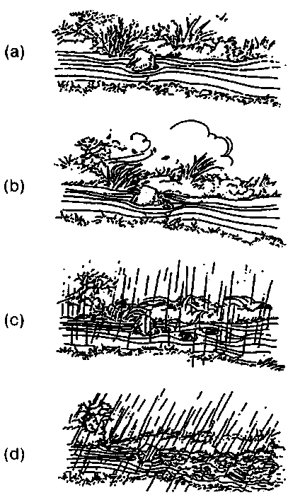

Поведение нашего мозга также зависит от величины потока энергии. Иногда оно устойчиво, подобно пото ку⁷ на рисунке 3-1 (а). В период торговли на рынке, деятельность нашего мозга очень часто бурлит, словно поток на рисунке
3-1 (d).
Начиная со времен Аристотеля, мы тратим много времени на обучение и использование стабильной (левое линейное полушарие) части нашего мозга, нежели на хаотическую (правое нелинейное полушарие) его часть. Согласно нашему линейному логическому мышлению, "истина" стабильна и не изменяема. Это дает нам преимущества от применения стратегий, основанных на хаосе.
Нелинейная логика показывает очевидность того, что стабильность является временным явлением, в то время как хаос постоянен. За последние 10 лет, миллионы долларов были "брошены" в концепцию хаоса, с целью его изучения, чтобы, во-первых, попытаться найти сущность рынков, а во-вторых, - получить прибыль от такого знания. Исследования концентрировались на том, чтобы лучше понять хаос и взаимодействие между массой трейдеров и непосредственно самого рынка. Наши исследования привели нас к выводу, что хаос нашего сознания находит отражение на рынке. Оба они являются сложной смесью хаоса и стабильности. Пригожий писал: "Мозг - порождение хаоса, далекое от состояния равновесия, вулканирующий на неровном пламени ежедневного течения жизни".
Рост, производство, воспроизводство и сам процесс мышления - результат взаимодействия стабильности и хаоса, линейной и нелинейной активности. Если бы мы должны были сотворить мир, используя для этого только левое полушарие, у нас получились бы прямые реки, круглые облака и конусовидные горы. Однако, природа имеет иной вид. Наш естественный мир возник из нелинейных источников. Искусственные продукты, созданные человеком, например, языки общения, результат процессов
в левом полушарии мозга, а, следовательно, представляют собой линейные и цифровые системы. Мы создали свои торговые системы также, как и создавали в свое время языки общения. Так как в описании природы язык часто беспомощен, то и линейные системы торговли не оправдывают наших ожиданий при анализе рынка с целью получения прибыли. Помните, хаос захватил нас здесь и хаос будет овладевать нами везде, куда бы мы ни отправились.

ФРАКТАЛЬНАЯ ГЕОМЕТРИЯ
Наука о Хаосе является большим, чем просто новая техника торговли. Это - наш новый подход к восприятию окружающего мира. Подобный взгляд на мир значительно старше нашей летописной истории. До середины 1970-х годов у нас не было достаточно мощных компьютеров или другого оборудования, необходимых для математического и функционального анализа нашего мировоззрения. Теория Хаоса - это первый подход, успешно моделирующий сложные формы (живые и неживые) и турбулентные потоки, в соответствии со строгими канонами математической методологии.
Фрактальная геометрия, один из инструментов теории хаоса, используется для изучения феноменов, которые являются хаотическими только с точки зрения евклидовой геометрии и линейной математики.
Фрактальный анализ произвел революцию в характере исследований, ведущихся в несметном количестве различных областей науки: метеорологии, медицине, геологии, экономике, метафизике. Эта новая перспективная стратегия обладает потенциалом глубокого воздействия на всех из нас, сильно изменив нашу жизнь. Фрактальный анализ - новая мощная парадигма. Вместе с квантовой механикой и теорией относительности, это новый научный мир, некогда приоткрывшийся Галилею.
Хотя классическая физика может смоделировать процесс создания Вселенной от первой наносекунды "большого взрыва" до настоящего времени, она не в состоянии создать модель потока крови, протекающей по левому желудочку человеческого сердца за одну секунду. Классическая физика может моделировать структуру вещества от кварков в составе атомов до галактических скоплений. Но она не в состоянии создать модель формы облака, структуры растения, речного потока или махинаций рынка.
Наука представляется вполне удобной с ее способностью создания моделей, использующих линейную математику и евклидову геометрию. Но ее успехи не впечатляют, когда дело приходится иметь с нелинейными турбулентными и живыми системами. Очень просто определяемый, нелинейный эффект возникает, когда энергия следствия многократно сильнее энергии причины. В ньютоновом мире существует абсолютная связующая цепь между причиной и эффектом, а в евклидовой геометрии - все формы гладки и регулярны. Ни один из этих подходов не может объяснить поведение такой системы, как рынок.
Гладкие отполированные поверхности, пустое пространство, совершенные по форме сферы, конусы и правильные углы евклидовой геометрии эстетически привлекательны и даже элегантны. Однако, они совершенно не описывают тот грубый и ершистый мир, в котором мы живем и торгуем.
Отталкиваясь от этого евклидово/ньютонова мира, мы развивали нашу линейную математику, включая параметрическую статистику, наиболее часто символизируемую "нормальной", или колоколообразной кривой. Этот подход облегчает понимание, упрощая и вычленяя элементы абстракции, которые, как мы думаем, являются несущественными с нашей точки зрения для системы. Ключевое слово здесь - несущественный. В реальном мире эти отвергнутые "предметы не первой необходимости" вовсе не являются отклонениями, характеризующиеся как незначительные, от норм евклидова пространства; скорее, они представляют собой существенные характеристики реальных систем. Вычленяя эти несущественные отклонения (теперь известные как фракталы) из нормы, мы сможем увидеть реальную основную структуру энергии и поведения.
То, как определил фракталы Бенойт Мандельброт⁵, который первый сформулировал определение фрактала, довольно точно описывает его:
"Почему геометрию часто называют холодной и сухой? Одна из причин в ее неспособности описать форму облака, горы, дерева или берега моря. Облака - это не сферы, горы - не конусы, берега - не окружности и кора дерева не является гладкой, и молния не движется по прямой. Природа демонстрирует нам не просто более высокую степень, а совсем другой уровень сложности. Набор масштабов измерения длин объектов неограниченно велик и способен обеспечить бесконечное число потребностей. Существование этих объектов бросает нам вызов, склоняя к изучению их форм. Этого избежал Евклид, оставив в стороне вопрос о том, как быть с бесформенным, как исследовать морфологию живого. Математики пренебрегали этим вызовом, более того - хотели убежать от природы, изобретая теории, не связанные ни с чем, что бы мы могли увидеть или почувствовать" (Цитата из Gleick, 1987, стр.98).
Мандельброт и другие ученые, такие как Пригожий, Файженбаум, Бэрнсли, Смэйл и Хенон, нашли открытие этого нового подхода к изучению поведения живого и неживого невероятным. Они обнаружили, что на границе между конфликтами противоположных сил стоит не рождение хаотических, беспорядочных структур, как считалось ранее, а происходит спонтанное возникновение самоорганизации порядка более высокого уровня. Более того, структура этой самоорганизации не структурирована согласно схемам Евклида/Ньютона, а является новым видом организации. Она не статична, а находится внутри движения и роста. Судя по всему, организация этого порядка применима ко всем: от застежек молнии до экономического рынка.
Эта новая внутренняя структура проявляется в определенных местах, ранее отмеченных исследователями как несущественные случайности и, следовательно, отвергнутых. Фазы, отмечающие зарождение турбулентности, определение их временных характеристик и интенсивность, теперь могут быть предсказаны с более высокой математической точностью.
Как следствие, появляются следующие темы, которые необходимо обсудить: существование порядка в хаосе и рождение порядка из хаоса. Для более точного понимания вышесказанного, давайте рассмотрим типичную проблему в случае применения линейного анализа. После этого мы сможем приступить к применению принципов этого нового подхода к торговле.
Как мы можем измерить длину береговой линии?
Английский ученый Льюис Ф.Ричардсон⁶ первым сформулировал задачу вычисления длины береговой линии или любой национальной границы. Решение этой задачи было предложено позже Мандельбротом. На первый взгляд, задача, кажется, не имеет научной ценности, но она поднимает очень серьезные проблемы, ставящие под вопрос жизнеспособность евклидовой геометрии, используемой при измерении некоторых классов объектов, в том числе рынки.
Представьте, что вам поставлена задача измерения береговой линии Флориды. Ваш босс хотел бы получить от вас максимально точный результат и дает вам линейку длиной десять футов. Вы идете вдоль полуострова. Закончив свою работу, вы производите расчеты и даете результат. Тогда ваш босс решает, что десятифутовая линейка пропускает слишком много деталей. Вам дают линейку в один ярд и просят повторить выполнение задания. После вторичного измерения длина оказывается намного больше предыдущего. Использование однофутовой линейки выдало бы еще более завышенный результат, а если бы вы могли использовать однодюймовую линейку и все еще сохранять рассудок, то ваше измерение повысилось бы до бесконечности. Чем короче измеряющая линейка, тем большее количество деталей захватывается. Береговая линия - представитель класса объектов, имеющих бесконечную длину в конечном пространстве.
Длина береговой линии неизмерима при евклидовом подходе к измерению. Если бы у побережья Флориды была гладкая евклидова форма, то ответ на вопрос относительно ее длины был бы известен. Но, фактически, все естественные формы неправильны. Они бросают вызов абсолютным ценностям традиционного измерения.
Мандельброт предложил новый метод измерения таких естественных объектов. Он назвал его фрактальным или, более точно, фракционным измерением. Фракционное измерение - степень грубости или неправильности, нерегулярности, структуры или системы. Мандельброт обнаружил, что результаты фракционного измерения остаются постоянным для различных степеней усиления неправильности объекта. Другими словами, существует регулярность (правильность, упорядоченность) для любой нерегулярности. Когда мы относимся к чему-либо, как к возникающему случайным образом, то это указывает на то, что мы не понимаем природу этой хаотичности. В терминах рынка это означает, что формирование одних и тех же типичных формаций должны происходить в различных временных рамках. Одноминутный график будет описывать фрактальную формацию так же, как и месячный график. Такое "само-уподобление", находимое на графиках товарных и фондовых рынков, показывает все признаки того, что действия рынка ближе к парадигме поведения "природы", нежели поведения экономического, фундаментального, механического или технического характера.
Мандельброт обнаружил также близкое родство между фрактальным числом реки Миссисипи и ценами на хлопок на всем временном интервале, который он изучал. В это время происходили различные события, которые могли бы оказать влияния на цену хлопка, а именно мировые войны, наводнения, засухи и прочие подобные бедствия. Значение этого наблюдения невозможно недооценить. Оно означает, что рынки есть "живая" нелинейная функция, а не "классическая" являющаяся линейной функцией. Это частично объясняет почему 90 процентов трейдеров, использующих обычный технический анализ, постоянно проигрывают. Мало того, что технический анализ основан на ложном предположении о подобии будущего прошлому, но и потому, что использует несоответствующие линейные методы исследований.
Методы евклидовой геометрии не годятся для измерения береговой линии Флориды, также как и для определения поведения рынка. В нашем анализе торговли на Втором Уровне (в Главе 7) мы проверим, как использовать наше поведения для работы на рынке. В Главе 12 мы определим вашу собственную внутреннюю фрактальную структуру. Действительно, само человеческое тело представляет собой самый богатый источник уже существующих фрактальных структур. Электрическая активность сердца - рекурсивный (фрактальный) процесс. То же можно сказать и об иммунной системе, бронхиальных трубках, легких, печени, почках, вестибулярном аппарате - все это фрактальные структуры. В действительности, вся физическая структура человеческого тела имеет фрактальную природу. Особенно важно то, что человеческий мозг рекурсивен по структуре. Теоретически, работа мозга вообще, мышление, память людей, процесс обдумывания и самосознания - все должно быть фрактально в структуре и функционировании.
Учитывая вышесказанное, было бы разумно выдвинуть теоретическое предположение о том, что любой продукт взаимодействия людей (например, рынки) должен быть фракталом по своей структуре. Рынок является продуктом массовой психологии и объединением фрактальных структур индивидуальных трейдеров. Это означает, что рынок создается турбулентной коллективной деятельностью и является нелинейным явлением.
Каждый трейдер, получив немного опыта, узнает, что рынки это непростое механическое смешение спроса и предложения. Если бы люди были машинами, то ценовое движение было бы просто перекачивающей системой спроса и предложения, как два бассейна, в которых вода перетекает из бассейна в бассейн. Маятник, подвешенный между двумя магнитами - простая система с двумя бассейнами (см. Рисунок 3-2). Двухводоемные аттракторы - просты, линейны и неустойчивы. Рынок с двумя бассейнами (спрос, предложение) не имел бы никакой сложности, нелинейности, турбулентности, или волатильности (изменчивости).
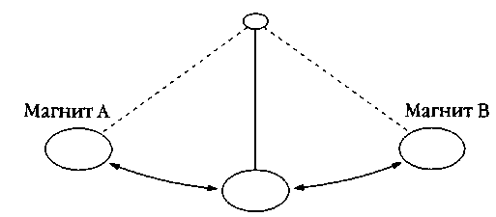 Рис. 3-2 Двух водоемный аттрактор

Если поместить рядом с управляемым двумя магнитами маятником третий магнит, то в системе появится хаос, или фрактальная структура. В нашем собственном моделировании мы определили пять различных вариантов размещения магнитов в системе, что затрагивало ценовое перетекание от одного бассейна в другой. Система становилась нелинейной, динамической и хаотической. И такая система функционировала.
Поскольку рынки - это нелинейные, турбулентные системы, созданные взаимодействием людей, цен и времени действия, то они представляют собой идеальное место, где нужно искать наличие фрактальных структур. Снова и снова, турбулентные процессы в природе воспроизводят фантастические по сложности структуры, без всякой хаотичности, в которых можно наблюдать взаимную схожесть. Определение фрактальной структуры рынка позволяет найти способ понимания поведения системы, т. е. поведение цены определенного товарного актива. Это способ увидеть систему, порядок и, что самое важное, предсказуемость там, где другие видят только неразбериху⁷. Основная цель этой книги состоит в том, чтобы показать вам, как торговать, используя для этого фрактальную геометрию. Двенадцать лет интенсивных исследований были посвящены фрактальной геометрии рынков.
Чтобы не перегружать вас деталями этих исследований, лучше рассмотрим только один из примеров того, как рекурсивный анализ вносит свой вклад в лучшее понимание инструментов торговли на рынке.
Фракталы появляются на экране компьютера моделированием, получаемым с помощью итераций. Аккреция - это несистематическая итерация. Одно прибавляется к другому, результат прибавляется к третьему и так далее. Простейшей моделью итерации является последовательность суммирования, известная как числа Фибоначчи. Последовательность начинается с 0 и первые два числа, которые складываются - это 0 и 1. Добавьте 1 к начальной величине - 0 и получите в результате 1. Добавьте вторую 1 и получите 2. С этого момента, чтобы получить последующее число последовательности, надо сложить два предшествующих числа. Итак, сложите 1 и 2, тогда получите 3. Сложение 2 и 3 дает в результате 5. Добавление 3 к 5 - в результате получим 8. Складывая теперь 5 и 8, получаем 13. Вычисление чисел последовательности по представленным правилам продолжается до бесконечности. Любопытная особенность, присущая этому итеративному процессу, заключается в том, что отношение предыдущего числа к последующему стремится к 0.618, вне зависимости от того, какое место в ряду занимают эти числа последовательности⁷. Соотношение 0.618 является инвариантным результатом систематической аккреции.
Мир буквально наводнен соотношением 0,618. Размещение семян в цветках представляют собой числа Фибоначчи. Сердечная мышца сокращается до 0,618 от своей изначальной длины. Совершенную структуру, определяемую соотношением 0.618, демонстрирует раковина моллюска Наутилус. Более интимный пример - пупок у человека расположен на уровне 0.618 от его полного роста. Написаны целые тома, представляющие и систематизирующие случаи наличия соотношения 0.618 в природе.
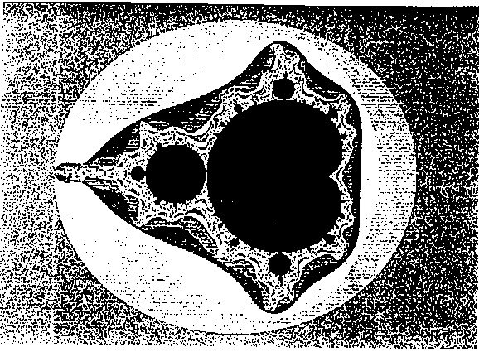
Рис. 3-3 Модель Мандельброта
Элегантным элементом фрактальной геометрии является набор Мандельброта, представленный на рисунке 3-3. Набор Мандельброта представляет собой идеальный фрактал и строительный блок фрактальной геометрии, создаваемый путем расположения чисел, получающихся в результате итерации полинома второго порядка на сложной поверхности.
Набор Мандельброта структурирован величиной 0.618, соотношением Фибоначчи. Он составлен исключительно с помощью винтовых форм и спиралей. Приблизительно так выглядит снизу раковина моллюска, очень похожая на набор Мандельброта. Возможно, эта форма является ключевой для соединения чисел Фибоначчи, волн Эллиота и фракталов в одну согласованную парадигму.
В нашем собственном исследовании PTG (Profitunity Trading Group), мы обнаружили несколько повторяющихся моделей, позволяющих повысить степень прогнозируемых™ будущих движений рынка, которые работают значительно быстрее, чем общепринятые инструменты технического анализа. Это будет подробнее обсуждаться в последующих главах.

Фрактальная Геометрия и Рынки
Всюду, где встречаются хаос, турбулентность, живые системы и беспорядок применима фрактальная геометрия. Как отмечено выше, фрактальный фактически означает фракционное измерение. Представьте, что вы смотрите на трехдюймовый моток шпагата с расстояния в 200 ярдов. Он будет выглядеть точкой, а у точки - нулевое измерение. Теперь вообразите, что вы приближаетесь к мотку шпагата. Вы замечаете, что в действительности это моток, и у него есть три измерения. Если вы приближаетесь все ближе и ближе, то видите, что он на самом деле состоит из одной длинной нити, которая имеет только одно измерение. Используя лупу и рассматривая с более высоким разрешением, вы увидите, что непосредственно сама нить фактически трехмерная. Таким образом, в зависимости от расстояния до объекта, вы видели нулевое измерение, затем три измерения, потом - одно, а затем - опять три. То, что вы видите на рынке, точно так же зависит от вашей перспективы или вашей текущей парадигмы. Фактически, ваша перспектива в настоящий момент времени - ваша парадигма. Если вы отталкиваетесь от линейной перспективы, вы никогда не будете видеть "реального" рынка, рискуя пребывать в дискомфорте и нести потери, вместо того, чтобы успешно торговать и получать прибыль.
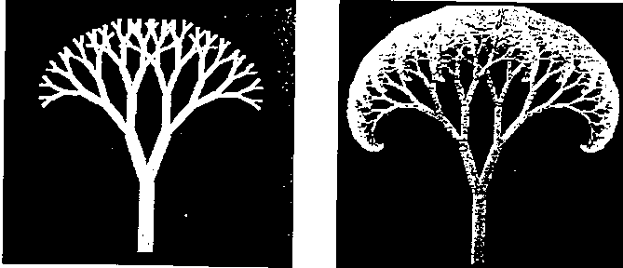
Рис. 3-4 Фрактальное дерево, смоделированное на компьютере
Фрактальность - это мера неправильности. Чем более беспорядочен и изменчив рынок, тем больше его фрактальное число. Фрактальное число максимально в точке перехода из одного состояния в другое. Поэтому все изменения рыночной тенденции сопровождаются наивысшим фрактальным числом, которое присуще разворотным барам, в сравнении с барами, лишь приближающие рынок к этой поворотной точке.
На рисунке 3-4 представлено фрактальное дерево, созданное с помощью компьютера английским ученым Майклом Бэтти. Каждая веточка дерева разделяется на две, чтобы в итоге создать фрактальный купол. Иллюстрация слева представляет шесть итераций или ветвлений. На тринадцатой итерации (иллюстрация справа) дерево приобретает уже более реалистические черты. Рекурсивное моделирование может генерировать различные разновидности деревьев с помощью изменения фрактального числа. Фрактальные деревья иллюстрируют тот факт, что фрактальная геометрия - мера изменений. Каждое разветвление дерева, каждый изгиб на реке, каждое изменение направления рынка - точка принятия очередного решения. Этот посыл является решающим фактором в обнаружении "фрактальности" волн Эллиота.

ЗАКЛЮЧЕНИЕ
Наука о хаосе снабжает нас новой парадигмой при исследовании рынков. Она обеспечивает более точный и предсказуемый способ анализа текущего и будущего поведения срочного товарного рынка. Она дает нам более эффективную схему поведения при торговле. Она не зависит от моделей прошлого и их приложения к настоящему и будущему, что является бесполезным. Эта парадигма концентрируется на текущем состоянии рынка, которое является простым объединением (и весьма похожим) индивидуального фрактального поведения массы трейдеров. Для более глубокого изучения науки о хаосе с академической и исследовательской точки зрения, я предлагаю следующие библиографии: Петерса (1991 и 1993 гг.), Ди-боека (1994), Чорафаса (1994)⁸. Большинство методов исследований, применяемых в настоящий момент, представлено в журналах по физике и математике.
Фрактал - основная структура как для описания рынка, так и для описания поведения отдельных трейдеров. В следующей главе мы рассмотрим два базовых типа основополагающих структур и то, как они дополняют нашу рыночную парадигму.
===4===
Определение Вашей основной психологической
структуры и как она воздействует на Ваши успехи и неудачи

"Я изменяюсь, не пытаясь стать
кем-то другим, чем я есть на самом деле:
Я изменяюсь, приходя
к полному пониманию кто я".
Теория Дзен-буддизма экзистенциального изменения

ЦЕЛЬ: ПОСТИГНУТЬ ЭНЕРГЕТИКУ РЫНКОВ, СТРУКТУРУ СТРУКТУР, И ДВУХ ТИПОВ ОСНОВНОЙ СТРУКТУРЫ
Как было отмечено ранее, один из главных вкладов новой науки о хаосе состоит в том, что она исследует "природные феномены". Мандельброт обнаружил, что фрактальные измерения рек являются подобными аналогичным структурам товарных рынков - признак того, что рынки являются больше природной функцией, чем процессом, созданным левым полушарием человеческого мозга. Наше представление основано на том, что экономический, фундаментальный, механический и технический анализ не в состоянии представить детальный и точный анализ поведения рынка. Если бы рынки были линейны, то проигравших было бы значительно меньше, особенно ввиду высокого уровня интеллекта среднего трейдера. Если бы традиционная логика работала, было бы меньше жалоб и больше рассказов об успехах.
Теория хаоса обосновывает три основных принципа изучения рынка. Все вместе эти три принципа управляют поведением его энергии. С точки зрения физики, все во Вселенной является энергией. Эти принципы обсуждаются в книге Роберта Фрица "Путь наименьшего сопротивления" (1989)!. Давайте попробуем здесь вкратце рассмотреть их ключевые положения.
ПРИНЦИПЫ ДЛЯ ИЗУЧЕНИЯ ЭНЕРГЕТИКИ РЫНКА
1. Энергия всегда следует путем наименьшего сопротивления. Рынок - подобен реке. Поскольку он изменяется ежеминутно в процессе торговли, то ему требуется путь наименьшего сопротивления. Это то, что делает не только рынок, но и все мы: вы, я, а также все в природе. Это - одна из основных характеристик природы. Поскольку река бежит вниз, ее поведение определяется выбором пути наименьшего сопротивления. Гравитация воздействует на этот процесс, поэтому поток воды течет вокруг камней, с различными поворотами в русле реки. Вы читаете это предложение, потому что сейчас для вас это - путь наименьшего сопротивления, который определили в предыдущее время разные управляющие факторы. Где бы вы сейчас ни сидели, вас привел к этому местонахождению путь наименьшего сопротивления. На рынке вы будете искать выход из неудачной позиции, когда боль потери еще одного доллара становится более сильной, чем боль от признания ошибки. Снова побеждает правило движения по пути наименьшего сопротивления.
2. Путь наименьшего сопротивления определяется всегда основной и обычно невидимой структурой.
Поведение реки, вне зависимости от того, течет ли она спокойно или создает быстрину, определяется основной структурой русла. Если русло реки глубокое и широкое, то течение реки будет плавное и спокойное. Если русло мелкое и узкое, то в русле реки создадутся быстрины. Поведение реки может быть предсказано после исследования основного русла реки.
Предположим, что вам сейчас понадобилось встать и пойти в ванную. Вероятно, вы пойдете через одну или большее число комнат и дверных проемов. Почему бы не избрать "прямолинейный" курс к ванне, сквозь стены? Потому, что вы прекрасно знаете из предыдущего жизненного опыта, что повредите себя, если попытаетесь пройти сквозь стены. Идя к ванной, вы, скорее всего, не осознаете, как ваше поведение было определено архитектором, который разработал местоположение проемов и строителем, установившим двери в них. Архитектор и строитель придали вашим комнатам их основную структуру.
Таким же образом, основная структура вашей жизни определяет ваш подход к торговле. Знаете ли вы свою структуру или нет, она определяет ваше поведение и реакцию на любое движение на рынке. Мы изучим эту вашу структуру более подробно в Главе 9.
Многие из трейдеров, кто придерживается повторяющихся моделей поведения в торговле, терпят потери. Они часто чувствуют себя бессильными и расстроенными. Они посещают семинары, читают книги и подчеркивают в них соответствующие места, изучают нейролингвистическое программирование, посещают частные сеансы индивидуальной психологической помощи трейдерам, а затем оказываются все в той же самой проигрышной колее. Если все это происходит с вами, значит, вы просто не изменили свою основную структуру.
Если вы сделаете только поверхностные изменения, то ничего в действительности не изменится. Серьезное изменение произойдет только тогда, когда изменена основная структура. В главах с 6 по 10 исследуется основная структура рынка и даются советы о том, как распознавать любые изменения данной структуры. Главы 11 и 12 помогут вам проанализировать свою собственную основную структуру. Когда ваша личная основная структура начнет соответствовать структуре рынка, путь к выигрышу превратится для вас в путь наименьшего сопротивления.
Как трейдер, вы всегда знаете, когда пытаетесь идти против пути наименьшего сопротивления. Немедленно растет напряженность во всем вашем теле и в голове. Если вы напряжены в торговле, значит вы не "плывете вниз по течению". Как только вы научитесь определять основную структуру рынка, вы сможете заключить мир с поведением рынка и просто "порхать подобно бабочке и жалить как пчела".
3. Эта всегда основная и обычно невидимая структура может быть раскрыта и может быть изменена. Мне кажется, что многие трейдеры стараются изменить направление реки (рынка), пытаясь вычерпывать из нее воду ведрами. Задача - из разряда невыполнимых. Однако если бы они могли проделать путешествие к истоку реки, то, возможно, были бы способны изменить полностью ее течение, просто поставив несколько камней так, чтобы вода потекла в новом направлении. Иногда небольшие изменения в причинах могут привести к громадным изменениям в поведении. Это представляется невозможным с точки зрения ньютоновской и евклидовой линейной физики.
Вы можете изменять течение своей жизни и вашей торговли. Чтобы осуществлять это легко и постоянно, вы должны работать со своей основной структурой, а не с поведением, воспроизводимым ею.
Как только новая и совершенно иная структура ляжет в основу вашей торговли, вы получите для нее новый толчок, который, подобно потоку реки, создает необходимые импульсы и помогает вам достигнуть желаемых результатов.
Основная концепция, полученная из этих трех принципов следующая. Вы можете учиться, чтобы сначала определять основную структуру, которая будет вести вашу торговлю, а затем изменять ее так, чтобы вы могли создавать то, что вы действительно хотите от рынка.
Чтобы обладать способностью выявлять основную структуру, мы должны исследовать более пристально структуру структуры, краеугольный камень, лежащий в основе всех наших результатов в торговле и жизни. Ниже в этой главе, мы столкнемся с двумя типами основной структуры, которые определяют ваше будущее поведение и индивидуальный путь к вашим целям.
ЧТО ЯВЛЯЕТСЯ СТРУКТУРОЙ
Любая структура имеет четыре составляющие: элементы, их взаимное расположение, источник энергии и цель. Все структуры подвижны и склонны к движению. Это означает, что они имеют тенденцию к изменению своего состояния. Некоторые структуры характеризуются большей склонностью к изменению, чем другие. Наиболее стабильной структурой является та, в которой ее элементы имеют тенденцию держать друг друга под контролем. В менее стабильной структуре элементы имеют тенденцию позволять совершать движения более легко. Инвалидное кресло имеет большую тенденцию к движению, чем кресло-качалка,
а кресло-качалка имеет большую тенденцию к движению, чем это доступно кушетке. Кушетка имеет большую тенденцию к движению, чем здание. В каждом случае основная структура определяет тенденцию к движению.
Эта основная, и по большей части, скрытая, невидимая структура - присутствует повсюду в нашей жизни. Особенно мощно она проявляет себя в нашей постоянно меняющейся реакции на изменяющийся рынок.
Эдмондсон² описал концепции Синэргетической Геометрии Р. Бакминстера Фуллера³:
Размышления изолируют события, понимание затем связывает их. "Понимание - есть структура", - определяет Фуллер, устанавливая связь между событиями.
Структура предопределяет поведение. Структура определяет поведенческую модель чего бы то ни было: урагана, пули, водителя такси, супружеской пары, рынка. Структура торговых площадок определяет поведение трейдеров в торговой яме.
Структуры, оказывающие наибольшее влияние на наши торговые результаты, составлены из веры, желаний, предположений, устремлений, и, что, самое главное, вашим пониманием основной структуры рынка и непосредственно самого себя.
Исследование структуры под таким углом зрения качественно отличается от изучения психологии и не зависит от нее. Однако здесь присутствует потенциально мощное родство. Как только вы начинаете применять понятия структуры и принципов к вашей торговле, вас посещает два озарения.
Во-первых, большинство из нас, возможно, более из-за своего невежества, чем самонадеянности, имеют тенденцию игнорировать природу и использовать ее только как задний план для своих более важных действий. Трейдеры действуют в соответствии с основными структурами, управляющими всей их жизнью. Таким образом, и трейдеры, и рынки являются частью природы и, следовательно, нет ничего удивительного в том, что и те и другие действуют в полном согласии с "природной" основной структурой. Хаос и фракталы - новые концепции для большинства трейдеров. Большинство представляют свою жизнь скорее, как борьбу с природой или рынком, нежели как прочное соединение с природой и рынком. Как говорил композитор Гектор Берлиоз: "Время - великий учитель, но, к сожалению, убивающий всех своих учеников".
Второе озарение от изучения структур заключается в том, что некоторые структуры, по сравнению с другими, воспроизводят большее количество результатов, типы которых отличаются друг от друга. Структура безлична. Некоторые структуры ведут к краху, вне зависимости от того, кто или что находится в пределах структур. Многие трейдеры стараются изменить свое поведение, но отнюдь - не структуру своей жизни. Они полагают, что изменение поведения приведет к изменению структуры. Но все обстоит как раз наоборот. Как заметил Роберт Фритц: "Вы не можете обмануть Мать Природу".
Некоторые структуры приводят к определенному состоянию, другие - просто колеблются. Давайте сейчас изучим оба этих типа. Позже мы отметим, чем отличается влияние, которое каждый из них оказывает на рынок.
Структура Первого Типа
Структура Первого Типа создает пару "действие-противодействие", "вперед-назад", с типично циклически повторяющейся моделью: один тип желаемого поведения приводит к противоположному и нежелательному поведению. Самый простой пример - маятник. На вершине дуги сила тяжести изменяет поведение в нисходящую сторону. По мере развития движения растет движущая сила - моментум. Она и толкает маятник через нижнюю, мертвую точку к другой противоположной стороне дуги. Затем маятник начинает замедлять ход под действием силы тяжести. Маятник теряет всю свою движущую силу, достигает другой вершины и начинает движение в обратном направлении (Рисунок 4-1).
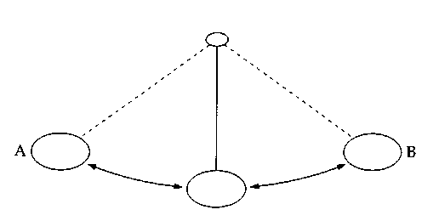
Рис. 4-1 Маятник, как Структура Первого Типа
Большинство трейдеров ведут себя согласно структуре Первого Типа. Например, представьте, что вы начали торговать и решили придерживаться консервативной манеры, с применением жесткой защитной остановки - стопа⁴. Вы говорите себе, что необходим жесткий стоп, чтобы в случае ошибки не потерять слишком много. На рынке происходит обычная коррекция, откат, во время которого исполняется ваш стоп; затем рынок отправляется в ту сторону, на которую вы рассчитывали. Вы анализируете свои потери и решаете, что расположили свою остановку торговли слишком близко. Вам надо было дать рынку "простор для движения".
В следующей торговле вы размещаете свой стоп необычно далеко от точки входа, давая тем самым рынку много "места". Рынок отступает и приводит вас к очень большим потерям. У вас в голове просто не укладывается этот большой убыток. Проделав анализ снова, вы решаете "сжать свои защитные остановки".
Огромное большинство проигрывающих трейдеров выбирают эту стратегию торговли "вперед-назад" из-за своей последней ошибки. Структура Первого Типа испытывает время от времени изменения, но они долго не длятся. Любое продвижение оказывается временным явлением. Основная структура Первого Типа заставляет нас колебаться взад и вперед, как маятник. Как только вы заметите, что получаете одни и те же результаты постоянно, значит, вы увязли в этой структуре Первого Типа.
Кто-то определил безумие как "повторение одного и того же действия много раз, с ожиданием различных результатов". Если вы сидите на диете, но временами объедаетесь, решаете бросить курить, но все еще жаждете сигарету, надумали бросить пить, но все время желаете спиртных напитков или нацелены на выигрыш, но все время теряете, то это значит, что вы находитесь в основной структуре Первого Типа.
Если вы обратитесь к обычному психотерапевту (помните, я был одним из них), то услышите слова типа "самосаботаж", "комплекс неполноценности", "боязнь успеха" и так далее.
Заключение. Ваше душевное состояние: эмоции, привычки, страхи порождают дисфункцию вашего поведения. Все эти типичные подходы упорно утверждают, что с вами происходит что-то неладное. Основная структура Первого Типа работает так же, как и подход Аристотеля и Ньютона: обзор "причин", поиск "решения" и ожидание различного "эффекта".
Если ваша основная структура - колебательная, никакое решение не поможет, потому что психологические решения не обращаются к основной структуре, определяющей поведение. Время от времени, некоторые из них, как может показаться, работают, но их положительный эффект носит временный характер. Проверьте сами, как трейдеры
работают с использованием данного подхода и оцените, какой процент вносимых ими изменений носит постоянный характер. Наши исследования ясно показывают, что большинство трейдеров постоянно возвращаются к своим прежним, ошибочным действиям. Изменения к лучшему наблюдались только у тех, кто изменял свою основную структуру.
Если ваш образ действий соответствует колебательной модели (вспомните, что ход всех генераторов всегда и везде возвращаются к нулю), не воспринимайте это как проблему, которую вы должны преодолеть. Просто такая структура неадекватна поставленной цели сделать вас постоянно выигрывающим трейдером. К счастью, имеется альтернатива этому колебанию, лежащему в основе структуры.
Структура Второго Типа
Наблюдайте естественный порядок вещей. Ищите соответствие этому порядку, а не противодействуйте ему, чтобы он не противодействовал вам.
Заповедь дзен-буддизма.
Мы идентифицировали структуру Первого Типа, которая основана на функционировании левого полушария головного мозга. Структура Второго Типа связана мозговым отделом, заведующим творчеством. Первый Тип пытается найти решение проблемы. Структура Второго Типа преобразует одно состояние в другое. Она не решает проблемы, но способствует ы. Контраст между достигнутыми результатами такой же, как между классической и квантовой физикой. Классическая физика полагает, что для создания чего-либо нужен исходный материал. Квантовая физика утверждает, что создать что-либо можно из ничего, из пустоты. Классическая физика говорит, что одна "материя" происходит из "другой материи". Квантовая физика утверждает, что "материя" происходит из "антиматерии". В Главе 11 мы покажем, как использовать этот подход для перестройки нашей собственной структуры.
Когда вам удается успешно решить проблему, все что вы имеете - это отсутствие проблемы. Несмотря на решение проблемы, вы все еще не можете получить тот результат, который для вас желателен, например, получить прибыль. Наша ментальность решения проблем по Аристотелю стала образом жизни. Большинство из нас никогда не рассматривают альтернативных подходов.
На национальной политической сцене и в дискуссионных центрах обсуждение сосредотачивается на проблеме дефицита, инфляции, бездомных, налогов, СПИДа, образования и так - до бесконечности. Великие лидеры, вошедшие в историю, не были озабочены проблемой выбора решений, они просто создавали и творили. Франклин Рузвельт и Уинстон Черчилль не пытались решить проблему создания Оси во время Второй Мировой Войны⁵; они создавали основу будущего, которого они желали для всего мира.
Проблема выбора решений, естественно, имеет место, но оно не эффективно для создания успешных торговых стратегий. В наибольшем числе случаев ничего не меняется. Это - ключ. Путь наименьшего сопротивления в решении проблемы ведет к перемещению от худшего к лучшему, а затем - опять к худшему. Вы принимаете меры к тому, чтобы уменьшить интенсивность развития проблемы. По мере снижения интенсивности, вы начинаете проявлять все меньше усилий, а ваша активность падает в стремлении предпринимать последующие действия. Такое поведение лежит в основе типичной циклической модели, где много действий, но никакого реального результата. Допустим, вы продолжаете работать над улучшением ситуации. Как только удача поворачивается к вам лицом, вы, как правило, расслабляетесь и не выполняете всего комплекса действия, которые могли бы помочь сохранить успех. Именно эта последовательность наблюдается сегодня в большинстве случаев ведения бизнеса. Открывается новый ресторан и предлагает превосходные блюда, чтобы привлечь к себе клиентов. Затем качество кухни падает, и клиенты уходят. В романтических отношениях мы ухаживаем за девушкой, следим за собой, чтобы понравиться, внимательны и берем обязательства при браке. Поженившись, мы быстро забываем все те милые мелочи, которые прежде делали наши отношения столь привлекательными. Трейдеры, которые торгуют, чтобы решить проблемы, а не заняты созданием прибыли, являют собой подобный образец.
Медицина скорее заинтересована решением проблем, чем созданием условий здорового образа жизни. Медицинская наука - не метод для укрепления здоровья. Закон заинтересован прежде всего решением проблемы преступности, а не реабилитации тех, кто совершил уголовные преступления. Закон - не метод для создания разумной цивилизации. Аналогично и психотерапия - не метод создания вершин развития и повышения эффективности человеческого мышления и развития.
Карл Юнг (1975), посвятив много лет работы в этой области, пришел к выводу, что наиболее часто сами проблемы были сами по себе неуместны. Он сделал такое проницательное наблюдение:
"Все самые большие и наиболее важные жизненные проблемы фундаментально неразрешимы. Они никогда не могут быть решены, из них можно только вырасти. Такое "избавление", как доказано в дальнейшем исследовании, требует нового уровня сознания. Появление у пациента более высоких интересов или широкого кругозора, через расширение интересов или перспективы, приводит к потере безотлагательности неразрешимой ранее проблемы. Она не решалась логически и в присущих ей терминах, но исчезала, когда сопоставлялась с новыми и более сильными жизненными убеждениями".
Поиск решения проблемы не позволяет вам создавать того, что вы желаете (прибыль), часто постоянным остается то, чего вы точно не хотите (потери). Вы не должны преобразовывать свою торговлю, вам нужно подняться над ней.
Структура Второго Типа представляет собой совершенно другой мир, где все автоматически работает на ваш прогресс в достижении ваших целей. Здесь немного потраченного впустую движения или возврата к прошлому. Вы контролируете "ракету", где вся энергия сконцентрирована на направлении, наиболее соответствующем для вклада в ваш прогресс, с очень небольшими отклонениями.
Структура Второго Типа не просто позволяет решить проблему, но открывает дорогу к созиданию и творчеству. Созидание - техника, которую вы не изучали в школе, дома или на работе. Вероятно, это - наиболее важный навык, которым вы можете владеть, чтобы хорошо торговать. Он очень сильно отличается от реакции на обстоятельства. Одно интересное замечание состоит в том, что не реальные обстоятельства ограничивают ваш созидательный потенциал создания прибыли в торговле. Процесс созидания обладает структурой, прямо противоположной нашей реакции на существующие обстоятельства.
Трейдер, переоценивающий роль обстоятельств, фактически попадает в тюремное заключение к ним. Обстоятельства - это стены вашей камеры. Когда вы созидаете, вы - свободны, и ваша свобода не угрожает вам. Вся наша жизнь подчинена суровому регламенту. Быть на работе в 9:00, тратить только час на обед, и не покидать работу до 5:00 вечера. Встреча с психоаналитиком - в среду вечером. Доктор говорит, что надо получать восемь часов сна. Надо выполнить следующие проекты до того момента, как будет рассматриваться вопрос о продвижении по службе. Ежеквартальные налоги необходимо заплатить к пятнице. Правила и требования поступают отовсюду.
И вот вы начинаете торговать, где, определенно, нет никаких правил. Вы торгуете, когда и как хотите, и сколько хотите. Вы определяете свой риск. Вы создаете свои доходы. Средний человек не имеет того образования или соответствующего опыта, чтобы воспроизводить такие результаты. Трейдеры подписываются на информационные бюллетени и "горячие линии", или не расстаются с каналом CNBC-FNN в поиске руководства. Реальный проводник может появится только изнутри, а результаты будут всегда находиться в соответствии с вашей основной структурой.
Мы исследуем подробно личную внутреннюю структуру при изучении Четвертого Уровня в Главе 11. Мы проследим различия между Первым и Вторым Типами основных структур, и как они воздействуют на рынки, вас и вашу торговлю. На Пятом Уровне в Главе 12 мы подведем итог, собрав полный инструментарий.
ЗАКЛЮЧЕНИЕ
В этой главе мы рассмотрели некоторые естественные процессы, протекающие внутри и вокруг нас. Мы исследовали три принципа, которые находятся в гармонии с природой и естественным функционированием:
1. Все стремится следовать путем наименьшего сопротивления.
2. Путь наименьшего сопротивления определяется всегда основной и обычно невидимой структурой.
3. Эта основная структура может быть изучена и изменена.
Затем мы заглянули глубже в структуру структуры и обнаружили различие между почти универсальным подходом к поиску решения проблемы против более эффективного и выгодного - структуры созидающего типа.
В следующей главе мы исследуем, как человеческое развитие происходит через любое изученное ранее поведение. Мы будем рассматривать пять шагов, которые надо пройти от новичка, чтобы стать экспертом. В последующих главах мы сами начнем делать эти шаги.

--- 5 ---
НАВИГАТОР РЫНКОВ:
ПОТРЕБНОСТЬ В ХОРОШИХ КАРТАХ

ЦЕЛЬ: ИЗУЧИТЬ ПУТИ РАЗВИТИЯ ОТ НОВИЧКА ДО ЭКСПЕРТА, С ЦЕЛЬЮ ПРИМЕНИТЬ ИХ ДЛЯ СТАНОВЛЕНИЯ УСПЕШНОЙ ТОРГОВЛИ

Итак, мы обсудили нынешнее состояние большинства трейдеров, установили, насколько прост на самом деле рынок, исследовали хаос, как более эффективную парадигму торговли, и рассмотрели две различные структуры структур. В этой главе мы построим диалоговую карту, наш дальнейший путеводитель по этой книге и обеспечим обратную связь, с помощью которой узнаем, где мы были раньше, и где - теперь, как трейдеры, и что надо сделать, чтобы улучшить наши успехи в торговле.

СТУПЕНЧАТЫЙ ПУТЬ К ПРИБЫЛИ
Одна из проблем обучения торговле состоит в том, что нет стройной и последовательной системы, которая обеспечивает продвижение начинающего трейдера от полного неведения к реальному знанию или от состояния потерь на рынке к регулярным успешным сделкам.
Программы, являющиеся доступными в настоящее время, дают или начальные знания, или описывают ряд часто используемых индикаторов. Ни один из этих подходов не позволяет создавать хороших трейдеров.
Однако, в любой области деятельности существует универсальная пятиступенчатая прогрессия, которую проходит человек от появления интереса к этому виду деятельности, или уровня новичка, до уровня эксперта и профессионала. Такую последовательность исследовали братья Хуберт Л. и Стюарт Е.Дрейфус (1986)¹ в книге о компьютерах, а также Джеймс Ф.Дальтон, Эрик Т.Джонс и Роберт Б.Дальтон (1990)² в книге о рынках. Данная прогрессия обеспечивает нас структурой для создания нашей карты, в соответствии с которой мы переходим от одного уровня к другому и можем изучить особенности каждого из этих уровней.
Представьте, что вы в первый раз пришли на концерт фортепьяно, где исполняются сонаты Моцарта. Во время и после концерта, вы чувствуете такой подъем и вдохновение, что решаете: "Независимо от того, что потребуется для этого, я хочу научиться играть на фортепьяно. Неважно, от моего истинного призвания, таланта, способностей, возраста, - все равно я стану пианистом!" Теперь, в качестве другого примера, представьте, что вас привлекают следующие понятия: потенциальная прибыль, вызов рынка, удовольствие, образ жизни и так далее. В результате, вы решили, во что бы то ни стало изучить подход Profitunity, чтобы заняться торговлей на товарных фьючерсах.
Для того, чтобы начать учиться музыке, вы, по всей вероятности, купили бы или арендовали пианино, наняли бы учителя или приобрели бы соответствующий самоучитель. Для того чтобы научиться торговать, вы, по всей вероятности, купили бы или арендовали оборудование, стали бы настраиваться на телевизионные финансовые каналы, типа CNBC-FNN, подписались на информационные бюллетени и наняли "преподавателей", посетили бы семинары и т.п. Находясь на этом этапе вы - новичок.
На вас направлен поток информации, который выработает у вас в дальнейшем хорошие (эффективные) или вредные (ведущие к проигрышу) навыки и концепции. Вы воодушевлены и находитесь в состоянии, которое психология называет энергией "душевного подъема". Вы испытываете такие ощущения, как будто бы у вас начались новые романтические отношения. Вы чувствуете избыток энергии, и внутренний голос говорит вам: "Продолжай, двигайся дальше".
В музыке вы начинаете с постижения основ нотной грамоты: полная нота, половина ноты, пауза и так далее. Изучаете, где находится клавиша "си" и как при игре правильно держать пальцы рук на клавишах. Вы работаете над отдельными нотами и октавами, чтобы затем перейти к мелодиям и композициям. В подходе Profitunity вы учитесь торговать так, чтобы не терять деньги в процессе накопления опыта на рынке. Итак, давайте изучим Уровень Первый, или уровень новичка.
УРОВЕНЬ ПЕРВЫЙ: НОВИЧОК
На начальном уровне цель музыкального образования следующая: выучить нотную грамоту, а также освоить чтение нот и употребляемой аббревиатуры. Торговля ничем не отличается. Вы учитесь читать язык рынка. По мере продвижения с одного уровня на другой обратите особое внимание на цели, установленные для каждого уровня. Обратите внимание на инструменты, которые используются для торговли, устанавливаемые для каждого уровня с помощью подхода Profitunity.
Уровень новичка
Цель: не терять деньги, приобретая опыт Инструменты: OHLC, Объем, MFI, Окна Profitunity и Подушка безопасности³ (air bag)
В математике - это уровень арифметики. Все основные положения и допущения базируются на теории Аристотеля, согласно которой все - дискретно, поэтому мы можем сосчитать и/или классифицировать абсолютно все во Вселенной. В музыке это уровень, на котором изучаются звуки и ноты. В компьютерах этот уровень характеризуется записью чисел в виде двоичной системы. В психологии за этот уровень отвечает левое полушарие мозга. В истории этот уровень характеризуется периодом средних веков.
На Первом Уровне торговли мы изучим основы рынка: словарь, процедуру торгов, что означают требования по марже и так далее. Мы начнем видеть, какой объем информации несут в себе инструменты на этом уровне. Этими инструментами являются: ценовые бары или OHLC (открытие, наибольшая, наименьшая и закрытие), объем, Индекс Облегчения Рынка (MFI), Окна Profitunity и Подушка безопасности (air bag)⁴.
Мы следим за рыночным процессом бар за баром. Мы фокусируем свое внимание только на двух барах: текущем и предыдущем. Наш главный интерес: понять развивающееся поведение рынка. Мы не пытаемся приспособить некий образец или "шаблон", основанного на восприятии прошлого, экстраполируемого на текущее рыночное состояние.
Это первый шаг на пути к трейдеру-эксперту. Как новичок, вы изучаете, кто всем заправляет, и что в настоящее время происходит на рынке. Вы начинаете идентифицировать тренды различной протяженности.
Большинство начинающих трейдеров ищут механическую систему, которая сделает их богатыми и успешными. Они считают, что для этого достаточно собрать воедино рыночную головоломку. Забудьте об этом. Такого никогда не случится. Если ваша торговля основывается на такой позиции, то вы - обречены, поскольку удача убежит от вас.
Не существует хороших "механических систем", которым можно было бы следовать даже на этом уровне. По моему мнению, вообще никогда и не было успешной "механической" системы, которая описывалась бы линейной моделью. Не существует и теперь и, по всей вероятности, никогда не будет существовать, даже с использованием искусственного интеллекта, аналоговых процессоров, генетических алгоритмов, ортогональных регрессий и нейронных сетей.
Как только вы поймете, как рынок на самом деле реально работает (вспомните Флинтстоунов), вам станет ясно, что рынок настроен на разрушение любой удачной механической системы. Все механические системы умирают! Линейные инструменты не могут адекватно оценивать нелинейный рынок. Если бы существовала постоянно выигрывающая механическая система, то она не стоила бы 3 тысячи долларов, а была бы продана в течение часа за 30 миллионов долларов. Обратите внимание: мы говорим по поводу механической системы, которая будет работать постоянно и оставаться полезной спустя еще какое-то время.
Используемые новичками схемы поведения, в большинстве своем представляют ценовые сравнения, которые быстро приходят в негодность, поскольку цена является следствием, а не причиной. Они сравнивают эффект с эффектом. Такая техника вообще не ведет к выгодной торговле. Время от времени она даст "хороший сигнал",
но использование таких инструментов не приводит к получению постоянной прибыли. Я делаю вызов всем трейдерам мира: для каждого случая, когда некоторые типичные сигналы к торговле дали прибыль 80 процентов, я могу показать вам пять сигналов того же самого типа, которые привели бы к потерям. Я имею в виду стохастический осциллятор, индекс относительной силы, моментум, каналы⁵ и некоторые другие "старые и надежные" индикаторы.
Задача новичка должна состоять в том, чтобы торговать на рынке, не терять деньги, одновременно получая опыт. При развитии типичного сценария большинство новичков в музыке, любви или в торговле, имеют тенденцию вырабатывать огромное количество энергии "душевного подъема". Обычно вслед за воодушевлением наступает депрессия.
"Я не ожидал, что для того, чтобы действительно хорошо играть на пианино, я должен заниматься по четыре часа ежедневно в течение нескольких лет".
"Девушка уже не выглядела так привлекательно, после того, как я узнал ее ближе".
"Торговля на самом деле более хитрое дело, чем я ожидал. Каждый раз, как только я делаю шаг вперед, так тут же за ним следует шаг назад".
Это та точка, где большинство трейдеров-новичков покидают торговлю. Статистика показывает, что большинство вновь вступающих на путь торговли остаются на рынке только в течение около трех месяцев. Те же, кто сумеет пережить период депрессии, получая больше знаний о торговле, точно так же как и в музыке, продолжая практиковаться в ней, имеют возможность в будущем достичь успеха.
По мере того, как вы изучаете поведение рынка, рассматривая только два соседних бара (текущее и предыдущее), приходит понимание того, каким образом в действительности работает рынок. Вы начинаете убеждаться, что это - продукт природы, а не экономики, фундаментальных или технических принципов. Точно так же, как для получения навыка езды на велосипеде необходимо несколько падений, чтобы дать вам принцип внутреннего баланса, уровень новичка начинается с изучения баланса рынков. Только после появляется возможность для перехода на следующий уровень понимания, восприятия и работы на рынке.
УРОВЕНЬ ВТОРОЙ: ПРОДВИНУТЫЙ НАЧИНАЮЩИЙ
На этом уровне мы расширим наш кругозор, рассматривая большое количество баров, чем на Первом Уровне. Теперь мы переходим от уровня новичка к продвинутому начинающему.
Уровень продвинутого начинающего
Цель: регулярно получать прибыль, используя один контракт
Инструменты: волны Эллиота и фракталы
Продвинутый начинающий в музыке - это человек овладевший нотной грамотой и основными аккордами, начинает исполнять музыку, которая приятна как самому исполнителю, так и его слушателям, наслаждаясь при этом недавно приобретенными навыками. Давайте посмотрим на различия между Первым и Вторым Уровнем.
В то время, как Первый Уровень в математике - это арифметика и числа, то Второй Уровень - пространство (геометрия). В музыке, на Первом Уровне мы заинтересованы звуком; на Втором Уровне нас волнуют мелодии. В истории - это Ренессанс. Это взгляд на тени так, как будто это уходящее прошлое. Это - перемещение из одного измерения в другое, более высокого порядка. Становится доступной информация, которая была неочевидна на первом уровне. На рынке, в частности, карты второго уровня - фрактал и волны Эллиота. Изменился рассматриваемый нами временной интервал от сравнения двух соседних баров до анализа 140 и более баров.
Эта точка является критической для всех трейдеров. Достаточно ли сильно побуждение к торговле, чтобы преодолеть полосы временных неудач, возникающих в результате опытов по изучению рынков? Так же, как, падая с велосипеда, вы учитесь сохранять равновесие, рыночные потери позволяют вам изучить больше относительно самого себя и точек баланса на рынке.
Фракталы и волны Эллиота - инструменты, которые показывают основную структуру рынка. Волны Эллиота определяют движение рынка как вверх, так и вниз. Подход Profitunity к анализу волн Эллиота отбрасывает 90 процентов двусмысленности и дает альтернативные стратегии для оставшихся 10 процентов.
Я думаю, что начало торговли очень похоже на начало нового производственного процесса. Первое что вы хотите, произвести изделие высокого качества. Если вы начнете увеличивать производство прежде, чем имеете изделие высокого качества, у вас возникает поток возвратов товаров от неудовлетворенных клиентов. Время для наращивания объемов производства наступит после того, как у вас будет высококачественное изделие. На рынке можно получить прибыль, торгуя одним контрактом. Если для вас это недостижимо, значит, еще нет качественного подхода к торговле или вы не используете технику должным образом.
Продвинутый новичок становится производителем качественной продукции и получает прибыль. Следующий шаг - к уровню компетентного трейдера, начало торговли на многоконтрактной основе, автоматически применяя навыки, полученные на первых двух уровнях. Внимание трейдера в этой точке сосредоточено на максимизации прибыли на инвестированный капитал (ROI)⁶, а не на доходе с отдельного контракта. Это уровень профессионалов, здесь трейдер находится среди 3 процентов лучших в данной профессии. Теперь мы говорим о реальных деньгах!

УРОВЕНЬ ТРЕТИЙ: КОМПЕТЕНТНЫЙ ТРЕЙДЕР
Уровень компетентности

Цель: максимизировать общую прибыль на инвестированный капитал, торгуя на много контрактной основе, на спрэдах и выписывая опционы
Инструменты: «Profitunity Торговый Партнер», «Profitunity Планирование Торговли»
На этом уровне музыкант-ученик может играть точно то, что написано в нотах. Пассажи, которые надо исполнять громко, играются громко. Части с ускоренным темпом проигрываются быстро. Становление компетентности - это точное исполнение по нотам. В торговле становление компетентности означает рост вашей общей прибыли на инвестированный капитал. Вы аккуратно читаете сценарий рынка. Когда рынок говорит: "Покупай", вы - покупаете, когда он говорит: "Продавай", вы - продаете, а когда он говорит: "Оставайся вне рынка", вы - остаетесь вне рынка. Вы "приносите домой кусок мяса" заслуженно и постоянно. Другими словами, вы работаете в соответствии с инструментами рынка, и получаете доход.
Третий Уровень открывает новый тип пространства. В истории это - Промышленная Революция, когда открываются новые возможности и перспективы, вследствие нового понимания характера производства и экономики. В математике это - алгебра, которая позволяет нам решать задачи с неизвестными величинами. Ставится задача поиска "неизвестного" х. Это - раннее начало к пониманию природы хаоса. Третий Уровень начинает отслеживать то, что большинство людей называет "причинами", хотя скорее, это - эффекты.
Инструменты рынка на этом уровне включают "Profitunity Планирование Торговли"⁷, которое позволяет достичь максимальной гибкости и прибыли от контроля основной и невидимой структуры рынка. Это дает возможность войти в "ритм" и начать "танцевать" в такт с играющей музыкой, которую исполняет в настоящий момент рынок. Оно позволяет трейдеру знать, насколько его анализ "неверен" или "не соприкасается" с рынком. Если он неверен, то соответствующая стратегия состоит в том, чтобы остановиться и полностью изменить ее. Если анализ "не соприкасается", наилучшее решение - выйти из рынка.
Цель Profitunity Планирование Торговли - обеспечить максимальный доход от движения на рынке, позволяя самому рынку (лучше и быстрее, чем система арбитража) определить наиболее подходящую для этого стратегию. Profitunity Планирование Торговли предоставляет наилучшее соотношение риск/прибыль для размещаемых активов.
Другой главный инструмент на этом уровне "Profitunity Торговый Партнер". Цель Profitunity Торговый Партнер -
рассматривать и расставлять по приоритетам возможности и предпринимать соответствующие меры для защиты инвестиций трейдера. Умелое использование Profitunity Торговый Партнер позволяет делать полный анализ на графике за менее чем 10 секунд и знать, что надо делать на каждом баре: покупать, продавать, создавать пирамиду, или выходить из рынка. На Третьем Уровне вы получаете такое огромное преимущество, как способность делать "моментальную и точную" оценку любого рынка.
Вам больше не нужно тратить часы, анализируя рынок. Большинство трейдеров проводит за анализом так много времени, что они пропускают очень много возможностей, которые рынок дает каждый день.
Как только вы достигаете Третьего Уровня, на вас можно назвать профессиональным трейдером. Вы всегда понимаете основную и обычно невидимую структуру рынков. Вы больше не нуждаетесь в посторонних мнениях. Вам не нужно читать WALL STREET JORNAL, слушать финансовые информационные каналы, типа CNBC-FNN, подписываться на информационные бюллетени, или выбрасывать деньги на "горячие линии". Однако, это только половина уравнения. Другая половина - трейдер как личность.
Есть тысячи, а возможно, и сотни тысяч музыкантов, кто намного больше знает о музыке, чем Фрэнк Синатра. Однако именно он лидирует по количеству продаж своих записей, чем кто-либо еще в мире. Его секрет, наверное, в том, что он не исполняет песню точно по нотам и всегда одинаково. Он вкладывает в песню свои чувства. Самый большой скачок от новичка к эксперту - между третьим и четвертым уровнем. На Четвертом Уровне вы обладаете "наработанной интуицией" или "внутренним чутьем" рынка, которое является обычно очень точным. Вы манипулируете своей собственной структурой, приводя ее в полное соответствие со структурой рынка. На Четвертом Уровне выигрыш становится путем наименьшего сопротивления.

УРОВЕНЬ ЧЕТВЕРТЫЙ: УМЕЛЫЙ ТРЕЙДЕР
Уровень Умения
Цель: торговля с использованием собственных наборов убеждений
Инструменты: Левое полушарие мозга, сердце, правое полушарие (мозговой телеграф)
На этом уровне главная цель музыканта состоит в том, чтобы суметь передать свои чувства через музыку. Чувства передаются через пальцы пианиста к клавишам пианино, которые создают звуковые волны, передающие его эмоции слушателям. На рынке вы торгуете своими собственными наборами убеждений (выравнивающие вашу основную структуру со структурой рынка) и получаете удовольствие не только от получения прибыли, но также и от чувства удовлетворения от процесса торговли, находящегося в гармонии с рынком.
Уровень Четвертый - квантовый прыжок по сравнению с предыдущими тремя предыдущими уровнями. В истории - это революция в электронике, которая позволила нам создать более мощные процессоры для обработки данных, чем используемые людьми ранее. Появилась возможность расчета величин, которые прежде считались стабильными и неизменяемыми. Мой компьютер, мой инструмент для написания этой книги, имеет много большую вычислительную мощь управления, чем все, что было доступно всему миру в прошлом столетии. Подумайте об этом: используя простую клавиатуру, я имею вычислительную возможность больше, чем обладал весь мир всего лишь 100 лет тому назад. Давайте вернемся в 1975 год и, не обращая
внимания на постоянно увеличивающиеся ставки, рассмотрим такую идею. Тогда седан Роллс-Ройс стоил 65 тысяч долларов. Вычислительные машины в то время были намного более дороги, чем сейчас. Если цену Ролс-Ройса снизить во столько раз, на сколько уменьшилась стоимость вычислительных машин, то такая же новая модель Роллс-Ройса сегодня составила бы 30 центов! Теперь у нас есть не дорогие компьютеры, которые позволяют обрабатывать бесконечно большие массивы данных. Такой компьютер может позволить себе каждый трейдер. Сложность хаоса, которая была анафемой для прогресса, сейчас стала доступна каждому. Теперь благодаря теории хаоса все стало более понятным.
В математике этот уровень - исчисления, позволяющий "дифференцировать" микробесконечность, с одной стороны, и "интегрировать" макробесконечность с другой.
На этом уровне у трейдеров также происходит квантовый скачок. Они начинают видеть себя как живую часть общего процесса, что приводит к уравновешиванию образа жизни, философии и набора убеждений. На этом уровне трейдеры используют факт того, что никто не торгует на рынках. Все торгуют своими собственными наборами убеждений. Так же, как компьютерная революция позволила нам проникать внутрь массивов данных и видеть их смысл, новая наука о хаосе дозволяет проникнуть в глубины нашей психики с позиций, недоступных некогда Аристотелю, Евклиду, Ньютону и подходов классической физики/психологии.
На этом уровне мы начинаем понимать и работать над нашим собственным типом тела и мышлением. Торговая Группа Profitunity поднимает уровень на новую ступень. Наша цель состоит в том, чтобы привести нашу индивидуальную "основную структуру" в соответствие с основной структурой рынка. Позвольте мне вновь заявить, что, когда это произойдет, выигрыш становится путем наименьшего сопротивления.

УРОВЕНЬ ПЯТЫЙ: ТРЕЙДЕР-ЭКСПЕРТ
Уровень эксперта
Цель: торговать состоянием разума
Инструменты: Ваши собственные различные состояния разума (биологическое программное обеспечение)
Это - отправная точка, откуда нас приглашают в царство понимания, о котором мы только мечтали до сих пор. На Пятом Уровне мы понимаем, что, основой всего является информация, а наша цель в работе с ней, состоит в том, чтобы выяснить, кто мы есть на самом деле. На этом уровне торговля становится "игрой" в самом лучшем смысле этого слова. Все важно и на всем мы учимся. Мы понимаем самих себя и рынок, а такое понимание дает нам полный контроль над ситуацией.
На Пятом Уровне мы попадаем в царство Хаоса. В спорте такая область иногда называется "зоной". Хаос не означает "беспорядок", скорее, это более высокая степень порядка, являющаяся всеобъемлющей. Здесь нет никакого беспорядка. То, что мы называем случайным на Уровнях от Первого до Третьего, в действительности - результат нашего недостаточного проникновения в суть вещей и понимания их.
На этом уровне торговля - жизнь без стрессов. Вы чувствуете себя так, как будто бы плывете вниз по течению реки, исполняются любые ваши желания, которые вами загадываются. Ваши фантазии становятся полностью достижимыми, если вы следуете подходом Profitunity.

ЗАКЛЮЧЕНИЕ
В этой главе мы рассмотрели пять шагов, которые приводят трейдера от новичка к эксперту, а также параметры, указывающие уровни, на которых вы в данный момент торгуете. Мы рассмотрели цели и технические инструменты, соответствующие каждому уровню. Для быстрого просмотра они сведены в таблицу, которая представлена ниже:
Уровень | Цели | Инструменты
Новичок | Не терять деньги при получении опыта | OHLC, Объем, MFI, Окна Profitunity и Подушка безопасности (air bag)
Продвинутый начинающий | Регулярно делать деньги, используя один контракт | Волны Эллиота и фракталы
Компетентность | Максимизировать общую прибыль на инвестированный капитал | "Profitunity Торговый- Партнер", "Profitunity Планирование  Торговли
Умение | Торговля с использованием собственных наборов убеждений | Левое полушарие мозга сердце, правое полушарие  (мозговой телеграф)
Эксперт | Торговать состоянием разума | Ваши собственные различные состояния  разума  (биологическое программное обеспечение)
В следующей главе мы исследуем подробно Первый Уровень, первый шаг движения к тому, чтобы стать трейдером-экспертом. Мы изучим весь инструментарий Первого Уровня и определим способы его применения.
=== 6 ===
Уровень первый: Трейдер-новичок

Путь развития природы легок и прост, но люди предпочитают запутанность и искусственность
Лао Цзы.
ЦЕЛЬ: НАЧАТЬ ЧИТАТЬ РЫНОК САМОСТОЯТЕЛЬНО, А НЕ ЗАНИМАТЬСЯ СБОРОМ МНЕНИЙ ДРУГИХ ЛЮДЕЙ
В этой главе будем рассматривать основные принципы, которые являются необходимыми для начального понимания рынков и торговли на них. Лучший способ постижения этого материала состоит в том, чтобы изучать каждый шаг и решение на рынке, через призму получения опыта. Как уже было отмечено в предыдущей главе, многие волнуются, начиная новое и неизвестное для них дело. Мы назвали это состояние как энергия "душевного подъема". На своих семинарах я говорю, что торговля это самая "неприкрытая психотерапия" в мире. Это редкая возможность "изучить самого себя". Фьючерсная торговля может не только добавлять наличности на ваш счет, но прибавит вам адреналина в крови.
Новые трейдеры, как правило, хотят намного больше той информации, которая доступна им, при открытии позиции. Вспомните наш рынок Флинтстоунов и поймите: если бы вы располагали всеми существующими индикаторами в мире и абсолютно всей информацией, то оказались бы на 100 процентов в двойственном положении. Рынок показывает равное разделение между продавцами и покупателями, поэтому обилие информации не дает ответа. Ответ - нужная информация в необходимой форме. В данной главе мы начинаем продумывать подход, который будет фильтровать из подавляющего объема информации, выдаваемой рынком каждую минуту, и превратит ее в формы и язык, способные сделать ваши торговые решения легкими. Мы выработаем простой, недвусмысленный язык, позволяющий правильно принимать решения.
В частности, вы научитесь понимать, кто управляет этим "представлением", называемым рынком, какие люди им заведуют и, наиболее важно, - что они собираются, предпринять. Также вы узнаете, как определить, куда пойдет рынок (обратите внимание на настоящее время глагола). В следующей главе вы узнаете, как определить, с достаточной степенью точности, путь, которым двинется рынок в будущем.
Вы изучите одну из наиболее значимых вех в истории рыночного анализа, за последние 30 лет, которая обеспечила существенный прогресс. Это - главный индикатор, который используется во всем мире. К тому времени, как вы закончите эту главу, у вас будет знаний о реальном рынке больше, чем у 90% всех трейдеров, которые сейчас есть на рынке.
Цель на Первом Уровне торговли Profitunity - не терять деньги при получении опыта на рынке. Эта цель должна стать достижимой с завершением материала этой главы.
Рынки настолько невообразимо объемны, что ни чрезвычайно богатые Братья Хант, ни Джордж Сорос не могут
занять не только центральное место, но и даже сколько-нибудь маленькую часть на них. Вмешательство центрального банка какого-либо государства, занимающего ведущие позиции в мировой экономике, может только затрагивать рынок в течение очень короткого времени. Первое, что вы должны понять и принять: мы никогда не сможем повлиять на рынок. Единственно верное решение - следовать за рынком и быть уверенными, что мы действительно следуем за рыночным движением.
Когда я сказал о том, что вы будете изучать, кто всем заправляет на рынке, то имел в виду трейдеров, которые оперируют самым большим числом контрактов. Персональное знание их не является важным. Что они делают: покупают или продают контракты в большом количестве - вот что является предельно важным. Понимание их решений и действий не настолько трудно определить, как думает большинство трейдеров.
Давайте начнем с основной единицы фьючерсной торговли: одного бара на рыночной диаграмме. Информация, которую дает нам рынок - OHLC (Рисунок 6-1), или открытие, наибольшая, наименьшая и закрытие (все основные моменты цены), объем и время. Большинство трейдеров не понимает, насколько велик объем информации, содержащейся в этих величинах заложенных всего в одном
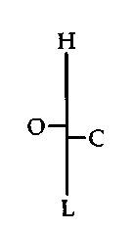 Рис. 6-1 OHLC (один бар)

баре. Ключ к пониманию здесь в определении родственности между двумя соотношениями внутри текущего бара: открытием и закрытием, с одной стороны, а с другой - наибольшей и наименьшей.
Цена открытия сообщает нам, где находилась точка баланса между покупателями и продавцами на начало торгов, вне зависимости от периода времени, который мы обсуждаем. Мы следуем за действиями рынка, изучая движение точки баланса по всему выбранному периоду времени.
"Наибольшая" - сообщает нам самую высокую точку, в которую совместные действия быков переместили цену. Очевидно, что быки хотят, чтобы цена шла выше, чем вершина бара, позволяя им получать большее количество прибыли. Всегда существует точка, где сила быков исчерпывается, и/или медведи становятся достаточно сильными, чтобы остановить рост. Такая ситуация выгодна и желательна медведям, потому что они теряют деньги на каждом минимальном движении цены растущего рынка.
"Наименьшая" - самая низкая цена. Сообщает нам точную цену, на которой медведи испустили дух, и быки уничтожили их силу движения в нисходящем направлении.
"Закрытие" говорит нам, где все же находится существенная точка баланса сил на конец периода. Если период имеет более длительные временные рамки (день, неделя, месяц), цена закрытия также предоставит нам информацию о том, где торгующие на рынке нашли баланс, устраивающий их, чтобы оставить цену на ночь, на выходные и так далее.
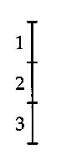 Рис. 6-2 Бар, разделенный на три равные части

Вышеупомянутые четыре цены сообщают нам много существенной информации, но еще даже более важно - перемещение точки баланса. Здесь возникает потребность в некоторой систематизации ситуаций, чтобы свести воедино возможные варианты моделей движения и определить их значение, которое они имеют для нас, как трейдеров.
Мы обнаружили, что самый удобный, легкий и приемлемый для нас подход состоит в том, чтобы делить текущий бар на три равные части от вершины до донышка, как это представлено на Рисунке 6-2.
Затем, мы хотим получить простой метод идентификации того, что происходит в течение рассматриваемого периода времени. Нам нужен своего рода переводчик, который переведет рыночную информацию в язык или код, который сделает процесс принятия решений простым, быстрым, легким, очевидным и приносим прибыль.
После деления бара на три равные части, в соответствие с подходом Profitunity, определяем уровни открытия и закрытия, относительно к наибольшему и наименьшему значениям на этом баре. Присвоим произвольным образом цене открытия номер один, а цене закрытия - номер два. Таким образом, номер, присвоенный ценам открытия и закрытия, определяется сегментом бара (вершина, основание, середина), в котором оказались открытие и закрытие. На Рисунке 6-3 представлены примеры двух баров. Для первого бара цены открытия и закрытия размещены
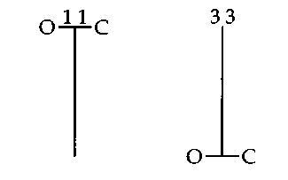 Рис.6-3 Бар 1-1 и бар 3-3
в верхней трети, поэтому сегмент получил номер 1. Исходя из этого, определим бар слева как 1-1 бар. Бар, расположенный справа, отмечаем как 3-3, потому что и цена открытия, и цена закрытия расположены в нижней трети этого бара. Всякий раз, когда вы видите экстремум (бар, в котором обе цены: открытие и закрытие расположены в одной и той же трети - в верхней или нижней части бара), это означает, что в 85% случаев рынок изменит свое направление в течение срока формирования последующих баров, числом от 1 до 5, того же самого масштаба, как и тот, что исследуется. Одно только это знание может кардинально изменить результаты вашей торговли. Это чрезвычайно полезно для торговли внутри дня.
Психологически, такие два бара, как на Рисунке 6-3, представляют собой поведение типа "приближение-избегание"¹: происходит открытие, затем начинается движение в одном направлении, после чего возвращаются к уровню цен открытия. Результат - слабо выраженное направление развития цены от открытия до закрытия. Существует даже еще более ценная информация, которую можно получить от этого бара. Она сообщает нам совершенно точно о тех, кто всем заправлял, и что они делали в течение определенного периода времени. Например, в баре 1-1 (одновременно открытие и закрытие определились в верхней трети), мы знаем, что в ранней части периода атаковали медведи, а затем, в течение последней части периода главенствовали быки. Но подождите, как говорят в телевизионных сообщениях, есть еще кое-что. Мы также знаем, кто определял ситуацию в конце периода. Это были покупатели. Почему? - Потому что бар закрылся в верхней трети. Просто не может существовать другого объяснения поведения торговли в течение такого бара.
Прямо противоположная информация будет истинной для бара 3-3. Покупатели атаковали во время ранней части периода, а продавцы определяли движение в течение пос-
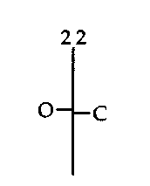
Рис. 6-4 Бар 2-2
ледней части периода, и остались главными в самом конце периода. Вся эта информация содержится в каждом баре, на любом графике, который вы рассматриваете. В этой точке мы используем микроскоп для изучения информации. Позже мы будем применять широкую линзу, чтобы суметь захватить общий рисунок рынка. Графики подобны картинам, которые нарисованы числами, соответствующим разным цветам. Сначала возникают области, выкрашенные в один цвет, но вскоре начинает развиваться большое изображение, и вы можете определить, что сообщает художник (рынок).
В отличие от баров 1-1 или 3-3, бар 2-2 (Рисунок 6-4) представляется более неопределенным. Бар 2-2 помечен таким образом, потому что цены открытия и закрытия расположены в средней трети бара. В отличие от экстремальных баров (1-1 и 3-3), он не сообщает нам с большой долей уверенности, кто главенствовал в конце периода. Для того, чтобы указать на то, что этот бар дает нам относительно мало информации, мы обозначаем его как нейтральный. В терминологии анализа "японских свечей" он определяется как "волчок"², либо "дожи"³ и указывает на то, что ни покупатели, ни продавцы не были в подавляющем превосходстве в течение этого периода.
При такой специфической парадигме в классификации баров существует только девять возможных альтернатив. Мы уже охватили три из них (два экстремальных и один нейтральный). Следующую группу мы назовем альпинистами. Их основной характеристикой является то, что открытие всегда ниже, чем закрытие. Их обозначения: 3-1, 2-1, и 3-2, как представлено на Рисунке 6-5.
Бар 3-1 дает нам самое большое количество информации: он сообщает нам, что покупатели доминировали на всем протяжении периода. В терминах профиля рынка, он мог бы быть определен как день с ярко выраженной тенденцией. Бар 2-1 сообщает нам немного меньше информации, но говорит о том, что покупатели контролировали ситуацию в конце периода. Бар 3-2 снабжает нас наименьшим объемом информации из всех "альпинистов". Он указывает нам на то, что покупатели сумели обеспечить закрытие выше открытия, но, некоторое время в течение периода бара, продавцы занимали цену выше закрытия. В результате, мы не можем определить, кто же все-таки владел ситуацией в конце этого периода.
В последней группе, состоящей из трех возможных вариантов и помечаемой как бродяги, закрытие ниже, чем открытие, то есть: цена движется вниз. Группа включает бары 1-2, 2-3 и 1-3 (Рисунок 6-6).

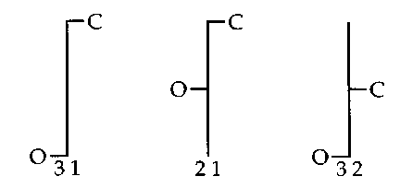
Рис. 6-5 "Альпинисты" 3-1, 2-1 и 3-2

Бар 1-3 обеспечивает нас наибольшим объемом информации: в основном, продавцы определяли ситуацию в течение периода и, конечно же, были все еще подавляюще активны при его завершении. Бар 2-3 предоставляет нам несколько меньше информации, но, тем не менее, он указывает на то, что продавцы контролировали ситуацию в конце периода. Бар 1-2 сообщает нам наименьшее количество информации. Мы не можем быть уверены, кто был главным к окончанию периода: продавцы или покупатели.
Теперь мы видим, что, рассматривая цены открытия, наибольшие, наименьшие и закрытия, мы в состоянии много понять о том, кто владеет ситуацией и какие действия совершает. Эта важная концепция исходит из того, что каждый бар ясно указывает, как взаимодействие покупателей и продавцов перемещало точку баланса в течение периода. Исключительно только этой информации уже намного больше той, которую большинство трейдеров могут усмотреть в рынке.
ДОЛГОСРОЧНОЕ ДВИЖЕНИЕ
Теперь мы нуждаемся в дополнительных входных данных, чтобы сузить нашу оценку рыночного действия. Каково направление текущей тенденции? Говоря "текущей", я имею в виду, "по сравнению с предыдущим баром того же масштаба". Например, на 5-минутном графике мы опреде-
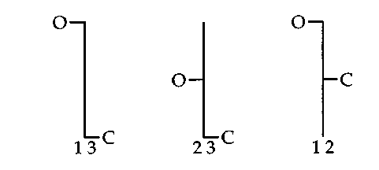
Рис. 6-6 "Бродяги" 1-3, 2-3 и 1-2
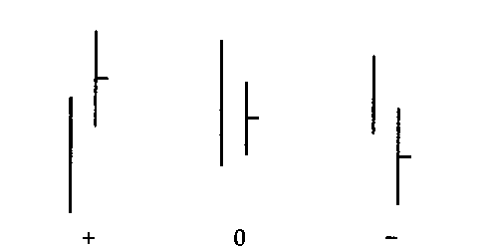
Рис. 6-7 Определение направления тренда
ляем общую протяженность периода в 10 минут (2 бара). На часовом графике мы рассматриваем в общей сумме 2 часа.
Наш "быстрый и грязный" способ определения тенденции представлен в паре баров на Рисунке 6-7. Если средняя точка текущего бара расположена выше пика предыдущего, то тренд направлен наверх и обозначается знаком плюс (+). Если средняя точка внутри ценового интервала предыдущего бара, мы обозначим это "О" и назовем эту ситуацию "перекрытие с неясным трендом"⁴. Если средняя точка ниже диапазона цен предыдущего бара, то мы ставим метку в виде знака минус (-), чтобы указать, что тенденция вниз.
Теперь мы знаем, кто управляет ситуацией и что собирается делать, и к нам начинает приходить ощущения для создания долгосрочной картины, исходя из знания о том, куда направлена текущая тенденция. Следующая наша задача должна состоять в том, чтобы посмотреть глубже в то, что фактически происходит во время торгового дня (или большего периода времени). Каковы различные взаимодействующие силы, которые определяют цену, ценовую динамику и завершение движения цены (конец тренда)?
Тренды.
Довольно старая аксиома рынка гласит, что лучшим способом получения постоянной прибыли в торговле является следование тренду. Источником замешательства является то, что другая аксиома получения денег на рынке утверждает: "Покупайте низко и продавайте высоко". Как уже было упомянуто в Главе 2, эти две аксиомы, противоречат друг другу. Если вы покупаете снизу и продаете сверху, то вы двигаетесь непосредственно против тренда. Идеал, конечно же, состоит в том, что покупать надо низко в самом зарождении новой восходящей тенденции. Чтобы развить эту способность, давайте посмотрим, как формируются тренды.
Раньше "рынок" и "место для проведения рыночных торгов" занимали одно и то же физическое пространство. Большинство крупных коммерсантов по торговле зерном было сосредоточено "на "полу". Их заказы имели достаточные объемы, чтобы двигать рынок, и они обладали намного большим контролем над ним, чем сейчас. За последние 20 лет рынки разрослись по всему миру. Теперь не только Пурина Ральстон, Келлог и другие крупные коммерческие объединения стараются хеджировать свои торговые сделки с наличными активами, но миллионы более мелких спекулянтов и фермеров по всему миру конкурируют с ними в ожиданиях будущих движений цен на зерно. Это открывает большие возможности для трейдеров. Сегодня тренды не создаются "на полу". "Пол", главным образом, поддерживает ликвидность рынка, откликаясь на "внешние" ордера.
Тот факт, что тренды сегодня создаются, скорее, "вне пола", нежели "на полу", как это было ранее, дает нам возможность определить, что рынок собирается делать дальше. Ключ к этому - объем. Нашей единственной информацией в реальном времени являются тиковый объем, время и цена. Тиковый объем - это количество изменений цен за определенный период времени. Это не число
торговавшихся контрактов. Множество исследований указывают на то, что нет особенного различия между фактическим и тиковым объемом. Мы используем тиковый объем и можем предполагать, что он представляет действительный объем. Это - объем, информация о котором поступает в реальном масштабе времени, и он - наш лучший ключ к тому, что происходит в "торговых ямах".
На торговых площадках (ямах) есть два основных элемента: брокеры "на полу" и трейдеры на местах. Брокеры (локальные)⁵ на полу - люди, занимающиеся исполнением заказов на рынке. Они получают зарплату или комиссионные за исполненные сделки, или и то и другое. Вообще, у них нет собственных денег, которыми они могли бы распоряжаться. Они - всего лишь исполнители ордеров. На их финансовое будущее не оказывают воздействие цены, которые они получают для заполнения ордеров.
Трейдеры на местах торгуют на свои собственные деньги. Если они не получают хорошей цены, то оплачивают ее из своих карманов прямо тут же. Трейдеры на местах должны быть намного лучше, чем брокеры на полу. Трейдеры должны самостоятельно принимать решения; брокеры лишь следуют чьему-либо ордеру. Трейдеры на местах должны поддерживать рынок, занимая противоположную сторону рынка. Как правило, они обычно не заинтересованы ни в каких долгосрочных позициях. В наших частных программах обучения участвовало множество трейдеров на местах, и, надо сказать, для некоторых из них 10-минутная торговая операция может казаться долгосрочной позицией. Вспомните, что тренды создаются из ордеров, поступающих "на пол" извне, а не от занятия трейдерами на местах долговременных позиций. Поскольку главная работа этих трейдеров состоит в том, что они должны занимать противоположную сторону поступающих извне ордеров, то у них нет никакой перспективы от торговли только друг с другом. Они следуют за вашими деньгами. Снова отмечаем, что нашим ключом к пониманию действий в "яме" является тиковый объем. Трейдеры на местах не привносят никакого существенного объема в торговлю, которая могла бы явиться результатом сделок с такими же трейдерами на полу. Тренды возникают из внешних приказов. Поэтому мы должны знать, когда и в каком количестве поступает внешний ордер на "пол". Это сообщено в изменении тикового объема.
Ценовой график на Рисунке 6-8 содержит также гистограмму тикового объема, которая размещена внизу. Сравните любой бар с непосредственно предшествующим ему. Если рассматриваемому бару (правый бар в исследуемой паре) соответствует большее количество объема, чем предыдущему, это означает, что большее число внешних ордеров поступает на пол. Прежде, чем может наметится
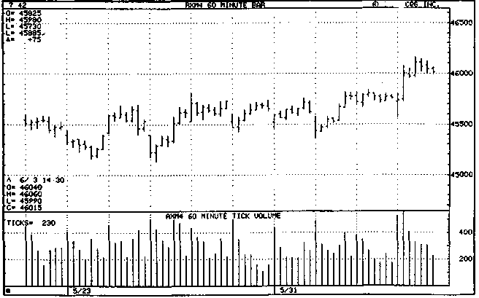
Рис. 6-8 Ценовой график с тиковым объемом, размещенным в нижней части рисунка

тенденция, на пол должен поступить больший объем. Рост объема всегда приводит к росту темпа изменения, или моментума (импульса), а моментум изменяется перед сменой тренда. Прежде, чем что-либо из этого произойдет, сотни, или даже тысячи, решений должны быть приняты "внешними" трейдерами, которые изменили свое мнение о рынке. Давайте снова рассмотрим эту последовательность для ясности. Первые изменения в принимаемых решениях происходят в головах трейдеров вне пола. Их решения рефлексивно отражаются в изменениях тикового объема. После этого появляется изменение в моментуме, а затем, наконец, происходит изменение в тренде. Наша цель состоит в том, чтобы входить на первых 10 процентах от любого изменения в тенденции и выходить на заключительных 10 процентах того же самого тренда. Если вы сумеете так делать, то станете богатым. Снова, акцентирую, что первым ключом является изменение в тиковом объеме.
Практическое правило для торговли внутри дня: минимального изменения цены - достаточно. Мы интересуемся тем, какой был объем: больше или меньше, чем в предыдущем периоде времени. Если мы торгуем по дневному графику, то используем +10 процентов как существенное различие в объеме. Практикую дневную торговлю, мы должны увидеть 110 процентов объема предыдущего дня, который в этом случае будет выражаться через "плюс" (+). Объем, который составил 90 процентов или менее, принимается во внимание со знаком "минус" (-), а между 91 процентом и 109 процентами будет считаться как-то же самый объем. Наша задача здесь состоит в том, чтобы забирать всю ту сложную информацию, которую рынки выдают каждую секунду и перевести или направить ее в легкий для понимания формат решений. Единственный язык, которым говорит рынок - это тики (минимальные изменения цены), объем и время. Давайте, исследуем подробнее синтаксис этого языка.

ИНДЕКС ОБЛЕГЧЕНИЯ РЫНКА (MFI)
Всякий раз, когда увеличивается тиковый объем, мы знаем, что поступает большое количество внешних ордеров. Как только он падает, мы знаем, что количество внешних ордеров поступающих на пол уменьшается. Наша следующая задача - точно оценить эффект, который это изменение в объеме окажет на рынок. Не столь важно знать, "на сколько", а то более значительно - "как" рынок среагирует на это изменение в объеме. Простое увеличение объема не всегда свидетельствует о том, что рынок будет двигаться. Главная цель для рынка состоит в том, чтобы найти точку баланса, и он делает это каждую долю секунды. Смещение точки баланса происходит, только если она является центром притяжения⁶ вновь поступающих ордеров, так что мы назовем ее компас направления⁷.
Этот компас направления работает как в трендовых, так и в диапазонных (двигающихся в коридоре цен) рынках. Сравнительно легко получать прибыль на трендовом рынке. Проблемой является сохранить эту прибыль, когда отсутствует тренд. Многие опытные трейдеры скажут вам, что не так сложно заработать деньги, как их удержать. Доход, полученный во время движения по тренду, теряется во время его движения в боковом направлении. Мы работали над этой проблемой более пяти лет, чтобы получить простую и точную меру, которая бы сделала торговлю более прибыльной. В 1983 году, когда мы стали заниматься этим индикатором, мы поняли, что, когда рынок запирался в коридоре, торговля была подобно утопанию в грязи; а когда рынок развивался в тренде, то ощущения были как от бега по бетону. Так что мы сначала нарекли этот индикатор как фактор грязи; чем больше грязи, тем труднее и медленнее движется тренд. Позже, приблизительно в 1986 году, мы стали называть его тиковой милей, потому что измеряли расстояние в терминах ценового изменения за тик. В 1986, когда мы стали более искушенными, то начали называть его Индексом Облегчения Рынка (MFI). Этот индекс теперь широко используется, и вошел как стандартный индикатор в различные системы технического анализа.
Индекс Облегчения Рынка очень простой. Определив диапазон любого периода времени, который вы наблюдаете, вычтите затем наименьшую цену из наибольшей. Потом разделите полученное значение на объем. Выражение в виде формулы:

Индекс Облегчения Рынка = | Диапазон (Пик - Дно)
Индекс Облегчения Рынка = | Объем
или
MFI = | Range (High – Low)
MFI = | Volume

Преобразование формулы, как вы можете видеть это ниже, означает изменение в цене, приведенное к ее минимальному изменению, на один тик:

Диапазон = | ΔЦены
Объем | Тик
или
Range = | ΔPrice
Volume | Tick

Сравнив эту формулу с формулой Эйнштейна Е=тс², мы можем заметить, константа с² может быть выражена через перемещение m (массы) следующим образом:

C²= | E = | Range = | Диапазон
C²= | M | Volume | Объем
В торговле, масса соответствовала бы объему, а энергия корреспондируется с движением цены. Согласился бы с этим Эйнштейн? Я понятия не имею, но это - забавно, чтобы поразмышлять о торговле и окружающем мире.
Мы определяем эффективное изменение в цене, которое происходит при минимальном ее отклонении. Эта величина не имеет никакой абсолютной ценности. Истинная ценность состоит в сравнении имеющегося числа с предыдущим значением Индекса Облегчения Рынка. Например, если на текущем баре MFI = 0.541, то он не подлежит сравнению каким-либо способом с любым баром предыдущей истории, пусть даже самой близкой, чья величина индекса также равна 0.541. Мы должны сравнить его со значением непосредственно предыдущего рыночного действия. Мы хотим знать, наблюдается ли, более или менее, непосредственное движение самой величины облегчения рынка. MFI - мера готовности рынка переместить цену. Я не могу слишком сильно подчеркивать ценность этого индикатора. Но, это - более правдивая мера рыночного действия, чем любой стохастический осциллятор, индекс относительной силы или какой-либо иной другой индикатор темпа или силы изменения рынка. Независимо от того, что вы делаете, не пытайтесь критиковать его, сравнивая с каким-либо иным методом анализа или прогноза. Это - то, где рынок обретает истину.
Индекс облегчения рынка, измеряющий, на сколько пунктов рынок перемещался в течение тика, чрезвычайно точным образом описывает эффективность рынка за период, определяемый каким-либо баром. Если текущий MFI больше, чем предыдущий MFI, то значит, мы наблюдаем большее ценовое движение, приходящееся на тик и большее облегчение ценового движения в течение времени. Подчеркиваю, мы сравниваем MFI текущего бара с MFI непосредственно предшествующего бара. Это позволяет нам определять, существуют ли в настоящий период времени большее или меньшее количество торговых возможностей.
Огромным преимуществом подхода Profitunity является отсутствие оптимизации чего-либо. MFI непрерывно изменяется на одинаковых принципах, основанный на текущей волатильности рынка. Таким образом, поскольку рынок постоянно изменяется во времени, также будет вести себя и MFI и его различные соотношения.
Давайте обобщим все, что мы узнали на этой первой ступени (уровень новичка) в области понимания рынка и его возможностей. Мы теперь знаем, как определить:
1. Кто движет рынок (покупатели или продавцы);
2. В каком направлении идет рынок;
3. Чем сопровождается деятельность рынка при облегчении ценового движения во времени (MFI).
Все эти единицы информации, постоянно взаимодействуя друг с другом, покажут многообразие рыночных условий и различные торговые возможности.
Теперь мы можем комбинировать вышеупомянутые факторы для того, чтобы увеличить мощь нашего понимания и нашего анализа рыночных действий.
Комбинация МFI/Объем.
Изменение в объеме приводит нас в состояние готовности прежде, чем начинается тренд, a MFI показывает, как
рынок реагирует на это увеличение/уменьшение объема. Объединив эти два фактора, мы можем получить более точную и яркую картину развития ситуации на рынке. Мы будем использовать объем дважды, но различными способами: мы используем объем, как это было показано - через тиковый объем, и мы используем объем в вычислениях MFI. После использования MFI в течение очень короткого времени, вы будете визуально быстро определять, является он больше или меньше. Не поддавайтесь ужасу, представляя, как вы будете, используя калькулятор, вычислять его на каждом баре. Вы вполне можете использовать любую компьютерную программу, чтобы окрашивать бары в разные цвета, в зависимости от изменений в MFI. Помните, мы не упрощаем рыночные действия для принятия легких, точных и быстрых решений. В наших обучающих программах мы ставим цель: после четырех, дней обучения, вы должны быть способны анализировать график так, как никогда не воспринимали его прежде (приблизительно 140 баров для анализа; дневной график включает приблизительно 6 месяцев), и знать, какова должна быть ваша позиция (длинная или короткая) на каждом баре, где будет ваш стоп, и все это - в 10 секунд, или меньше. В течение более чем десятилетия, я тратил от 5 до 9 часов в день, анализируя рынки. Теперь, используя безошибочную процедуру, описанную в этой главе, я исследую 30 рынков в день и нуждаюсь менее чем в 20 минутах времени для анализа для всех вместе взятых рынков.
Далее в этой главе я представлю некоторые полезные инструменты и покажу вам, как пользоваться ими эффективно.
ОКНА PROFITUNITY
Окна Profitunity - предоставляют вам огромные возможности. Комбинирование двух факторов: объем и MFI -во всех возможных четырех комбинациях, настолько повышают ваши шансы на проведение успешных торгов, что мы назвали их PROFITUNITIES (средство для извлечения прибыли), вместо простых OPPORTUNITIES (возможности).
Я придумал индикатор для каждой из возможных комбинаций, для удобства описания ситуации того, что происходит на широком рынке и какова реакция "в ямах". Рассмотрим каждый из них, один за другим. Данная таблица будет удобной справочной информацией об этих четырех комбинациях:
 | Тиковый Объем / MFI | Индикатор
1 | .+ Тиковый Объем и + MFI | Зеленый | ( + + )
2 | - Тиковый Объем и - MFI | Увядающий⁸ | (- -)
3 | - Тиковый Объем и + MFI | Фальшивый⁹ | (- + )
4 | .+Тиковый Объем и - MFI | Приседающий¹⁰ | ( + -)
"Зеленый? (+ Тиковый Объем и +MFI)
Мы обозначили этот бар "зеленым", потому что это "зеленый свет" для рыночного движения. Движение уже существует. Представьте себя бродягой на погрузочной станции, в восточной части страны, который хочет найти поезд, идущий на запад. У вас есть два различных способа найти нужный поезд. В первом, вы могли бы блуждать по грузовым путям в поисках поезда, в чьих путевых листах значатся штаты западного побережья, основываясь на предпосылке, что такой поезд, в конечном счете, пойдет на запад. Когда вы находите такой поезд, вы можете разместиться со всеми удобствами в широком грузовом вагоне и ждать отправления. Второй способ мог бы состоять в том, чтобы стоять на западном конце грузовой станции и вскочить в первый поезд, идущий в направлении запада. Этот путь и будет "зеленым". Поезд уже в пути. Подобно двигающемуся поезду, выходящему со станции, зеленый может быть опасен, если прицепиться к нему. И совсем опасно стоять прямо перед ним, хотя ваши попытки торговать против направления "зеленого" бара - этому и соответствуют.
"Зеленый" - это сигнал "пробития", или "побега", и ваша лучшая, сиюминутная стратегия состоит в том, чтобы идти в там же направлении, куда бы оно ни указывало. "Зеленый" свидетельствует о трех вещах:
1. Все большее количество игроков входит в рынок (+ объем).
2. Вновь пребывающие игроки открывают позиции в направлении развития бара.
3. Ценовое движение набирает скорость, поскольку оно уже стартовало (+ MFI).
"Увядающий" (• Тиковый Объем и - MFI)
"Увядающий" возникает, когда рынок берет передышку, или у него пропадает интерес. "Увядающий" - противоположность "зеленому": и объем, и MFI (ценовое движение) уменьшаются. Фьючерсный рынок - аукционный рынок, претенденты на участие в котором, потеряли интерес к нему. Если бы мне случилось бы быть аукционистом, то за этот компьютер, на котором я пишу, много людей немедленно предложили бы мне Я 00 за него. В виде ответа, я поднял бы цену. Уж значительно меньшее количество претендентов предложили бы мне $1,000 за него, и я уверен, что никто не сделал бы предложение на $5,000. Поскольку цена возрастает, все большее число претендентов теряют интерес. Это то, на что указывает "увядающий". Часто, вершина первой волны в последовательности волны Эллиота имеет "увядающую" вершину: мало действий и волнения рынка истощаются. Очень важно указать, что области увядания, или затухания (мы иллюстрируем эту концепцию
только для двух баров, но то же самое рассуждение применяется к областям с многочисленными барами; более подробно об этом - позже), начало большого движения. Так что, то самое время, когда рынок наиболее скучен, и является точно тем временем, когда хороший трейдер должен быть начеку для любого сигнала, указывающего на возникновение импульса ценового движения.
"Фальшивый" (- Тиковый Объем и +MFI)
При наличии "фальшивого" мы имеем ситуацию, когда MFI увеличивается, что указывает на то, что рынок облегчается в ценовом движении во времени, но не поддержан увеличением объема с внешней стороны "пола". Поэтому, наблюдающееся облегчение не слишком здоровое, что определяется уменьшением в тиковом объеме. По каким-то причинам рынок привлекает менее значительные объемы, чем в предыдущем периоде. "Фальшивый" иногда указывает на паузу в рыночной активности перед тем, как он предпримет коррекцию. Если эта ситуация не сопровождается за короткое время увеличением объема, то "фальшивый", наиболее вероятно, определялся трейдерами на местах "в яме". Трейдеры "на местах" осуществляют временный контроль просто потому, что никакой существенный объем внешних ордеров не поступает "на пол". "Фальшь" - торговая марка манипуляций "торговой ямы" и должна рассматриваться с высокой степенью скептицизма.
Трейдеры на местах, во время передышки в деятельности ямы, ощутили, что движение надвигается с неизбежностью. Это - единственное время, когда трейдеры на местах обладают достаточной силой, чтобы "зайти на ваши стопы". Они будут, по возможности, толкать рынок в противоположном направлении от ожидаемого хода, чтобы забрать стопы и взять другую сторону ожидаемых к поступлению "на пол" ордеров. Идет процесс накопления товарного запаса, который они могут продавать на следующем росте или покупать на следующем падении.

"Приседающий" ( + Тиковый Объем и - MFI).
"Приседающий" имеет самый сильный потенциал производителя денег из всех четырех окон Profitunity. Фактически, все движения заканчиваются "приседающим", как самым высоким/низким баром, плюс или минус один бар, того же временного периода. Иными словами, все основные тренды заканчиваются "приседающим", который находится среди одного из трех баров в вершине или основании. Исследование этого, обеспечивает потенциально эффективный способ вхождения в самом начале тренда. Хотя все тренды заканчиваются в "приседающем", тем не менее, "приседающий" не обязательно является окончанием тренда. "Приседающий" поваляется весьма часто в середине третьей волны Эллиота, при коррекции согласно последовательности Фибоначчи и пересечении линий Ганна (См. Главу 7). Если в таких обстоятельствах текущий тренд не заканчивается, то такая ситуация имеет склонность становится "контрольным, или мерным, приседающим" (родственно тому, как измеряется разрыв в ценах, гэп), предсказывающим, как далеко еще продлится данное движение. Такой "мерный приседающий" дает нам целевую зону, где мы можем искать другого "приседающего", на котором может закончиться текущая тенденция.
"Приседающий" характеризуется увеличением тикового объема и снижением MFI, и обычно, но не всегда, меньшим ценовым диапазоном, чем предыдущий бар. Если вы торгуете по краткосрочным графикам (внутри дня), то визуальным определением для "приседающего" будет такой же по величине, или меньший, бар, с более значительным тиковым объемом (по сравнению с предыдущим баром).
"Приседающий" - последнее сражение быков и медведей, с большим объемом покупок и продаж, но с незначительным движением самой цены. Наблюдается почти равное разделение между числом и энтузиазмом между двумя сторонами: быками и медведями. Имеет место быть реальная война, а эквивалент рукопашного боя происходит "в ямах". Я обозначил это как "приседающий", потому что кажется, что рынок садится на корточки, приседает, готовясь, прыгнуть в любую сторону (часто в обратном направлении текущего тренда). Рынок продвинулся вверх или вниз, и теперь наводнен продавцами или покупателями, входящими в рынок. Объем увеличивается, тенденция заторможена и ценовое движение, фактически, остановлено. Ключом является то, что движение цены останавливается на высоком объеме. Одна из двух противоборствующих сторон (покупатели против продавцов) победит. Обычно, прорыв "приседающего" даст нам знать, определяет ли этот "приседающий" продолжение тренда или "приседающем" тренд аннулирован.
ПОДУШКА БЕЗОПАСНОСТИ: ЗАЩИТА ПРОТИВ БЕДСТВИЙ
Я вожу машину уже более 45 лет, но ни разу не был в аварии, вызванной собственной неосторожностью. Из этого факта вы можете сделать вывод, что я отношусь к разряду очень осторожных водителей или, по крайней мере, был осторожным водителем, и поэтому особой потребности в защите мне лично на дороге не нужно. В течение тех же самых 45 лет, меня дважды выкидывало через ветровое стекло при столкновениях "лоб в лоб". В обоих случаях я сидел правильно - на правом пассажирском месте, а водитель рядом со мной вел машину по своей полосе со скоростью, которая была более низкая, чем предельная на данном участке. Оба несчастных случая были вызваны пьяными водителями других машин, выскакивающими с огромной скоростью на встречную полосу.
Основываясь на полученном опыте, я никогда не рассматриваю покупку автомобиля, который не имеет двух подушек безопасности: для водителя и пассажира на переднем сидении. Рассматривая мой автомобильный опыт статистически, можно определить, что я нуждаюсь в по-
душке безопасности, скорее, не от самого себя, а для защиты от пьяных водителей. Иногда рынок действует подобно пьяному водителю, поэтому вы нуждаетесь в защищающей подушке безопасности.
Как дополнительное свидетельство потребности в подушке безопасности от рынка: мы знаем, что трейдеры, которые ушли с рынка не потому, что они не могли торговать с выгодой; обычно они уходили из-за нескольких больших потерь, чем вследствие многих маленьких неудач. Если вы будете тщательно защищать свою торговлю, то сможете выдержать длинную череду маленьких потерь и не прекратить торговлю. Мы нуждаемся в подушке безопасности, чтобы защитить себя от больших потерь.
К счастью, рынок дает нам превосходную технику для установки уровня убытков, сохраняющих жизнь и торговлю. Рынок может быть разбит на пять различных временных структур, которые подобны между собой и активно взаимодействуют друг с другом. Мы начинаем с выделенного интервала (кванта) времени, протяженностью месяц:
Каждый месяц содержит
4.3 недели; каждая рабочая неделя содержит
5 дней; каждый день содержит
5-6 торговых часов;
каждый торговый час содержит
4 (15 -минутных) или
6 (10-минутных) баров.
Каждый выделенный интервал времени составляет приблизительно одну пятую часть каждого временного периода более высокого порядка и, в то же самое время, включает в себя примерно пять временных периодов одним порядком ниже.
Мы размещаем подушку безопасности на одно минимальное отклонение цены или тика, выше/ниже, чем самое высокое/низкое значение второго бара назад от рассматриваемого, взятого из временного периода более высокого уровня (или добавочного одного бара назад, который имеет одновременно наивысший пик и наивысшее дно или наименьший пик и наименьшее дно, по сравнению с рассматриваемым баром), (см. Рисунок 6-9.)
Это - наша подушка безопасности. Ее цель состоит в том, чтобы защитить нас против "пьяного" рынка, который двигается против нас. Помните, это не обязательно сигнал для входа, это - защита от больших потерь. Если ваша подушка безопасности размещена высоко, то тем самым она говорит вам, то, что вы не желаете находиться в короткой позиции, если рынок достигнет установленного ею значения. Если ваша подушка безопасности находится низко, то тем самым она вам сообщает, что вы не хотите находиться в длинной позиции, если рынок идет ниже этого уровня.
В огромном числе раз вы будете получать аннулирование или сигнал на вход прежде, чем рынок достигнет вашей подушки безопасности. Она предназначена оградить вас от катастрофической ошибки нахождения в рынке слишком долго.
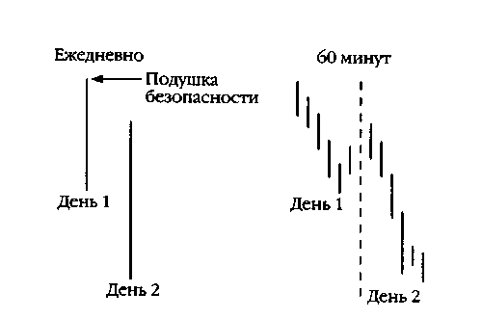
Рис 6-9 Использование двух различных временных периодов для размещения подушки безопасности (Air Bag)

ОБЩИЕ ВЫВОДЫ ДЛЯ ПЕРВОГО УРОВНЯ
Мы теперь имеем элементы, которые могут поднять нас с нулевого уровня - убыточного трейдера - к первому уровню стойкой прибыльности. Когда вы освоите эту главу, вы будете знать больше относительно создания прибыли на рынке, чем 90 процентов от общего числа всех трейдеров. Вы поймете, что объем контролирует рыночное движение, а тренды возникают вне "пола". Все наши рынки, теперь, в основном, - всемирные рынки, будут и дальше так себя вести в будущем.
У вас есть основные инструменты, чтобы перевести рыночные события в легко понятные термины, способные направлять огромные потоки информации, которые рынок воспроизводит каждую минуту в управляемую и краткую формулу, чтобы обладать возможностью анализа рынка и создавать хорошие решения для торговли. Вы также знаете, как анализировать входящий объем, и как использовать с наибольшей степенью аккуратности реакцию рынка на этот объем, для чего служит MFI. Вы знаете, что, комбинируя тиковый объем и MFI, вы получаете несравненно более полный и изощренный инструмент для понимания в точности того, что делает рынок и каковы его "намерения".
Например, если определенный бар, подвергаемый вами исследованию, открылся в своей верхней трети и закрылся в нижней трети основания (его внутреннее обозначение 13 делает его "бродягой", по нашей терминологии, и точно сообщает нам, что случилось в рассматриваемый промежуток времени), то рынок движется вниз. Если средняя точка текущего бара выше диапазона предыдущего бара, то мы определяем ближайшую, сиюминутную, тенденцию как "минус" (-). Если мы наблюдаем рост тикового объема, по сравнению с предыдущим баром, то это дает нам объем с "плюсом", a MFI (торговый диапазон, разделенный на тики) меньше у текущего бара, чем
у предыдущего, то это дает MFI со знаком "минус" ( - ). Таким образом, у нас будет следующее обозначение:
-13 + -
Из этой записи мы узнаем, что тренд направлен вниз, продавцы контролировали ситуацию в течение всего периода времени, и они же оставались главными до самого конца, а окно Profitunity характеризуется как "приседающий". В идеале, мы должны быть готовы к развороту и идти в длинную позицию. (Рисунок 6-10.)
Одновременно с этим, мы могли бы иметь несколько похожую конфигурацию, но характеризующуюся наличием других вероятностей. Скажем, тренд направлен вверх (+), текущий бар открылся в нижней трети основания, а закрылся в верхней трети (31), а также мы видим увеличение тикового объема (+) и большее значение MFI, чем для пре-
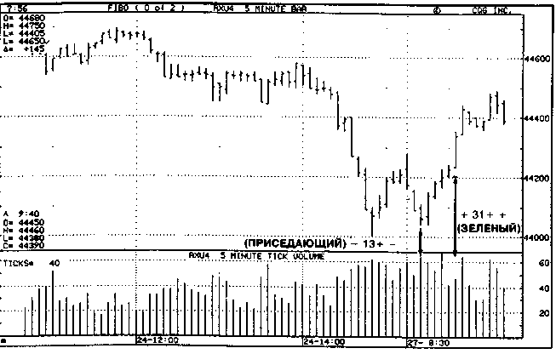
Рис. 6-10 +13 + - "приседающий" бар и + 31+ + "зеленый" бар

дыдущего бара (+). Наше описание этого бара будет + 31 + + (Рисунок 6-10). Важное различие этого и предшествующего примера в том, что ситуацией полностью владели покупатели на всем временном протяжении этого бара, а окно Profitunity является "зеленым". В идеале, мы должны уже быть на длинной стороне рынка, тем более, что "приседающий" был пять баров тому назад до текущего, "зеленого". Это - был сигнал "идти с баром", и мы хотим оставаться с ним до тех пор, пока рынок не сообщит нам иначе.
ЗАКЛЮЧЕНИЕ
Нашей целью на этом уровне новичка - торговать на рынке без потери, накапливать пока ценный опыт. Если вы не сломлены своей торговлей, то вы - не на этом уровне. Даже если вы теряете по-прежнему, то вам надо продолжить изучать остальную часть этой книги. Особое внимание уделите Главе 10, где мы начнем использовать программу "Profitunity Торговый Партнер". Помощь, оказываемая ей, улучшит вашу торговлю на любом уровне.
Инструменты, которые вы должны теперь использовать - индивидуальный анализ бара (OHLC, открытие, наибольшее, наименьшее, закрытие) который сообщит вам, кто определяет ситуацию на рынке. Вы должны легко узнавать и понимать информацию, предоставляемую вам экстремальными и нейтральными барами, а также барами-альпинистами и барами-бродягами.
Вы должны быстро и легко распознавать текущее направление развития тренда.
Вы должны полностью понять MFI (Индекс Облегчения Рынка), а также как комбинировать MFI непосредственно с объемом, чтобы создать Окна Profitunity, позволяющих заглянуть внутрь того, что было прежде недоступно. Теперь вы знаете, что любой бар с увеличивающимся объемом (по сравнению с предыдущим баром),
должен быть либо "зеленым", либо "приседающим". Любой из них машет флагом перед вашим носом, говоря о том, что надо исследовать рынок ближе для обнаружения торговых возможностей.
Снижающийся объем означает, что вы будете наблюдать один из двух баров: "увядающий" или "фальшивый". "Увядающие" и "фальшивые" намного менее важны, чем "зеленые" и "приседающие", но они приводят нас в готовность, обращая внимание к рынку, который часто делает наиболее сильные движения, возникающие от скучных и унылых рынков.
В следующей главе мы перемещаемся от "не проигрывающего деньги" к "делающему прибыль". От концентрации внимания на рассмотрении только двух баров мы переходим к широко обозревающему взгляду, охватывающему, как минимум, 100 баров. Мы продолжим использование всего изученного на Первом Уровне в новом, более широком и более доступном для извлечения выгоды Втором Уровне.
Следующие вопросы - для вашей самопроверки. Перед тем, как перейти на Второй Уровень, вы должны быть способны легко ответить на них. Если некоторые из них все еще представляют для вас сложность, то я предлагаю вам еще раз перечитать главу или необходимые разделы.
ВОПРОСЫ
1. Как вы можете определить, кто определяет ситуацию на рынке в течение определенного периода времени?
2. В нашем коде идентификации бара: какой номер определяет открытие, а какой - закрытие?
3. Что собой представляют два экстремальных бара и какую информацию они нам дают в отношении продолжения существующей тенденции?
4. Какую информацию предоставляет нам нейтральный бар?
5. Какой из трех баров-альпинистов в наибольшей степени информирует нас о текущем состоянии рынка, а какой - в наименьшем объеме?
6. Какой из трех баров-бродяг несет наиболее полную информацию относительно текущего рынка, а какой - в наименьшей степени информативен?
7. Где создаются тренды и как вы их можете идентифицировать?
8. Объясните, почему MFI так ценен для выгодной торговли?
9. Объясните и опишите четыре Окна Profitunity.
10. Какие два Окна Profitunity сопровождаются повышением объема?
11. Какое из четырех Окон Profitunity является наиболее ценным для вас, как трейдера? Почему? Где образуются окна такого типа?
=== 7===
Уровень второй: продвинутый начинающий
ЦЕЛИ:
1. ПОНЯТЬ СВЯЗЬ МЕЖДУ MFI И СЧЕТОМ ВОЛНЫ ЭЛЛИОТА
2. ИСПОЛЬЗОВАТЬ PROFITUNITY MACD ДЛЯ УСТРАНЕНИЯ НЕОПРЕДЕЛЕННОСТЕЙ ПРИ СЧЕТЕ ВОЛН ЭЛЛИОТА

Ранее мы отмечали, что энергия "душевного подъема" нуждается в стимулах, новых испытаний. Как только большинство трейдеров, обнаруживает, что требуется значительно больше усилий, чем ожидалось, они приходят в отчаяние. В результате, они никогда не достигают того, что могли бы достичь. На Втором Уровне вы приближаетесь к этому, наиболее критическому месту. Вы будете пребывать в удрученном состоянии и, может быть, даже решите, что на рынке никто из торгующих в действительности не делает деньги? А может, вы все-таки возьмете себя в руки и войдете в 1 - 2 процента самых лучших? В этой точке нашего движения от Первого Уровня (новичок) к Уровню Пятому (эксперт), мы познакомимся с некоторыми мощными инструментами для торговли. Как только
эти инструменты будут одолены, ваше доверие к торговле начнет расти. Мы будем рассматривать специально основную структуру рынка, которую мы поверхностно обсуждали в Главе 4.
На Первом Уровне, уровне новичка наша цель состояла в том, чтобы оставаться на рынке и не терять деньги при получении опыта. На Втором Уровне, продвинутом начинающем, мы должны брать деньги от рынка на постоянной основе. Первый Уровень ограничивается изучением только двух баров (любого временного интервала). Мы анализируем текущий бар, изучая цены: открытия, закрытия, максимальную и минимальную. На Втором Уровне мы расширяем наш горизонт. При анализе волн Эллиота мы должны рассматривать от 100 до 140 баров. Когда мы станем использовать подход "Profitunity Планирование Торговли", нам будет безразлично, сколько баров рассматривать.
Сначала мы разложим волну Эллиота. Затем мы будем двигаться дальше, постигая рыночный анализ, и рассмотрим основную структуру волны Эллиота. Ее основная структура определяется новой теорией хаоса, а, более определенно, - фрактальностью волны Эллиота. После рассмотрения волны Эллиота, мы упростим процесс торговли с ее использованием в реальном времени. Вы, вероятно, слышали высказывание о том, что, если в одной комнате, с одним единственным графиком, поместить двух последователей волновой теории, они выйдут из нее с девятью различными вариантами расчетов. Все совершенно не так, когда вы торгуете с использованием подхода Profitunity.
Почти любой выпуск журнала, посвященного торговле на рынке фьючерсов, будет содержать письмо или статью относительно того, что чрезмерная субъективность волн Эллиота не позволяет отнести ее к разряду ценных инструментов для анализа, используемых для торговли. Такие мысли полный вздор! Я бросаю вызов любому трейдеру и приглашаю его прийти в мою комнату для торговли и по-
торговать с нами в течение всего лишь одного дня. Этот трейдер покинет ту комнату сторонником волн Эллиота! Я работал на частной основе с несколькими сотнями трейдеров, преподавая им наши подходы к использованию этого инструмента. Насколько я знаю, нет ни одного, кто бы остался неверующим.
Основная проблема состоит в том, что лишь немногие трейдеры действительно понимают и знают, как проверить, в каком номере волны они находятся в текущий момент времени. Любой последователь теории Эллиота предоставит вам хороший подсчет волн после факта, когда они уже все будут построены. Но трейдеры нуждаются в текущем волновом подсчете, надежном, аккуратном и правильном. Этот точный инструмент может быть найден вами на нашем Втором Уровне. После простого теоретического разъяснения, мы перейдем к некоторым примерам из реальной торговли. На Третьем Уровне мы скомбинируем наши другие собственные индикаторы с фрактальным анализом, чтобы достичь наиболее безошибочной и успешной торговли, с минимальным риском.
Одна из немногих вещей, с которыми соглашаются все трейдеры, - то, что надлежащий выбор времени является необходимым условием для успешной торговли. За более чем 35 лет активной работы на рынке, я все же должен был увидеть такой подход, который бы регулярно побивал результаты нашей техники в выборе времени разворота на рынке, отличающейся ужасной точностью. Соединение перспективы, точного расчета данной волны Эллиота, понимание происходящего на рынке (Окна Profitunity) и нашего собственного фрактального анализа позволяет трейдеру быть "на вершине" рынка "минута в минуту" (или "день в день", если это более предпочтительные временные рамки).
Нет ничего лучшего в мире, чем когда вы работаете на рынке по обе стороны - прибыль наращивается, а риск сокращается. Подход Profitunity к волновому анализу обеспечивает качественное и количественное измерение риска, вовлеченного в любую конкретную торговую сделку. Знание того, где вы находитесь в волне Эллиота в режиме реального времени (а не после факта), дает вам осведомленность о том, как пробраться сквозь слухи, мнения, сообщения и мифы к основе того, почему рынок разворачивается. Некоторые трейдеры, даже с этим пониманием, обладают недостатком - отсутствием эмоционально-логического баланса, который требуется для успешной торговли и который не дает им возможности успешно торговать. Для большинства трейдеров управление собственными эмоциями - наиболее трудный барьер в достижении торговли с прибылью. Этот барьер будет взят в Главе 10 и 11, когда мы будем изучать уровень торговли умелого и эксперта.
Наша цель в этой главе состоит в том, чтобы освоить структуру, которая показывает, почему рынок делает то, что он делает. Изучение того, как плыть по рыночным волнам, подобно катанию на серфинге. Чем больше волну вы выбираете, тем больше шансов, что не оказаться "смытыми". Падение в воду - цена, которую вы платите, если не являетесь мастером в этом виде спорта. Все серфингисты знают, что чем более часто они отправляются в море, в поисках "монстров", огромных волн, тем больше они изучат то, как распознавать поведение каждой волны. Вы больше понимаете, как использовать и рассеивать энергию "монстра", содержащегося в каждой торговле, что ведет к большей вашей осведомленности для любой неожиданной ситуации.
ВОЛНЫ ЭЛЛИОТА
Основная причина интереса к постижению волн Эллиота заключается в том, что - это лучший индикатор для определения движения рынка от нижней его части к верхней, а затем, в обратном направлении: от вершины к дну.
Чтение рынка подобно попытке понять, как функционирует деловая часть Нью-Йорка. Вы могли бы провести по одному дню, беседуя по очереди с руководством каждого из пяти районов города, чтобы понять, что сейчас происходит в этих районах. Другой подход состоял бы в том, чтобы взять вертолет и рассмотреть весь город с высоты fjempa Международной Торговли. Подход Profiunity - это глубокое исследование: мы выясняем, что происходит в "жизни" отдельных товарных фьючерсных контрактов в настоящее время. Волна Эллиота поднимает нас к наибольшим высотам, показывая, как функционирует рынок при широком взгляде на суть вещей.
Дискуссии по поводу использования волн Эллиота идут уже немало лет. Очень много уничижительных комментариев исходит от тех, кто не получают прибыли от использования ее, потому что они не понимают то, чем она является и как работает. Волна Эллиота является инструментом анализа основной структуры рынка. Как мы будем видеть в Главе 8, волна Эллиота - основная структура рынка, а фрактал - основная структура волны Эллиота.
Р.Н.Эллиот¹, чьим именем назван этот подход, изучал годами рынки, в поисках повторяющихся формаций, которые могли бы позволить определять вершины и основания. Волна Эллиота - это "комбайн" для сбора наивысших и наименьших цен на рынке. Обычно, волна Эллиота представляет опасность для финансового здоровья.
АДж.Фрост и Роберт Пречтер (1978)² описали волну Эллиота, индивидуализировав различные волны. Они предоставили превосходную документацию и описание волны Эллиота, но не дали определенных указаний относительно того, как торговать при применении этого
Основные Ритмы Волн Эллиота
Счет Эллиота состоит из основного набора "пятерок", корректируемых "тройками". Эта последовательность не просто постоянна, а является исходным материалом, который возводит волну к началам анализа. Этот волновой ритм наблюдается так долго, пока присутствует минимальный объем торгов. Основываясь на практике, мы используем, как минимум средний 20-ти тиковый объем в качестве единицы временного периода, хотя счет Эллиота может часто демонстрироваться и на более коротком периоде, при рынке с меньшим объемом. Например, одноминутный график.
Еще более важным, чем временной масштаб, является "очертание" формаций. Волны могут быть растянуты или сжаты (и по цене, и во времени), но основная форма остается постоянной. Движение развертывается в своем основном направлении, в серии из пяти волн, помечаемых от 1 до 5. Движение из 5-ти волн обычно корректируется 3-мя волнами в обратном направлении. Нумерация волн (1-5) была названа Эллиотом "главными волнами"³. Фрост и Пречтер применили термин "импульсные волны" для волн 1,3 и 5. Корректирующие волны обозначили малыми буквами (а, Ь, с, d, e).
Как показано на Рисунке 7-1, первая волна корректируется волной 2, а волна 3 корректируется волной 4. Затем 5-ти волновой отсчет корректируется 3-х волновым отсчетом, обозначаемым а-Ь-с.

Рис. 7-2 5-волновая последовательность с 3-волновой коррекцией как часть волн большего периода
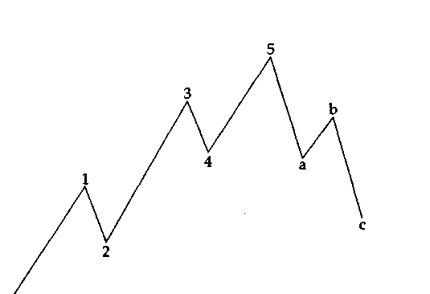 Рис. 7-1 График волн 1 -5 с a-b-с коррекцией

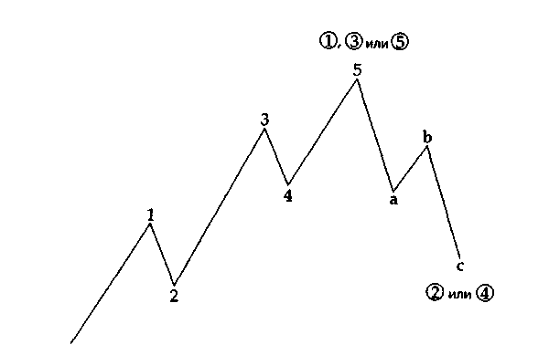
После завершения последовательности из 5 волн, обычно она становится одной из волн "более высокого", следующего порядка, или волной, составляющей большую волну. Полное движение волн от 1 до 5 завершает следующий, более высокого порядка волновой отсчет. Поэтому движение от 1 до 5 формирует волну 1, волну 3 или волну 5, а последовательность a-b-с завершает либо волну 2, или волну 4. (См. Рисунок 7-2.)
Характеристики Различных Воли
Основные правила волновой теории достаточно просты, но использование ее правил приводит в уныние большинство изучающих волновую теорию. При использовании индикаторов Profltunity, объясненных в предыдущей главе, эта работа становится простой и точной. Наибольшее удовлетворение в торговле приносит то, что волновой счет развивается точно в соответствии с вашими ожиданиями. Многие соотношения, которые обсуждаются большинством последователей Эллиота, хотя и являются реальными тенденциями, но они никогда не будут постоянными и точно определенными. В дополнение, эти соотношения изменяются во времени. Каждый раз, когда вы начинаете подсчет их и размещаете деньги, согласно вашей интерпретации, они изменяются. Мы разрешили эту проблему.
Прежде, чем мы разъясним наше решение, давайте рассмотрим различные волны и соотношения, существующие между ними. Снова я должен подчеркнуть, что некоторые из концепций, делающих наш анализ волн Эллиота намного более точным - это наша уверенность в индикаторах Profltunity, описывающих развитие рынка в настоящем времени, характеризуемым текущим, реальным моментом.
Волна 1
Первые волны - всегда изменение в направлении тренда. Трейдеры, первыми вступающими в новый тренд, всегда прибегают к психологической программе "Забавы ради", представленной в Главе 12. Начало волны 1 (которая может быть концом волны 5, или концом волны "с" или "е", пришедшей с противоположного направления) будет сопровождаться дивергенцией на нашем осцилляторе MFI. Как только все индикаторы будут на месте, мы ожидаем резкого движения от основания (вершины). Это может также быть нулевая точка (смотрите технику Profitunity Планирование Торговли на Третьем уровне, Глава 9), которая предоставляет нам существенно больше возможностей для успешной торговли и извлечения выгоды.
Лучшим способом ожидания начала и определения цели волны 1 является исследование ее внутренней структуры и волн меньшего уровня. Рассматривая, например, меньшие временные периоды, ищите последовательность из 5 волн внутри развивающейся волны 1 (Рисунок 7-3). Затем проверьте (1) дивергенцию, (2) целевую зону, (3) фракталы, (4) "приседающего", и (5) изменения в индикаторе моментум. Мы называем их, все вместе, нашими пятью волшебными пулями, потому что они почти всегда убивают текущий тренд.
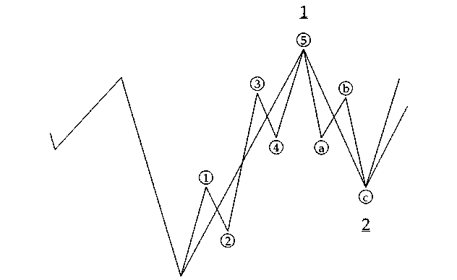

Рис. 7-3 Характеристики волны 1

Волна 2
Как только заканчивается первая волна, мы ожидаем движения в противоположную сторону. Вторая волна образуется в результате новых продаж (покупок), в противоположность будущей четвертой волны, которая порождается взятием прибыли (ликвидация длинных позиций или покрытие коротких). Цели волны 2 могут создаваться: соотношениями Фибоначчи и внутренним волновым отсчетом.
Наиболее часто, обычные цели конца волны 2 находятся между 38 процентами и 62 процентами обратного движения, определенного диапазоном цен, который создала волна 1 (Рисунок 7-4). Приблизительно три из четырех вторых волн заканчиваются в этой области. Только в одном из шести случаев движение в обратном направлении бывает больше, чем 62 процента. Другой тип, возникающий как особый вид, определяется тем, что если завершение волны 2 происходит на уровне меньшем, чем 38 процентов коррекции, то она обычно демонстрирует
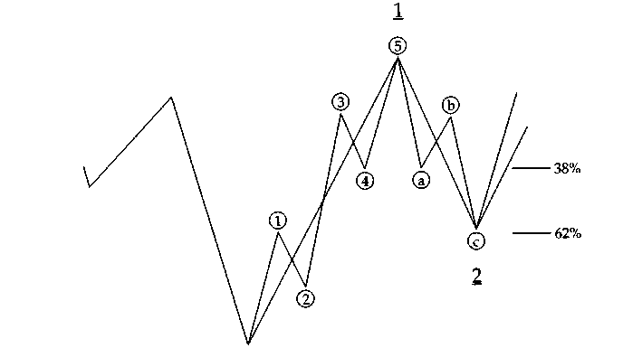
Рис. 7-4 Наиболее вероятный откат волны 2

неправильную коррекцию (см. Рисунок 7-11, представленный позднее в этой главе).
Повторяем, что волна 2 создается новыми продажам в восходящем тренде (или покупками в нисходящем трен-де) трейдерами, которые не находятся в рынке и не признают, что это движение наверх есть волна 1 в новом направлении (см. в Главе 9 раздел, посвященный поиску нулевой точки). Эти трейдеры полагают, что волна 1 просто еще одна коррекция в продолжающемся нисходящем движении, исходя из чего, они и продают на вершине волны 1. Это объясняет то, почему волна 2 ведет себя совсем по-другому, нежели волна 4, которая является волной взятия прибыли. Трейдеры, находящиеся в рынке и имеющие прибыль, будут тратить больше времени для выхода из своей торговли, по мере обнаружения на рынке новых возможностей. Чрезвычайно важно точно поймать цель - конец второй волны: самые лучшие возможности для снятия прибыли в единицу времени происходят в волне 3, двигающейся, как правило, быстрее и на более значительное расстояние, по сравнению с прочими волнами.
Волна 3
Роберт Перчтер так высказался о третьей волне:"... изумительно наблюдать". Волна 3 дает нам потрясающе возможности для получения прибыли. Когда мы достигнем Пятого Уровня (Глава 12), то проанализируем психологическую основу, соответствующую Волне 3.
Одним из способов распознавания волны 3 является определение ее наклона. Обычно, он круче (ценовые изменения происходят быстрее), чем волна 1. Третьи волны иногда выглядят почти что вертикальными (Рисунок 7-5), и могут быть, по ошибке, приняты за "взрыв" пятой волны (продажу "по любой цене")⁴. Обычно, волна 3 сопровождается очень большим объемом. Если сильное, быстрое дви-
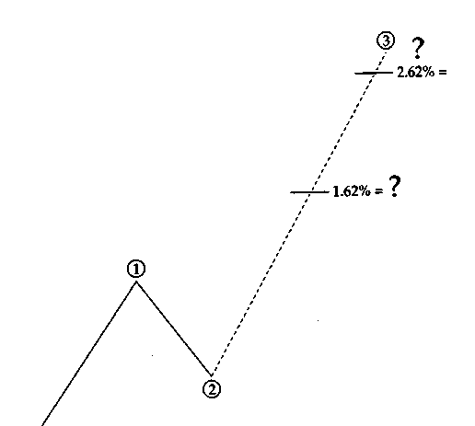
Рис. 7-5 Характеристики волны 3
жение сопровождается небольшим объемом, то это - как правило, взрыв, вспышка (продажа "по любой цене"). Во время волны 3 экономические обстоятельства обеспечивают поддержку движению, что не является верным во время волны 1. Причины фундаментального характера начинают накладываться на технические индикаторы. Здесь - самые и наиболее выгодные периоды, чтобы быть на рынке и обязательно "полностью загрузить вагон" во время существования таких волн.
Лучшими, первоначально определяемыми, целями для длины волны 3 являются те, которые попадают в диапазон цен, определенных через 1 и 1.62 кратное увеличение расстояния волны 1. Крайне редко волна 3 бывает короче волны 1. Гораздо чаще она бывает длиннее в 1.62 раза длины волны 1. Наилучший путь точно прицелиться на конец волны 3 - перейти к меньшему временному интервалу и использовать скопление пяти волшебных пуль, чтобы найти конец пятой волны (полного пяти волнового движения, поглощаемого, и определяемого одной волной три более высокого уровня), входящей в волну 3. Вот они - эти "волшебные пули":
1. Дивергенция на нашем MFI осцилляторе;
2. Размещение внутри целевой зоны;
3. Формирование фрактала на вершине (внизу);
4. Один из трех наивысших (низших) баров - "приседающий";
5. Изменения в направлении моментума в индикаторе Profitunity схождение/расхождение скользящих средних (MACD).
Волна 4
Как только мощная волна 3 заканчивается, на рисунок рынка начинает оказывать воздействие взятие прибыли. Большинство опытных трейдеров, стоявших ранее в трен-де, начинают снимать обильную прибыль, закрывая свои позиции. Характер волны 4 совершенно отличается от той, какая присуще волне 2. Эллиот отмечал это различие, как правило, чередования: если волна 2 является простой, то волна 4 будет сложной, и наоборот. Простой коррекцией обычно обоснованно является движение типа "зигзаг". Если оно происходит в волне 2, волна 4 будет сложной боковой коррекцией (плоская, неправильная, треугольник, удвоенные или утроенные тройки⁵).
В нашем исследовании, мы обнаружили, что 85 процентов всех неожиданных "ударов кнутом", или обманных движений, происходят во время волны 4. Если вам просто не приходят в голову никакие идеи относительно того, какая сейчас волна, то вы с наибольшей вероятностью располагаетесь в волне 4. Если вы просыпаетесь и обнаруживаете себя в волне 4, то лучшая стратегия, которая могла бы быть, это - снова вернуться в кровать. Однако, как показывает реальная история, несколько товарных фьючерсов находились в четвертой волне в течение многих лет, при рассмотрении месячных графиков. Лично я не желаю оставаться в постели так долго. Кроме того, если мы сможем точно прицелиться на конец волны 4, то нам станут доступны большие возможности прибыльной торговли волной 5.
Процентное измерение движения в обратном направлении, осуществляемое волной 4 (Рисунок 7-6), качественно различается от того, как это происходит на волне 2. По большей части, коррекции на волне 4 происходят значительно дольше, часто - до 70 процентов от продолжительности (по времени) от всего 5-волнового отсчета, который вы наблюдаете. Четвертая волна, как правило, не движется в обратном направлении, до завершения ценовой коррекции, так много, как вторая волна. Опять же, это скорее вызвано снятием прибыли, нежели новыми входами в рынок. В целом, вы видите резкий спад объема, волатильности, премий за опционы и индикаторов темпа изменения цены, типа моментума.

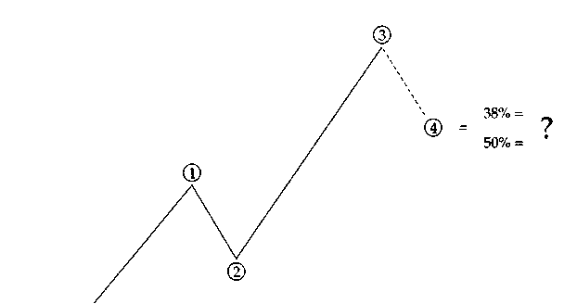
Рис 7-6 Откат волны 4
Приблизительно только одна из шести волн четвертого счета движется в обратном направлении менее чем на 38 процентов от волны 3. Наиболее вероятная цель находится между 38 процентами и 50 процентами ценового движения третьей волны. При наблюдении развития волны 4 помните о "непререкаемом" правиле: волна 4 никогда не идет ниже вершины волны 1. В реальной торговле, вы, тем не менее, будете наблюдать случаи, которые являются исключением, когда справедливость этого правила не сохраняется.
Анализируя волну 4, чтобы получить возможность для выбора хорошего расположения позиции для торговли с целью входа в волну 5, используйте соотношения Фибоначчи и ищите пять волшебных пуль на меньшем временном диапазоне, исследуя внутреннюю волну "с", входящую в волну 4 и формирующейся внутри нее. Удостоверьтесь, что вы находитесь в области между 100-ым и 140-вым баром в волне "с". Вы получите это число, манипулируя временным периодом на графике.
Еще раз, пять "волшебных пуль":
1. Дивергенция на MFI;
2. Расположение внутри целевой зоны;
3. Фракталы;
4. "Приседающий";
5. Изменения в движущей силе (моментум), Profitunity MACD.
Волна 5
Представленная на Рисунке 7-7 волна 5 - последний шанс для трейдеров создать новые ценовые вершины (низы). Она не отличается таким энтузиазмом или эйфорией, как волна 3. Обычно, наклон ценовой линии не такой крутой, как у волны 3. Профессиональные трейдеры использу-
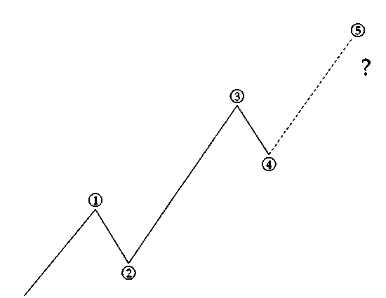
Рис. 7-7 Характеристики волны 5
ют такие движения цены, делая упор на взятии своих прибылей, в то время, пока непрофессионалы все еще входят в тренд. Конец волны 5 вычисляется методами, уже ранее приведенными. Когда эти различные методы сформируют цели, то можно получить тесные группы (кластеры), доверительно сообщающие нам, что мы можем прогнозировать в отношении предельной точки волны 5. Длина волны
5 измеряется от основания волны 4, поэтому никакие конечные цели не могут проектироваться, пока не закончилась четвертая волна. (В следующем разделе мы скомбинируем осциллятор MFI с волной Эллиота, представив минимальные требования для волны 4.)
Одна из наиболее точных предсказателей конца волны 5 - целевая зона. Я научился этой методологии у Тома Джозефа⁶, из Trading Techniques, Inc. (677 W. Turkeyfoot Lake Road, Akron, Ohio 44319). Я нашел эту методологию чрезвычайно полезной и полезной. Измерьте разницу в цене между началом волны 1 и окончанием волны 3 (волны 0-3). Затем отложите эту разницу от основания волны 4 (или, что, то же самое: прибавьте к основанию). Возьмите 62 процента от длины этого измерения и снова отложите ее от конца волны 4 (или: добавьте к основанию). В огромном количестве случаев, пятая волна будет заканчиваться между этими двумя числами. Вы можете даже улучшить точность, проделывая ту же самую процедуру с пятой волной, полного пяти волнового движения меньшего порядка, размещающегося внутри волны 5. Это даст вам еще более узкую ценовую зону. Как правило, меньшая зона, происходящая от пятой волны внутри большей волны 5, будет находиться внутри большей целевой зоны, производимой волной более высокого порядка. Это сокращает вашу целевую зону еще больше. Затем, добавляя индикаторы Profitunity, фракталы и "приседающих", плюс дивергенция между волной 3 и волной 5, вы можете получить очень точные точки взятия прибыли и входов в торговлю.

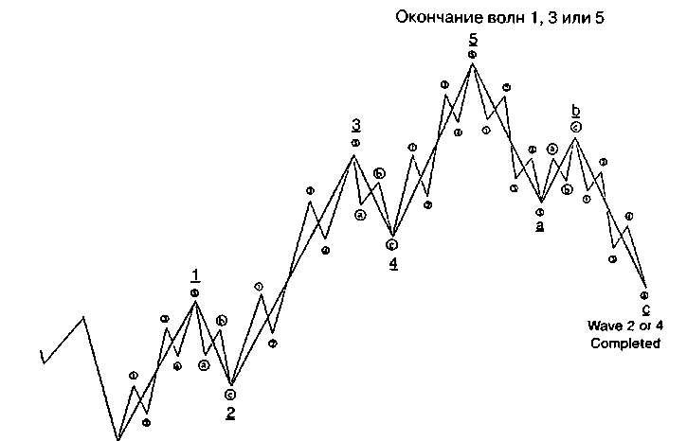

Рис. 7-8 Импульсные и корректирующие волны различных степеней

Полное движение волн от первой до пятой обычно завершает следующий, более высокого порядка, волновой отсчет. Поэтому, движение от волны 1 к волне 5 комплектует волну 1, волну 3, или волну 5, а отсчет "a-b-с" завершает либо волну 2, либо волну 4 (см. Рисунок 7-8).

Коррекции
Коррекции обычно классифицируют как простые и сложные. К простому типу относят коррекции типа зигзаг, а в сложные объединяют все остальные. В трех волновой коррекции "a-b-с", будь то сложная или простая коррекция, волна "b" всегда заключает в себе три волны, а волна "с" содержит пять. Волна "а" может содержать как три волны, так и пять волн. Если она содержит пять волн, то это предупреждает вас о том, что развивается зигзагообразный тип коррекции. Если же волна "а" состоит из трех волн, то наиболее возможно ожидать плоской (фтэт), неправильной или треугольной коррекции.
Простые (Зигзагообразные) Коррекции
Как только завершается пять волн, составляющих волну "а", корректировочная волна "Ь" обычно не движется в противоположном направлении (волне "а"), более чем на 62 процента от длины волны "а" (Рисунок 7-9). В редких случаях, она может корректироваться до 75 процентов. Поскольку волна "с" разделяет характеристики волны 3, то возможно формировать доступную для выгоды торговлю. Если волна "" заканчивается между 50 и 62 процентами волны "а", то ищите фрактал и "приседающего", чтобы установить вход в рынок для торговли волной "с". Затем торгуйте в волне "с", точно так же, как вы хотели бы использовать любой другой пяти волновой отсчет.
Используйте пять волшебных пуль для взятия прибыли к завершению волны "с", заключенной в волне 4, и разворачивайтесь для торговли в волне 5, в противоположном направлении.
Волна "а" зигзагообразной
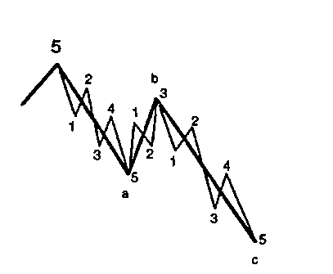
формации всегда состоит из пяти волн.
Поэтому, если пять волн могут
быть идентифицированы в волне "а",
ожидайте материализацию рынка в виде
зигзагообразной формации.

Рис. 7-9 Простая (зигзагообразная) коррекция.
Сложные Коррекции
Существует три вида сложных коррекций: (1)• плоская (флэт) коррекция (Рисунок 7-10), (2) неправильная коррекция (Рисунок 7-11) и (3) треугольная коррекция (Рисунок 7-12 и 7-13).Плоская коррекция характеризуется тем, что каждая волна почти идентична/равна другой, входящей в эту же серию волн. Если волна "b" превосходит вершину последней импульсной волны, то вы можете предположить, что перед вами - неправильная коррекция.

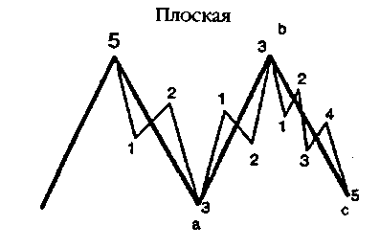
Волна "а" в другом типе коррекции из трех волн.
Рис. 7-10 Плоская (флэт) коррекция

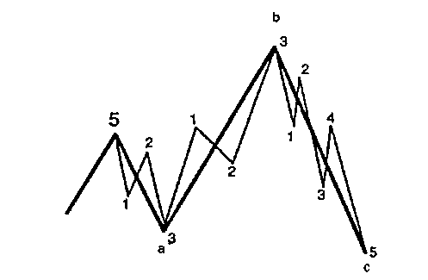

Рис. 7-11 Неправильная коррекция
Треугольные коррекции представляют собой пяти волновые формации, обозначаемые как "a-b-c-d-e". Они обычно присутствуют в следующих волновых последовательностях: в волне 4 или волне "b". Когда треугольники образуется в волне 4, то цены имеют тенденцию выскакивать в направлении импульсной волны 3, начавшейся корректироваться, или - в направлении волны 3 (Рисунок 7-12). Когда треугольники возникают в волне "b", то цены имеют тенденцию выскакивать в направлении корректировочной волны, начавшей коррекцию, или - в направлении волны "b" (Рисунок 7-13).
Мы познакомились с характеристиками и типичными формациями как импульсных, так и корректирующих волн. Теперь мы должны найти легкие и полезные методы входа в торговлю, чтобы максимизировать результаты предсказаний, предоставляемых точным анализом волновой структуры.

УСТРАНЕНИЕ НЕОПРЕДЕЛЕННОСТИ ИЗ ВОЛН ЭЛЛИОТА

Я заинтересовался волнами Эллиота, начиная с того самого первого раза, как увидел некоторые старые фотокопии

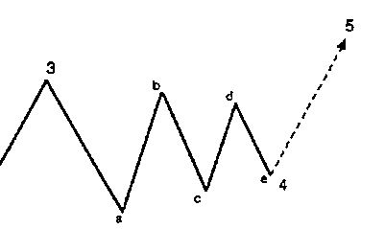
Треугольные коррекции, составленные из пяти волновой формации, отмеченные "a-b-c-d-e".
Треугольники обычно возникают в предпоследнем волновом отсчете, таком как волна 4 или волна Ь.
Когда треугольники возникают в волне 4, цены имеют тенденцию вырываться в направлении импульсной волны 3, начавшейся корректироваться.
Рис. 7-12 Треугольная коррекция волны 4
пии комментариев к рынку, написанные Р.Н.Эллиотом еще задолго до того, как Пречтер и Фрост написали свою книгу. Волны Эллиота имели смысл, но одновременно с этим, были мало применимы к использованию в торговле на рынке. Я относил свою неспособность правильно считать волны к недостатку своих знаний и/или опыта.
Несколько моментов беспокоили меня в отношении волн Эллиота. Во-первых, приверженцы этих волн факти-
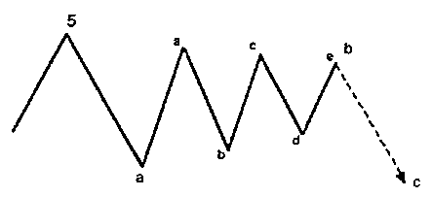
Рис. 7-13 Треугольник волны "b"
Когда треугольники возникают в волне "Ь", цены имеют тенденцию вырываться в направлении корректирующей волны "а", начинающей коррекцию.
Рис. 7-14 Две единицы в высоту против двух единиц в ширины (влево), и две единицы в высоту против десяти единиц в ширину (вправо)
чески не считают волны в качестве таковых. Они рассматривают изменение цены, которое покрывает волна. На примере, показанном на Рисунке 7-14, волна, которая составляет две единицы в высоту две единицы в ширину (измерение во времени) рассчитывается так же, как и волна, определяемая двумя единицами в высоту и десятью единицами в ширину. Совершенно ясно: хотя они обе подсчитаны как две единицы в высоту, они не относятся к одному и тому же типу рынка.
Высота волны всегда рассчитывается по вертикальной шкале с игнорированием фактора времени. Когда мы подсчитаем временной фактор, то увидим, что волна образует прямоугольный треугольник (Рисунок 7-15). В процессе изучения этого, я заметил, что существует определенная связь между областью, создаваемой ценой и изменением во времени для каждой волны.

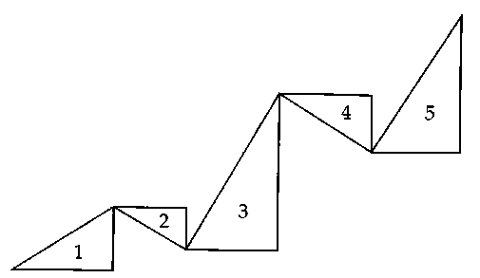

Рис. 7-15 Области под Волнами Эллиота
Изучением этого процесса я занимался в 80-х годах, и использовал калькулятор, чтобы работать с этими областями. Я нашел, что если вы берете область под волной 1 и добавляете ее к области под волной 2, то у вас получится ответ, имеющий тенденцию быть равным, или почти равным, соотношению Фибоначчи (обычно 62 процента) от области под волной 3. Соотношение Фибоначчи в этом случае довольно точно выражено. И, наконец, заканчивая с областью под волной: вычитание области под волной 4 из области под волной 3 дает вам также соотношение Фибоначчи.
Вооруженный этим проникновение в суть вещей, я нанял компьютерного программиста, чтобы он написал программное обеспечение для вычисления и прогнозирования конца следующей волны. Когда мы вводили начальные и конечные значения цены для волны 1 и подсчитывали количество баров на том периоде времени, с использованием которого я торгую (обычно, 60-минутный график), компьютер вычисляет три различные цели цены-времени для окончания волны 2. Такие же проектировки, автоматически упорядоченные, возможно получить, основываясь на вероятности.
Этот один шаг позволил мне совершить квантовый скачок в торговле, с использованием волн Эллиота.
КОМБИНИРОВАНИЕ MFI С ВОЛНОЙ ЭЛЛИОТА
Как было отмечено ранее, один из ключевых индикаторов, который мы используем в торговле, является Индекс Облегчения Рынка (MFI). Это основная мера того, насколько эффективно текущий объем торговли двигает цену во времени. Это индикатор тиковой полезности (насыщенность: плотность или разреженность "воздушного пространства" для цен). Чем выше MFI, тем больше изменений цен для каждой единицы объема. Мы хотели бы инвестировать наши деньги в рынок, когда цены движутся быстрее, давая нам максимальную доходность. Как объяснялось в Главе 6, MFI вычисляется как отношение торгового диапазона к объему, а результат деления сравнивается с предыдущим временным периодом. После работы с этим индикатором в течение нескольких лет, мы заметили, что для него характерен различный диапазон в каждой из волн Эллиота.
Большинство трейдеров, даже профессионалов, придерживающихся волновых взглядов, иногда приходят в расстройство при подсчете волн на ценовом графике. Я нашел искомый, более удобный, более точный и менее субъективный способ расчета волн. Моя следующая идея состояла в том, чтобы вычислить MFI в каждой волне, усредняя бары MFI, а затем сравнивая с другими средними значениями для различных волн. Я обнаружил именно то, что ожидал.
Усредненный MFI был самым высоким для волны 3. В волнах 1 и 5 среднее значение MFI было меньше. Было ясно, что здесь существовало расхождение между ценой в конце волны 5 и средним значением MFI для волны 5. Хотя цена на конце волны 5 была выше, чем цена на конце волны 3, среднее значение для MFI в волне 5 было меньше, создавая дивергенцию (расхождение). (Рисунок 7-16). Эта дивергенция и стала прогрессивным индикатором для определения окончания этой импульсной серии и предсказания изменения в тренде. Идентифицируя ряд параметров, мы смогли торговать с их использованием, а также создать индикатор для определения различной степени облегченное™ рынка в каждой волне. Это привело к успеху с MFI. MFI - истинно настоящий индикатор движущей силы (моментума).
Большинство "имеющихся в наличии" индикаторов, типа стохастических осцилляторов, RSI и так далее, не позволяют сравнивать величину движущей силы рынка. Они сравнивают текущую цену с ценой, которая была "х" баров

Цены
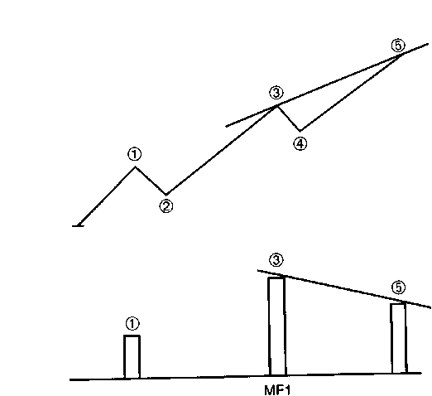
Рис. 7-16 Дивергенция на среднем MFI между волнами 3 и 5
назад. Они не сравнивают уровень внутренних ценовых движений внутри волны 5, с тем же процессам внутри волны 3. Именно поэтому, более традиционные индикаторы, используемые трейдерами сегодня, устойчиво не будут показывать окончание тренда, наиболее критической информации в торговле.
Том Джозеф, один из выдающихся исследователей в области методов торговли, создал очень эффективный индикатор моментума. Он построил 35-периодное скользящее среднее и вычел его из 5-периодного скользящего среднего. Он воспроизводится как осциллятор, который программируется на большинстве программно-аппаратных средств, предоставляющих информацию о котировках. Скользящее 5-периодное среднее сглаживает и представляет текущую, краткосрочную силу рынка, а 35-периодное скользящее показывает силу рынка за более длительный период. Мы обнаружили, что если изменить периодичность осциллятора на 5-баров и 34 бара (5/34), то мы получим очень близкое приближение к тому разногласию, которое находится значительно более трудоемкой работой, использующей усреднение MFI для каждой волны.
Например, представьте, что вы в настоящее время находитесь в волне 3. Скользящее среднее с 5-периодами представляет собой коэффициент движения цены внутри волны 3. Это скорость изменения цены, также как и MFI развивается быстрее, чем в любое другое время в отсчете волны Эллиота. Скользящее среднее с 34-периодами представляет скорость движения цены, или MFI, внутри волн 1 и 2. Эта скорость изменения намного меньше, чем скорость 5-периодного среднего, что создает серьезный разрыв между этими двумя скользящими средними. Самый высокий пик для осциллятора 5/34 создается волной 3-За все эти годы, мы нашли немало путей работы с этим осциллятором.
ProfitunityMACD (5/34/5)

Мы обнаружили, что, добавив 5-периодное скользящее среднее к осциллятору, то получается преобразование в схождение/расхождение скользящих средних (MACD). Это последнее скользящее среднее и будет "сигнальной линией", или индикатором ритмичности рынка (обсуждается в Главе 9), который позволяет нам добавить уверенности в размещении торговых позиций. Он снабжает лидирующим указателем, четко показывая, где рынок начинает изменять свое направление. Такой сигнал возникает с опережением, до того, как направленное изменение (моментум) станет различимо в цене. Profitunity MACD, с периодами 5/34/5, четко указывает, в какую сторону нам нужно в данный момент торговать.

Есть четыре основных варианта использования для Profitunity MACD с периодами 5/34/5:
1. Идентификация пика волны 3;
2. Определение окончания волны 4, или - когда выполнены минимальные условия для окончания;
3. Рассмотрение точки завершения тренда и вершины для волны 5;
4. Немедленное извещение о направлении текущей движущей силы (моментума), или - на какой стороне рынка нужно торговать трейдеру.
Идентификация Пика Волны 3
В пятиволновой последовательности, одновременно и среднее MFI, и MACD (5-34-5), достигают пиковых значений на вершине волны 3 (см. Рисунок 7-17). Если мы поместим осциллятор 5/34 в виде гистограммы, то нам становится доступным легко определять бар, на котором возникает пик. Поскольку все осцилляторы являются отстающими индикаторами, то пик волны 3 будет самой высокой (самой низкой) ценой, которая возникнет между 1-ым и 5-ым барами, достигнутой ранее пика на осцилляторе.
Мы замечаем, что сразу же после пика гистограмма перемещается ниже сигнальной линии. Сигнальная линия - это 5-периодное скользящее среднее непосредственно от самого осциллятора. Когда это происходит, следует быть осторожным при открытии любых длинных позиций: моментум "испустил пар". Если же вы уже стоите в длинной позиции, то у вас есть выбор. Первый вариант: удержание ее во всей четвертой волне. Второй: взятие своего дохода, а потом - дожидаться, пока этот осциллятор покажет, что минимальные требования для волны 4 были выполнены.
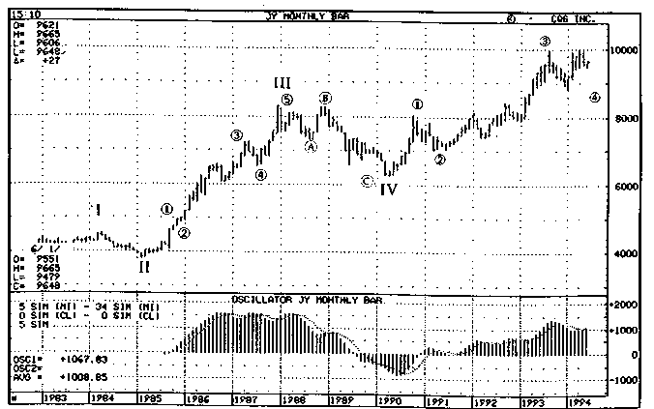
Рис. 7-17 Пик profitunity MACD 5/34/5 на 3 волне
Определение Окончания Волны 4
После окончания волны 3, осциллятор изменяет направление и движется обратно, одновременно с обратным ходом корректирующей волны 4. Гистограмма падает ниже сигнальной линии, сообщая нам, что здесь не слишком хорошее место для создания длинной позиции. Однако, здесь мы должны обратить внимание на одно важное соображение. Profitunity MACD с периодами 5/34/5 является очень точным и аккуратным индикатором для волны Эллиота, обеспечивая пользователя пониманием того, как работает этот индикатор. Он всегда измеряет волну Эллиота. Тогда возникает вопрос: Какой уровень волны Эллиота? Наши исследования указывают, что для наиболее точного измерения рассматриваемая волна должна охватить от 100 до 140 баров. Если мы ищем волновую последовательность на меньшем числе баров, чем 100, MACD будет измерять волну Эллиота более высокого порядка. Если волновая последовательность рассчитывается для бо-

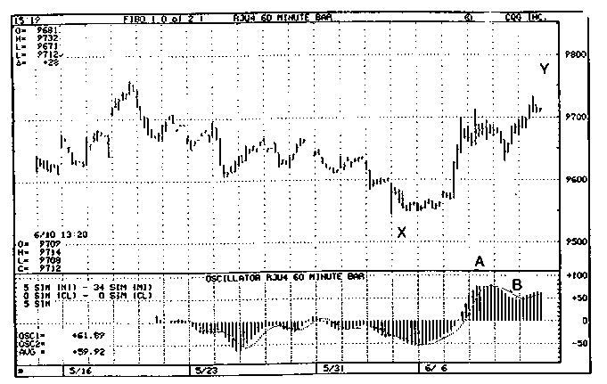

Рис. 7-18 Часовой график Японской йены
лее, чем 140 баров, то MACD будет измерять волны меньшего порядка. В качестве примера на Рисунке 7-18 приведен часовой график для Японской Йены. Изучая движение от точки "X" к точке "Y", мы ищем возможности для следующей выгодной торговли. Предположим, что в данный момент вы не находитесь на этом рынке. Представляется, что на нем развивается пяти-волновое движение, покрывающее последние шесть торговых дней.
Первый вопрос, который мог бы быть задан: "А вы уверены, что волна 4 закончилась?" Profitunity MACD с параметрами 5-34-5 даст вам определенный ответ на этот вопрос только если он имеет в своем распоряжении для анализа соответствующее число баров (100-140) на экране. Движение от точки X до точки Y охватывает 33 бара. Заметьте, однако, что MACD достигает максимума в точке "А", но не пересекает нулевую линию в точке "В". Поскольку у нас на часовом графике только 33 бара, нам для точного определения ситуации нужно, по крайней мере, в четыре раза больше, поэтому мы можем перейти на счет по
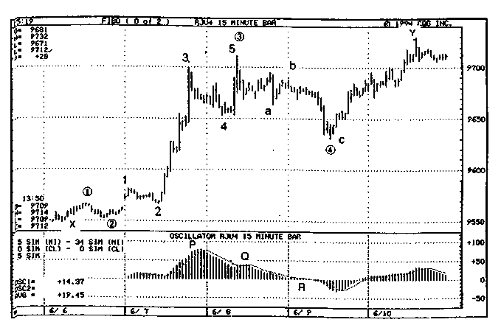
Рис. 7-19 15-минутный график Японской йены
15-минутному графику (Рисунок 7-19), чтобы получить точное понимание.
Рисунок 7-19 показывает ту же самую Японскую Йену на 15-минутном графике, содержащем 102 бара между точками "X" и "Y". Но здесь есть две важные вещи, которые нельзя не заметить на этом графике. Во-первых, MACD пересек нулевую линию в точке "R", сообщая нам, что минимальные требования для волны 4 были выполнены. Таким образом, в начале торгового дня 9 июня, мы могли начать искать хорошее место для размещения длинной торговой позиции.
Во-вторых, этот график представляет жизненно важную информацию о том, что происходит между точками "Р и "Q". Это - дивергенция (цена идет выше, а осциллятор - нет), но к нулю осциллятор не вернулся. Этот факт указывает на то, что точка "Р" является окончанием волны 3 меньшего уровня, входящей в волну 3 большего периода, а точка "Q" - окончанием волны 5 меньшего уровня для большой волны 3. Такое знание спасет вас от частых оши-
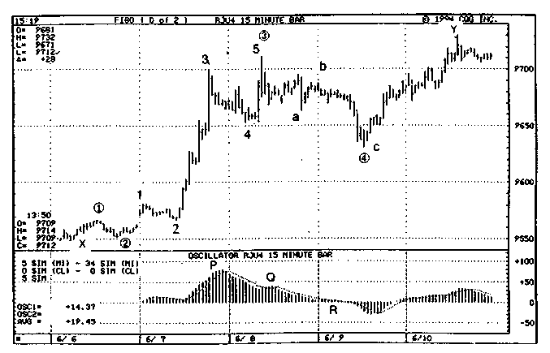
Рис. 7-20 5-минутный график Японской йены
бок, которые допускают многие последователи волн Эллиота: подсчет волны 3 меньшего уровня на конце волны 3 большего периода, как полного завершения волны 3, а волны 5 волны 3 большего периода, как просто волны 5 большего уровня.
Как только это происходит, последователи волн Эллиота занимают короткие позиции в точке. Рынок заканчивает волну ④, и они получают "разгром" из-за этой ошибки в своем подсчете.
Предположим, что вы нашли хорошее место для размещения торговли, основанное на пересечении нулевой линии и достаточное количество баров для волнового счета, и готовы начать планировать взятие вами прибыли. Чтобы точнее использовать счет волн между точками ④и⑤, мы должны обратиться к 5-минутному графику и получить достаточное количество баров для счета волны 5, входящей в волну 5 большего уровня. Из Рисунка 7-20 мы можем видеть, что находимся в четвертой волне (меньшего уровня) волны ⑤ большего периода. У нас выполняются минимальные требования для волны 4, входящей в волну ⑤ (снова, как было отмечено, в результате MACD пересекает нулевую линию), и мы можем определить целевую зону для завершения волны 5 в большой волне ⑤.
Эти три графика (Рисунки с 7-18 по 7-20) заслуживают очень внимательного изучения. Если вы имеет полное понимание такого подхода, то сумеете максимизировать свою прибыль и минимизируете риск, который должны принимать на себя. Ваши входы и выходы из рынка будут генерироваться уверенностью, необходимой для продвижения к высшим уровням торгового мастерства.
Помните, что когда вы имеете возможность вести волновой счет в надлежащей перспективе (100-140 баров для той волновой серии, которую вы отсчитываете), то вам становится доступным определить, когда минимальные требования для волны 4 были выполнены. То есть: когда осциллятор пересекает нулевую линию. Здесь есть важное замечание: осциллятор пересекает нулевую линию после того, как пик волны 3 указывает, что минимальные требования для волны 4 были выполнены. Но эта ситуация не определяет того, что волна 4 уже закончилась, поэтому было бы преждевременным размещать торговлю в волне 5, пока этот осциллятор не пересек нулевую линию.
Для того, чтобы увеличить точность вхождения в торговлю на завершении развития волны 4, ищите "a-b-с" или треугольную коррекцию. Далее, ищите внутри последней волны ("с" или "е", если в треугольнике) пять волшебных пуль, которые возникают внутри этой малой волны.
Другим способом определения конца волны 4 является обращение к временному проектированию Фибоначчи⁷. Сначала измерим (по временной шкале - горизонтальной шкале времени) расстояние между пиком волны 1 и 3. Затем умножим это расстояние на каждое из двух соотношений Фибоначчи. Вы найдете, что большинство четверых
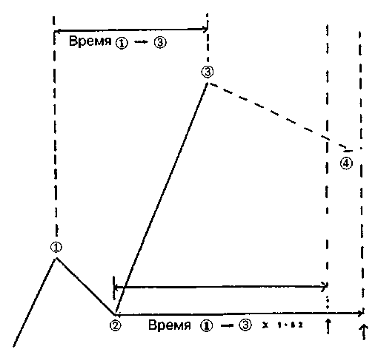
Временной Период
Возможного Завершения Волны 4
Рис. 7-21 Расчет целевой зоны окончания волны 4
волн заканчивается в период времени между 1.38 и 1.62 длины расстояния от пика волны 1 до пика волны 3 по горизонтальной шкале времени, если откладывать это расстояние от основания волны 2. Совмещение всех этих индикаторов даст вам превосходную целевую зону для завершения волны 4, определенную одновременно и по времени, и по цене (Рисунок 7-21). Теперь вы можете исполнять торговлю с низким риском для извлечения выгоды из волны 5.

Поиск конца тренда и вершины волны 5
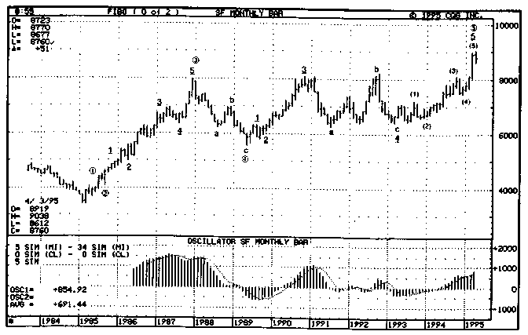
Рис. 7-22 Завершение волны ⑤, в которой завершилась 5 и волна (5) меньших уровней
После того, как завершилась волна 4 и начинается волна 5, мы можем начинать оценивать цены для конца этой пяти волновой последовательности. Прежде всего, измерьте ценовое расстояние от начала волы 1 до конца волны 3. Возьмите это число и добавьте его к концу волны 4. Затем, отметьте 62 процента на этом расстоянии. Между этими двумя числами (62 процента и 100 процентов от ценового расстояния от начала волны 1 до конца волны 3, добавленного к началу волны 4) - лучшая цель для конца волны 5.
Затем, отсчитайте пять волн внутри волны 5. Повторите все вышеупомянутые измерения для каждой из этих пяти волн внутри волны 5. Это даст вам уменьшение целевой зоны для завершения обоих волн: как волны 5, так и волны 5 меньшего порядка, входящей в волну 5 большего уровня. (Рисунок 7-22). Помните, что все тренды заканчиваются при дивергенции между ценовыми высотами и осциляторными высотами на конце волны 5.
Получение Сигналов о непосредственном Направлении Текущей Движущей Силы
Здесь мы сначала должны определиться относительно положения гистограммы осциллятора 5/34 и его сигнальной линией (сигнальная линия - 5-периодное скользящее
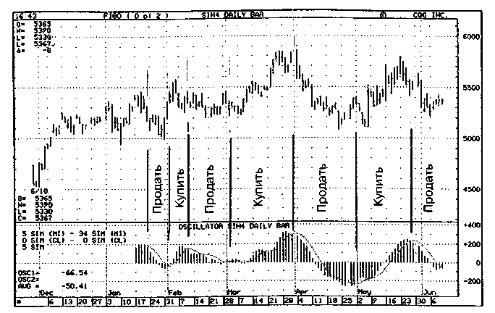
Рис. 7-23 Немедленное определение движущей силы рынка
среднее), а затем нам нужно будет брать торговлю только в сторону текущего моментума (Рисунок 7-23). Эта техника - наиболее чувствительный и точный фильтр для определения изменения текущей движущей силы (моментума). Если гистограмма расположена ниже сигнальной линии, то мы встаем только в короткие позиции. Если гистограмм - выше сигнальной линии, то мы занимаем длинные позиции.
Мы должны рассмотреть еще одну маленькую деталь, чтобы увеличить нашу точность в подсчете волн. Когда пропорция баров (100-140) корректна, то мы видим дивергенцию, которая не возвращается назад к нулевой линии, как это видели раньше на пике волны 3 меньшего порядка внутри большой волны 3. MACD будет двигаться в обратном направлении (но не к нулю), а затем возвращаться снова назад и генерировать дивергенцию, сообщая нам, что это - волна 5 из большой волны 3, а потому пик большей волны 3 находится в этой точке. И снова, наиболее общая ошибка, которую делают последователи Эллиота, принимая пик волны 5 внутри большой волны 3 за конец большой волны 5. Основываясь на этой ошибке, они занимают новые позиции в противоположном направлении и бывают убиты позже, как только развивается реальная волна 5 и останавливает затем их.
После завершения волны 5 внутри большей волны 3 MACD возвращается к нулевой линии, определяя, что минимальные требования к волне 4 выполнены. Волна 4 часто заканчивается около завершения волны 4 внутри большой волны 3. Если эта точка вблизи обычного корректирующего соотношения Фибоначчи, то это обеспечивает больше доверия к этой цели.
С навыком работы с этим MACD, вы можете в своей торговле отбросить ваши стохастические осцилляторы, RSI, индикаторы моментума, а также все прочие, родственные им инструменты. Никакой из них не приближается даже близко к той точности, которую демонстрирует этот MACD. Один только этот индикатор может принести неоценимую помощь любому серьезному трейдеру.
Модели дивергенции происходят каждый день по много раз на каждом фьючерсном контракте. Это бесценно как для внутри дневной, так и долгосрочной позиционной торговли.
В Главе 10 мы сведем все вместе в единую простую форму (Profitunity Торговый Партнер). Это будет все то, что мы уже обсудили к настоящему времени, а также прибавится еще два индикатора.
ЗАКЛЮЧЕНИЕ
В этой главе мы исследовали волны Эллиота, находящей основные ритмы, которым следует рынок. Затем, мы анализировали характеристики индивидуальных волн и представили инструмент, который снимает двусмысленность при подсчете волн.
Мы сконцентрировали наше внимание на четырех способах использования Profitunity MACD с периодами 5/34/5 и рассмотрели графики, иллюстрирующие его способности.
В следующей главе мы исследуем основную структуру волны Эллиота, которая является фрактальной. Мы изучим, как торговать, используя волны Эллиота, даже если нам точно неизвестно, в каком волновом счете в данный момент наше местонахождение.
ВОПРОСЫ
1. Какие три "нерушимых" правила используют при анализе волн Эллиота? Который из них часто нарушается?
2. Какая из трех корректирующих волновых формаций должна всегда содержать три волны? Какая содержит всегда пять волн? Какая может содержать как три волны, так и пять? Если эта волна содержит в себе пять волн, то, что вы можете заключить относительно типа необходимой коррекции?
3. Какие наиболее обычные (а потому и наиболее ожидаемые) соотношения Фибоначчи для волны Ь: (а) зигзаг, (Ь) плоская (или - флэт) коррекция и (с) неправильная коррекция?
4. Какие наиболее общие (потому наиболее ожидаемые) соотношения Фибоначчи для волны с. (а) зигзаг, (Ь) плоская (или - флэт) коррекция и (с) неправильная коррекция?
5. Как лучше всего торговать при треугольной коррекции?
6. Дайте характеристики волны 1, волны 2, волны 3, волны 4 и волны 5.
7. Какой осциллятор наиболее близко соответствует и дает вам в режиме реального времени поведение среднего значения MFI?
8. Какое преимущество у MFI перед осциллятором?
9. Какую жизненно важную информацию дает сигнальная линия на Profitunity MACD 5/34/5?
10. Какие четыре важных частицы информации для торговли предоставляет Profitunity MACD 5/34/5 одновременно и для долгосрочных, и краткосрочных трейдеров?
11. На каком числе дивергенций происходит завершение большинства трендов?
===8===
ИСПОЛЬЗОВАНИЕ ФРАКТАЛОВ И РЫЧАГА

"Подойдите к краю скопы", - сказал on.
"Мы боимся", - сказали они,
"Подойдите к краю скалы", - сказал он.
"Мы боимся", - сказали они.
"Подойдите к краю скалы", - сказал он.
Они подошли.
Он подтолкнул их.
Они полетели.
Гийом Аполлинер.
ЦЕЛИ:
- НАУЧИТЬСЯ ПОНИМАТЬ, РАСПОЗНАВАТЬ И ВХОДИТЬ В ТОРГОВЛЮ, РЕАГИРУЯ НА ФРАКТАЛЬНЫЕ ФОРМАЦИИ.
- ПОНЯТЬ, КАКИМ ОБРАЗОМ РЫЧАГ ЯВЛЯЕТСЯ ОДНИМ ИЗ ДВУХ СИГНАЛОВ: ЛИБО К ТОРГОВЛЕ, ЛИБО К ОТМЕНЕ ПОТЕНЦИАЛЬНОЙ ТОРГОВЛИ.
Трейдеры на фьючерсных рынках и продавцы различных систем имеют склонность к использованию различных новшеств, применяя их к торговле. По большей части, эти разработки не приносят большого успеха и остаются просто фантазией, далекой от реальности. В прошлом, к рынкам применяли много разновидностей технических индикаторов, которые или умирали, или оказывались непригодными в использовании, потому что доказали свою бесполезность.
В начале 1980-х годов на рынок пришли системы "черные ящики", стоимостью по 3000 долларов, стохастики, RSI, индексы настроения рынка и так далее. Затем Trade Station и другие разработчики подобных программ предложили интересный проект для новых трейдеров, создав автоматическую систему, которая обеспечивает возможность проведения тестов на исторических данных и построения кривой, показывающей результаты таких исследований. Механические системы воспринялись с воодушевлением: они были популярны, но невыгодны. Вскоре появился "Рыночный Профиль"¹. Он поймал в ловушку тысячи высокоинтеллектуальных трейдеров, приведя их к денежным потерям. Трейдеры потерпели неудачу потому, что "Рыночный Профиль" использует параметрическую статистику, основанную на предположении о случайности рынка. Параметрическая статистика не соответствует такой задаче как исследование нелинейного поведения. Астрология снова подняла голову, были выпущены, распроданы, а затем ушли в забвение новые компьютерные программы. Обнаружив, что ничего нового, по-видимому, не работает, многие трейдеры вернулись к очень старому методу, который называется "Подсвечники"². К сожалению, средний трейдер не зарабатывает прибыль, используя их.
Теория хаоса и Фракталы предлагают совершенно иную точку зрения. Все другие подходы основаны на традиционной философии Аристотеля. Хаос и рынок - это, прежде всего, "естественные" феномены. Как только вы полностью поймете рынки и то, как они работают, вам сразу станет ясно, почему все линейные системы либо не работают с самого начала, либо умирают ранней смертью.
За последнюю дюжину лет Profitunity Trading Group провела интенсивное исследование в области применения теории хаоса и квантовой механики к торговле на рынке. Мы привлекли двух докторов наук по теоретической математике и вычислительным системам. Используя супер-ЭВМ, нам удалось точно определить основную структуру (фрактал) волны Эллиота. Мы применяли сложные нелинейные модели, вычисляющие обратную связь, чтобы выявить точные фрактальные точки на графиках. Затем мы тщательно проанализировали тысячи графиков, чтобы увидеть, имелись ли какие-либо модели формаций, соответствующие фракталам. С помощью компьютера фракталы были обнаружены.
Мы нашли модель, которая безошибочно возникает в более чем 98% случаев, когда имеются обнаруженные компьютером фракталы. Эта модель, используя фракталы, позволила торговать без применения супер-ЭВМ. Мы представляем собой одну из немногих групп, которая применяет эту теорию к реальной торговле на различных рынках.
Мне хотелось бы сэкономить ваше время и не вдаваться в подробности нашей теории, концепций и проведенных исследований, которые вели нас к открытию фракталов волн Эллиота. Позвольте сразу перейти к тому, как обнаружить фрактал и как по нему торговать.
Рыночные или "поведенческие" фракталы указывают на существенное изменение в поведении. Когда вы решаетесь к выходу из проигрышной торговли, то легко предсказать и определить момент принятия такого решения. Вы будете выходить из проигрышной торговли, когда боль потери еще одного доллара станет более ощутимой, чем боль от признания собственной ошибки во взятии позиции. Этот момент является поведенческим фракталом, Фрактал также возникает, когда вы набираете номер телефона, чтобы сообщить своему брокеру и разместить ордер. Поведенческий фрактал возникает всякий раз, когда вы решаете почитать эту книгу, нежели заняться какой-либо иной деятельностью. Торговые решения - всегда поведенческий фрактал. Чтобы торговать с выгодой, мы должны распознать поведенческий фрактал основной массы трейдеров и понимать надвигающиеся изменения в настроении рынка. Мы сможем тогда размещать ордера заранее, либо во время раннего периода зарождения нового трендового движения. Мы можем изучать свои индивидуальные "психологические" фракталы, основываясь на себе лично, и мы можем анализировать "социологические" фракталы рынка, очевидные на ценовом графике.

ИНИЦИИРУЮЩАЯ ФРАКТАЛЬНАЯ МОДЕЛЬ
Фрактальная модель³ на ценовом графике любого временного периода состоит как минимум из пяти последовательных баров. Наше рабочее определение такого первоначального или инициирующего фрактала строится на том, что средний бар должен иметь самое высокое (или самое низкое) значение, чем два предшествующих бара и два последующих бара. Он может быть похож на любой из примеров, представленных на Рисунке 8-1.
Важно обратить внимание на следующие ограничения:
1. Если самое высокое значение какого-либо бара лежит на одной параллели со средним, или самым высоким (низким) баром, то он не учитывается в подсчете, как один из этих баров во фрактале, потому что он не имеет более низкой вершины (более высокого низа), чем средний бар;
2. Два смежных фрактала могут разделять бары.
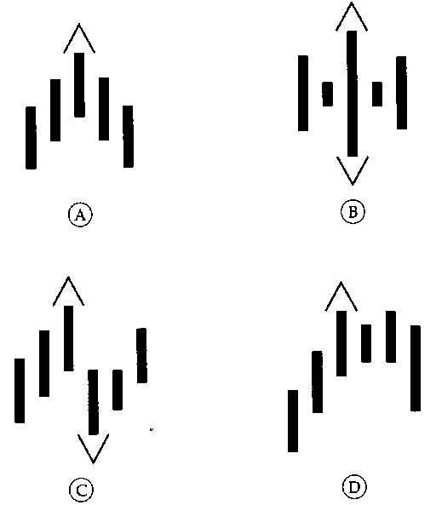
Рисунок 8-1 Примеры инициирующих фракталов
Заметьте, как на Рисунке 8-1 модель "А" показывает чистый фрактал, где два предыдущих и два последующих баров имеют более низкие вершины, чем средний бар. Он устанавливается как фрактал наверх⁴, обозначаемый значком (Λ).
Модель "В" также является фракталом наверх, но в то же самое время, создает фрактал вниз⁵ (v). Это происходит из-за того, что два предыдущих бара и два последующих бара представляют собой "внутренние" бары. Они выполняют требование, согласно которому средний бар должен иметь самую высокую вершину или наименьшее основание из минимальной последовательности пяти баров.
Модель "С" образует другую формацию, которая создает одновременно оба фрактала: как фрактал наверх, так и фрактал вниз. Как показано, эти фракталы имеют возможность "делить" бары.
Модель "D" требует шести баров, чтобы оформился фрактал, потому что вершина пятого бара почти равна предшествующей вершине.
Помните рабочее определение:
Фрактал должен иметь два предыдущих и два последующих бара с более низкими вершинами (более высокими низами).
Во фрактале наверх нас интересует только самое высокое значение цены бара. При фрактале вниз нас интересует только бар с наименьшим значением цены.
Когда рынок делает бычье восходящее движение, создавая вершину, а затем начинает двигаться обратно вниз с двумя барами, которые имеют более низкие вершины, то рынок производит фрактальное решение, (см. Рисунок 8-2). Он поднимается к точке "А" и, по каким-либо причинам, поворачивает обратно вниз. Если рынок снова двигается наверх и затем идет дальше (выше) цены в точке "А", то модель указывает на то, что рынок изменил свое мнение и решил отречься от своего раннего решения остановиться в точке "А". Одно минимальное движение цены выше точки "А" превращается в прорыв покупающих⁶.
Любая последовательность из пяти баров, в которой средний бар является самым высоким (или низким), чем два предшествующих и два последующих бара, создают фрактал. И как только фрактал сформирован, то он становится фракталом, приобретая все соответствующие ему
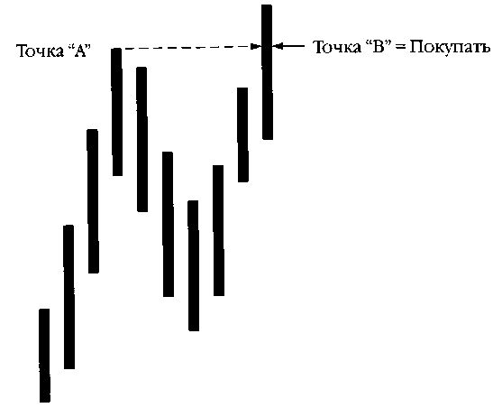
Рисунок 8-2 Фрактальный сигнал на покупку
свойства. В период своей жизни этот фрактал может играть несколько ролей. Он может, время от времени, быть фрактальным стартом, фрактальным сигналом или фрактальной остановкой¹. Роль, которую фрактал играет в настоящее время, зависит от того, где он расположен в последовательности неровного движения рынка.
Определения
Прежде, чем продолжить, мы должны определить те различные роли, которые может играть фрактал:
Фрактальный старт - это любой фрактал, после которого следует фрактал в противоположном направлении, (см. Рисунок 8-3).
Фрактальный сигнал - это любой фрактал, который следует после фрактала в противоположном направлении (см. Рисунок 8-4).
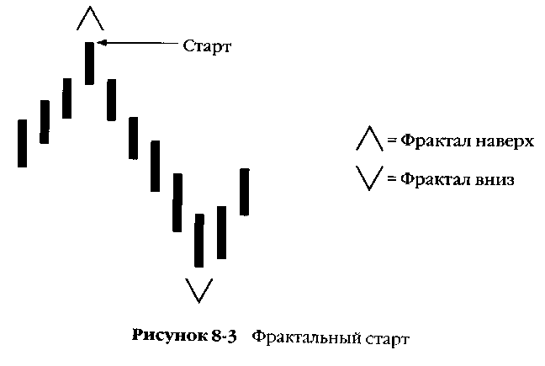
Вне зависимости от времени и обстоятельств появления фрактала и того, что случается между ними, это всегда волна Эллиота, того или иного уровня. Например, после фрактала наверх следом за ним появляется
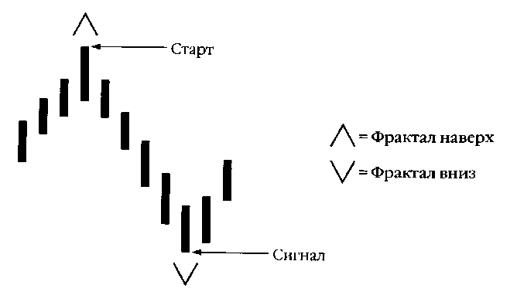

Рисунок 8-4 Фрактальный сигнал
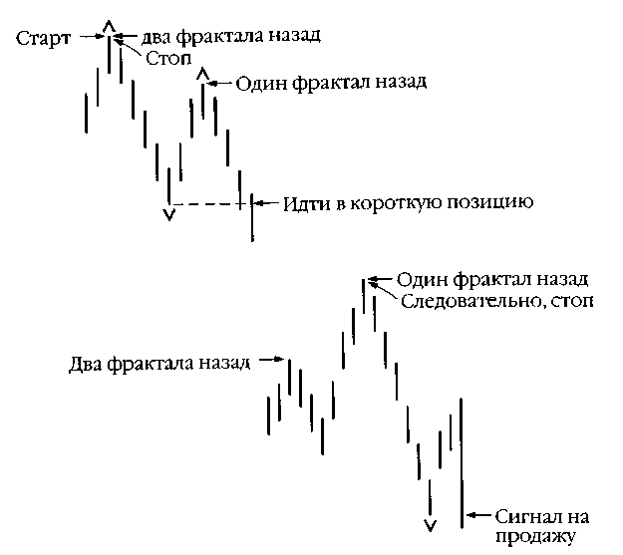
Рисунок 8-5 Фрактальный стоп
фрактал вниз. Заметьте, что фрактальные старт и сигнал создаются в одни и те же промежутки времени.
Фрактальная остановка (фрактальный стоп) представляет собой самый удаленный фрактальный пик из двух последних фракталов, направленных в противоположную сторону. Часто, он оказывается предпоследним противоположно направленным фракталом. Рисунок 8-5 показывает оба случая.
РЫЧАГ
Теперь мы готовы рассмотреть концепцию "рычага". Сначала представьте себе в клюшку номер один для гольфа, используемую для самых больших дистанций. Что позволяет вам забросить мяч на тысячи ярдов вдаль. Это происходит благодаря координации, силе и размеру ручки клюшки, то есть благодаря рычагу. (Рисунок 8-6).
Представьте на мгновение, что вы - участник бредового турнира по гольфу. Здесь правила отличаются от обычных: каждый раз, как вы ударяете по мячу, от вашей клюшки отрезают 6 дюймов. После прохождения нескольких лунок, вы быстро проиграете, потому что уменьшаете рычаг каждый раз, как только бьете по мячу.
Давайте, применим тот же самый принцип к рынку. Всякий раз, как только вы имеете фрактальный старт и фрактальный сигнал, у вас появляется рычаг (см. Рисунок 8-7). По мере возвращения рынка к фрактальному старту вы теряете часть рычага. Если рынок проходит весь путь назад до самого верхнего (самого нижнего) бара, который является стартовым, плюс одно минимальное ценовое движение (плюс один тик), то вы теряете весь свой рычаг пол-
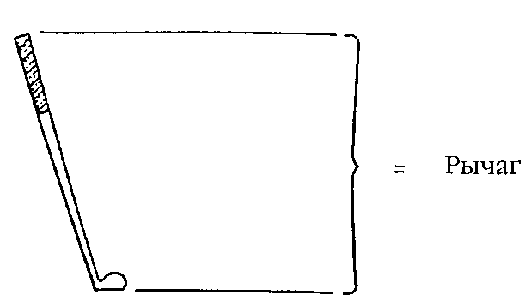
Рисунок 8-6 Пример рычага

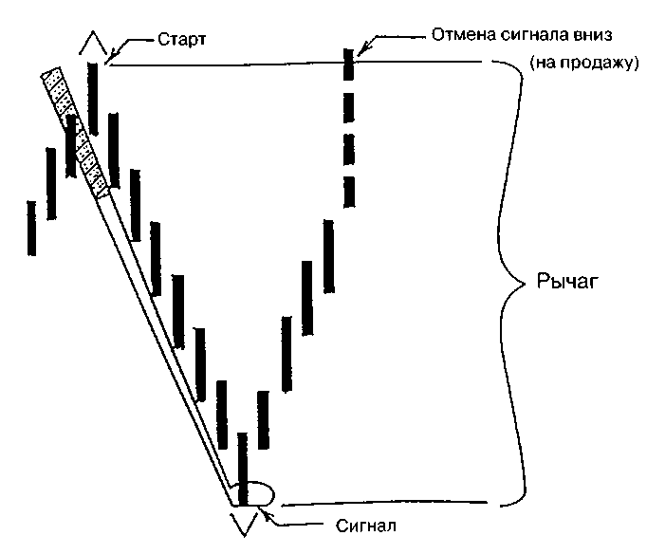
Рисунок 8-7 Рычаг на рынке
ностью, а сигналы на покупку или продажу немедленно отменяются.

ПРЕДПРИНИМАЕМЫЕ ДЕЙСТВИЯ
Торговля с использованием фракталов является самым легким способом удостовериться, что вы торгуете в направлении движущей силы (моментума). Когда какой-либо рынок совершает направленное движение, он наращивает моментум. Эта движущая сила подобна катящемуся мячу, который продолжает катиться до тех пор, пока не встретит сопротивление, обладающее большей мощность, чем движущая сила шара. Начальный фрактал сообщает трейдерам, каким путем следует рыночная река. Фактически, это гарантирует включение в каждое значимое трендовое движение.
Помните, что мы ищем определенную фрактальную формацию, которая состоит из двух смежных, противоположно направленных фракталов. Этим устанавливается фрактальный старт и фрактальный сигнал. Если фрактальный сигнал инициируется, то мы идем в указываемым им направлении. Фрактальная остановка, как правило, встречается либо двумя фракталами назад, нацеленных в противоположную сторону, либо в тех случаях, когда сигнал на покупку/продажу создается в противоположном направлении. В первом случае мы имели бы стоп. Для второго случая мы имели бы сигнал "стоп и разворот".
Если вы определяете, что находитесь в развивающемся тренде, то вы максимизируете свою прибыль, используя систематически перетягиваемую остановку (два фрактала назад в противоположном направлении). Если вы решаете, что находитесь на рынке, заключенному в каком-либо ценовом коридоре⁸, то можете выбирать между "выходом" и "стоп и разворот" на сигнале по правилу "Большого пальца", которое будет представлен в следующем разделе.

ВЗГЛЯД ВНУТРЬ ФРАКТАЛА
Торговля с использованием фракталов гарантирует, что вы никогда не останетесь вне любой существенной тенденции. Это предоставляет потрясающие возможности, потому что большинство вашего торгового барыша будет сделано в трендовом рынке. Торговля с использованием только инициализирующегося фрактала может быть выгодной с большой степенью постоянства. Однако, есть один недостаток: большинство трейдеров отдают обратно часть своей прибыли на рынке, заключенном "в скобки", или ограниченном коридором цен. Мы можем увеличить нашу доходность, проникая внутрь фрактала, чтобы получить лучшее размещение торговли. Это также позволяет раньше входить в какую-либо новую тенденцию.
В попытке лучше понять сложную внутреннюю динамику The Profitunity Research Group провела три года в исследованиях, проникая внутрь фрактала. Нам удалось взломать код, который указывает, является ли последнее изменение текущей тенденции разворотом, который начинает новый тренд или рынок будет оставаться в предыдущем торговом диапазоне.
Рассматривая Рисунок 8-8, мы хотели бы знать, существует ли отличия между точками "а" и точками "b", "с" и "d", которые могут дать нам достоверную информацию, сообщающую о необходимости покупать прежде, чем "пробитие" стало очевидным для других трейдеров. Точки "а, "b", "с", и "d" - вес фракталы.
Возьмите резиновую ленту. Наденьте, надежно закрепив ее вокруг вашего большого пальца правой руки, чтобы символизировать основание бара, которым является большой палец. Это должен быть обязательно большой палец правой руки, даже если вы левша. Потом согните свой безымянный палец и мизинец на правой руке так, чтобы только большой, указательный и средний пальцы, все еще оставались вытянутыми, так как это представлено на Рисунке 8-9.
Мы назовем это "установкой" для возможного фрактала. Для создания полного фрактала у нас должны быть два последующих бара с вершинами, которые являются более
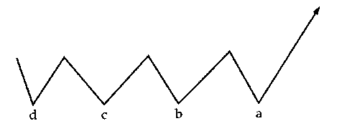
Рисунок 8-8 Рынок в коридоре, переходящий в тренд
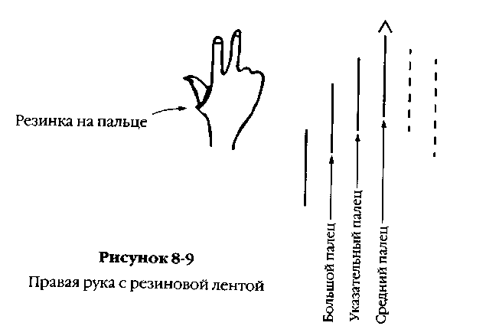
низкими значениями по сравнению с вершиной среднего пальца.
Для того чтобы торговать по правилу большого пальца вы должны иметь установку из трех баров. Каждый из этих трех баров должен обладать более высокой вершиной и более высоким низом, чем предыдущий "палец"/бар (Рисунок 8-10). Внутренние бары не могут считаться как
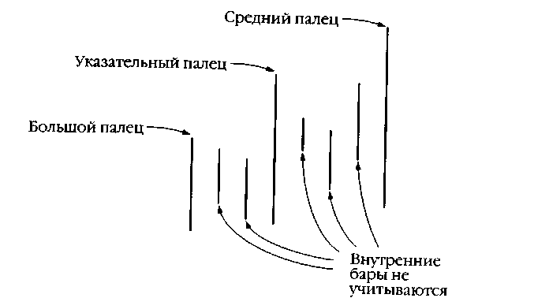

Рисунок 8-10 "Установка" на торговлю по правилу "Большого пальца"

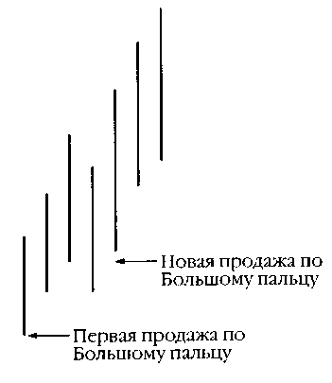

Рисунок 8-11 Торговля по "Большому пальцу" передвигается вверх вместе с новой вершиной
пальцы, потому что они не обладают одновременно как более высокой вершиной, так и более высоко расположенным низом. Создание такой установки может потребовать больше, чем последовательность из трех баров, если вы имеете внутренние бары. Помните, вы считаете только те из них, которые имеют более высокую вершину и более высокое основание, чем предыдущий палец.
Следующий критерий таков: два из трех пальцев/баров должен быть либо "приседающим", либо "зеленым", или же какая-либо комбинация "приседающих" и "зеленых". Другими словами, два из этих баров должны иметь увеличивающийся объем, сравниваемый с непосредственно предшествующим баром.
Как только вы имеете такую установку, вы выставляете ордер на продажу на один тик (одно минимальное изменение цены) ниже, чем основание бара большого пальца. Что происходит дальше?
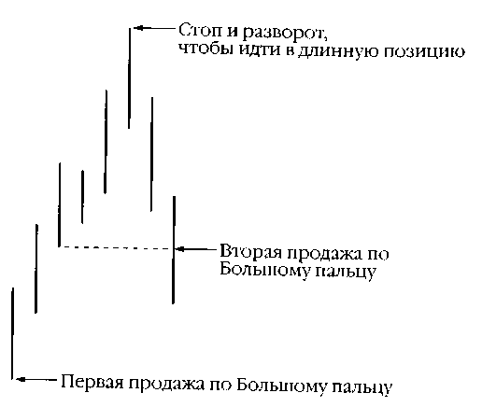
Рисунок 8-12 Где разместить "стоп и разворот", если инициализирована торговля по "Большому пальцу"
Если рынок продолжает движение вверх, создавая новый уровень для продажи от большого пальца, вы поднимаете вашу продажу на условиях стоп⁹ выше (Рисунок 8-11).
Если рынок двигается вниз и исполняется ваш стоп, вы немедленно размещаете "стоп и разворот", чтобы идти в длинную позицию на вершине среднего пальца, который теперь является правильным инициирующим фрактальным сигналом наверх. Ваш риск простирается от основания бара большого пальца (размещение резиновой ленты) до вершины среднего пальца (Рисунок 8-12).
Эта техника торговли от большого пальца будет давать вам лучшее размещение торговли для рынка с ограниченным коридором цен. Мы назвали такую область "областью двойного обязательства доллара", потому что мы получаем более выгодное размещение торговли и одновременно с этим мы имеем меньший потенциальный риск и больший потенциальный доход.
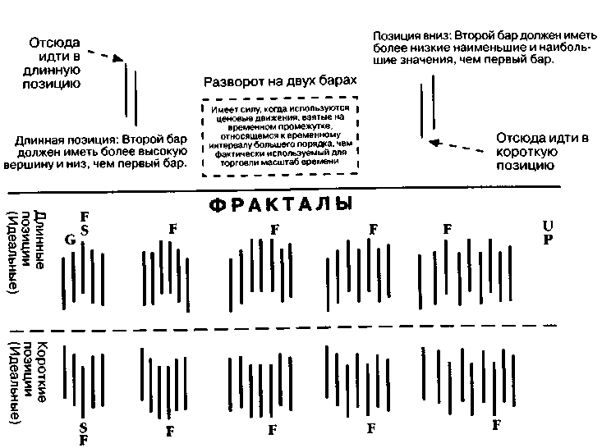
Отсчет по пяти (или более) барам. Центральному бару (или группе баров) предшествуют и непосредственно за ним следуют два бара с более низкими вершинами для сигнала к занятию длинной позиции, а для сигнала к занятию короткой позиции по два бара с более высокими низами. Основания баров являются несущественными для фракталов наверх, а вершины баров - несущественны для фракталов вниз.
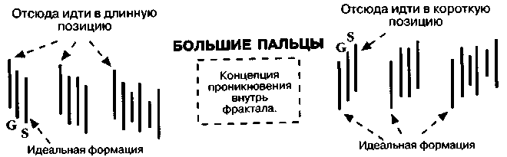
Серия из трех или более баров, у которых последовательно повышаются верхние и нижние значения дают сигналы для занятия коротких позиции, а последовательно понижающиеся верхи и низы - для сигналов к длинным позициям. В группе с большим пальцем" должен быть, по крайней мере, один "приседающий" и один зеленый бар. При их отсутствии "сигнал большого пальца" рассматривается как слабый
F= Фрактал S= "Приседающий" G= "Зеленый"
Рис 8-13 Определение ключевых формаций
Рисунки 8-13 и 8-14 дают краткое описание различных форм фракталов, подушек безопасности (развороты на двух барах) и торговлю от большого пальца.
Рисунки с 8-15 по 8-19 представляют некоторые примеры торговли с использованием простых фракталов на краткосрочном временном периоде. Обратите внимание, что фракталы могут работать одинаково хорошо и в долгосрочных временных периодах.
Глава заканчивается вопросами, по которым можно будет определить, насколько вы достигли настоящего понимания Второго Уровня, Продвинутого Начинающего в торговле.
ВОПРОСЫ
1. Дайте определение фрактала. Составьте список существенных характеристик, которые должен иметь любой фрактал.
2. Опишите и определите место фрактального старта.
3. Опишите и определите место расположения фрактального сигнала.
4. Опишите и определите местонахождение фрактальной остановки.
5. Когда вы должны связаться с брокером, чтобы ввести в действие торговлю по фракталам?
6. Какова цель чуткого фрактала ("Торговля по правилу Большого пальца")?
7. Почему торговля от большого пальца более "древняя", чем торговля с использованием обычного фрактала?
8. Какая основная цель торговли, основанной на концепции "Торговли по правилу Большого пальца"?
- Опишите различные стратегии выхода при торговле в трендовом движении. Сравните ее с торговлей на рынке, заключенном в границы (колеблющемся в ценовом диапазоне).
• Перелом ситуации = танцы пяти пальцев = фрактал (Все три из указанных терминов относятся к одной и той же формации)
• Что происходит, когда за фракталом одного направления следует фрактал в противоположном направлении - это всегда волна Эллиота какого-либо уровня.
• Фрактал всегда представляет собой смену поведения. Это описывается, как минимум, пятью последовательными барами. Бар с вершиной (основанием) имеет два предшествующих ему бара и два последующих, чьи вершины (основания) ниже, чем наибольшее (наименьшее) значение этого, центрального, бара.
• Способ торговать с помощью фрактала, когда рынок превышает верхний экстремум (наибольшее значение, или в направлении фрактала наверх, и наименьшее, или в направлении фрактала вниз}, "идти вместе с" выходящим наружу направлением/фрактальной точкой.
• Когда формируются противоположные фракталы, чьи экстремальные бары в формациях не накладываются друг на друга, создается сигнал перелома ситуации (фрактал). Первым возникший фрактал называется начало перелома, а второй фрактал - сигнал перелома.

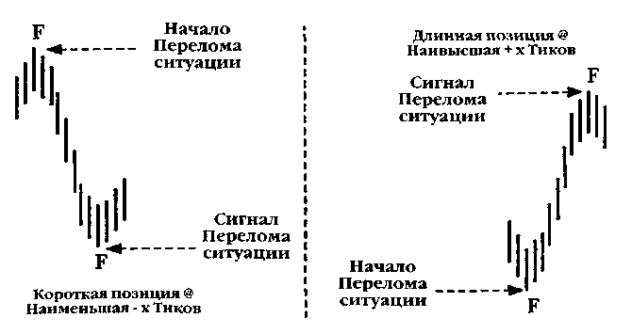
Рисунок 8-14 Фрактальные формации и сигналы

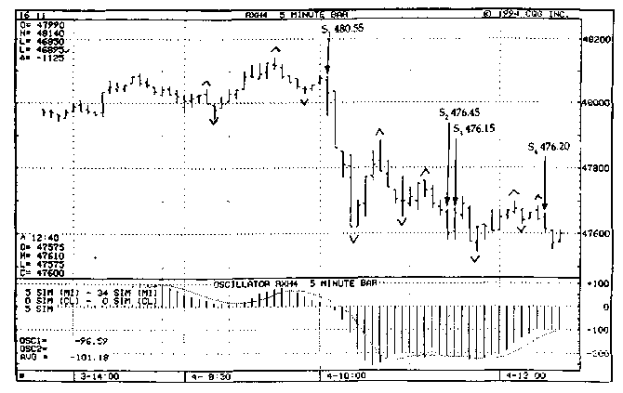
Рисунок 8-15 Торговля с использованием простого фрактала на 5-минутных барах - Февраль 4,1994
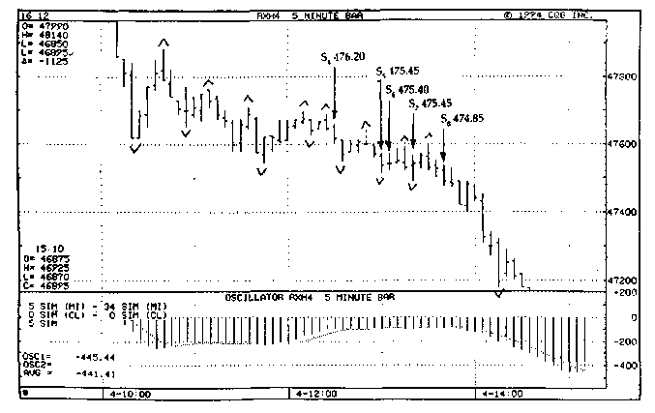
Рисунок 8-16 Торговля с простым фракталом на 5-минутных барах • Февраль 4, 1994
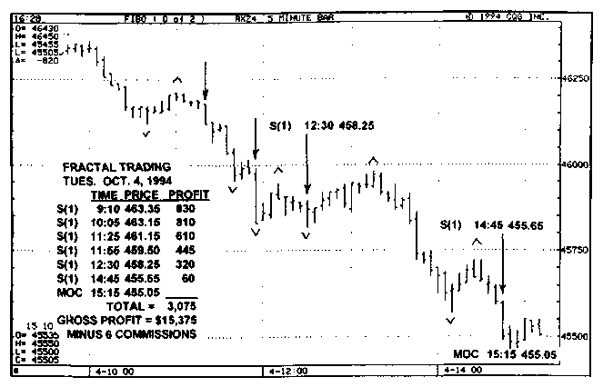
Рисунок 8-17 Торговля с простым фракталом на 5-минутных барах -Февраль 4, 1994
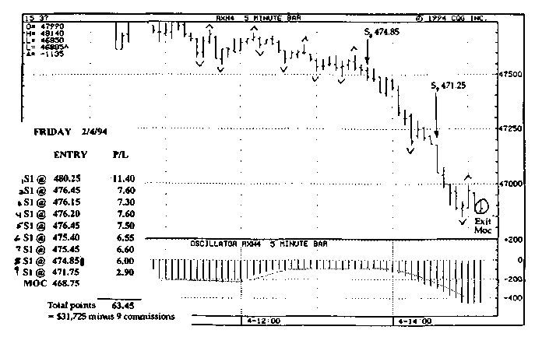
Рисунок 8-18 Торговля с простым фракталом на 5-минутных барах -Октябрь 4,1994
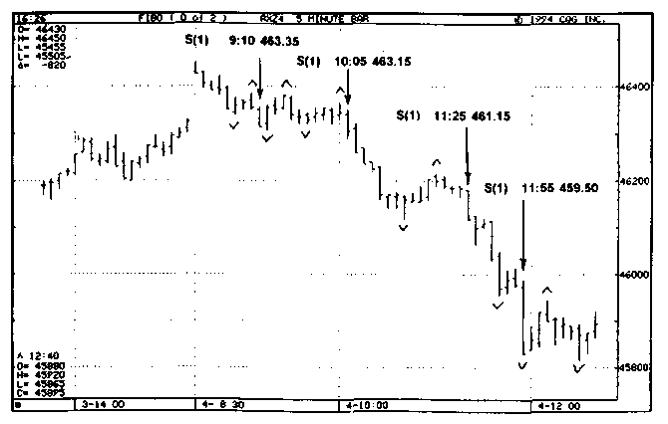
Рисунок 8-19 Торговля с простым фракталом на 5-минутных барах -Октябрь 4,1994
===9===
Уровень третий: компетентный трейдер

Главная цель образования не в том, чтобы
учить, а в том, чтобы - выучить.

Дж.К. Честертон

ЦЕЛЬ: ПРИОБРЕСТИ СПОСОБНОСТЬ К БЕЗОШИБОЧНОМУ ПРОЧТЕНИЮ РЫНКА И ЗНАНИЮ
СООТВЕТСТВУЮЩИХ МОМЕНТОВ, КОТОРЫЕ БУДУТ МАКСИМИЗИРОВАТЬ ПРИБЫЛЬ НА ИНВЕСТИЦИИ. ЭТО ТРЕБУЕТ ОСВОЕНИЯ "PROFITUNITY ПЛАНИРОВАНИЕ ТОРГОВЛИ"™ И ПОДГОТОВКИ К ИСПОЛЬЗОВАНИЮ "PROFITUNITY ТОРГОВЫЙ ПАРТНЕР"™
Двигаясь к Пятому Уровню, сделаем остановку на Третьем Уровне. Пианист на этом уровне способен превосходно играть по нотам. Это требует от него способность прочтения и распознавания инструкций, даваемых нотным листом и переводимых им в нажатие нужных клавиш с соответствующей скоростью и длительностью нажатия, а также в полном согласии с силой удара. Этот уровень уже достигнут, потому что пианист потратил время, необходимое для обучения и практики, практики, практики.
Но компетентного пианиста никогда не попросят сыграть в Карнеги Холл. Может быть, в гостинице, но никак не в Карнеги Холл. На этом уровне можно зарабатывать на жизнь, играя на пианино, но это еще не мировой класс. Разница между Третьем и Четвертым в том, что на Четвертом Уровне не только читают музыку, но и добавляют или вносят что-то такое изнутри. Пианист на компетентном уровне есть только человеческое "играющее пианино", а "играющие пианино" не получает денег за сольные концерты. Большинство пьес, переведенных на язык программ для в механических пианино, являются быстрыми, танцевальными мелодиями или строевыми маршами - каждая выборка имеет свой ритм. Композиции Брамса, Бетховена, Дебюсси, или Пахабеля редко попадают в играющее пианино, потому что инструмент не в состоянии передать внутренние "чувства" музыки.
Та же самая аналогия может быть применена и для торговли. На Втором Уровне трейдер делает деньги постоянно на одноконтрактной основе. Торгуя на Третьем Уровне несколькими контрактами, трейдер должен быть способен удвоить прибыль на инвестированный капитал (ROI), достигнутого на Втором Уровне, варьируя объемом торговли. Третий Уровень позволяет трейдеру максимально вкладывать средства, когда существует наименьший риск и минимально вкладывать при наибольшем риске. Трейдеры Третьего Уровня компетентны, но еще не знают, как направлять самого себя внутри рынка. Они понимают "основную и обычно невидимую структуру рынка", но не могут еще видеть взаимодействия между этой структурой и основной, обычно невидимой, структурой их собственной индивидуальности. Мы заберемся глубоко в эту область на Четвертом Уровне.
Пока, давайте работать над постижением компетентности.

PROFITUNITY ПЛАНИРОВАНИЕ ТОРГОВЛИ
Представленный ниже материал - наилучший систематизированный подход для получения прибыли на рынке, который мы наблюдали за 35 лет торговли¹. Чтобы следовать этому методу, вы сначала должны решить, каков будет ваш "торговый горизонт". Какой временной период является наиболее удобным для вашего стиля торговли? Наш метод работает во всех временных границах, но при торговле внутри дня он становится немного обременительным. Вообще, долгосрочный временной период меньше подвергается накладным расходам в виде комиссии и транзакционных издержек и собирает меньше "статистики", являющейся результатом новостей и других временных отклонений на рынке. В конечном итоге, большинство трейдеров извлекают больше выгоды именно из относительно длительных временных периодов.
Следующей отличительной чертой нашего подхода к торговле является волновая последовательность Эллиота, состоящая из пяти импульсных волн и трех волн корректирующего движения. Предположим, что рынок демонстрирует четкую пятиволновую модель, направленную вниз, со всеми необходимыми соотношениями и присущим "обликом или пригодностью" для волновой формации.
Определение Нулевой Точки или Конца Торговли Тренда
Первое, что мы должны знать - когда закончится тренд нашего временного периода. Давайте проследим типичное поведение трейдеров в рыночном действии при завершении тренда. На Рисунке 9-1 мы можем предположить на основе ценовой формации, что трейдеры, которые стоят в коротких позициях при достижении рынком точки "d", испытывают чувство удовлетворения. Они находятся на территории прибыли.
Наиболее вероятно, что продажи осуществлялись при пробитии точки "с" или во время отхода цен наверх в окрестности точки "b". Вне зависимости от их методов входа, они счастливы, потому что их профит растет. По всей вероятности, в этой течке на рынке не более 20 процентов трейдеров находится в торговле. Все остальные продолжают думать: "Если рынок откатится назад, я буду идти в шорт".
Рынок действительно дает им откат назад. Некоторые трейдеры занимают короткие позиции. Опять же, они занимают короткие позиции во время отхода цен наверх к точке "е" или пробития вниз точки "f' так, как это представлено на Рисунке 9-2. Среди торгующей публики, наблюдающей этот рынок, мы видим большую группу удовлетворенных трейдеров. Трейдеры, кто вошел в точках "b" и "с", счастливы. Они имеют большую прибыль. Те, кто вошел в точках "е" и "f', довольны, потому что они тоже сделали профит. Однако, существует все еще большая группа трейдеров, которые наблюдают, так и не предприняв никаких действий. Они терзают себя, потому как про
-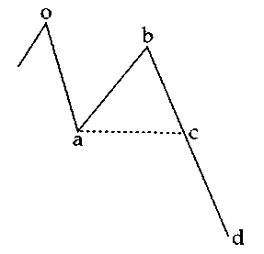
Рисунок 9-1 Трейдеры, входящие в короткую позицию

пустили четыре возможности для продажи. Они говорят себе: "Как только рынок даст мне другой откат назад тут-то я тебя и встречу, дружище!"
Рынок становится крайне любезным к ним и делает движение наверх от точки "g" к точке "h" (Рисунок 9-3). Этой последней группе трейдеров, кто все еще не занял коротких позиций, такой откат назад от точки "g" к точке "h" видится как два предыдущих отката (от "а" до "b" и от "d" к "е"), которые сделали отличную прибыль. Эта последняя группа трейдеров идет в короткие позиции около точки "h", зарабатывая ярлык "слабые шорты", потому что они последние и обладают слабой выдержкой.
Они постоянно проигрывают из-за того, что не замечают того, что "0-а" есть волна 1, "b-d" - волна 3, "e-g" - волна 5. То, что они видят, как благоприятный откат назад, является в действительности первым толчком новой тенденции, направленным в противоположное направление. В основном, они будут выходить по стопам, когда цена пойдет выше точки "h".
Они не видят, что от точки "О" до точки "g" оформился пятиволновой цикл Эллиота. Чтобы быть удачливыми трейдерами, мы нуждаемся в технике снабжающей нас качественной информацией о завершении тренда и обеспечивающей нас механизмами принятия решений для
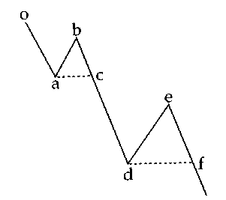
Рисунок 9-2 Вход в короткую позицию второй группы трейдеров

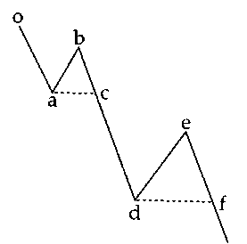
Рисунок 9-3 Вход "слабых шортов"
максимизации нашей прибыли в новом наступающем отсчете волны Эллиота. Мы называем это концом существенной тенденции "Нулевой Точкой"². Как только мы убедились, что здесь нулевая точка, мы планируем торговые операции, чтобы максимизировать наши доходы в течение наступающей волны Эллиота.
Пять Волшебных Пуль, Которые Убивают Большинство Трендов
Разгадка момента "появления убийцы" на рынке лежит в знании, когда тренд закончился и когда начнется следующая тенденция. В Главе 7 мы представили пять "волшебных пуль" и сказали, что как только они появляются, тренд начинает выдыхаться из-за разногласий. Вот эти "пули":
1. Дивергенция. Должно существовать расхождение между волной 3 и волной 5 (см. Рисунок 9-4). Если рынок понижается, цены на конце волны 5 должны быть ниже, чем в основании волны 3, а осциллятор Profitunity должен быть выше на конце волны 5, чем на окончании волны 3-
2. Цена находится в целевой зоне. (Техника для проектирования этой целевой зоны найдена в Главе 7.)
3. Фрактал в нижней точке (на вершине).
4. "Приседающий" бар на месте одного из трех самых нижних (верхних) баров.
5. Изменение в направлении моментума из направленного вниз в направлении наверх (наверх к нижнему, на бычьем рынке), (см. Главу 7).
Как только эти пять "магических пуль" обнаруживаются, вы можете допустить, что здесь находится Нулевая Точка. Таким образом, вы имеете ситуацию:
1. Существует дивергенция между волной 3 и вол ной 5.
2. Цена находится в целевой зоне. Дивергенция устанавливается во временной структуре, в который вы рассчитывали волны Эллиота, охватывая от 100 до 140 баров.
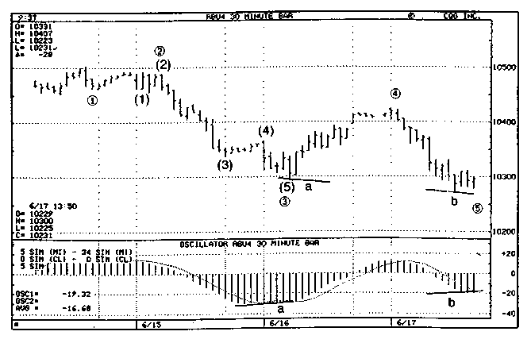
Рисунок 9-4 Дивергенция между 3 и 5 волной
3. Развивающийся фрактал.
4. "Приседающий" бар находится на месте одного из трех самых нижних (самых верхних) баров.
5. Произошли изменения в направлении моментума, как определено для Profitunity 5/34/5 MACD.
Когда вы видите все эти пять "пуль", вы можете с уверенностью приступать к расчетам.
В Нулевой Точке мы ожидаем энергичный подъем от нижней части (Рисунок 9-5). Мы переходим вниз, на существенный предыдущий временной интервал. Если торговым временным периодом является дневной бар, то мы будем исследовать 60-ти или даже возможно 30-минутные бары. Мы начинаем рассматривать более низкую степень пятиволнового импульса в новом направлении. Как только восстановление рынка начинает "терять пар" (обычно с появлением фрактала наверх) и начинается обратный откат. Мы хотим быть готовыми к тому, чтобы поместить нашу первую торговлю на этой последовательности движений. Наше предположение основывается на том, что
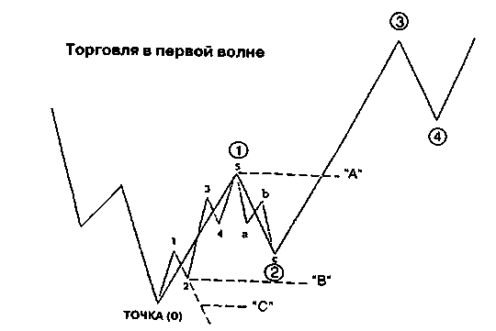
Рисунок 9-5 Торговля на первой волне в волновой последовательности Эллиота

в этой точке, возможно, началась импульсная волна наверх. Мы предполагаем, что здесь находится завершение волны 1 наверх (Рисунок 9-5).
Как только начинается этот первый от начала движения наверх откат, мы ставим нашу первую покупку. Если мы не можем наблюдать за рынком на краткосрочной основе, мы помещаем наш ордер где-нибудь между 50 процентами и 62 процентами обратного хода (точка "В" на Рисунке 9-5). Если у нас есть возможность следить за рынком в процессе его развития, мы будем переходить к графику с более краткосрочным временным интервалом и искать пять волн в волне "с" волны 2. На менее краткосрочных графиках мы разыскиваем в точности те же самые сигналы, которые нами тщательно выявлялись для определения конца тренда. Волна 2 представлена на краткосрочном временном интервале. Если мы наблюдаем в волне "с" волны 2 те пять форм, являющихся волшебными пулями, то мы можем даже осуществить более точный вход, вылавливая большой профит с минимальным риском.
Если мы торгуем несколькими контрактами (предположим, что можем одновременно торговать 10 контрактами), то мы желаем поставить ордер на покупку трех контрактов (или 30 процентов от нашего максимального числа контрактов, доступных для этого торгового цикла). Как только нас исполняют, мы желаем определить две вещи: (1) где поставить защиту от чрезвычайных потерь и (2) где брать прибыль. Наше первое обязательство - ограничить потери, так что мы будем немедленно ставить остановку' и разворот для входа в короткую позицию ниже наименьшего в Нулевой Точке (точка "С" на Рисунке 9-5). Мы ставим ордер на продажу пяти контрактов (половина нашего максимума). Наша логика для этого стопа и разворота: он на тот случай, если цена пойдет ниже того, что мы считаем Нулевой Точкой. То есть: наш расчет неверен и то, что мы приняли за импульсивную волну наверх, в действительности, является реакцией на продолжающийся нисходящий тренд.
Существование ошибки часто может оказаться столь же выгодной, как и наличие правоты. Если мы очевидным образом ошиблись в наших расчетах, то нам не следует немедленно уходить прочь, а предпочтительнее развернуться в противоположном направлении. Единственное время для того, чтобы выйти - это то, когда вы не знаете, где ваше местонахождение в рыночном движении или вами ожидается хорошая точка для торговли. Итак, мы ставим ордер для занятия короткой позиции двумя третями нашей длинной позиции. Это означает, что если мы имеем три длинных контракта, то нам надо поставить ордер на продажу пяти, чтобы обладать в чистом виде двумя короткими, которые и являются двумя третями от нашей длинной позиции. Наш опыт в реальной торговле показал, что мы почти всегда можем делать достаточно профита на этой короткой стороне, чтобы перекрыть любые потери от длинной стороны.
Если мы оказались не правы, находясь на длинной стороне, то нам надо поймать торговлю на выходе в нижнюю сторону. Поскольку это совершенно ясное пробитие для нижней части, то наша остановка будет два фрактала назад в противоположном (для покупки) направлении.
Предполагая, что мы не получим остановку одним тиком ниже Нулевой Точки, мы верим, что находимся в начале волны 1, которая будет включать в себя пятиволновую модель, явно видной на меньшем временном периоде. Давайте, здесь внесем ясность: никто не "знает", что это - волна 1. Это может быть корректирующая волна "а". Но, нет проблем: наша стратегия учитывает также и такую возможность.
Как только рынок достигает завершения нашей волны ① большего порядка (и завершения нашей волны 5 меньшего порядка; внутри волны ①; см. Рисунок 9-5), мы желаем отправить в банк некоторую часть нашей прибыли. Мы находимся в длинной позиции тремя контрактами, поэтому мы продаем два. Мы делаем это по двум причинам: (1) отправить часть денег в банк, и (2) оставить один длинный контракт на случай, если наша цель оказалась ошибочной и рынок продолжит движение наверх (по крайней мере, один контракт будет продолжать производить для нас
прибыль).
Используя методы, описанные выше (пять магических пуль) и, применяя расширяющиеся соотношения Фибоначчи (обсуждавшиеся ранее), мы можем рассчитать, что окончание этой пятиволновой модели создаст большую волну ① (точка "А" на Рисунке 9-5).
У нас теперь есть прибыль, полученная от двух контрактов, все еще сохраняемый один купленный контракт, и мы ждем возможности добавить к нашей длинной позиции на соответствующем откате. Как только эта волна ② вернется назад к уровню между 50 и 62 процентами, мы введем нашу вторую торговлю: мы будем стараться покупать около основания волны 2 (точка "D" на Рисунке 9-6). Мы удостоверимся в достижении самого нижнего уровня волны 2 с помощью фрактала вниз и "приседающего" бара на одном из трех самых нижних баров в этой волне. В дополнение, мы переходим к меньшему временному масштабу, чтобы рассчитать пять волн внутри волны "с" волны ②. В этой, предварительно определенной точке, мы будем покупать пять контрактов, что дает нам в совокупности шесть контрактов (считая один контракт, который мы сохранили на конце волны 1 меньшего порядка).
Опять, пришло время обеспечивать защиту - и планировать, где забирать профит. Наш стоп и разворот будут определены таким же образом, как и ранее, непосредственно ниже Нулевой Точки, (точка "С" на Рисунке 9-6). Если эта точка будет достигнута, то мы продадим десять контрактов, предоставляя в наше распоряжение чистые четыре коротких контракта. Используя то же самое рассуждение, что и для первой торговли, нам будет нужно только относительно небольшое движение, чтобы покрыть наши убытки по шести длинным контрактам. Если эта точка будет взята, то эта ситуация будет указывать на то, что с большой вероятностью наш анализ ошибочен, и бычьи ожидания следует изменить на медвежьи. А то, что мы вначале рассматривали как вершину волны 1, скорее всего, окажется концом волны 2 более высокого уровня, либо волны 4, что означает много больше на нижней стороне. После разворота, мы находимся в созвучии с происходящим здесь и сейчас трендом.
Если, как и ожидалось, рынок двигается выше, мы должны планировать извлечь несколько больше профита (название этой игры) из рынка. Следующая критическая точка в этой кампании - там, где юная волна ③ равна длине волны ① (точка "F" на Рисунке 9-6). В этой точке мы все еще обладаем ордером на продажу десяти контрактов чуть
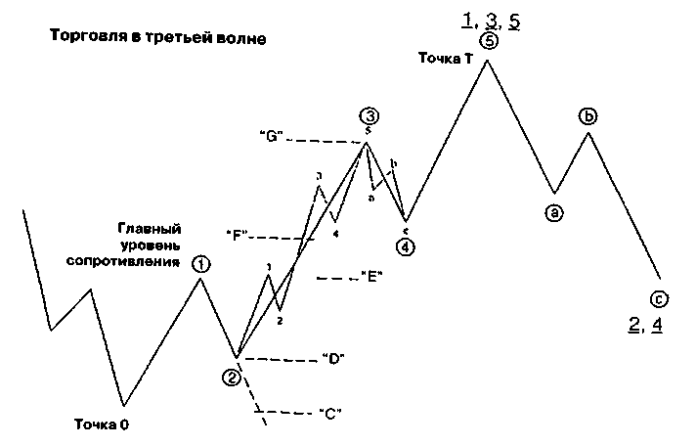
Рисунок 9-6 Торговля на третьей волне в волновой последовательности Эллиота

ниже нашей Нулевой Точки. Если рынок останавливается здесь и корректируется за пределы вершины волны 1 (точка "Е" на Рисунке 9-6), мы желаем выйти полностью, так что мы продаем шесть контрактов. Мы осуществляем это, отменяя наш ордер, установленный на продажу десяти контрактов чуть ниже Нулевой Точки и размещая ордер на продажу шести контрактов на одно минимальное изменение цены (тик) ниже вершины, про которую мы думали, что это - волна ①. Наша логика здесь такова: ожидаемый нами отсчет не разворачивается, поэтому мы предпочитаем выйти из рынка, пока он со временем не прояснит картину волнового цикла.
Если цены продолжают подниматься вверх к уровню, где развивающаяся волна ③ на 10 процентов длиннее, чем волна ①, то это означает, что мы с большой вероятностью находимся в реальной волне ③. Мы хотим "съесть всю свинью", поэтому покупаем еще четыре контракта, достигнув допустимого для нас максимума в десять длинных контрактов. Это - точка наиболее агрессивная и позволяет войти по максимуму в длинную позицию: эта волна дает наибольшую прибыль в единицу времени и содержит наименьший риск. Мы также хотим поставить остановку для четырех дополнительно возникших контрактов на том же уровне, где у нас ордер на продажу шести: чуть ниже вершины волны 1. Если рынок пройдет на один тик ниже вершины, которую мы считаем волной 1, то нам предпочтительнее оказаться полностью вне рынка.
Наши размышления по этому поводу такие:
1. Волна 4 не идет ниже вершины волны 1.
2. Если такое все-таки происходит, то это уничтожает наш текущий отсчет, или - нам не известно, где мы находимся и поэтому должны выйти.
Как только мы оказываемся полностью "загружены" и цена возрастает, нам желательно вычислить наиболее вероятную точку для завершения волны ③(точка "G" на Рисунке 9-6). Мы осуществляем это снова с использованием наших пяти магических пуль, которые убивают большинство трендов. Когда мы применяем пули, и цена достигает цели, вычисленной нами, мы продаем семь из 10 контрактов. Наши рассуждения точно такие же самые, как и те, когда мы продавали два контракта на вершине волны ①. Мы желаем отправить в банк большинство прибыли и остаться с менее значительным количеством контрактов в позиции, на случай, если текущее движение окажется расширенной волной. В этой точке осциллятор 5/34 должен быть значительно выше, чем его пик, который был при вершине волны ①. Если это происходит, мы оказываемся в благоприятной ситуации. Мы все еще получаем профит от 30 процентов от нашего общего количества контрактов, одновременно с этим, уже забрав значительную сумму денег в банк. Это - лучшее, что есть в мире торговли.
Теперь настало время, чтобы дать возможность волне ④ осуществить коррекцию. Мы рассматриваем это корректировочное движение очень тщательно для разгадывания того, когда повторно войти на длинную сторону. Если вол-па "а" волны ④ разбивается на пять волн, мы обычно ожидаем зигзагообразную коррекцию и цены много ниже. Если волна "а" является лишь трехволновой, то мы, как правило, ожидаем плоскую (флэт), нерегулярную, либо треугольную коррекцию. Когда осциллятор 5/34 уходит ниже нулевой линии, минимальные требования для волны ④ Оказываются выполненными. Важно помнить, что прохождение осциллятора ниже нуля, не означает завершении волны ④, это только выполнены минимальные требования. Теперь, однако, настало время, чтобы начать искать место, которым следует воспользоваться для извлечения пользы от восходящей волны ⑤. Помимо всего прочего, волна ④ будет содержать, как минимум, 2 фрактала вниз, а на завершении - "приседающий" бар: один или больше среди трех самых низких баров. Другим хорошим указателем уровня обычно является область, на которой заканчивается волна 4 меньшей степени (четвертая волна внутри волны ③).
Критерием для определения того, сколькими контрактами входить в этой точке (низ волны ④), является отношение длины волны (③ к волне ①. Если волна ③ равна или больше, чем в 1.62 раза волны ①, то это означает, что волна ③ является расширенной, а значит, волна ⑤ будет относительно короче. В таком случае, мы будем добавлять к нашим трем длинным контрактам еще три, что дает нам в общем числе шесть контрактов, чтобы держать их в волне ⑤. Мы поставим эту покупку между 38 процентами и 50 процентами коррекции волны ③(точка "Н" на Рисунке 9-7). Если волна ③ меньше, чем 1.62 длины волны 1, то мы будем покупать пять контрактов, что дает нам в сумме восемь
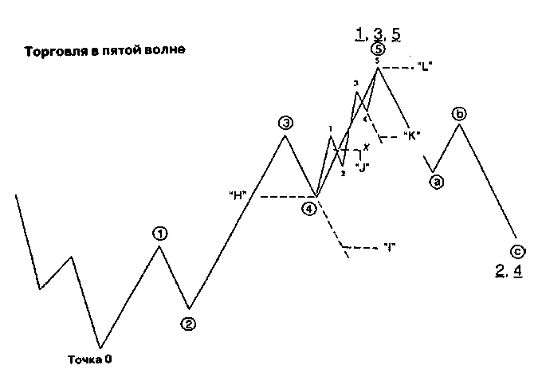
Рисунок 9-7 Торговля на четвертой волне в волновой последовательности Эллиота

длинных контрактов. Вот причина для такого решения. Обычно, одна из трех импульсивных волн в пятиволновой серии является "расширенной" волной. Такое расширение наиболее часто возникает в волне ③. Иногда, однако, это происходит в волне ⑤, причем даже более часто, чем в волне ①. Если волна ③ не оказалась растянутой волной, то, вероятно, что волна ⑤ будет с расширением. Это оправдывает наши действия по размещению двух дополнительных контрактов.
Наша начальная остановка для этих шести (или восьми) контрактов будет на вершине волны ① (точка "I" на Рисунке 9-7). Мы будем продавать достаточно контрактов, чтобы оказаться вне рынка.
Если ожидаемая волна 5 продолжает восходящее движение, это подтверждает наши исходные предположения и волновой счет. Критическая точка здесь находится там, где восстанавливающий рост достигнет 62 процентов от корректировочного движения вниз в волне ④ (точка "J" на Рисунке 9-7). Если рынок восстанавливается выше этой точки, то крайне маловероятно, чтобы могло произойти большое движение вниз, и мы должны снова подумать о взятии профита. Мы проектируем конец пяти волнового цикла, который произойдет наверху 5 волны большего порядка. В этой точке мы продаем все нами удерживаемые длинные контракты, и уходим с рынка (точка "L" на Рисунке 9-7).

Торговля На Корректирующих Волнах
По существу, мы следуем точно такой же логике при торговле в трех волновой коррекционной модели. Мы наблюдаем сначала первое движение вниз, который обычно является динамичным, и продаем между 50 - 62 процентами восстанавливающего движения наверх (обозначение "М" на Рисунке 9-8), размещая "стоп и разворот", чтобы идти в длинную позицию непосредственно выше вершины волны ⑤ (точка "О" на Рисунке 9-8). Если разворот волн происходит в соответствии с пяти волновым циклом, то мы ожидаем зигзагообразную коррекцию и глубокое возвратное движение вниз.
На расчетном конце волны, мы покупаем обратно два контракта и сохраняем один короткий на случай продолжения движения вниз рынка (точка "N" на Рисунке 9-8). Затем мы вычисляем, что на 38-50 процентов (точка "Р" на Рисунок 9-8), будет коррекция обратно наверх, где нам можно продать еще три единицы, ожидая волну "с", обладающей характером волны 3 в нижней части. Мы ставим остановку и разворот выше вершины волны 5 (точка "О" на Рисунке 9-8) для семи контрактов, дающих нам новые длинные позиции на три контракта, если рынок двинется так высоко. В заключение этого цикла мы вычисляем проекцию конца волны 5 волны "с" (точка "Q" на Рисунке 9-8). В этой точке мы покрываем все короткие позиции и ожидаем следующего движения рынка, раскрывающего его намерения.
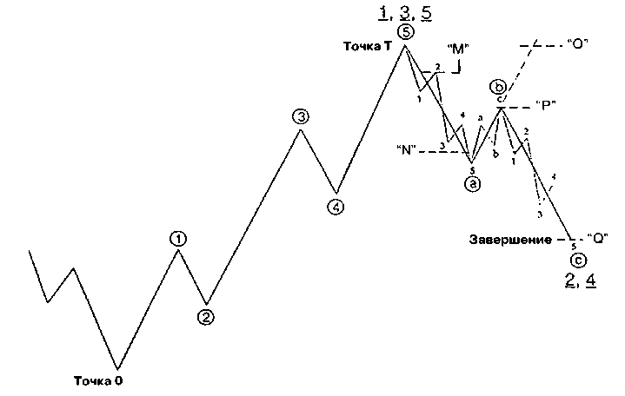
Рисунок 9-8 Торговля на корректирующей волне в волновой последовательности Эллиота

Примеры Profitunity Планирование Торговли Швейцарский франк, Недельный масштаб
Это - пример долгосрочной торговли, которая обладает преимуществами относительно небольшого контроля над рынком, одновременно сокращая накладные расходы в виде комиссионных. Недостатком ее является то, что остановки должны быть достаточно далеко, привнося больший риск. Однако, возможно точно определить Нулевую Точку, где существует наименьший риск. Это была первая экспедиция Profitunity Trading Group в торговлю по недельным графикам. Прежде наш самый длительный срок реальной торговли был основан на ежедневных графиках.
Обратите внимание на месячный график, что на Рисунке 9-9. Мы использовали этот график для систематизации наших предположений относительно основания волны 4 в мае 1989. В период июня месяца 1989-го FNN (теперь CNBC-FNN) попросила меня, вместе с пятью дру-
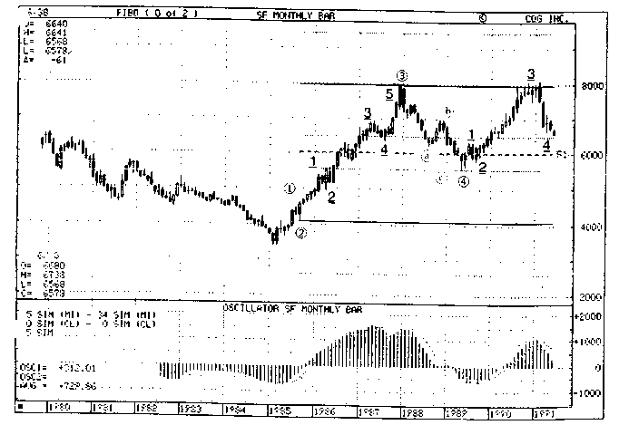

Рисунок 9-9 Месячный график Швейцарского франка, представляющий конец волны 4
гими трейдерами, включая двух постоянных сотрудников FNN, принять участие в дискуссии по вопросу будущего направления Американского доллара. Все пять участников соглашались в том, что доллар в сильном бычьем рынке, и будет идти наверх. Я оказался единственным инакомыслящим, основывая свои рассуждения на волновом цикле по Швейцарскому франку, Немецкой марке и Японской Йене. Я предсказал, что Швейцарский франк достигнет наверху 8000 на следующем движении. Мое утверждение вызвало не только насмешки, но и неприкрытый смех, у некоторых участвующих в дискуссии. В тот момент я осознавал, что я осуществил высказывание своих финансовых взглядов и самоутвердился.
Мой торговый план состоял в том, чтобы применить Profitunity Планирование Торговли (РРТ - Profitunity Planned Trading) к волне 5 на месячном графике. Моей Нулевой Точкой было основание волны 4 на месячном графике. Рисунок 9-10 представляет недельный график по Швейцарскому франку, по которому мы в действительности торговали. Давайте проследуем аккуратно по торговым операциям и посмотрим, почему они были сделаны, где и когда. Наш график торговли потребовал в максимуме десять контрактов в этой конкретной торговой кампании.
Нулевая Точка образовалась 22 мая 1989 года. Она была подтверждена ясным пяти волновым отсчетом вниз на меньшем временном периоде - дневной графике, плюс: фрактал вниз вместе с "приседающим" днем на одном из трех нижних баров.
Важно подчеркнуть, что я только предполагал, найдя Нулевую Точку. На начальных стадиях РРТ цикла никто никогда точно не знает, была ли правильно определена эта точка, как Нулевая Точка. Именно в этом и заключается прелесть РРТ - всегда существует план на случай непредвиденных ситуаций, если расчет оказался неверным. Как и ожидалось, в последующем от моей Нулевой Точки произошел резкий разворот наверх, который закончился 5
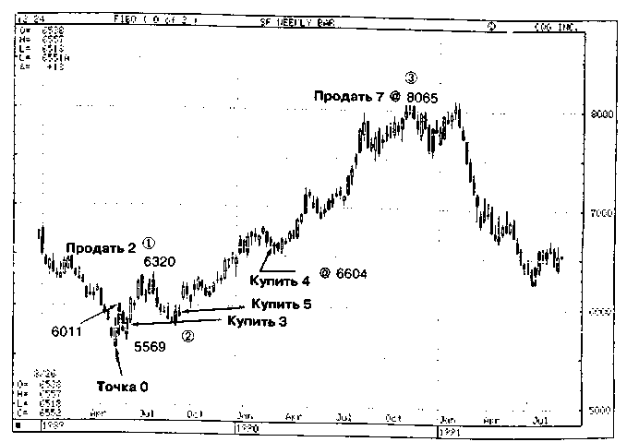
Рисунок 9-Ю Недельный график Швейцарского франка, использованный в стратегии РРТ
Июня 1989 на 6011. Полный пяти волновой цикл мог быть подсчитан при переходе к меньшему временному масштабу (дневные и 60-минутные графики).
В этой точке я рассчитал 62 процентное обратное движение и поставил ордер на покупку⁷ трех контрактов по 5736 или лучше, с остановкой и разворотом, с переходом в шорт пятью контрактами на Нулевой Точке (5569). Общий риск в этой точке был 167 пунктов, или 2,087.50 долларов за контракт (всего 6,262.50 долларов за три контракта). Низ для этого обратного движения был уровень 5630, или 1,175 долларов на контракт.
Затем рынок начал двигаться наверх в волне 3 меньшего уровня и завершил пятую волну наверху (намного более ясно видной на дневном графике) на 6320. Используя фрактал вниз и "приседающего", я продал два из трех длинных контрактов, получив профит в 584 пункта на контракт, или общую, окончательно полученную прибыль, в размере 14,600 долларов. Здесь, у меня остался один длинный контракт, на случай, если волна 1 окажется расширенной. Завершение пятой волны в волне 1 большего порядка произошло 31 июля 1989 года.
Затем я рассчитал возврат на 62 процента от этой большой волны 1:
6320 - 5569 = 751 X .62 = 465
Этот результат был вычтен из наивысшего (6320) и я поставил ордер на покупку пяти контрактов на 5854. Этот ордер был исполнен 28 августа 1989. Рынок продолжил движение вниз, достигнув 11 сентября 1989 внизу 5778.
Затем рынок начал движение наверх, всерьез формируя волну 3 большого порядка. В этот момент я стоял в шести длинных контрактах (или 60 процентов от своего общего лимита). Длина волны 1 составляла 751 пункт, так что, увеличив его на 10 процентов, а затем, прибавив к предыдущему основанию (5778), я получил лимит для входа еще для 4 контрактов, достигнув предела лимита в десять контрактов. Моя остановка в этом точке, для всех десяти контрактов, была размещена на 6320, или - на вершине волны 1.

Мои текущие позиции теперь были таковы:
Один длинный контракт по 5736
Пять длинных контрактов по 5854
Четыре длинных контракта по 6604

Если бы произошел выход по стопу на вершине волны 1, я имел бы следующие результаты:
Один длинный контракт по 5736 + $7,300
Пять длинных контрактов по 5854 + 29,125
Четыре длинных контракта по 6604 - 14^200
Я обладал ранее полученной прибылью в $14,600 от первых двух контрактов и минимальный профит в размере $22,225 от других десяти.
Волна 3 развернулась в растянутую волну 3, без разворотных фракталов, продолжаясь до 19 ноября 1990 года. В этот день я взял прибыль, приблизительно в 100 пунктах от вершины, на семи позициях, из десяти длинных, по 7965. Я имел следующую, окончательно полученную прибыль (без учета комиссионных):
Один длинный контракт по 5736 + $ 27,802.50
Пять длинных контрактов по 5854 + 131,937.50
Один (из четырех) длинных
контрактов по 6604 + 17,012.50
Плюс первая закрытая торговля + 22,'225.00
Общая полученная прибыль $ 198,977.50
У меня все еще оставались три длинных контракта по 6604. На недельном графике нам виделось нахождение в волне "b" , тестирующей волну 4. Я ожидал появления, как минимум, двух фракталов вниз и/или обратного движения в область 6650 - 7200. Волна 3 была более чем в 1.62 раза длиннее волны 1, так что я добавил только три, а не больше, контрактов.
К 29 апрелю 1991 года Швейцарский франк в обратном движении достиг наименьшего значения на 6666, которое почти точно составляло 62% коррекции. (Только в одном из восьми случаев волна 4 корректируется более чем на 62%). Кроме того, мне казалось, что присутствует пятиволновой цикл для волны "с" волны 4. Именно поэтому я купил еще три контракта 29 апреля по 6711, ориентируясь на первый фрактал наверх на часовом графике. Моя остановка для всех шести контрактов находилась на 6630. Я был остановлен 9 июня на 6630, получив общий убыток в $4,125 по шести контрактам. Вычитание этой величины из моей предыдущей прибыли дало мне значение общего дохода, составившего 194,100 долларов для всей этой торговой серии.
Конечно, это не может быть образцом, порождающим все торговые операции, но здесь есть два существенных пункта. Вся эта торговая серия начиналась с наличием на счету 10,000 долларов, без вовлечения маржи более чем 50 процентов от этого счета. Только пять позиций не снимались за период, приблизительно составляющий 18 месяцев. Этот вид торговли может быть использован каждым, вне зависимости от наличия других профессиональных обязанностей и требований к наличию времени. Буквально каждый мог поместить торговую позицию и отправится в круиз, а затем, вернувшись, - поставить другую торговлю, и повторять эту процедуру пять раз, оплачивая круиз из прибыли.
Profitunity Планирование Торговли -Краткосрочный Период

Март - Соевые бобы
В этой серии торговли, рассматривая, в первую очередь, дневной график (Рисунок 9-11), мы видели, что здесь существовала 12 Сентября 1991 Нулевая Точка с вершиной 6681/2, которая выполняла все наши требования. При развитии движения вниз, пяти волновой цикл на часовом графике позволял ориентироваться на 6541/2. (Это было более ясно видно на 60-минтуном графике.) Следуя специфической технике Profitunity Планирование Торговли, мы пожелали продать три контракта на 62 процентом возвратном движении, что составляло 663, с остановкой и разворотом на 6681/2. (Наш риск в этой точке для трех контрактов составлял 1,375 долларов, или $458 на контракт.) Бобы двигались вниз, в ясно прослеживаемым и определяемым пяти волновым отсчете, с возникновением на 632 "приседающего" на фрактале вниз. Предполагая, что нас ожидают последствия возникновения первого фрактала наверх на часовом графике, самое худшее, что мы могли сделать, это - купить обратно два контракта по 6371/2, что дало нам окончательно полученный профит в размере 1,275 долларов на контракт, или - $2,550 для обоих контрактов. Это оставило нас в короткой позиции с одним контрактом с 663 и остановкой на 6681/2.
Ориентируясь на счет волны Эллиота, фрактал и Окна Profitunity, мы смогли заключить, что, наиболее вероятно, это - волна 1 вниз, и можно ожидать, по крайне мере, на 50-
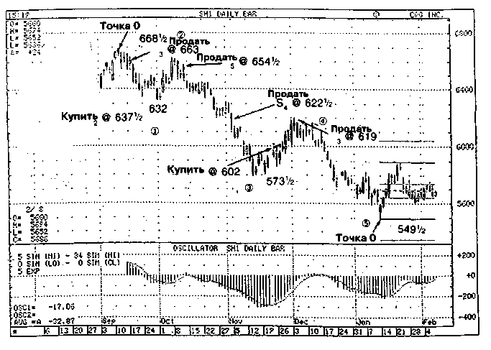
Рисунок 9-11 Торговля соевыми бобами, отраженная на дневном графике.

62 процента возвратного движения. Волна вниз составила 36 1/2 цента и закончилась на 632, так что мы могли спокойно ставить ордер на продажу дополнительных пяти контрактов по 654³/4 или лучше, с остановкой на 668 ½ . Мы были заполнены, потому что рынок вернулся обратно наверх, к 662 ½ , но не достиг нашей остановки на 668 ½ . Отсюда, рынок начал двигаться вниз, демонстрируя энтузиазм третьей волны в течение всей оставшейся части октября и первой половины ноября. Используя наше правило добавления в заключение четырех контрактов на 110 процентах волны 1 (622 ½ ), мы смогли затем иметь полную загрузку на короткие позиции со "стопами" на вершине волны 1 (632).
Кроме того, мы имеем окончательно полученную прибыль в размере 2,550 долларов от первых двух контрактов. А наша позиция выглядела:
Один короткий контракт по 663
Пять коротких контрактов по 654 ¾
Четыре коротких контракта по 622 ½
Наш следующий шаг заключался в вычислении конца волны 3, используя пять "волшебных пуль", объясненных ранее в этой главе. Здесь имелось пять исчисляемых волн, фрактал и "приседающий" бар от 11 ноября с наименьшим значением 578 ½ . Определив его как наихудший вариант торговли, 23 ноября мы купили обратно семь контрактов по 602, ориентируясь на сигнал от дневного фрактала наверх.
Наш балансовый отчет по закрытым позициям получился следующим:
Два коротких контракта с
окончательно полученной прибылью +$2,550.00
Один короткий контракт
от 663 (61 х «50) +3,050.00
Пять коротких контрактов
отб54³/4(52.75х#50) +13,187.50
Один короткий контракт
от 622V2 (20.5 х $50) +1,025.00
Общий объем полученной прибыли $ 17,262.50
У нас все еще имеются три коротких контракта от 622 ½ с остановкой на 631.
Теперь, у нас есть еще возможность продать в интервале от 38 до 50 процентного отката наверх, рассчитанного от волны 3. Поскольку длина волны 3 составила более чем 1.62 длины волны 1, мы продали еще три контракта по 619, с остановкой для них также на 631.
В завершении этого цикла торговли, мы вычисляем конец волны 5 и, найдя его на 561, выходим из всех коротких позиций. Сводный баланс теперь имеет $17,262.50 от более ранней торговли в этом цикле, и плюс
Три коротких контракта
от622% (61.5x3x150) «9,225.00
Три коротких контракта
от 619 (58 х 3 х $50) 8,700.00
Общее количество полученного дохода с 12 сентября по 9 января, то есть менее четырех месяцев, составило 35,187.50 долларов. Эта торговая программа осуществлялась со счетом в 15,000 долларов, без превышения требований по марже свыше 50% от капитала счета.
Эти два примера в этом разделе должны дать вам идею относительно мощи рыночного диктата над вашими решениями в области распределения ресурсов. Торговля с низким напряжением усилий, как дополнительный фактор следования за рынком-лидером, будет рассмотрена в Главах 11 и 12.
ЗАКЛЮЧЕНИЕ
В этой главе мы представили лучшие планы распределения средств³, которые мы нашли за 35 лет активной торговли на рынке, т.е. за всю нашу практику. Все эти планы базировались только на информации, предоставляемой самим рынком, нежели основывались на мнениях, воспроизведенных искусственным образом. Это очень легко и не требует непрерывного контроля, особенно если вы торгуете, основываясь на дневной торговле.
На Третьем торговом Уровне наша цель состояла в том, чтобы мы могли извлечь максимальную выгоду для нашей нормы прибыли на многоконтрактной основе, в противоположность Второму Уровню, где наша цель - регулярно получать прибыль, торгуя одним контрактом. Нет ничего необычного в том, чтобы Трейдер Второго Уровня смог удвоить свою норму прибыли в процентном выражении, варьируя только лишь объемом своей торговли. Это позволяет ему быть максимально вложенным в рынок, когда существует наименьший риск, и минимально присутствовать в нем там, где наблюдается самый большой риск.
ВОПРОСЫ
1) В чем важность постоянного использования Profitunity Планирование Торговли (РРТ)?
2) Каковы преимущества использования техники РРТ по сравнению с торговлей комфортабельным количеством контрактов, применяя технику торговли по фракталам?
3) Какой процент от общего объема контрактов, доступных вам для торговли, вы должны разместить в первую операцию?
4) Где будет ваша остановка и разворот для первой торговли?
5') Что за пять волшебных пуль?
6) Зачем выводить две-три позиции на вершине волны 1?
7) Каковы причины полного вложения в торговлю только, когда волна 3 станет равна 110 процентам от волны 1?
8) Как вы принимаете решение относительно того, сколькими контрактами торговать в течение волны 5?
9) Что вы делаете на конце волны 5?
===10===
PROTITUNUTY ТОРГОВЫЙ ПАРТНЕР

Все раздробленные государства гибнут,
точно так, же любой ум разделенный между многими
учениями заходит в тупик и самоистощается.

Леонардо Да Винчи

ЦЕЛИ:
- ОБЪЕДИНИТЬ ЗНАНИЯ, ПОЛУЧЕННЫЕ НА УРОВНЯХ 1, 2 И 3 В УДОБНЫЙ ДЛЯ РАБОТЫ КОНТРОЛЬНЫЙ ЛИСТ, КОТОРЫЙ УВЕЛИЧИТ ЭФФЕКТИВНОСТЬ ТОРГОВЛИ.
- ПРИОБРЕСТИ СПОСОБНОСТЬ ПОЛНОГО АНАЛИЗА РЫНКА ЗА МЕНЕЕ ЧЕМ 10 СЕКУНД
Одной из постоянных проблем, с которой сталкиваются трейдеры, является потребность в сжатии огромного количества рыночной информации и преобразования этой информации в формат, который был бы удобным для принятия решений. Еще одной проблемой является преобразование потока информации в форму способствующую принятию правильных торговых решений
На Рисунке 10-1 представлен образец таблицы Profitunity Торговый Партнер. Это самый простой и легкий в ис
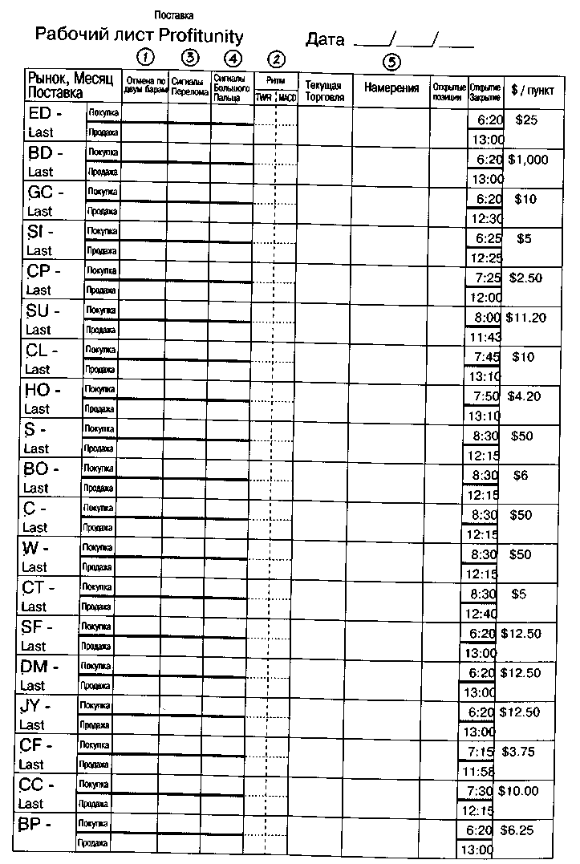
Рисунок 10-1 Рабочая таблица Profitunity
-
пользовании метод сохранения и отслеживания результатов анализа рынка, который мы видели за 35 лет торговой деятельности.
Группы данных в различных колонках таблицы на Рисунке 10-1 указывают порядок ее заполнения. Предположим, что вы проводите анализ рынка после отпуска и приступаете к этому абсолютно "чистым" от какой-либо предыдущей информации. Вы начинаете на пустом месте.
Первая вертикальная колонка содержит сокращенные наименования фьючерсных контрактов, которые вы собираетесь анализировать. Торгуемый месяц не указывается. Используя карандаш, вы отмечаете в колонках месяцы, которыми сейчас ведется торговля. В каждом ряду, справа от списков наименований фьючерсов, расположены два ряда, отмеченные как "покупка" и "продажа". Сигналы на покупку и продажу вводятся в соответствующие строки.

ОТМЕНА ПО ДВУМ БАРАМ
Давайте начнем с первой колонки, расположенной справа от списков фьючерсов. Эта колонка называется вверху как "Отмена 2-х баров"¹. Очень важно заполнить данную колонку первой.
Как было упомянуто в Главе 6, большинство трейдеров, которые оставили торговлю, вследствие потери денег, угасают скорее из-за одной или же очень немногих больших ошибок (потерь), нежели в результате того, что их съели муравьиные (небольшие) потери. Первая и наиболее важная работа трейдера заключается в том, что он должен защитить торговый капитал. Ранее, я уже приводил аналогию с ездой на автомобиле. Я вожу машину более 45 лет, и ни разу не был виновником несчастного случая. Однако дважды наблюдал аварии, произошедших по вине пьяных водителей. Выпив, я никогда не сажусь за руль. Основываясь на этом, можно было бы заключить, что, поскольку я приличный водитель, то у меня нет необходимости тратить деньги на дополнительно оплачиваемые автомобильные подушки безопасности.
Я никогда не покупаю новую автомашину без подушки безопасности. Но не для того, чтобы защитить себя от собственного вождения, а чтобы защитить себя от пьяных водителей.
Иногда рынок балуется и идет "в разгул". "Кутеж" обычно вызван "заглатыванием" рынком чересчур сильно удивившей (опьянившей) его информацией. Именно поэтому, я никогда не буду покупать или продавать новую позицию без уверенности в том, что потенциал ее прибыльности соизмерим с хорошей "подушкой безопасности". Отмена по двум барам - "подушка безопасности" в торговле. Но это не должна быть отмена по любым двум барам. Это должна быть отмена по двум барам более высокой временной структуры.
Рынок может быть достаточно удобно разделен на относительно равные интервалы времени. Большинство трейдеров рассматривают месячный график как самый большой масштаб. В среднем, месяц содержит 4.3 рабочей недели, так что мы можем сказать, что месячный график -существенная и более высокая временная структура, чем недельный график, который содержит только пять торговых дней. На дневном графике обычно отражается 4-6 торговых часов, а часовой график может быть разделен на четыре 15-минутных или шесть 10-минутных временных периодов. Таким образом, рынок дает нам, по крайней мере, пять различных временных пластов, где временные периоды выше и ниже - приблизительно кратны 5. Более высокие временные структуры опираются на временные структуры, которые содержатся приблизительно в пяти кратном размере в текущей торговой временной структуре. Например:
Месячные графики содержат 4.3 рабочей недели
Недельные графики - 5 дней
Дневные графики - 4-6 торговых часов
Часовые графики содержат 4 (15-мин.) или 6 (10-мин.) периодов
Отмена по двум барам находится на следующей, более высокой, временной структуре, чем тот временной период, в котором вы торгуете (Рисунок 10-2). За более глубокими и полными объяснениями того, как определять, где должна быть размещена подушка безопасности, вернитесь назад, на Первый Уровень (Глава 6). Если вашей торговой временной структурой является дневной график, то ваша отмена по двум барам будет находиться на недельном графике. Если вы торгуете по 10-минутному внутри дневному графику, то значимой для вас более высокой временной структурой будет часовой график.
Если вы находитесь в длинной позиции по дневному графику, то ваша отмена по двум барам будет на недельном

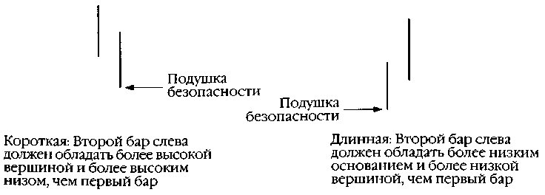
Имеет силу в случае использования ценовых значений из значимой временной структуры более высокого уровня, чем временная структура, используемая в действительности для торговли.

Рисунок 10-2 Отмена по двум барам
графике. Определяйте эту точку, читая недельный график, справа налево, начиная с текущего недельного бара. Продолжайте двигаться по графику влево до тех пор, пока не дойдете до первого недельного бара, у которого одновременно как вершина, так и основание меньше, чем соответствующие значения текущего бара. Внутренние бары не учитываются. Они не отвечают условию одновременности: более низкое наименьшее значение и более низкое наибольшее (более высокий низ и более высокая вершина). Как только эта точка установлена (низ минус одно минимальное изменение цены или же - вершина плюс одно минимальное изменение цены бара, являющегося отменой по двум барам), немедленно размещайте "подушку безопасности" - защитную остановку. Это место - совершенно необязательное для того, чтобы в нем помещать разворот (хотя такое могло бы и быть). Цель этой колонки в Prontunity Торговый Партнер состоит в том, чтобы быть уверенным, что вы не находитесь в длинной позиции, если цена идет ниже наименьшего значения бара, являющегося отменой по двум барам, либо стоите в короткой позиции, в то время как цена идет выше пика бара, являющегося отменой по двум барам. Подушка безопасности является вашим телохранителем на случай гибели от рук заплетающегося, пьяного рынка. Эта точка - первая информация, введенная в Prontunity Торговый Партнер, и помещается в соответствующем ряду покупки или продажи: в строке покупки, если существуют два бара наверх, и в строке продажи для случая наличия двух баров вниз.
РИТМ
Следующая колонка для работы с Profitunity Торговый Партнер - колонка, обозначенная как "Ритм"². Мы используем ее для того, чтобы удостовериться в том, что наш такт, или ритм, находится в синхронности с рынком. Мы уже знаем, что лучший способ делать деньги состоит в том, чтобы торговать вместе с рынком, нежели пытаться "противостоять" ему. Эта колонка дает нам точное видение различных рыночных ритмов, в которых мы торгуем. Она удостоверяет, не танцует ли наша торговля фокстрот, пока рынок играет буги-вуги.
Наука о хаосе предоставила нам неоспоримые свидетельства того, что рынки являются естественными процессами, и не следуют традиционным законам евклидова/ньютоновского мира. Естественный ритм, с которым почти каждый из нас сталкивался - морские приливы и отливы. Если вы находитесь на берегу и хотите знать, в каком направлении движется приливная волна, вам достаточно просто закрепить часть раковины или куска дерева в песке у самой кромки воды. Через некоторое время вода будет либо выше сделанной отметки (прилив), или на расстоянии от поставленной метки (вода убывает).
Если вы понаблюдаете прилив и отлив, то заметите, что некоторые волны движутся в одном направлении с прили-

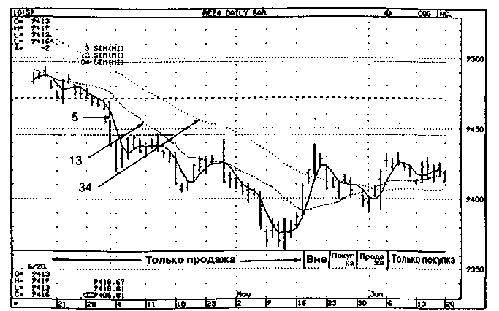
Рисунок 10-3 Фильтр TWR: скользящие средние 5/13/34
вом, а другие - против него. Рассматривая волны немного более детально, вы заметите, что как только наступает приходящая волна, то образуется некоторая ряб на ее вершине, возникающая в результате встречи этой волны и тех, что идут против, уходя от берега и встречаясь со следующей наступающей волной.
Точно также взаимодействуют между собой долговременные, среднесрочные и краткосрочные ритмы рынков. Мы назвали это явление поток/волна/рябь³, или TWR ритм. Самым лучшим способом наблюдения за этим рыночным ритмом - использовать фильтр скользящих средних с периодами 5/13/34 (Рисунок 10-3).
Информация о TWR позволяет вам знать, что вы находитесь в синхронности с ритмом рынка. Формула очень проста:
Быть в длинной позиции все то время, пока 5-периодное скользящее среднее выше одновременно как 13-периодного, так и 34-периодного скользящего среднего.
Простым способом отметить ту ситуацию, что отражается в разделе "Ритм" является размещение пометки в виде стрелки наверх (Т), если 5-периодное скользящее среднее выше двух скользящих средних 13 -ти и 34-периодного. Стрелка вниз (-1) ставится, если 5-периодное скользящее среднее ниже, чем среднее как с 13-периодами, так и 34-периодами. Поставьте ноль, определив так ритм, если 5-периодное скользящее среднее находится между 13-ти и 34-периодными средними.
Мы можем отслеживать непосредственно сейчас существующий ритм рынка еще более тщательно, используя наш индикатор волны Эллиота, - Profitunity MACD с периодами 5/34/5, обсуждавшийся в Главе 7. Выводя на дисплей этот MACD, я обычно применяю гистограмму, показывающую осциллятор (который просто вычитает 34-периодное скользящее среднее из 5-периодного скользящего среднего), и линию, представляющую 5-периодное скользящее среднее от самого осциллятора. (См. Рисунок 10-4.) Это дает очень хороший индикатор непосредственной движущей силы. Всякий раз, когда гистограмма повышается (+1 есть более высокое значение, чем -1, а -1 - выше, чем -3), непосредственно движущая сила является восходящей. Каждый раз, когда гистограмма понижается, то непосредственная движущая сила направлена вниз. Ваша торговля (длинная/короткая) должна быть на той стороне гистограммы, где находится сигнальная линия.
Теперь давайте сведем все наши наблюдения в таблицу Profitunity Торговый Партер (Рисунок 10-1). Мы хотим записать одновременно как TWR, так и движущую силу MACD, которые наблюдаются в нашей текущей торговой временной структуре, а также на следующей существенной, более высокого порядка, временной структуре. В колонке "Ритм" мы будем использовать верхнюю строку
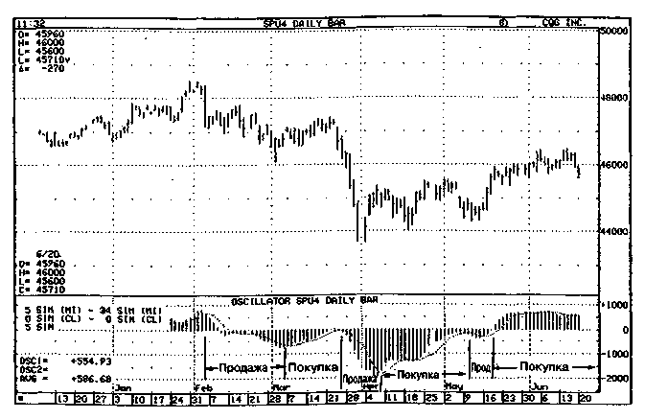 Рисунок 10-4 Profitunity MACD 5/34/5

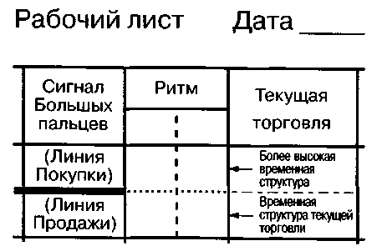
Рисунок 10-5 Ключевые области колонки ритма
(строка покупки) для записи результатов показаний более высокой временной структуры, а в нижней строке (строка продажи) записывать показания временной структуры, которая находится в нашем непосредственном использовании.
Внесите показания TWR в левую часть колонки, в строки покупки и продажи, а данные по MACD Profitunity с периодами 5/34/5 - в правую часть колонки, в строки покупок и продаж (Рисунок 10-5). Так создается информационная матрица "Ритма", которая содержит четыре части информации о движущей силе. Левая часть будет иметь стрелку наверх, стрелку вниз, либо ноль, а правая часть будет содержать только стрелку вверх или стрелку вниз.
С колонкой Ритм вы будите развлекаться часами, занимаясь расстановкой стрелок и нулей. Запомните, что наша профессия - одна из самых "думающих", а как хороший (и высокооплачиваемый) мыслитель, мы должны видеть изменения в парадигме раньше, чем вся остальная масса. Когда движение станет очевидным для всех, все четыре стрелки будут показывать в одном направлении. Весьма вероятно, что к тому времени уже будет слишком поздно "подниматься на борт". И уж точно будет слишком поздно выжимать максимальную величину доступной выгоды от этого движения.
Мне будет нужна слишком веская причина для того, чтобы поместить новый приказ, который не находится в ритме со стрелкой в правой нижней части (движущая сила MACD в используемой торговой временной структуре). С другой стороны, если все четыре стрелки указывают один и тот же путь, то наилучшие торговые возможности уже упущены.
Давайте рассмотрим информацию, которую мы пока собрали в Profitunity Торговый Партнер. Мы имеем защиту ("подушка безопасности") в виде отмены по двум барам на значащей более высокой временной структуре. Мы знаем, что делают более чем 95 процентов всех трейдеров, глядя на колонку Ритм. Мы видим, где находится рынок в своем сегодняшнем движении сверху вниз и обратно.
ФРАКТАЛЬНЫЕ (ПЕРЕЛОМНЫЕ) СИГНАЛЫ
Две средние колонки таблицы (Рисунок 10-1) определяют границы, в пределах которых мы будем торговать, а наши торговые инструменты состоят в "Сигналах Перелома"⁴ и "Сигналах Большого пальца"⁵. Наша задача здесь очень проста: мы работаем сейчас только временной структурой, находящейся в нашем использовании для торговли. Мы снова читаем график справа налево (от текущего к предыдущим барам), и отмечаем последние фракталы на покупку и продажу, которые продолжают еще сохранять соответствующий рычаг. Обратитесь к Главе 8 к полному описанию фракталов и рычага.

СИГНАЛЫ "БОЛЬШОГО ПАЛЬЦА"
Следующим шагом необходимо обратить внимание на любые сигналы "большого пальца" (см. Глава 8) и включить их, соответственно, в линию покупки или линию продажи.
В этой точке мы сжимаем всю необходимую рыночную информацию и затем преобразовываем ее в легкий для прочтения торговый сигнал. Для придания законченного вида этому материалу с нашими текущими позициями, мы вносим список торговых операций, действующих на данный момент, в колонку "Текущая Торговля"⁶.
Когда вся эта информация оказалась у нас под рукой, наступает время принимать решение по текущим вопросам торговли. Мы определяем наш текущий собственный капитал и количество позиций, уже поставленных на рынок. Следуем ли мы " Profitunity Планирование Торговли"? Где мы и каков потенциал волны Эллиота в текущей (нашей основной) временной структуре и на следующей существенной, более высокой временной структуре?
Мы вносим в список наши предполагаемые торговые операции в колонку "Намерения"⁷. Для продолжения торговли необходимо только обновлять этот один-единственный лист бумаги (Рисунок 10-1), который в полном смысле слова - наш "торговый партнер".
Мы делаем все записи карандашом. По мере того, как рынок развивается в текущей торговой временной структуре, мы стираем предыдущие данные обычным ластиком, и вносим измененную информацию. Спустя годы, я обнаружил, что такая тактика вмешательства, дает мне очень хороший общий язык с рыночной индивидуальностью.
На Рисунке 10-6 представлен в сжатой схеме весь процесс, чтобы вы могли проследить за процедурными шагами без того, чтобы перечитывать все объяснения:

I Подушка безопасности.
A Причина аварий номер один
1. Кто получает повреждения
2. Защита самого себя подушкой безопасности
3. Защитная подушка в торговле
а. Отмена на двух барах на значимой и более высокой временной структуре
4.Не инициализирующий сигнал, но дает защиту от пьяного, поражающего рынка
II. Ритмы Рынка
А. Поток/волны/рябь (TWR)
- Смотрим на рынок, как на "естественное" явление
а. Скользящие средние 5/13/34
- Если 5 выше 13 и 34, вы будете в длинной
- Если 5 ниже 13 и 34, вы будете в короткой
- Если 5 между 13 и 34, вы не будете рассматривать
(а) Индикатор будет наверх, вниз, либо ноль.
- Использование MACD для точного подсчета волн Эллиота и определения текущей движущей силы рынка
а. Три основных момента Profitunity MACD, которые могут сообщить нам о волне Эллиота
i. Вершину волны 3
(а) Специальные случаи волн 3 и 5 внутри волны 3
ii. Окончание тренда
iii Когда "минимальные" требования для волны 4 выполнены
b. Тот же самый MACD может обнаружить движущую силу рынка
i Принимать фрактальные сигналы только когда этот индикатор движущей силы рынка в направлении фрактального сигнала
(а) Индикатор будет наверх, либо вниз
III. Определение местонахождения Фрактальных Сигналов
А. Минимум пять баров
В. Должен обладать действенным рычагом
IV. Определение местонахождения Сигналов Большого Пальца
А Минимум три бара с более высокими вершинами и более высокими низами, либо более низкими низами и более низкими вершинами
В. По крайне мере два из трех баров должны обладать увеличившимся объемом
С. Внутренние и/или параллельные бары не учитываются
D. Два из трех баров должны обладать возросшим объемом, либо здесь должны присутствовать два "зеленых", два" приседающих", или же "приседающий" и "зеленый"
V Принятие Решений
А. Соображения
1. Переход выше на один и/или два шага к другим значительным временным структурам, чтобы точно определить текущее ценовое развитие в волне Эллиота более высокого порядка
2. Переход на значительную временную структуру меньшего уровня, чтобы определить хорошее место для размещения торговли
В. Исполнение
1. Фрактал
2. Сигнал Большого Пальца
3. "Приседающий"
С. Flow (Поток) - F-ocus (Сфокусироваться)
L-et go (Двигаться)
O-bserve (Наблюдать)
W-in! (Победить!)
Рисунок 10-6. Использование Profitunity Торговый Партнер.
ЗАКЛЮЧЕНИЕ
Когда вы работаете на Третьем Уровне, то находитесь среди 3%, которые являются лучшими среди мировых трейдеров. Вы должны забирать деньги с рынка постоянно и максимизировать свой ROI имея навыки в распределении средств и варьирования объемом контрактов, которыми торгуете. Profitunity Планирование Торговли позволяет вам минимально "вкладываться", когда риск велик и максимально "входить", когда риск наименьший. Если вы в состоянии "сделать" прибыль, торгуя одним контрактом, то вам удастся удвоить, в процентом выражении, свой ROI, изменяя количество контрактов.
Вы нуждаетесь только лишь в одном листе бумаги, чтобы записывать всю вашу информацию, требующуюся для торговли. Вы открыли для себя основную структуру рынка и должны заставить ее работать на вас. Однако далее вам предстоит совершить великое действие - самый большой прыжок среди всех пяти уровней. Мы раскроем вашу собственную основную структуру и начнем приводить ее в соответствие с более масштабной внутренней структурой рынка.
Теперь вы способны применять на практике то, что изучили по следующим вопросам:
• Как читать отдельные бары?
• Какое направление тренда в текущий момент?
• Покажите первые индикаторы изменения движущей силы рынка;
• Как узнать, кто всем заправляет?
• Что означает увеличение и уменьшение в объеме?
• Как измерить эффект от вновь поступающего объема?
• Как торговать с использованием Окон Profitunity?
• Как размещается текущий рынок в волнах Эллиота?
• Как строить Profitunity MACD (5/13/34)?
• Как определить и торговать с использованием инициирующего фрактала?
• Как идентифицировать и торговать ответным фракталом (торговля по большому пальцу)?
• Как и когда ставить "стопы" в сравнении с "стопом и разворотом"?
• Как использовать "Profitunity Торговый Партнер " для упрощения вашего анализа?
• Как всегда размещается подушка безопасности и где она ставится?
• Как определить и идентифицировать рыночный ритм с помощью фильтра 5/13/34 скользящих средних?
• Как использовать и отслеживать на Profitunity MACD 5/13/34 в качестве первого изменения в движущей силе рынка?
• Как торговать используя "Profitunity Планирования Торговли" в пяти волновом цикле?
Быть "великим" трейдером означает не только получать денежное вознаграждения, но также и наслаждаться торговой жизнью. Вне зависимости от того, сколько заработано вами денег, если вы "прилипли" к экрану на 16 часов или тратите их на внутридневную торговлю, это не означает, что вы достигли успеха. Недостающие для этого звенья будут найдены на следующих двух ступенях: Четвертом и Пятом Уровне.
ДОПОЛНЕНИЕ К РАЗДЕЛУ
Позвольте мне поделиться с вами некоторыми результатами физиологических исследований, которые начали оказывать воздействие на подготовку Олимпийской команды, начиная с Игр 1972 года. Около 1952 года, несколько Университетов решили изучить, как увеличить эффективность применения различных методов спортивной подготовки. Спортивная область была выбрана потому, что небольшие изменения всегда могут быть легко измерены. Например, если спринтер в течение ряда лет показывал постоянные результаты на 100-метровой дистанции, а после изменения методики подготовки, время, показываемое им, улучшается даже на доли секунды, то такие сдвиги сразу заметны и являются очень значительными. Аналогично, если тяжелоатлеты в подъеме веса становятся способными к взятию тяжести буквально на несколько фунтов больше, то это тоже существенно.
Исследователи сосредоточили свое внимание на связи между мотивациями и результатами. Они разделили людей на две группы. Первая группа обладала обычным психологическим типом выполнения деятельности в целях получения награды или выплат за дополнительные действия. Например, новоприбывший в Университет баскетболист тратил два часа каждый день после окончания тренировки команды, забрасывая в кольцо мячи от штрафной линии, так как тренер сказал, что будет формировать команду, состоящей на 65% из тех, кто удачно и регулярно выигрывает штрафные очки. Дополнительной платой было: зачисление в команду.
Другой студент выполнял упражнения на гимнастических тренажерах с целью обладать большими рельефными мышцами, чтобы летом на пляже можно было выглядеть более привлекательным в глазах девушек. Вознаграждение: внимание женщин.
Старый мужчина ежедневно бегал трусцой, поскольку боялся возможного сердечного приступа, и пришел к убеждению, что ежедневные пробежки увеличивают продолжительность его жизни. Награда: продление жизни.
Общей характеристикой в этих примерах первой группы было то, что действия выполнялись для отсроченной награды, или последующего позднее вознаграждения.
Вторая группа, которая была намного меньшей по числу, отличалась от первой группы тем, что входившие в нее находили награду в каждом активном движении, которое было деятельностью, свойственной непосредственно характеру!
Новоприбывший в Университет баскетболист оставался после тренировки и бросал мяч от штрафной линии только потому, что ему нравилось делать эти броски.
Тяжелоатлет находил свою награду в преодолении новых весов, взятых им, и, получая наслаждение от наблюдения того, как он смог отжать на пять фунтов больше, чем он выжал день назад.
Пожилой бегун трусцой продолжал бегать потому, что он находил приятным внутренние ощущения, которые получал после первой небольшой перегрузки.
Разница между этими двумя группами была очень существенной и просто поразительной! Прогресс среди второй группы наблюдался не только в четыре-шесть раз чаще, но и происходил намного быстрее! Это исследование было воспроизведено во многих Университетах и результаты оказались схожими. (Гарфильд, 1986⁸).
Основываясь на своем собственном опыте работы с тысячами трейдеров, я обнаружил, что величайшие и наиболее успешные трейдеры находят свою главную награду в торговой деятельности, как таковой. Понятно, что большинство из нас было первоначально привлечено к идее торговли по причине получения достаточно большого количества денег "без того, чтобы утруждать себя", но я нашел, что даже самые лучшие и наиболее яркие получают "пинки" от тех, кто действительно ведет торговлю.
Ничего важного из университетских исследований, которые были первоначально осуществлены в начале 1950-х не последовало, пока некоторые спортивные тренеры из Болгарии не посетили с визитом Соединенные Штаты и не натолкнулись на эти работы. В то время Восток и Запад были активными соперниками на всех фронтах: военных, экономических и спортивных. Болгарские тренеры, вернувшись обратно в свою страну с американскими исследованиями в руках, полностью изменили свои методы тренировок.
Кульминацией явились летние Олимпийские Игры 1976 года в Монреале, когда Восток собрал почти все медали. Мы пытались найти оправдание, обвинив атлетов стран Восточного блока в применении запретных медицинских препаратов, после того как нас основательно разгромили почти в каждом виде спорта. Почему они могли быть лучше практически во всем?
При проведении антидопинговых тестов среди 6000 спортсменов положительный результат был получен лишь в двух случаях, которые к тому же могли быть отнесены к последствиям приема антигистаминных таблеток.
"Тайна" состояла в том, что Восток готовил атлетов так, чтобы их награда и вознаграждения были неотъемлемой частью непосредственно деятельности, а не началом точки отсчета дней, когда они могут выиграть олимпийскую медаль.
Урок здесь таков: Вы действительно наслаждаетесь действиями в торговле? Или же вы страдаете от страха и жадности каждую минуту, что находитесь на рынке? Если вы страдаете, то только потому, что это одно из двух: вы либо не понимаете рынок и/или непосредственно самого себя. Большинство трейдеров выигрывают или проигрывают в точно такой же степени, насколько они понимают сами себя. Раскрытие вашей собственной индивидуальной основной и невидимой структуры - вот на чем сосредоточены Уровень Четвертый и Уровень Пятый.
Трейдеры мирового класса рассматривают рынок непосредственно как жизненную опору. Любители и/или менее успешные трейдеры видят рынок как угрозу. Это различие является критическим переходным моментом в постижении двух последних уровней на пути становления трейдера-эксперта.
На Четвертом Уровне мы исследуем психологическую сторону торговли. Мы будем рассматривать наши собственные уникальные аппаратные средства для записи и обработки информации, нейронные сети и взаимосвязи в нашем головном мозге, а также наш собственный и персональный выбор той программы, которой мы желаем воспользоваться в нашем собственном мозгу.
ВОПРОСЫ
1. Почему так важно постоянное обращение к Profitunity Планирование Торговли (РРТ)?
2. Каковы преимущества использования торговой техники РРТ перед торговлей с большим количеством контрактов и использования торговой техники по фракталам?
3. Каковы преимущества использования таблицы Profitunity Торговый Партнер?
4. Какой первой должна заполняться колонка в таблице, и почему важно заполнить ее в первую очередь?
5. Какая колонка должна быть заполнена второй и почему она должна быть именно второй?
6. Почему вы должны иметь дело с двумя различными временными структурами (текущая плюс значительная, которая является более высокого порядка временной структурой) пока торгуете?
7. Какие два или три главных сигнала к торговле?
8. Почему вы не должны использовать эти сигналы автоматически и создавать на их основе механическую систему для торговли на рынке?
9. Какие факторы вовлекаются в процесс принятия решения в отношении торговли?
===11===
УРОВЕНЬ ЧЕТВЕРТЫЙ: УМЕЛЫЙ ТРЕЙДЕР

Чем дальше я изучаю физику, тем больше погружаюсь в метафизику.
Альберт Эйнштейн

ЦЕЛЬ: ИССЛЕДОВАТЬ СВЯЗИ МЕЖДУ ОТЛИЧИТЕЛЬНЫМИ ОСОБЕННОСТЯМИ УДАЧЛИВЫХ ТРЕЙДЕРОВ И ХАРАКТЕРОМ РЫНКА, А ТАКЖЕ МЕЖДУ САМОПОЗНАНИЕМ И ВЫГОДНОЙ ТОРГОВЛЕЙ
В этой главе мы отходим от того, что изучали с Первого по Третий Уровень. Теперь мы начинаем работать с нашей внутренней структурой. Если нам удастся гармонизировать ее с рынком, то выигрыш станет путем наименьшего сопротивления.
Используя ранее применявшуюся аналогию, мы определяем пианистов, которые достигли этого уровня. Пианисты на этом уровне начинают помещать часть самого себя в музыку. Гармония звуков слегка выше. Нарастание темпа игры происходит более постепенно и контролируемо. Темп игры более жизненный.
Мы отметили ранее, как публика прощает Фрэнку Синатре все его вокальные погрешности, и покупает его пластинки до сих пор потому, что в своих композициях он передает чувства. Включение чувства - одно из важнейших различий между Третьем и Четвертым Уровнем. Чувство -вот что вы не использовали в торговле на уровне компетентности. Опытные трейдеры чувствуют связь между собой и рынком. У них нет ощущения, что они находятся вне рынка. Они стали частью того большого организма, что мы называем рынком. Кажется, что их информированность, осведомленность и идеи возникают из ничего. Их торговля строится на соединении легкого усилия и знания. И неважно, откуда берутся эти знания.
В этой главе мы исследуем:
• Как структура вашего тела влияет на стиль вашей торговли;
• Как осуществляется связь в мозге и как он работает, пока вы торгуете;
• Что за три разных трейдера реально живут в вашем теле;
• Насколько подобны вы рынку.
Наше исследование хаоса с позиций экономических и социологических взглядов, а также человеческой психологии, подтверждает предположение, что рынок действительно двигается миллионами таких же, как вы или я, трейдеров, готовых принимать рискованные решения.
Рынок можно представить как о гигантскую композицию этих трейдеров. В качестве аналогии можно было бы привести "стадионное искусство", которое вы можете наблюдать постоянно в таких местах, как "Супер Боул" и "Олимпикс". Каждый присутствующий на стадионе находит на сиденье цветную дощечку и поднимает ее по сигналу, внося свой вклад в огромную разноцветную картину.
Если нам по силам понять самих себя, значит, мы сможем понять композиционный образ рынка. Как мы будем видеть позже в этой главе, рынок, в действительности, игра фантазии. Социологическая фантазия на уровне рынка и психологическая фантазия на уровне индивидуума.
Основной функция рынка является обеспечение контакта: организация публики в режиме реального времени, что и происходит "в яме". Рынок во все стороны излучает информацию о поступающих ценах спроса/предложения от брокеров со всего мира, отмечая время этих котировок. Как отдельные трейдеры, мы соотносим (или обдумываем) наш собственный выбор, ориентируясь на текущую торговлю, а затем посылаем наше решение брокеру, а, в конечном счете, "на пол".
ПРИНЦИПЫ ЧЕЛОВЕЧЕСКОГО ОБЩЕНИЯ
Когда мы представляем рынок как композицию всех трейдеров, нами признается важность объединяющей функции рынка. Моя практика и опыт в психологии убедили меня в том, что три основных принципа человеческого общения, являющиеся истинными для индивидуумов, также обнаруживают себя и на рынке.
Принцип 1: Девяносто Процентов того, что Мы Слышим, Является Ложью
То, что происходит в человеческом мозге, никогда не выльется в слова. Мысли и чувства изменяются желаниями, опасениями и ожиданиями. Предположим, что я - ваш работодатель и интересуюсь, насколько вам нравится работать в моей компании. В реальности, вы ненавидите меня и компанию, но вам нужен источник дохода, вы не знаете, где сейчас могли бы найти другую работу. В этой ситуации вы не скажете: "Босс, на самом деле, я ненавижу до мозга костей вас и всю эту вашу требуху ". Вы изменяете вашу формулировку в тот ответ, который, как вам представляется, будет для меня удовлетворительным.
Мы маскируем наши сообщения друг другу в зависимости от текущих обстоятельств. Например, мы смотрим на человека противоположного пола и говорим ему: "Когда я смотрю в ваши глаза, время для меня останавливается". То же самое сообщение могло бы выглядеть и так: "Твое лицо даже время остановить может". Однако реакция на эту фразу будет в корне отличаться от реакции на первую. Мы постоянно меняем выражения наших мыслей так, чтобы они удовлетворяли существующему контексту и соответствовали окружающей нас среде.
Порой мы так изменяем наши выражения, что отделяем различные части тела и одушевляем их. Скажем, мы можем сказать: "Моя голова страдает от боли", вместо того, чтобы выразиться более правильно: "Я испытываю головную боль". Или что стоит такая фраза: "Мое горло чувствует боль". Похожие утверждения в торговле - тонкий путь уйти от ответственности. Например: "Мой брокер посоветовал идти в длинную позицию, а я знал, что это неправильно". Или: "Стохастик" показывал, что надо покупать, а это вновь оказалось ошибкой". Все это - типичные пути ухода от ответственности и четкости.
Другими словами, мы прикрываемся, маскируя мысли словами, которые на самом деле подразумевают совсем иное. Возьмем простое слово понимать. Как часто, употребляя слово понимать, вы в действительности подразумеваете контроль (управление)? Скажем, когда вы звоните другу, брокеру, либо другому трейдеру, то комментируете: "Я совершенно не понимаю, что происходит с рынком этих облигаций, а ты?" Что вы в действительности говорите, так это следующее: "Я совершенно не контролирую ситуацию на рынке этих облигаций, а ты?" Или говорите своим детям после того, как они нахулиганят: "Я не понимаю, почему ты это сделал!?" На самом деле, вы вновь высказываетесь по-другому: "Я совершенно вами не управляю». Вы часто говорите родным и друзьям: "Ты совершенно ничего не понимаешь?' Но в реальности произносите сообщение, которое определяется как контроль над ситуацией.
Если вы сомневаетесь в том, что девяносто процентов всего устного общения является ложью, то понаблюдайте за собой и окружающими. Произносимые слова не передают в точности тех мыслей, которые возникают в голове говорящего.
Принцип 2: Вы Не Можете Лгать по Всем Каналам
Теперь мы рассмотрим человека в целом. Обычно мы общаемся по двум каналам связи: световые и звуковые волны (Рисунок 11-1). Если я нахожусь в одной с вами комнате, то вы можете хорошо видеть и слышать меня.
Ученые в области общения обнаружили, что на самом деле у нас есть еще пять основных, плюс два второстепенных, внутренних канала. Полиграф - детектор лжи, основан на контроле за тремя каналами, которые связаны с речью.
Результаты, полученные от детектора лжи, не могут быть использованы в суде в качестве доказательств, так как полиграф часто делает ошибки. Он не может контролировать все девять каналов человеческого общения. Самым лучшим детектором лжи в мире являемся мы сами, когда слушаем собеседника без предубеждения. Обычно мы называем эту способность интуицией или даже - "женской интуицией". Если я буду лгать, то меня могут выдать подергивающиеся веки, малозаметные пожатия плеч, толчки в коленях. Я могу слегка корчиться, потеть, проглатывать слова или подавать какие-то иные сигналы, которые указывают на то, что мне недостает искренности.
Приведем пример, который более свойственен мужчинам, чем женщинам. Когда мужчина правой рукой, слушая
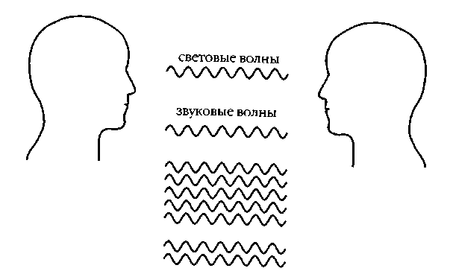
Рисунок 11-1 Каналы межличностного общения
кого-то, касается челюсти, поглаживает подбородок, либо производит иные действия схожего характера, то этот жест означает полное доверие к сказанному или он готов купить то, что продается в данный момент. Если вы работаете брокером и пытаетесь заполучить нового клиента, расписывая ему все преимущества открытия брокерского счета, а он поглаживает в это время свой подбородок, то тем самым его действия говорят сами за себя, сообщая пульсирующие у него в голове мысли: "Хорошо, но я не знаю, действительно ли я хочу разместить так много денег в операции с фьючерсами". В таком случае вы можете смело говорить: "Поставьте подпись, третья копия ваша".
Теперь давайте рассмотрим пример женской психологии. Я уверен, что вы заметили, как много женщин закидывают ногу на ногу, когда садятся. Часто они начинают покачивать ногой. Обычно это является тем бессловесным способом извещения женщиной ее реальных чувств, которые не могут быть сказаны или их нельзя говорить. Решающий момент здесь - время. Если женщина качает ногой быстро, приблизительно 60 раз в минуту или чаще, то это сообщает о наличии некоторой внутренней неудовлетворенности. Скажем, она может ощущать, что ее внешний вид не соответствует случаю. Она может чувствовать недомогание. Она может не нравиться самой себе или ей несимпатичен тот человек, которого приходится выслушивать.
Если женщина имеет "подвижность бокового бедра", как это называют физиологи, то это означает, что она может даже поворачиваться на стуле, но перекинутая нога будет указывать на человека, которые у нее вызывают неудовлетворение.
Если нога покачивается реже, чем 60 раз в минуту, то тем самым женщина выражает совершенно иные чувства. Она уверена в себе, находит приятными окружающих людей и всю среду вокруг нее. Если она обладает "подвижностью бокового бедра", то часто направляет перекинутую ногу в сторону того, кто ей нравится.
По некоторым каналам мы всегда сообщаем правду. Карл Юнг однажды сказал: "Если вы хотите понять человеческое поведение, то должны осознать, что все мы обладаем двумя языками. Один спрятан в нашей обуви, а другой находится у нас во рту. А понимание (снова это слово) вами человека зависит от языка, на котором вы его слушаете". Другими словами, более правдиво то, что вы делаете, а не то, что вы говорите.
Принцип 3:Люди Способны Говорить Только о Себе
Если я говорю: "В комнате немного жарко", - я не определяю состояние комнаты. Я сообщаю вам о состоянии моей нервной системы. Даже если я перейду на очень точную научную точку зрения и скажу: "В этой комнате совершенно точно 21 градус по Цельсию", - то все равно я буду говорить вам только о себе и моем взгляде на вещи. Если я скажу: "Вон, красивая девушка идет мимо окна", - это не означает никакого определения девушки. Я просто выражу свои стандарты красоты.
Принципы Человеческого Общения и Рынок
Рынок следует тем же самым принципам человеческого общения, поскольку сам он не отличается какой-то особенной сущностью. Рынок является объединением тысяч людей. Давайте посмотрим на эти принципы еще раз с этой, только что высказанной позиции.
1. Девяносто процентов всего того, что вы слышите о рынке, является ложью, в которой нет всей правды о том, что происходит на самом деле. Когда вы читаете финансовые новости или слушаете CNBC-FNN, то помните, что комментаторам платят за то, чтобы они говорили, и они вынуждены говорить. Им нужно рассказать, почему рынок государственных бумаг идет наверх, и, по крайне мере, 90 процентов из того, что они сообщают, совершенно точно не отражает того, что происходит в действительности. Они просто не знают, что происходит на рынке. Так как же они могут точно описать это?
2. Рынок сам по себе не может лгать. Государственные облигации выросли в цене просто потому, что они выросли. Существовало большее давление покупателей, чем продавцов. Если высказаться, что это был результат "покрытия коротких продаж" или "технический скачек", то - это не является полной правдой. Обычно мы наблюдаем два информационных канала на рынке: цена и объем, которые существуют в определенном промежутке времени. Точно так же, как и при человеческом общении, на рынке, помимо этих источников информации, существуют еще несколько каналов. При использовании фрактального анализа задействуются пять каналов получения информации.
3. Рынок может сообщать только о себе самом, а языком рынка является минимальное изменение цены. Минимальное изменение цены (тик) будет всегда сообщать, как себя чувствует рынок. В заключение, можно сделать такой вывод: "Слушайте музыку, а не слова". Музыка и есть реальный рынок. Слова представляют собой только лишь комментарии и/или мнения.
Наша работа на Четвертом Уровне состоит в том, чтобы научиться слышать на более глубоком уровне. Для достижения этого, мы должны, прежде всего, понять самих себя на этом уровне.
КАК СТРУКТУРА ВАШЕГО ОРГАНИЗМА ВЛИЯЕТ НА ТОРГОВЛЮ
Самой большой человеческой клеткой является яйцеклетка, а самой маленькой - сперматозоид. При проникновении сперматозоида в яйцеклетку и оплодотворении ее, происходит энергетический взрыв. Эта энергия распространяется неравномерно. Ее концентрация больше в одной из трех областей: (1) эндосперма (в центральной части), (2) мезодерма (область между центральной и внешней частью, (3) эктодерма (внутри, но очень близко к поверхности ядра) (см. Рисунок 11-2). От того, где сконцентрированная энергия осуществит зачатие, зависит тип тела, который сформируется у будущего ребенка, когда он вырастет.
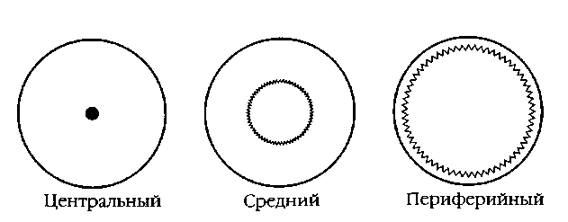
Рисунок 11-2 Места возможной концентрации энергии.

Концентрация энергии в центральной области приводит к дородному (тучная, жирная ткань), округлому типу тела. Если концентрация энергии произошла в промежуточной области (между центром и внешней поверхностью), то тип тела будет угловатым и мускулистым. Если же концентрация энергии осуществляется вблизи внешней поверхности, то результатом будет стройное или тонкое построение тела. Эти различные типы телосложения получили соответствующие медицинские названия: эндоморфный, мезоморфный, эктоморфный. В реальности, имея лишь приблизительное соответствие одному из указанных типов, мы совмещаем в себе элементы каждой этой крайности (см. Рисунок 11-3).
То, что мы обсуждаем, есть ничто иное, как упаковка. Наиболее эффективной упаковкой является круглый шар или мяч. Он содержит внутри себя наибольшее количество "материала" и обладает наименьшей площадью внешней
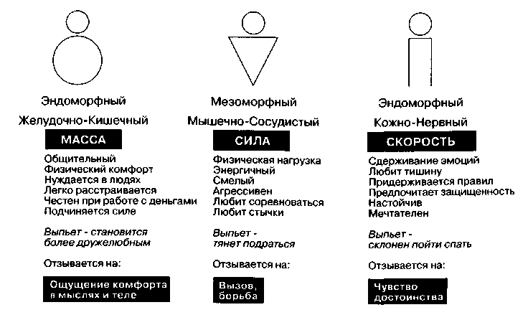
Рисунок 11-3 Три типа строения человеческого тела и их характеристики
поверхности. Человеческая "упаковка" оказывает воздействие и влияние на то, как люди воспринимают информацию. Эктоморфный тип (сухощавый человек), у которого площадь кожи на фунт живой плоти больше, чем у других двух типов, является более чувствительным к жаре и холоду. Когда люди, обладающие этими тремя отличающимися типами тела, смотрят на график, то они воспринимают и испытывают совершенно различные ощущения. Фактически, один и тот же график выглядит по-разному для каждого человеческого типа. Давайте, немного детальней исследуем типы тела, а затем применим наши наблюдения к торговле.
На Рисунке 11-3 каждый из трех типов классифицируется одним определяющим словом: эндоморфный словом масса, мезоморфный - сипа, эктоморфный - скорость. Поскольку каждый из них обладает различным структурным строением, то всякому из них присуща подчиненность своим собственным, уникальным раздражителям. Например, каждый раз, когда эндоморфный посещает своего доктора, то жалуется на желудок и кишечник. Мезоморфный тип обычно выражает свое недовольство работой сердечно-сосудистой системой или проблемы мышечного характера. Когда эктоморфный тип приходит к доктору, то все жалобы сосредотачиваются вокруг нервных или кожных проблем. Понятно, что ключом является упаковка или связь между внутренним телом и его внешней оболочкой.
Нет ничего удивительного в том, что различные типы людей, в зависимости от склонности к тому или иному телосложению, нуждаются и мотивируются разными стимулами. По всей вероятности, преобладающей мотивацией для эндоморфного человека является ощущение комфорта. Подумайте о тех людях, кого вы знаете, кто из них наиболее соответствует этой категории. Понаблюдайте за ними: как они двигаются и сидят. Они склонны искать комфорт и предпочитают легкие пути выполнения каких-либо действий, включая и торговлю.
Мезоморфные, в противоположность им, являются людьми совершенно иной природы. Иногда кажется, что они специально ищут "дискомфорта". Их внешний вид -"крестьянский" тип. Чего они ищут и что позволяет им чувствовать себя хорошо? Они ищут вызова, борьбы. Их позиция выглядит так: "Наставник, пошлите меня туда. Я смогу с этим справиться". Им постоянно необходимо куда-то двигаться, а во время этого они будут искать другие препятствия. Они являются естественными лидерами и вожаками.
В чем нуждаются эктоморфные больше всего, так это в том, чтобы чувствовать себя достойными. Они хотят осуществлять такие действия, которые бы могли показать окружающим, на что они способны. Это хорошие типы людей. Вообще-то, они являются посредственностями, повторяющие скучные задачи по заранее расписанному маршруту, но они очень хороши в коллективе, особенно при проектных работах.
Ни один из всех этих типов не является хорошим или же наоборот - плохим. Ни один из них не лучше другого. Тип тела - просто аппаратные средства человека, которые даны ему от рождения, поэтому лучше всего изучить, как их использовать с наибольшей пользой, вместо того, чтобы постоянно расстраиваться.
Существует один очень интересный и наглядный пример, который вы можете сами проверить. Пойдите на "торговый пол" и присмотритесь к типам тел, которые присущи трейдерам. Более чем 95 процентов трейдеров на местах имеют мезоморфное строение тел. Одна брокерская фирма в Нью-Йорке одно время принимала на работу исключительно только бывших игроков в хоккей для использования их в качестве брокеров "на полу".
Даже химические препараты и еда воздействуют на каждый из трех типов телосложения по-разному. На рисунке 11-3 указаны реакции каждого типа тела к алкогольным напиткам. Эндоморфные люди становятся добрее. Как только у мезоморфных людей снижается заторможенность, так сразу они начинают искать испытаний для себя, а голос у них обычно повышается. Для эктоморфных людей алкоголь скорее не стимулирующее средство, а депрессант. Как правило, они становятся сонливыми, идут сразу спать или же рано оставляют компанию.
Есть ли какие-то пути, чтобы использовать все это для торговли? - Полно! Поскольку ваш собственный тип тела оказывает влияние на те манеры, которые вам свойственны при получении и обработке информации, то вы должны торговать в такой окружающей обстановке, которая помогает вам и не мешает вашей результативности. Тучный и полный трейдер должен обеспечить себе комфорт с любой возможной точки зрения. Мы недавно работали с очень толстым, массивным трейдером, который, кстати, очень неплохо обеспечивал себя материально. Он торгует в большом, мягком кресле с откидывающейся спинкой, находясь прямо в своей жилой комнате. Он приобрел 52-дюймовый экран с пультом дистанционного управления и просматривает его, переключая кнопки. Он постоянно отдыхает во время торговых часов и торгует только по мобильному телефону.
Любой из трех рассматриваемых человеческих типов может торговать с прибылью. Просто, если вы примете во внимание свойства своего тела, ваши естественные аппаратные средства, то легко создадите для него такие условия, которые сделают работу более легкой и устранят многое из того, что привносит напряжение. Выясните, какая у вас "оболочка" и торгуйте, используя уникальность вашей собственной структуры тела, а также извлекая из нее все доступные выгоды. Создайте такую окружающую среду, чтобы по максимуму воспользоваться преимуществами, данными вам от природы для обработки информации.
Например, вы могли бы определить необходимость получения регулярного глубокого массажа головы. Широко известно, что когда тело гибко и подвижно, то и мысли тоже. При торговле вы нуждаетесь одновременно как в подвижном теле, так и гибких мыслях.
В следующем разделе мы исследуем неврологическое строение человеческого мозга, а также как лучше воспользоваться преимуществами той огромной мощи, содержащейся в этом персональном переносном компьютере - двойном полушарии. Важно помнить, что вы будете лучше всего торговать тогда, когда сможете извлекать пользу из уникальности ваших персональных аппаратных средств.
Прежде чем мы начнем изучать строение мозга и то, как он вносит вклад в успех торговли, необходимо подвести некоторые итоги. Пока еще мы только охватили первые три уровня и вспомогательные темы. Мы охватили то, как вам надо торговать. Теперь мы собираемся иметь дело непосредственно с вами - трейдером. Рынок становится частью вас, а вы становитесь частью человеческой композиции, которой является рынок. Это совершенно иное дело, когда вы - трейдер,
Знания, отношения и взгляды - ключевые факторы. При покупке какого-либо сложного прибора вы получаете инструкцию по эксплуатации. Когда вы покупаете автомобиль, с ним приходит руководство для владельца. Но вы не получаете и не имеете никакой инструкции для более важного, принадлежащего лично вам оборудования, а это оборудование необходимо для успешности вашей торговли. Вы определяете этот успех как: "нет больше беспокойства, гнева, опасений, ревности, раздражения, скуки, страданий, несчастий или зависти к другим в сравнении с собственными результатами". Следующий раздел обеспечит вас набором оперативных инструкций, которые позволят вашей жизни, вашей торговле, вашим мозговым процессам протекать с наибольшей гармонией. Для вас станет доступным воспользоваться всеми преимуществами того потенциала, который есть у вас от рождения.
ЧЕЛОВЕЧЕСКИЙ МОЗГ

Природа в Сравнении со Схемой
Функционирования Мозга

Самое главное: человек обладает не "одним" мозгом, а совокупностью "разумных элементов". Правое полушарие, левое полушарие и центральная часть - составляют три основных "разумных" составляющих.
Для левого полушария (часть вашего мозга, с помощью которой вы читаете эти строки) совершенно очевидно, что 2+2 = 4. В природе, на уровне вселенной, или на уровне квантовой механики, это не является истинным. "Законы" арифметики представляются нам правильными исключительно постольку, поскольку мы сами установили, что они истинны, а нам теперь преподается это как "истина". Спросите взрослого человека, почему 2+2=4, и он вам ответит: "Потому что - это именно так и есть". Спросите теперь любого учащегося второго класса и услышите сразу действительно правдивый ответ: "Потому что так сказал учитель".
Наши слова и наши концепции - попытка систематизировать и кодировать определенным образом окружающий мир (хаос), чтобы сделать его более понимаемым и в большей степени управляемым. Очень часто, истина теряется в этом процессе. Иными словами, мы хронические "составители всевозможных планов и моделей". Наши чувства по отношению к окружающему миру и людям, а также наши мысли относительно мира и рынков - все это процесс абстракции, или - составление схем. Когда мы характеризуем сегодняшний рынок, как находящий в "изменчивом" или "трендовом" состоянии, то тем самым пытаемся создать какую-то схему, которая помогла нам в понимании поведения рынка.
Когда я начал изучать пилотирование самолетом, инструкторы подчеркивали, что при составлении маршрута и присвоения адресов точкам-ориентирам, необходимых
для правильной ориентации и управления полетом, крайне важно сначала изучить саму местность, над которой вы собираетесь пролететь, а потом уже ее карту. Если вы заблудились и пытаетесь отыскать свои точки-ориентиры на карте, то вам почти всегда удастся найти на местности несколько похожих на них мест - ложных ориентиров. В авиации такая ситуация с потерей ориентации могла бы стоить жизни. На рынке, это будет стоить потери вашей удачи. Поэтому никогда не изучайте карту, прежде чем не исследовали сначала нужную вам территорию (непосредственно сам рынок).
Многие методы проведения анализа рынка оборачиваются бедствием, в результате того, что сначала изучается карта. Например, "Рыночный Профиль" был любим в мире торговли во второй половине 1980-х годов. Тысячи трейдеров думали, что это должно быть удача, потому что им представился рынок, как территория, где действительно выгодней и легче торговать. Эффект оказался прямо противоположным.
Я сам, наряду с другими, потерял довольно много денег, используя эту карту. Проблема заключается в том, что "Рыночный Профиль" основан на параметрической (линейной) статистике, а в частности, концепции кривой нормального распределения. Нормальное распределение и принципы применения стандартного отклонения просто несоответствующим образом объясняют поведения естественных систем или рынков. Мы, буквальным образом, "теряемся" на рынке.
В линейном мире причина и следствие весьма предсказуемы: следствие может быть предсказано, опираясь на определение силы и направления причинного момента. В нелинейном мире таких отношений между причиной и следствием не существует. Это именно то, почему фундаментальные, экономические, механические и технические системы не позволяют регулярно получать прибыль на рынке.
Когда нам не удаются успешные предсказания, то следующим, естественным, шагом будет поиск большей информации, которая должна улучшить результаты. В нелинейных системах накопление большего количества информации часто не только является необязательным, но и часто совершенно бесполезным делом. Сложное поведение возникает из простых повторений и нелинейной обратной связи.
Первый шаг в изучении того, как использовать ваши собственные умственные способности для повышения результатов в торговле и улучшения образа жизни, состоит в том, чтобы определить тот способ, которым вы "пробовали" управлять своей жизнью и торговлей. Он будет всегда держать вас между временным счастьем (выигрыш) и несчастьем (потеря), подобно детской игрушке на веревочке: "Йо-Йо"! Так происходит потому, что вы работаете с основной структурой Первого Типа. Сейчас вы, может быть, захотите перечитать раздел о структуре структур, содержащийся в Главе 4.
Три Различных Трейдера, Живущие под Одной Оболочкой Внутри Вас
Вы никогда не удивлялись тому, что часто попадаете в состояние смущения при торговле? Для этого имеется одна легко распознаваемая причина: в вас живет не один, а сразу - три различных трейдера. Это не только три составляющих вашего мозга, отличающихся друг от друга, а именно - три разных персоналии внутри вас. Ухудшая решения вопросов, они, все эти три личности, имеют совершенно отличающиеся цели и методы действий и, помимо всего прочего, даже говорят на разных языках. Три отчетливо различающихся персоналии проявляют активность, и только один из них является ответственным за все в какой-либо момент времени. Трейдер, который ответственен в текущий момент, может меняться достаточно часто. В результате, это создает огромное количество случаев внутреннего замешательства.
Один трейдер - хронически проигрывающий, который постоянно пытается покупать "на вершине" и продавать "внизу". Он является опытным аналитиком, но не относится к разряду хороших трейдеров. Следующий - хороший трейдер, но так себе аналитик. Последний наш трейдер отвечает за интуицию, вдохновение и понимание. Каждый из них играет свою различную роль в вашей торговле.
Разделение функций правого и левого полушарий головного мозга было впервые исследовано на пациентах, болеющих эпилепсией, которые обладали разделяющим механизмом (раздвоение личности), серьезно ослабляющим припадки. Ученые пришли к мнению, что разные части мозга, по всей вероятности, имеют отличающиеся друг от друга функции. Например, большинство людей выполняют математические операции с помощью своего левого полушария, а исполняют музыку с использованием правого.
Эта популярная концепция, в общем-то точна, но - неадекватна. В нашем мозгу очень много различных разделов и подразделений: слева направо (более чем один), передняя-задняя, верхняя-нижняя, внешняя-внутренняя. Здесь, для нашего случая, мы ограничимся только тремя функциональными делениями: (1) левое полушарие, (2) центральная часть (включая спинномозговую часть и его подсоединение), и (3) правое полушарие. Вероятно, каждая часть головного мозга специфически предназначена для определенного типа мышления и поведения. Наша цель состоит в том, чтобы понять устройство нашего верхнего окончания, чтобы использовать его с большей эффективностью в торговле.
Существуют три различных человека, действительно живущих внутри вашей головы, не только три мозга, но и - три совершенно отличающихся личности. Они видят окружающий мир полностью в различных перспективах и действуют тоже по-разному. Фактически, они даже говорят на разных языках. Это приблизительно то же самое, что как будто бы вы живете в трехкомнатной квартире, которую делите с двумя другими людьми. Один из вас живет в гостиной и говорит по-испански, второй разместился на кухне и говорит по-итальянски, а третий занял спальню и его родной язык - английский. Никто из вас вторым языком не владеет. Помимо всего прочего, каждый из вас имеет различные склонности, привычки и способности. Выживание каждого полностью зависит от двух других. Это может превратиться в настоящую, серьезную проблему, если вы не взаимодействуете.
Любой из вас может торговать, но только на одном лежит ответственность за все в данный момент времени. Такое внутреннее разделение и составляет главную проблему в извлечении постоянного дохода из рынка. Чтобы получить трех трейдеров, работающих согласованно, мы должны исследовать, как они работают и каковы их ощущения по отношению к рынку и миру в целом. По мере того, как мы изучим каждую часть, мы будем сравнивать их мощь, цели и уникальность по отношению, как к целому, так и к другим частям, поскольку они касаются поведения на рынке. Сначала мы рассмотрим левое полушарие.
Левое Полушарие
Вы используете левое полушарие вашего мозга, известное также как сознательное мышление, например, для того, чтобы прочитать данный материал. Из всех трех участников вашей торговли оно самое "несознательное" (отличается наибольшей подсознательностью). Это - единственная составляющая вашего мозга, которая когда-либо спит или переходит в бессознательное состояние.
Левое полушарие - "идиот" из того трио, что мы изучаем. Оно является "цифровым устройством", отличается цикличностью при обработке информации и способно обеспечивать предельную скорость передачи приблизительно около 16 бит в секунду. Представляется, что такое ограничение в скорости передачи информации предопределено пределом скорости, с которой импульсы нейронов могут передвигаться непосредственно в самой нервной системе. Например, когда вы читаете эту страницу, волны различной интенсивности ударяются о сетчатку вашего глаза и преобразуются в электрические импульсы, которые затем посылаются по оптическому нерву в затылочную часть головы. Оттуда, после прохождения процедуры сортировки, эти импульсы отправляются в ассоциативную часть головного мозга, который расположен ближе к центру. В ассоциативной части происходит повторное воспроизведение, что мы обычно называем как запись (передача сообщений в письменной или печатной форме), а также осуществляет частичную интерпретацию, основываясь на факторах, которые уже заранее запрограммированы центром в систему. Для того чтобы все это произошло, необходимо 1/16 секунды.
Время "задержки" в 1/16 секунды означает, что мы никогда не видим объект сразу, "прямо сейчас". Мы всегда видим историю с опозданием в 1/16 секунды или более. Такая задержка во времени позволяет нам "видеть" кино и телевидение, воспринимая все в виде непрерывного движения. То, что на самом деле происходит на экране - это серия отдельных фотоснимков, вспыхивающих со скоростью 30 кадров в секунду. Наше левое полушарие не способно использовать 21 отдельную картинку за одну секунду, наш мозг сливает их, и они представляются как движение. Когда движение передается через стробоскоп, обеспечивающий фильтрацию с помощью вспышек света, то воспроизводятся отрывистые, отдельные картинки. Они близки к тому, что на самом деле "видят" постоянно наши глаза, но при более высокой частоте изменяющихся кадров в секунду. Движение сосредоточено в человеческом мозгу, а не на экране телевизора или кино.
Левое полушарие - это ваш Тасманийский Дракон, ваш деспот, ваш злой гном, ваш отрицательный результат, подлый и трусливый, коварный саботажник, который вносит беспорядок в вашу торговлю. Эволюционно, это самый юный партнер в вашей мозговой группе. Иногда его представляют как "думающий разум", даже при всем притом, что он - идиот среди ваших трех участников.
Биологическая цель левого полушария состоит в том, чтобы производить анализ, а также проводить политику и оценивать решения: на каких рынках торговать, какому типу управления деньгами следовать, сколько времени находиться в рынке, и так далее. Оно выполняет, прежде всего, функции планирования, а не функции "выполнения". Левое полушарие определяет "каков" тип решений, а не то, "как" принять решение. Его область: знать что, но не знать как. Вы никогда не могли бы кататься на велосипеде или даже пройти в ванную, если бы обладали только этой частью мозга. В терминах торговли, такая деятельность левого полушария определяется как принятие решений на перспективу. Работа левого полушария не заключается в обеспечении выбора торговых позиций или поиске хорошего места для их размещения.
Левое полушарие характеризуется множеством манер и возможностей, которые существуют только в этой части нервной системы. Из-за того, что оно может воспринимать только 16 бит информации в секунду, вы сбиваетесь с толку, если во время вашего разговора по телефону кто-то еще в комнате начнет одновременно разговаривать с вами. Ваша схема прервется в результате внутреннего конфликта, и вы потеряете нить ваших мыслей, потому что вам невозможно будет понять никого из людей, разговаривающих с вами.
Мировоззрение, предоставляемое нам левым полушарием - сплошная борьба. Если бы вы оказались в мультфильме, то это было бы похоже на подъем по бесконечной лестнице (Рисунок 11-4). Эта вечная борьба представлена
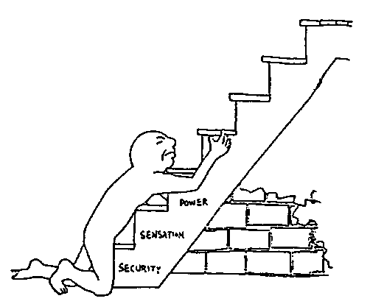
Рисунок 11-4 Мировоззрение левого полушария: бесконечная лестница
в нашем неидеальном образовании. Мы привыкли полагать и верить, что восхождение по бесконечным ступенькам является не только неизбежным, но и в этом как раз и состоит весь смысл нашей жизни. Для левого полушария все представляется как "мир, где волк поедает волка", а мы должны нанести первым удар, прежде чем кто-то нанесет его нам.
Характеристики Трейдера "Левого Полушария"
Есть пять показателей или характеристик активности, которые являются важными для трейдеров, они проявляются только у левого полушария. Всякий раз, когда вы сознаете, что происходит что-либо из описанного ниже, то это означает: руководство в этот момент находится в руках левого полушария.
1. Язык. В то время, пока вы читаете эти строки, ваше левое полушарие управляет тем, что вам представлять. Никакая другая часть вас не в состоянии прочесть или сказать на английском или на ином языке. Эта часть вас имеет дело только с концепциями. Она не входит в контакт непосредственно с реальностью. Все ваши ощущения возникают из центра, и только центр управляет вашим поведением. Это - главная причина, по которой "позитивное мышление" не работает. Девиз: "Каждый день, с каждым новым шагом, я становлюсь все лучшим и лучшим трейдером", - не только не действует, но и работает в обратном направлении, поскольку центральная часть, которая управляет поведением, не понимает этих слов. Ваша сидящая поза при чтении этой книги, местонахождение ваших рук, распределение веса, положение ваших ног, ваше дыхание, сердечный ритм и так далее - все это управляется "подсознательной" частью. Мечты возникают внутри вашей центральной части, вот почему вы никогда не мечтаете, пока читаете книгу. Ваш центр "не умеет" читать на английском (или на любом ином) языке. Единственным исключением является то, что известно как грезы наяву, которым мы предаемся, когда не спим. Если бы вы обладали способностью преобразовывать свои позитивные размышления в язык (мечты) центральной части (движение, полет, эмоциональное поведение и так далее), то вы могли бы иметь намного лучшие результаты.
2. Время. Смысл прошлого, настоящего и будущего существует только в левом полушарии. Центральная часть и правое полушарие существуют только в вездесущем сейчас. Вы можете "опаздывать" или "торопиться" только в левом полушарии. Центральная часть и правое полушарие никогда не спешат. Вы же не торопите рост своих волос или процесс переваривания пищи!
3. Принятие решения. Смысл правоты и неправоты, понятия лучше или хуже существуют только в левом полушарии. Центральная часть и правое полушарие не могут представить себе "хорошую" или "плохую" торговлю. Такое суждение возникает только у левого полушария.
4 Отсутствие чувства юмора. Левое полушарие подобно доктору Споку в кинофильме "Звездный переход". Спок обладал способностью мыслить как дедуктивными, так и индуктивными методами, но у него полностью отсутствовало чувство юмора. Чувства возникают из центральной части и правого полушария.
5. Усилие или борьба. Всякий раз, как вы вступаете в какую-либо борьбу, за это ответственно левое полушарие. Эта единственная ваша часть, которая способна к борьбе. В любое время, когда вы разговариваете или думаете вслух, осознаете временные границы, пытаетесь хорошо торговать, воспринимаете все чересчур серьезно, боретесь - в это время вы захвачены левым полушарием. Более точное определение могло быть таким: вы находитесь во власти левого полушария. Как мы увидим позже, это делает из вас плохого трейдера. Например, если вы сегодня до закрытия рынка хотите получить прибыль не менее 500 долларов, вы обречены на провал. Почему? Потому что вы используете неверные карты, неправильную цель, ошибочные инструменты и неподходящую часть своего мозга.
Философия левого полушария заключается в том, что вы полностью несете всю ответственность за свои действия. Здесь нет ни лифта, ни эскалатора. Вы должны сами, своими собственными ногами, подниматься по бесконечной лестнице. Эта часть вашего существа постоянно сравнивает вас с другими трейдерами: "Лучше или хуже их система и консультанты, чем мои? Нужно ли мне торговать на тех же самых рынках, на которых они торгуют?" Когда мы слышим об успехах другого трейдера, мы защищаем свое самолюбие, парируя: "Да, но вы знаете, сколько он потерял в прошлом году?"
Если ничего из этого не помогает нашей торговле, какой же все-таки вклад вносит левое полушарие в наш успех?
Две Функции Левого Полушария
Функция 1: "Тренировка" Поведения
Биологическое строение левого полушария приспособлено для двух основных функций. Первая функция - это тренировка поведения: она является обучающей программой. Помните, как вы впервые учились ездить на велосипеде? Вас просили сесть на двухколесную конструкцию, которая даже сама не держит равновесия, а вам надо не только усидеть на ней, но еще и ехать по улице. Вполне вероятно, что поначалу вы думали, что у вас никогда не получится держать равновесие, крутить педали и тормозить, заставляя велосипед ехать в том направлении, в котором хотелось бы. Вашему левому полушарию вначале требовалось проработать все мельчайшие детали. Постепенно, по мере получения опыта и уверенности, центральная часть начинала принимать на себя заботу об этих деталях. Наконец, вы уже больше никогда не думали о том, как надо ехать. Вы просто садились на него и ехали туда, куда вам хотелось.
"Тренировка" поведенческой модели означает переключение управления ею на центральную часть головного мозга, что позволяет центру уделять внимание деталям. Левое полушарие просто не способно управлять всеми миллионами мельчайших подробностей, вовлеченных даже простой поведенческой моделью. К примеру, вы садитесь и кладете свою руку на колено, ладонью вниз. Теперь приподнимите немного свой указательный палец - приблизительно на дюйм. Нет проблем, правда? А знаете ли вы, что для совершения такого простого действия потребовалась координация множества мускулов, не считая тысяч нейронных импульсов, потребовавшихся для начала движения, координации, отслеживания и остановки движения в нужный момент? Если бы вам захотелось встать и пройти в ванную, а при этом функционировало бы только ваше левое полушарие, то вы скорее умрете, чем достигнете ее. Вы никогда не сможете торговать легко и выгодно, опираясь только на свое левое полушарие.
Одной из главных целей является: предельно натренировать наше торговое поведение. Если мы будем торговать, используя только левое полушарие, мы обречем себя на финансовое самоубийство. По мере приобретения опыта торговли, предшествующего уровню компетентности, мы тренировали все больше и больше наше торговое поведение. Опытные трейдеры называют такое развитие приобретением "чувства" рынка. Это чувство, подобно всем нашим внутренним ощущениям, возникает в центральной части головного мозга. Атлеты называют его "пояс". Тим Галвей, во "Внутренней Игре в Теннис"¹ назвал это ощущение "Самоличность 2".
Функция 2: Решение Проблем
Второй главной функцией левого полушария является процесс решения проблем. Должен ли я покупать автомашину? Должен ли я вставать в длинную позицию по государственным обязательствам? Должен ли я вообще торговать? Решение проблемы для трейдера - важная и динамичная функция. Вместе с тем, она является не менее важной причиной, по которой трейдеры не продолжают развивать свои торговые навыки для увеличения своего основного капитала.
Давайте возьмем общий пример, который, вполне возможно, случался и в вашей личной торговой практике. Допустим, что одной из главных причин, из-за которой вы хотите успешно торговать - это решение проблемы недостатка денег. Предположим, что вы становитесь удачливым и/или искусным трейдером и деньги начинают сыпаться на вас. Теперь кажется, что проблема, толкнувшая вас к рынку, решена. Как вы думаете, что происходит в вашем левом полушарии? "Эй, я ведь зарабатываю сам по себе без всякой помощи. Что, если я нуждаюсь в ней еще больше?" Левое полушарие, являющееся истинным бюрократом, не может допустить такого шанса, представившегося вам. Итак, именно таким образом левое полушарие выполняет только то, что оно может делать: оно создает еще больше проблем! Как? - Обычно, путем принятия глупых решений, которые создают убыточную торговлю. Позже, в этом разделе, мы разовьем технику Profitunity, которая устраняет все эти страхи и опасения, возникающие в левом полушарии.
Такая тенденция, столь обычная в торговле, проникает во всю нашу жизнь. Общий принцип человеческого поведения таков: как только мы начинаем достигать успеха, так тут же склонны прекращать делать то, что привело нас к этому успеху. Во время ухаживания мы представляем собой образец поведения. Мы обходительны и деликатны, мы внимательны и нежны. Как только свадьба уже не за горами, мы начинаем обращать внимание на более неотложную и важную, на наш взгляд, информацию. Мы начинаем брать с нашего партнера обязательства. Спустя некоторый период времени, мы можем задаться вопросом, что же такое случилось. Аналогично, как только мы становимся успешными в торговле, так тут же начинаем использовать левое полушарие для получения гарантий. Левое полушарие начинает нам мстить, принося с собой большие проблемы.
Сценарий, которому следуют большинство трейдеров, таков: борьба, проведение серии удачных торговых сделок, а затем, конец всему этому и возвращение всего выигранного (и может быть, даже более того) обратно рынку. Обычные жалобы состоят в обвинениях рынка в порочности, не располагающего регулярно выигрышными ситуациями. На самом же деле, реальная вина находится на значительно более близком расстоянии - внутри левого полушария. Этот противный, маленький гном даже не пытается скрыться, оказав вам такую нехорошую услугу. Позже мы изучим множество способов приручения и обучения этого злого гнома - вашего левого полушария.
Одна из наиболее полезных способностей в торговле - реализация того, что называется непрерывно хорошей торговлей, представляющей собой в значительной степени процесс "отбрасывания" идей, которые не работают, нежели выполнять все больше и больше дел. Когда вы едете на велосипеде, вы же не интересуетесь мнением других велосипедистов о качестве вашей езды. Кроме того, вы забываете также и о той борьбе, через которую пришлось пройти годы назад, когда вам казалось, что у вас не получится научиться езде на двухколесном велосипеде. Давайте теперь изучим более сильную часть вашего мозга - центральную часть.
ЦЕНТРАЛЬНАЯ ЧАСТЬ МОЗГА
Физически, центральная часть мозга состоит из лимбуса, ретикулярной активизирующей системы, таламуса, гипоталамуса и всего спинного отдела мозга. Левое полушарие мозга является аналогом цифрового компьютера, в то время как центральная часть больше похожа на аналоговый компьютер. Проведенный нами обзор исследований показал, что центральная часть мозга может справляться с потоком информации, определяемым от 500,000 до 3,000,000,000 бит в секунду, в сравнении с чем 16 бит левого полушария просто ничтожны. Если бы вы сейчас закрыли глаза и начали немедленно называть все предметы, находящиеся в комнате, где сидите сейчас и читаете эти строки, то вам по силам может оказаться составить список, включающий от 30 до 75 предметов. Однако, если вас загипнотизировать (гипноз открывает доступ к центральной части головного мозга), то вы, весьма вероятно, смогли бы внести в список несколько сотен, а может - даже и тысяч предметов.
Вам дано видеть лишь часть того, что сетчатка глаза посылает по оптическому нерву. Подумайте, можете ли вы узнать птицу по пению? Тикающие часы? Кондиционер? Автомобиль или может быть самолет вдали? Где они были прежде, до того, как вы узнали их по издаваемому звуку? Центральная часть головного мозга знала о них, они были в ней. Большинство информации должно быть отфильтровано ретикулярной активизирующей системой, потому что левое полушарие может воспринимать только ничтожно малый объем информации, в сравнении с центральной частью или правым полушарием. Именно поэтому мы видим глупые ошибки, допущенные при торговле, скорее уже после свершившегося факта, нежели в настоящем времени.
Центральной части головного мозга необходима большая мощность, так как она управляет всеми нашими жизненными процессами. Она отвечает за температуру крови, уровня кислорода в крови, необходимо ли нам дополнительные порции гидрохлорированной кислоты, чтобы завершить переваривание пищи в желудке. Она сообщает нам о том, что мы устали, хотим спать, есть, пить и так далее. Если бы существовали какие-нибудь возможные методы, которые бы позволили использовать всю эту мощь для торговли, то это могло бы помочь? Держите пари, - именно так и есть на самом деле. Именно здесь лежит большое различие между простым успешным трейдером и выдающимся лидером в торговле. Четвертый Торговый Уровень привносит возможности центральной части в наши торговые действия.
Отметим, что одна из главных функций левого полушария состоит в обязанности тренировать поведение - "обучение" центральной части, выполнять различные операции, на координацию которых у левого полушария нет ни сил, ни времени.
Центральная часть контролирует ваше поведение в те периоды, когда вы не сосредоточены сознательно на нем. Все ваши пять ощущений должны пройти сквозь центральную часть прежде, чем вы сможете их почувствовать. При гипнозе левое полушарие временно отключается, и все команды поступают непосредственно в центральную часть головного мозга. Когда это происходит, наше поведение впечатляющим образом видоизменяется. На действия, предваряющие хождение по горящим углям, уходят часы, чтобы "испытуемым обрести готовность" одновременно как тела, так и сознания. Внушение уверенности дается много раз подряд, пока левое полушарие не приучится смягчать чувство опасности и страха, позволяя тем самым подключиться центральной части. Из-за того, что центральная часть не понимает разговорного языка, интенсивно используется визуализация. Отрицательные формулировки левого полушария типа "не горит" исключаются; вместо этого в центральной части вызывается ассоциативный образ "прохладный мох", который и создается в центральной части. Только те люди получают ожоги при испытаниях хождения по горящим углям, которые оказываются безуспешными в передаче ответственности центральной части головного мозга.
Случалось ли вам, проезжая по шоссе, вдруг обнаружить, что вы совершенно не помните, как проехали последний город? Если вы не помните, то кто же тогда был водителем? - Конечно, центральная часть вашего мозга! Или случалось ли вам чудом избежать опасного столкновения на узкой дороге? После того, как с паникой было покончено, и вы мысленно проиграли ситуацию заново и поняли, что автоматически совершили все те необходимые действия, которые требовались для предотвращения аварии. И снова, это - работа центральной части вашего мозга. Центральная часть - гений, по сравнению с левым полушарием. Тем не менее, почти все, что центральная часть головного мозга знает о поведении, преподавалось ей левым полушарием, хотя оно и является "идиотом". Если ваше левое полушарие научит центральную часть некоторым поведенческим моделям, которые, как вам кажется, неудачны для вас, то вы можете переучить ее - свой центральный отдел головного мозга.
Когда вы работаете, используя возможности центральной части головного мозга, жизнь подобна катанию на "Американских горках" (Рисунок 11-5). Давайте рассмотрим, в чем разница в мировоззрении между многоступенчатым типом представления жизни и поездки по горкам. На катящейся тележке для вас практически не имеет никакого значения, в какой части горки вы находитесь. Даже находясь на самой вершине горки и зная, что произойдет потом - мучительное для живота падение вниз к основанию, вы не предаетесь чрезмерной панике, потому что осознаете, что вскоре окажетесь на самом верху.
Время для центральной части представляется скорее замкнутым кругом, а не прямой линией. Фактически, центральная часть головного мозга не обеспокоена "движением времени". Все случаи и события просто либо "сейчас", либо "не сейчас".
Центральная часть мозга - творец всех наших чувств. Все происходящее на физиологическом уровне определяется центральной частью, которая решает, что делать с "соками" тела: кровью, внутритканевой плазмой, а также другими жидкостями тела. Так как тело человека в основном состоит из жидкости, то оно представляет собой достаточно гибкий, гуттаперчевый механизм. Когда вы
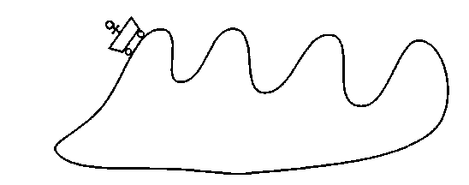
Рисунок 11-5 Центральная часть как катание на роликах по горкам
испытываете чувство страха, центральная часть головного мозга направляет соки тела в брюшную полость. Делается это с одним единственным основанием: обеспечить защиту. Если вы злитесь или приходите в бешенство, то потоки сока быстро направляются к мускулам, чтобы вы могли быть физически дееспособным. Вполне вероятно, что когда ваша злость очень сильна, вы не можете себя сдерживать. Ваши соки стимулируют мускулы, призывая их к движению, часто - чересчур впечатляющим. Когда вы очень счастливы, влюблены, романтичны, чувствует себя действительно хорошо, соки притекают к коже. Именно поэтому молодая пара, испытывающая любовь, кажется буквально излучающей свет. Многие беременные женщины светятся от счастья, ожидая ребенка, их соки также направляются к коже. Каждое чувство, которое вы испытываете, вызывается различными вариациями "потока соков".
Что общего у всего этого с торговлей? - Все! Если мы можем войти в контакт с нашей центральной частью головного мозга, то нами будет получена возможность управления нашими соками, нашими чувствами, нашим восприятием и нашей торговлей.
Теперь мы подошли к вопросу, которого вы, по всей вероятности, давно уже ожидали. Если центральная часть головного мозга настолько мощна и сильна, и если все, что мы думаем в левом полушарии, поступает из центральной части, то где-то там, между центральной частью и левым полушарием, должны находиться гигантские "архивные склады" и/или "способное быть только хламом". Что-то, где-то, должно решать, которые из 16 бит информации, заключенных в общем входящем потоке со средним объемом 3,000,000 в каждую секунду, посылать в левое полушарие. Физиологически и, вполне вероятно, психологически таким передающим устройством является ретикулярная активизирующая система (RAS) или продолговатый мозг.
Продолговатый мозг, расположенный в области между ушами, является одной из наиболее защищенных областей всего вашего организма (Рисунок! 1-6). Его размер - как ваш мизинец. И 70 процентов всех ваших мозговых клеток имеют с ним связь. Если вы повредите его каким-либо образом, то попадете в коматозное состояние, пока ретикулярная активизирующая система не начнет работать снова. Когда вы пойдете спать сегодня вечером, ваш продолговатый мозг пошлет команду гипоталамусу выделить некоторое количество гормона под названием серотонин, который позволит левому полушарию на некоторое время уйти на покой. (Вспомните, что левое полушарие, наш так
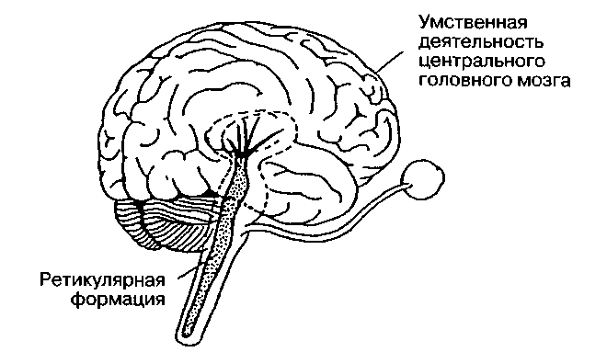
Рисунок 11-6 Ретикулярная активизирующая система

называемый рассудок, является единственной частью нашего организма, которая может находиться в бессознательном состоянии, или попросту - спать.) Одна из главных функций продолговатого мозга: определять или решать, какую информацию посылать в ваше левое полушарие (сознательное мышление).
Поскольку такая функция "выгодного внимания к..." настолько важна и жизненно необходима для успешной торговли, что мы просто обязаны спросить: "Как научить продолговатый мозг осуществлять выбор?" Это парадоксально, но левое полушарие, полностью зависящее от фильтрации информационного потока продолговатым мозгом, также обучает его тому, на что надо в первую очередь обратить внимание. Это обучение происходит через процесс привыкания и ознакомления, который мы обсуждали ранее. Давайте рассмотрим пару примеров. Когда вы идете по оживленной улице и слышите шум шагов окружающих вас людей, то почти не обращаете на это никакого внимания. Когда вы находитесь дома, и слышите шаги кого-либо из домочадцев, то по ним можете определить, кто это. Но когда среди ночи вас разбудит странный шум шагов по лестнице, ваше тело/сознание придет в состояние настороженности. Очень различающиеся друг от друга реакции вызваны тем, разрешила ли ретикулярная активизирующая система информации достигнуть левого полушария. Этот процесс почти полностью автоматический: вас извещают об этом на бессознательном уровне из левого полушария.
В торговле, то, что вы заметили, когда происходило рыночное движение, тому вы и должны учить вашу ретикулярную активизирующую систему: чтобы она обращала внимание на эти последние впечатления, а ваше левое полушарие давало бы оценку этому жизненному последнему опыту. Это даст в руки один из жизненно важных ключей к успешной торговле: просто заметить. Такая задача невероятно трудна для большинства из нас. Мы полагаем, что постоянно делаем это, в то время, как в действительности, мы почти никогда так не делаем. Давайте проведем эксперимент прямо здесь и сейчас. Ваше участие заключается в простом наблюдении, без того, чтобы попытаться изменить что-либо в тех действиях, которые вы уже делали сегодня сотни раз без всякого труда. Позвольте мне сказать вам прежде: эта вещь - очень трудна для исполнения. Я хочу, чтобы вы наблюдали за характером вашего дыхания.
Большинство испытуемых имеют одну из двух реакций: они начинают дышать или немного глубже, либо задерживают. Вы отметили какое-либо небольшое изменение в своем дыхании? Если - да, то вы не просто наблюдали. Вероятно, возникли поверхностные рассуждения в вашем левом полушарие, которые пришли и сказали: "Что я должен сделать?" Или же: "Может, мне дышать немного глубже?"
Давайте попробуем еще больше разъясняющий эксперимент. На этот раз, потому как вы просто наблюдаете, я хочу, чтобы вы сделали еще кое-что, исполненное вами сегодня уже сотни раз. Это настолько жизненно важная вещь, что вы не могли бы прожить без нее. Это легко. Вы точно знаете, как это делать, так как часто даже не замечаете выполнения ее в 99 процентах случаев. Фактически, вы исполняли ее еще до того, как родились.
Ваша задача состоит в том, чтобы глотать пять раз с такой скоростью, с какой только можете (без того, чтобы пить или есть что-либо в это время), и при этом замечать, как вы делаете это.
Вы сделали это? Если нет, то, пожалуйста, не читайте дальше до тех пор, пока не сделаете этого. Это крайне важно.
Какие изменения вы отмечали в вашей способности глотать, когда каждый раз пытались сделать это нарочно быстрее? Ведь глотать стало не только более трудным делом, но и требовалось все большее количество времени, чтобы выполнить каждый последующий глоток, правильно? Почему? - Потому что вы пытались выполнить работу, которая уже давно была передана центральной части вашего мозга. Когда вы сфокусировали свое внимание левого полушария на глотании, это привело к пересечению с жизнеобеспечивающими действиями всемогущей центральной части головного мозга. Точно то же самое происходит и во время торговли. Большинство торговли должно являться продуктом деятельности центральной части головного мозга. Как только мы сосредоточиваем внимание левого полушария на ней, все становится невероятно трудным и значительно менее полезным. Анализ рынка - предназначение левого полушария; торговые действия - функциональные обязанности центральной части и правого полушария.
Уникальность вашей центральной части головного мозга состоит в его способности принять и обработать информационные объемы. Когда вы пользуетесь этим соответствующим образом, у вас нет никаких ощущений спешки, суждений на основе долгих раздумий, использования языка или борьбы. Вы также постоянно будете пребывать во власти положительных ощущений и полезного времени.
ПРАВОЕ ПОЛУШАРИЕ
Мы знаем, что, выражаясь литературным языком, центральная часть головного мозга в тысячи раз более мощное, чем наше "разумное" левое полушарие, но действительной мощности правого полушария никто еще точно определить не смог. Что касается его функций, то правое полушарие является источником трех больших "Я есть":
Вдохновение,
Проницательность,
Интуиция.
Когда всем заправляет ваше правое полушарие, все кажется легким. Вместо борьбы, создаваемой левым полушарием или катания на горках, порожденного центральной частью, правое полушарие направляет в безошибочное "плавание по течению реки" (Рисунок 11-7). Сама по себе жизнь (рынок) воспринимается как опорный механизм. Вы просто не можете ошибаться. Когда у вас появляется необходимость найти место для стоянки в деловой части города, как оно тут же магически появляется. Все в жизни, кажется, создано для вашего удовольствия. Это абсолютная противоположность мироощущения левого полушария, где все пожирают друг друга.
Переведя все три составляющие мозга на компьютерную лексику, мы могли сказать бы, что левое полушарие - программист и программное обеспечение, центральная часть - центральный процессор (CPU), а правое полушарие - универсальный модем, связывающий этот процессор со всеми остальными процессорами во Вселенной.
Правое полушарие является наименее известным и наименее понятным компонентом нервной системы. Мы не можем даже приблизительно определить мощность, ко-
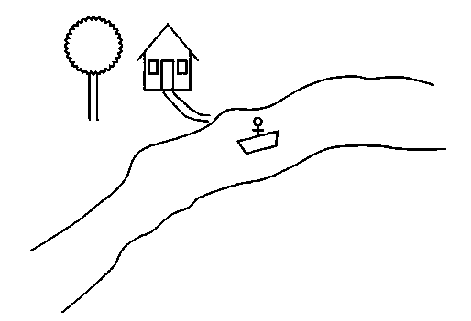
Рисунок 11-7 Мир правого полушария
торой обладает это полушарие. Его мощность кажется почти безграничной.
Уникальность правого полушария определяется не только его мощью, но также и его, по-видимому, неограниченной способностью поглощать знания. Наверное, здесь уместно вспомнить слова Галилея, который сказал 300 лет тому назад: "Вы не можете научить, кого-то чему-то: все то, что вы можете открыть для него - это уже внутри него". Некоторые религии обращаются именно к этой стороне человеческой натуры. Христианство утверждает: "Царство Божие - внутри нас". В буддистской религии это звучит примерно так: "Если человек не в состоянии обратиться к самому себе, то к кому же ему обращаться?"
Правое полушарие может включать знание и представление Вселенной в голографическом (объемно-пространственном) исполнении. Если это предположение хотя бы частично верно, мы, конечно же, хотели бы получить доступ к этому источнику для использования в нашей торговле. Но как нам этого достичь? Путем исключения нашего левого полушария, что означает: уйти от использования языка, формулировок, забыть время, отказаться от сложных выводов и, кроме того, просто хорошо проводить время. Насколько достижимо такое смещение ценностей: переход к торговле на основе причины и не окажется ли оно со временем трудным крушением надежд?
На Рисунке 11-8 представлены разнообразные балансы разумов и то, как их комбинации затрагивают торговлю. Например, те трейдеры, у которых доминирует левое полушарие головного мозга, и торгующие, главным образом, с его использованием, теряют, поскольку пребывают в постоянном страхе и оказываются не в то время и не в том месте. Торгующие с помощью центральной части мозга, теряют по причине безрассудства. Те, кто торгует, используя правое полушарие, теряют из-за плохого управления фондами.

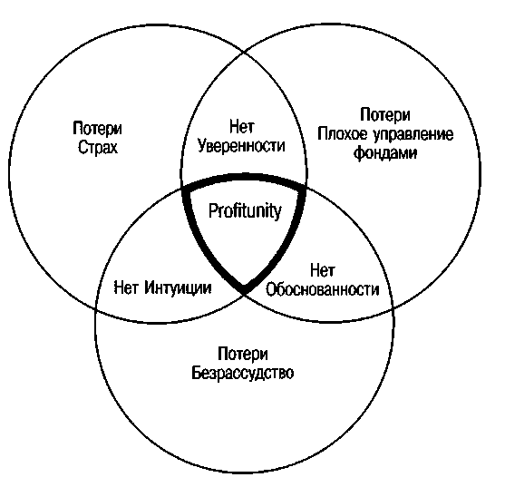
Рисунок 11-8 Трех-мозговая модель с наложениями
Если трейдер торгует, одновременно как с помощью левого полушария, так и центральной части головного мозга, но у него недостаточно используется правое полушарие, то у него наблюдается недостаток интуиции, проницательности и вдохновения. Если какой-либо трейдер в своей торговле не опирается в достаточной степени на возможности левого полушария, то его действия могут отличаться недостаточной основательностью. Если в торговлю слишком мало вовлекается центральная часть головного мозга, то трейдер с такими особенностями будет испытывать недостаток уверенности в себе. Насколько становится очевидным в результате рассмотрения модели, так это то, что наиболее выгодный и эффективный способ торговли состоит в использовании всех трех отделов мозга, создавая тем самым всецело "внимательную" торговлю. Мы ищем лучшее понимание того, как нам надо смешивать эти три типа мозга в нашей торговой практике. На Пятом Уровне мы будем исследовать четыре возможных "программных обеспечения" для наших отделов умственной деятельности, используемых, когда мы торгуем.
Одной из наиболее интересных характеристик ваших обитателей, составляющих внутреннюю экономико-исследовательскую службу, состоит в том, что вы всегда можете сказать, который из них господствует в данный момент времени. Ваш образ мыслей по отношению к мирозданию в этот момент всегда сообщат вам совершенно точно, кто из них (отделов мозга) является ведущим и определяет ситуацию для вас. Если в данный момент жизнь представляется вам борьбой, вы сосредоточены на времени, разговорах и формулировках, желаете платить любую цену за правильные поступки и/или вам не до удовольствий, то можно определенно сказать, что доминирует и является ответственным за все ваше левое полушарие. Если, с другой стороны, ваша жизнь состоит из повторяющихся серий взлетов и падений, вы физически здоровы и позволяете себе развлечься, то у вас доминирует центральная часть головного мозга. Если же жизнь представляет собой полную чашу меда и все в мире, кажется, способствует тому, чтобы давать вам в точно все то, что вы ни пожелаете, то вы - в руках правого полушария.
ЗАКЛЮЧЕНИЕ
На Четвертом Уровне мы выходим за границы классической физики и мирового порядка по Аристотелю. Наука о хаосе дала нам проникновение внутрь естества одновременно как рынка, так и самих себя. Нам теперь понятно, что мы - микрокосм рынка и у нас очень сходные характеры и поведенческие модели. Это дает нам лучшее понимание того, как обращаться с рынком и, что более важно, наше собственное поведение внутри самого рынка.
Мы теперь знаем, что большинство трейдеров теряют из-за того, что они не используют все свои умственные возможности так, как это было биологически предначертано применять. Они обладают всеми необходимыми инструментами. Просто каждый раз они выбирают неправильные области мозга для своей работы на рынке.
Также мы узнали, что нашим самым большим врагом в торговле является вовсе не рынок, не программная торговля, не большие объемы сделок или "брокеры на полу". Наш самый большой враг - неправильное использование нашего собственного левого полушария. Когда мы задействуем левое полушарие в торговле, это всегда порождает страхи и опасения совершить ошибочные действия в неправильно выбранный момент времени. Функция, которая создает наибольшие трудности, - это само левое полушарие мозга, внутренне и изначально предназначенная для создания проблем. Оно создает структуру "вперед-назад". Выигрыш создает потерю, потому что левое полушарие работает над созданием проблем. Если проблемы отсутствуют, тогда левое полушарие должно создать их, чтобы иметь для себя постоянную занятость.
Самым большим опасением для левого полушария является страх за собственное существование. Если проблемы, которые надо решать, отсутствуют, и их не удается создать самостоятельно, то левое полушарие может быть просто "отставлено". Ключ здесь находится в работе с разными субструктурами, которые отличаются совершенно разным отношением к отсутствию проблем.
Мы знаем, что мощь правого полушария может приближаться к бесконечности. Ничто в нашей системе образования не концентрируется на нем или не развивает эту, наиболее мощную часть нашего биологического оснащения. Оно развивается естественным путем, приучая к этому наше левое полушарие путем его обучения.
На этом торговом уровне продолжающееся улучшение результатов на 99 процентов зависит от освобождения, и только лишь 1 процент от большего получения знаний.
Моцарт, один из наиболее выдающихся композиторов всех времен, говорил, что его музыка всегда приходит к нему в одно мгновенье. Он не слышал ее от начала до конца, все это происходило в течение одного удара сердца. Время и пространство эластичны и податливы, когда они обрабатываются правым полушарием.
Интересно обратить внимание на то, что современная физика, со всеми затраченными на нее миллиардами долларов и огромными человеческими ресурсами, задействованных для продвижения исследований, приходит к тем же самым заключениям, что и древние созерцатели, достигавшие их через внутреннее изучение собственных мыслей и разума.
Предполагая, что все, сказанное выше, истина, как можно использовать все это для нашей жизни и торговли? Мы исследуем этот вопрос в следующей главе, поскольку увидим, что делает эксперт, а также как он думает и торгует.
ВОПРОСЫ
1. Какие три принципа общения, которые применяются как к рынку, так и к индивидуумам - обычным людям?
2. Какой анатомический тип определяет вашу структуру?
3. Каким словом можно представить вашу господствующую характеристику?
4. Возвращаясь к вопросу 3, как вы могли бы обставить вашу торговлю, чтобы быть наиболее эффективным; а также: что вы ищете?
5. Какие три различных трейдера живут в вас?
6. Перечислите пять поведенческих моделей, свойственных только левому полушарию.
7. Что за две основные функции свойственны левому полушарию?
8. Какую роль играет левое полушарие в вашей торговле?
9. Почему вы теряете, когда торгуете, полагаясь на левое полушарие?
10. Насколько центральная часть мозга сильнее левого полушария?
11. Какими видами деятельности контролирует центральная часть головного мозга?
12. Насколько мощным является правое полушарие?
13. В напоминании цели правого полушария, что собой представляют три "Я есть"?
===12===

УРОВЕНЬ ПЯТЫЙ: ТРЕЙДЕР - ЭКСПЕРТ

Так как абсолютно никто не знает, почему мы занимаем
главенствующее положение на Земле, то я думаю, что
надо с максимальной пользой использовать время,
отведенное нам.
Герб Кэйн "Колонка", 6 октября 1992 г.

ЦЕЛИ: ЧЕРЕЗ ПОНИМАНИЕ СОБСТВЕННЫХ НАБОРОВ УБЕ2КДЕНИЙ И ИНДИВИДУАЛЬНЫХ ПРОГРАММ ТОРГОВЛИ МЫ ОБЕСПЕЧИВАЕМ СВЯЗЬ МЕЖДУ НАМИ И РЫНКОМ И ИЗУЧАЕМ КАК ИНТЕГРИРОВАТЬСЯ В ОСНОВНУЮ СТРУКТУРУ РЫНКА
Теперь вы приближаетесь к вершине мастерства, где почти все, что вы делаете, способствует вашему росту, удовлетворению, прибыли и удовольствию. Вы проделали путь, который, как показывает опыт, под силу очень небольшому числу обычных людей, а также менее чем 1/6 всех трейдеров. Вы исследовали и теперь понимаете основную структуру рынка. Это знание позволяет вам постоянно добиваться успехов. Вы также проанализировали свою собственную основную и обычно невидимую структуру. Выравнивая свою собственную основную структуру со структурой рынка, вы в состоянии достигать выигрыша постоянно, двигаясь по пути наименьшего сопротивления.
В этой главе вы торгуете, используя свое состояние души. Этот Олимпийский уровень торговли соединяет в себе много характерных черт чемпионов в любой области, включая и спорт. Вспомните, как Майкл Джордан осуществляет свои броски? Он сначала смотрит на корзину, потом - вниз, на пол, пока баскетбольный мяч три раза отскакивает от пола. Почему всегда именно три раза, а никогда не четыре или два? Это было его способом избавиться от своего левого полушария и запустить центральную часть и правое полушарие, чтобы они взяли на себя все руководство. Он учил их много лет, прежде чем они стали точно выполнять штрафные броски. Их совместная работа не позволяла достичь такого совершенства.
В торговле, так же как и в спорте, ваш мозг не всегда ваш друг. Если вы - участник чемпионата по гольфу, находящийся уже около 18-ой лунки, и вам необходимо выполнить победный 8-футовый удар, будет ли ваш мозг вашим другом? - Нет. Почти всегда он встает поперек вашего пути. Именно поэтому Джек Никлоус всегда делает четыре "сухих" удара. Он знает, куда и как гнать мяч, но, в то же время, не стремится к лунке. Его действия в этот момент направлены на то, чтобы подобным способом отключить свое левое полушарие.
Майкл Джордан и Джек Никлоус потратили годы, чтобы узнать, как заставить себя выполнять абсолютно совершенно, без каких-либо ошибок, штрафные броски и удары, загоняющие мяч в лунку. Их работа состоит в том, чтобы добиться желаемого немедленно, и они могут это сделать наилучшим образом, использовав метод отключения "идиотского" мозга и переключившись на более интеллектуальные отделы мозга, которые биологически предназначены для таких действий.
Чтобы исследовать это на более глубоком уровне, мы должны проникнуть внутрь наших бессознательных систем убеждений или - нашего подсознательного мышления. Они станут нашими парадигмами или линзами, сквозь которые мы обозреваем окружающий нас мир. Чтобы исследовать свои собственные мировоззренческие взгляды, необходимо внимательно взглянуть на реальность и на наши представления об этой реальности.
НАБОРЫ УБЕЖДЕНИЙ И РЕАЛЬНОСТЬ
Давайте начнем с основ, которые представляются нам настолько общими и характерными, насколько это возможно. Давайте представим реальность таким образом: то, что происходит сейчас, в данный момент. Когда вы читаете этот абзац, это - сейчас. Для нашего обсуждения все остальное реальностью не является, по крайней мере, в данный момент времени. В целях обобщения, давайте назовем "что сейчас происходит" пространством 1. Все остальное мы обозначим пространством 2. (см. Рисунок 12-1.)
Пространство 1 - это то, что сейчас, или - реальность. Пространство 2 - это то, что не сейчас, или нереальность, фантазия. Важная часть нашей культуры состоит в том, что лишь немногие из нас интересуются реальностью. Реальность обычно слишком утомительна, чтобы служить хорошим мотивом, причиной. Нас больше возбуждают
ПРОСТРАНСТВО 1 | ПРОСТРАНСТВО 2
То, что сейчас Реальность | То, что не сейчас Нереальность Фантазия
Рисунок 12-1 Пространство 1 и пространство 2
и побуждают к действиям фантазии. Вы читаете эту книгу потому, что у вас родилась фантазия, будто, прочитав ее, вы изучите то, в чем нуждаетесь для улучшения ваших результатов в торговле и, таким образом, станете более счастливым. Наша взаимная надежда состоит в том, что ваша фантазия превратится в реальность, если только она еще не успела реализоваться.
По сообщению прессы, компания "Пепси-Кола" заплатила Майклу Джексону более чем 28,000,000 долларов за то, чтобы отснять несколько коротких рекламных роликов. "Пепси" - довольно разумная компания и не заплатила бы любому 28 миллионов за те несколько минут, которые ушли на съемку рекламы, если бы у нее не существовала уверенность в том, что эти затраты окупятся. "Пепси" знает, как думают люди и как мотивируются фантазии покупателей.
Миллионы людей будут наблюдать, как танцует в рекламе Майкл Джексон. Что происходит на подсознательном уровне в умах зрителей? - "Если я буду пить "Пепси", то я смогу танцевать подобно Джексону". И эта фантазия способствует продаже миллиардов бутылок "Пепси".
Наша жизнь часто строится на созданных иллюзиях и попытках превращения их в реальность. Наша мечта об обладании огромным количеством денег управляет нашей жизнью. У нас возникает чувство, что если мы купим бонды (государственные облигации) при открытии завтрашней сессии, то сможем получить некоторую реальную прибыль. При этом у нас есть склонность забывать, что мы покупаем у другого, у которого имеется точно такое же желание, согласно которому цены на бонды пойдут вниз. Иногда фантазии оказываются заблуждением, но вы уже узнали об этом.
Один из способов схематически изобразить жизнь - это представить ее, как набор фантазий. Мы постоянно прикладываем усилия к тому, чтобы реализовать все наши мечты. Мы создаем идеи, помещаем их в пространство 2, а затем пытаемся реализовать их в пространство 1.
Теперь мы подошли к границе области. Как мы произведем пространство 2 внутри пространства 1 ? Успех в достижении наших фантазий зависит от основной структуры пространства 1, пространства 2, а также пространства между ними. Давайте сделаем несколько важных утверждений относительно жизни, а затем применим их в торговле.
Хочу, чтобы вы поняли, я вовсе не миссионер. Я не пытаюсь убеждать вас в чем бы то ни было. Посмотрите на эти концепции и, если они помогут вам, используйте их. Если - нет, то не используйте. Но они принесли пользу сотням реально торгующих трейдеров на их пути к успеху. Те определения, что я использую здесь, крайне важны, поэтому мною были выделены ключевые слова. Каждое утверждение сопровождается короткими комментариями.
1. Жизнь - ИГРА, в которой МЫ ДЕЛАЕМ ТО, ЧЕГО НЕТ более важным, чем ТО, ЧТО ЕСТЬ.
Я имею в виду ИГРА в самом полном смысле этого слова. Это - не очерняющий смысл. Слова: МЫ ДЕЛАЕМ, определяют тем самым, что это - наш выбор. Не все культуры в мире создают свои фантазии так же, как это делаем мы. Слова: ТО, ЧЕГО НЕТ означают нашу фантазию, а ТО, ЧТО ЕСТЬ - передают, что это - текущая реальность.
2. Наиболее важная причина, заставляющая играть в эту ИГРУ - стремление ПОНЯТЬ, КТО МЫ ЕСТЬ НА САМОМ ДЕЛЕ.
Для большинства трейдеров, эта игра в торговлю является чрезвычайно первобытным психологическим случаем. На карту здесь поставлено все: наш эгоизм, наше желание хвастаться и, обычно, еще и наша самоуверенность. Если наша главная цель состоит в том, чтобы при торговле заработать пачки денег, но мы все время несем убытки, то наше собственное "я" (эго) страдает, а наши виды на будущее (ваша перспектива) обычно терпят неудачу. Наиболее важным фьючерсом, которым вы будете управлять, является ваша собственная перспектива. Превыше всего другого ее надо лелеять и защищать. Если вы не видите перспектив, то вы будете пытаться "все наверстать", делая "одно большое усилие" и получая в результате обычно разгром.
Однако если ваша наиболее важная цель при торговле состоит в том, чтобы понять, кто вы есть на самом деле, то будет разворачиваться совершенно иной сценарий. В неудачный день вы можете сидеть и говорить: "Вот так -так... Но не это интересно, а то, как я среагирую на потерю $_____ сегодня". Может быть, это жестоко, но ваша перспектива по-прежнему остается неповрежденной и живой, а вы можете возвращаться и будете пробовать снова, сохранив в целости и сохранности все ваши инструменты (мозг).
Основной причиной для каких-либо действий является стремление к самопознанию - поиску понимания, кто вы есть на самом деле. Предназначение этой книги в том, чтобы помочь вам в продвижении к этому знанию.
3. Единственный способ играть в эту игру с тех позиций, когда вы знаете, кто вы есть на самом деле - это понять: ТО, ЧТО БЫЛО - являлось вполне НОРМАЛЬНЫМ, и этого надо достичь прежде, чем вы превратите ТО, ЧЕГО НЕТ в ТО, ЧТО ЕСТЬ.
Следуя этому последнему утверждению, вы понимаете, что используете структуру Второго Типа, которая обсуждалась в Главе 4. Ключевое отличие здесь в том, что в структуре Первого Типа вы создаете вашу фантазию, чтобы решать потом эту проблему в пространстве 1. В этом смысле вы отвергаете существующую в текущий момент времени реальность. В структуре Второго Типа вы принимаете текущую реальность и позволяете существующей реальности расширяться, пока она не поглотит пространство 2. Давайте рассмотрим пример.
Опра Уинфри была упитанной женщиной. Теперь я попробую систематизировать ее мысли, которые я, естественно, не знаю. Однако благодаря моей богатой практике в психотерапии, после работы с тысячами пациентов, я, без всякого сомнения, могу утверждать, что высказываюсь достаточно точно, определяя развитие данной ситуации. Пространство 1 для Опры - это тучная женщина, а пространство 2 (фантазия) - это стройная, изящная дама. Несколько лет назад она выдержала диету и похудела в достаточной степени для того, чтобы сниматься в рекламе джинсов Гесс. Немного времени спустя она поправилась и стала толще, чем была до диеты. Важный вопрос: Почему она не осталась стройной? - Потому что она использовала неправильную основную структуру для перехода из пространства 1 (то, что есть) в пространство 2 (то, чего нет).
По каким-то причинам она не хотела быть полной. Вполне вероятно, она считала, что, будучи стройной, сумеет привлечь внимание к своему шоу большее число телезрителей или, может быть, полагала получить больше любви в жизни. Специфические содержания ее желаний не важны для нас. Необходимый и насущный пункт здесь: почему ею была создана фантазия. Если это произошло, чтобы "избавиться от проблемы" в пространстве 1, или -в текущей реальности, то этот процесс превращается в модель движения маятника "вперед-назад", ранее уже рассмотренной в Главе 4.
Для того чтобы попасть во Второй Тип, или - структуру структуры, необходимо, чтобы текущая реальность была полностью нормальной. Прежде, чем Опра может действительно стать стройной и изящной, она не должна иметь ни внутри, ни снаружи, какую бы то ни было проблему, связанную с худобой - это должно быть "одобрено" ее тучной дамой. Немедленно возникает вопрос: "Если в текущий момент времени быть толстой женщиной хорошо, то зачем меняться?" Возникает парадокс. Поскольку не существует никаких причин для изменений, то нет также и никакой причины, чтобы не изменяться. Мы достигли возможности выбора.
Поместив это определение в термины торговли, мы получим, что до тех пор, пока вы не почувствуете себя полностью в нормальном состоянии для всех случаев, когда несете потери, у вас, с наибольшей правдоподобностью, никогда не будет регулярной, легкой и выигрышной торговли. Вы слышите утверждения относительно этого факта в различных вариантах: "Испуганные деньги никогда не выигрывают" или "Любите ваши потери", и другие, вошедшие в поговорку выражения. Они никогда не значили для меня много. До той поры, пока я не понял основную структуру Второго Типа. Стать свободным в возможности выбора - вероятно, одно из самых лучших преимуществ, которые вы можете приобрести как трейдер.
Здесь жизненно важный, ключевой момент. Всякий раз, когда вы создаете свою фантазию в пространстве 2, то можете задавать сами себе наиболее насущный вопрос: "Почему я создаю эту фантазию?" Если для того, чтобы решить проблему, вы находитесь в пространстве 1, то ничего легко и постоянно работать не будет. Это будет создавать восьми фигурную траекторию, где решение проблемы немедленно создает другую проблему, возвращая вас назад: туда, откуда вы начали.
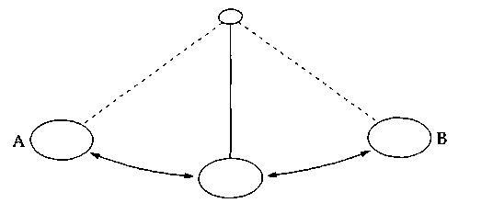
Рисунок 12-2 Маятник и структура первого типа
Именно так, как это представлено на Рисунке 12-2, в виде маятника, управляемого качающим моментом, что обеспечивает прохождение через мертвую точку. Как только маятник покидает центральную мертвую точку, движущая сила в виде кинетической энергии начинает уменьшаться, поскольку растет воздействие гравитации, которая создает все большее и большее напряжение. Наконец, сила тяжести занимает главенствующее положение, и маятник начинает перемещаться в противоположном направлении. Затем импульс опять приводит к главенству силы тяжести, которая приводит к импульсу, который снова ведет к силе тяжести, и так далее.
На рынке такая модель поведения часто представлена трейдерами, которые решают, что они не могут позволять себе нести большие потери. Они близко располагают свои защитные "стопы". Их торговля по этим "стопам" исполняется, словно специально для того, чтобы увести их с рынка, потому что затем она разворачивается и двигается в том направлении, в котором и предполагалось этими трейдерами, когда они размещали свои позиции. Тогда трейдеры решают: "Проблема состоит в том, что защитные остановки были размещены слишком близко. Нужно дать рынку больше простора". На следующей торговле они устанавливают защитную установку достаточно далеко, давая рынку простор. Торговля приводится в действие, рынок начинает двигаться и проходит все расстояние, которое ему было предоставлено в качестве "буферной зоны", снова снимая стоп. Чувствуя отвращение и разочарование к себе и своим поступкам, они думают про себя: "Я не могу принимать убытки в таком объеме. Мне снова надо сжать мои стопы". По всей вероятности, это наиболее обычный и распространенный пример торговли, который я могу дать вам в качестве иллюстрации структуры Первого Типа. Вне зависимости от того, какой тип поведения вы избираете на рынке, все оборачивается прямо противоположно ожиданиям. Постоянным остается только непрерывное изменение стратегий и регулярно возникающих потерь.
Все, кто сидят на крайне производительной (изнуряющей) диете, все те, кто пытаются бросить курить, и все еще желают сигарету, все те, кто стараются не возвращаться к наркотикам, и снова хотят их, стараются бросить пить, и не могут отказаться от спиртного, захвачены этой структурой "вперед-назад".
Главная причина, по которой мы вязнем в структуре Первого Типа, уже полностью ранее обсуждалась в Главе 4, где мы рассматривали наследия Аристотеля, являющиеся полной противоположностью наследия Гераклита. Вспомните, что философия Гераклита дала нам теорию относительности, квантовую механику и науку хаоса. Чтобы еще более подчеркнуть это различия и эффекты, проявляющиеся как их следствие, идите со мной теперь в Обзор Читателя, представляющего в уплотненном виде то, что вы, по всей вероятности, изучали, если потратили хотя бы некоторое время на изучение психологии в университете.
Психология и Наборы Убеждений
Первое, что вы должны узнать, это то, что первыми психологами были разочарованные священники, которые, проводя религиозные консультации (отпущение грехов), решили, что будет более выгодным заниматься такой деятельностью в светском мире. Они искали модели для создания основы своим новым программам. В то специфическое время в истории (совершенно не то, что сейчас, - полностью отличное) наука и медицина представлялись большой шаманской наукой, потому что научный подход, использовавший контрольные эксперименты, вызывал огромный гнев. А медицина пользовалась научным подходом потому, что только так можно было получить надежные результаты.
В течение многих лет наблюдалось поразительное подобие сегодняшним подходам. Студенты-медики на первом курсе обучались общей анатомии и препарировали трупы. Обычно эта лаборатория располагалась в подвале медицинской школы или больницы. Все студенты первых лет обучения, изучающие психологию, проходили курс, называющийся "поведение животных". Он всегда изучается на начальном курсе психологии.
На этом курсе психологии студентам сообщали, что их объектом изучения будут белые крысы, потому что существует большое сходство нервной системы крыс с нервной системой человека. На самом деле, у тысяч других животных можно найти гораздо больше общих черт с нервной системой человека, но дело в том, что крысы дешевле!
Студенты надевали белые халаты, которые превращали их в богов в мире белых крыс. Каждому студенту давали крысу и ставили задачу: мотивируйте крысу, затем обучите ее, а затем - разочаруйте ее. Цель задания: изучить поведение животного, чтобы затем применить полученные знания к изучению человеческого поведения.
Способ мотивации крысы прост: лишить ее пищи. Не давать ей пищи в течение дня или больше, и все - мотив готов. Затем крыса помещается в лабиринт, в котором находится душистый сыр в конце одного из туннелей. Крыса не глупа. Как только она почувствует запах сыра, крыса тут же побежит по коридорам лабиринта на его запах. Она делает паузы только для того, чтобы определить, где тот туннель, в конце которого лежит столь аппетитный, душистый и столь необходимый для голодной крысы сыр.
Пометавшись хаотично по коридорам, крыса, наконец, находит сыр, жадно проглатывает его, и возвращается обратно немотивированной крысой. (Побуждающим действовать мотивом был голод, который теперь на время исключен из разряда проблем.) Затем, начинается повторная мотивация: крыса снова помещается в одиночное заключение, без предоставления пищи в течение трех дней.
Этот процесс повторяется много раз. Чтобы обучить крысу, сыр каждый раз помещают в конце того же самоготуннеля при повторении испытаний. Студенты должны обучить своих крыс до середины семестра.
Вскоре крыса узнает, что сыр находится в конце одного и того же туннеля всегда, когда она попадает в лабиринт. Прежде тратя много времени на поиски, теперь она прекращает блуждания по лабиринту и безошибочно направляется к тому месту, где лежит сыр. После того, как это происходит в течение нескольких раз, можно считать, что эта крыса теперь действительно является образованной. По определению, образованной крысой является крыса, "которая знает, где находится сыр".
Следующий шаг в работе студента: надо разочаровать крысу и внимательно изучить ее реакцию. Если студенты смогут научиться управляться с разочарованной крысой, то они когда-нибудь, возможно, будет доступно управляться с разочарованным человеком. Кто знает, может быть даже, они смогут управиться и с собственным настроением.
Студенты помещают своего голодного друга в лабиринт, и он мчится к туннелю, в котором всегда лежал сыр. Образование крысы демонстрируется фактом того, что она участвует в эксперименте, исследующем поведение. Крыса знает, где находится сыр. Он всегда был там и сейчас должен быть в том же месте. Но его там нет.
(В этом пункте трейдер, сопоставив последовательность, мог бы сказать: "Это - конец четвертой волны, после чего должно было пойти наверх, но этого не произошло".)
Студенты очень тщательно смотрят на маленькую крысиную мордочку в тот момент, когда крыса обнаруживает, что сыра нет в том месте, где ему полагалось находиться. Ее выражение передает то, что она думает: "Я, должно быть, ошиблась, обсчиталась". Каждый раз, когда студенты обучают крысу, а потом разочаровывают ее, то она всегда повторяет то, что всегда делала. Крыса проходит весь путь обратно, к началу движения по лабиринту и оттуда начинает новый цикл.
Но там сыра снова не оказывается. После мыслимого количества попыток, истощенная крыса, чьи утомленные лапы к тому моменту притягиваются к полу лабиринта, наконец, направляется по другим туннелям и пробует найти другой туннель.
Чему нас может научить этот пример? Лабораторная крыса намного умнее, чем большинство людей. Крыса, наконец, уступает и начинает делать другую работу, которая способна дать ей большую отдачу. Большинство же людей будут жить и умирать в "туннеле лабиринта", в котором сейчас нет сыра. Общим определением безумия является: выполнение одной и той же работы много раз подряд, ожидая при этом различные результаты.
Если вы живете в туннеле, которым может быть ваш мир и торговля, то как вы приходите в согласие с самим собой, если вы не получаете сыр? На что вы тогда тратите вашу жизнь? Если вы - ученый, то можете потратить всю свою жизнь на исследование двух квадратных дюймов стены вашего туннеля. Вы будете досконально знать все, что можно только знать о ней и получите признание за эти ваши знания. Может быть, вы даже получите Нобелевскую премию за то, что знаете больше, чем кто бы то ни было другой в мире, об этой стене туннеля. Но вы - все еще в туннеле.
Если вас притягивает к себе изучение человеческого поведения, то вы можете стать адвокатом, психологом, либо психиатром. Тогда вас научат тому, что ваша основная работа заключается в том, чтобы привести человеческое ненормативное поведение в более "приспособленное". Я знал одного профессора в университете, который начинал свои лекции каждую пятницу одними и теми же словами: "Помните, парни, лечатся нервы, но - не люди!" Высказав эту остроту, он неизменно хохотал. Фактически, мы, психологи, относимся к одной из немногих профессий, где, чем хуже нами выполняется работа, тем больше она оплачивается. Если мне потребуется три года, чтобы вас "вылечить", то буду иметь значительно больше в оплате, чем любой другой мой коллега, который может это сделать в течение трех месяцев. Я часто слышал рассказы врачей, хвастающихся своей способностью "держать" пациентов.
Мы должны прийти в согласие с туннелем, в котором мы живем, когда он не содержит достаточного количества питательных веществ: еды, любви, либо прибыли. В действительности, этот туннель - наше душевное состояние, наш набор мнений, которые были созданы тем человеком, которого мы видим каждый день в своем зеркале. Мы все строим наши собственные индивидуальные туннели. Гордимся ли мы ими в действительности?
На Пятом Уровне, в этой точке, мы приобретаем способность выбора нашего собственного туннеля. Если нам не нравится этот, то мы можем выбрать другой туннель, который побольше, получше и является более веселым для жизни. Вот о чем эта глава: торговля, основанная на нашем состоянии души.
В Главе 11 вы изучали, как определить, какой из ваших трех мозговых персоналий управляет вашим представлением о мире в текущий момент времени. Природа обладает прекрасными способами балансировки всех уравнений. Внешние воздействия дают возможность увидеть себя со стороны, а мы, в свою очередь, можем определить словами, какая часть нашего программного обеспечения в данный момент активно действует. У нас постоянно активна одна из четырех программ, и наш компьютер в верхней части может "запускать" их только по одной. Однако мы можем переключать их достаточно быстро, чтобы создать впечатление, что одновременно задействовано более одной программы.
Если мы хотим выровнять состояние души с композицией состояния души рынка, то у нас есть нужда в индикаторе другого совершенно иного типа. В начале 1980-х годов я осознал, что никакой индикатор на рынке в действительности ничего мне не дал из того, в чем я нуждался для успешной торговли. Мое заключение было в тот момент, а сейчас - даже еще более, что никто не торгует на рынке. Мы все торгуем только своими собственными наборами убеждений. Но не существовало никакого способа измерить композицию набора убеждений всех трейдеров, находящихся сейчас на рынке. Мои интересы распространяются только на активных трейдеров. Неважно, что собой представляет набор убеждений какого-либо трейдера. Если он не участвует в процессе торговли, то его мнение не оказывает никакого эффекта на рынок.
В своей попытке перекинуть мост через эту брешь (недостаток индикаторов) и развития нашего понимания рынка вообще, мы начали исследовательский проект, чтобы определить, какой процент трейдеров задействовали каждую из четырех базовых психологических программ в своей торговле. Мы свели результаты воедино, а через год повторили эксперимент, получив в итоге практически идентичные результаты. Следующий раздел представляет наши результаты и объясняет, как они могут быть использованы для вашего успеха в торговле.
ВАШЕ СОБСТВЕННОЕ ПРОГРАММНОЕ ОБЕСПЕЧЕНИЕ ТОРГОВЛИ
В вашем "файле" персонального программного обеспечения торговли вы имеете четыре различных программы, или "диска":
1. Программа самосохранения;
2. Программа структуры жадности;
3. Программа уверенности в торговле;
4. Программа "получения удовольствия".
Хотя вы используете их все в своей повседневной жизни и торговле, тем не менее, в каждом отдельном случае вы можете применять только одну из них (однако, их можно очень быстро переключать). В этом разделе мы будем рассматривать эти программы в последовательности, зависящей от числа группы трейдеров, использующих их в обычный день на рынке.
Ваш собственный индивидуальный набор убеждений определяет, к помощи каких программ вы прибегаете при торговле на рынке. Последний раздел представляет методологию управления вашим собственным набором убеждений, нацеленной на улучшение ваших успехов в торговле.
Для определения рынка в терминах, которые популярны среди трейдеров, использующих компьютерные программы, мы использовали простые изыскания торговых популяций одновременно и в обычные, и в исключительные дни. Мы обнаружили, например, что в течение среднестатистического торгового дня, от 35 до 45 процентов трейдеров работают на основе программы самосохранения, от 25 до 35 процентов мотивируются программой жадности, от 15 до 25 процентов прибегают к программе уверенности в торговле, и от 5 до 15 процентов применяли свои программы "получения удовольствий". Давайте, исследуем эти программы по отдельности, а затем применим их к нашему собственному торговому плану.
Как было отмечено в предыдущей главе, окружающий мир - это зеркало, которое точно сообщает нам, которая часть нашего мозга используется в текущий момент времени. В свою очередь, все, что мы делаем и говорим, сообщает окружающему миру, какую программу мы сейчас используем. Давайте рассмотрим каждую программу, начиная с самой большой группы трейдеров в обычный торговый день, и продолжая наше движение вниз, к самой маленькой группе. При взятии этого курса, мы начнем с наиболее сильно теряющих, продолжая наше движение к выигрывающим. Помните, что большинство из нас может легко переключаться с одной программы на другую, а потом - на следующую, в зависимости от событий. То, какая программа используется нами в настоящий момент, определяет наше поведение, а также - как мы будем представлять самих себя в мире и на рынке.
Программа Самосохранения (Страх)
В средний торговый день ее использует самая большая группа (35-45%) трейдеров. Основной двигатель в этой группе - страх. В качестве трейдеров, мы демонстрируем наше отношения к страху во всем, что мы делаем или говорим. Как только опасения приходят в нашу жизнь, тут же активизируется наше левое полушарие (наш собственный внутренний идиот), и основной заботой для нас становится защита.
Основными физическими признаками торговли, основанной на опасениях, являются слабое дыхание и сутулость. В этом случае у нас самая плохая возможность сделать успешной торговлю: обычно к мозгу идет 44 процента от всего кислорода, поступающего в наш организм, и это в то время как мы крайне нуждаемся в нем (воспринятый кризис), на самом деле, делаем прямо противоположное - отключаем его. Почему? - Весь организм чувствует кризис, приближение опасности, и наше тело реагирует на это, стремясь принять защитное эмбриональное положение. Все делается для защиты, но не для извлечения барыша. Наш основной процесс принятия решений выключен в пользу холодного протекционизма. Если вы находитесь в убыточной позиции и находите трудным для себя выйти из нее, то это все потому, что вы задействовали программу страха.
В таком состоянии, вы упустите все возможности для входа, выхода и создания прибыли. Эта программа сопротивляется любым шансам, включая выход из неудачной торговли. Программа имеет правильную цель, но она определенно не подходит для торговых действий.
Тем не менее, безусловно, это самая последовательная программа из всех четырех. Ее недостатком является то, что вы постоянно покупаете на вершине, а продаете в самом основании. Я рекомендую вам вести дневник своих торговых операций и записывать свои ощущения всякий раз, когда у вас возникает серия потерь. На основании записей в дневнике вы сможете определять, какая из частей вашего мозга использовалась, когда инициализировали эту убыточную торговлю. Вы обнаружите, что наиболее часто, вами двигала эта программа страха.
В разделе методологии, мы разовьем процедуру, которая использует силу этого программного обеспечения, чтобы увеличивать, а не уменьшать наши результаты в торговле.
Программа структуры жадности
В средний день на рынке, приблизительно от 25 до 35 процентов всех трейдеров применяют программу жадности и видят мир сквозь множество долларовых знаков. Типичный комментарий к структуре жадности мог бы быть следующим: "Послушай, какая у тебя симпатичная рубашка. Сколько ты за нее отдал? Если ты захочешь еще таких вещиц, дай мне знать. Я знаю, где ты сможешь прикупить их оптом".
Пока запущено это программное обеспечение, мы больше интересуемся ценой, нежели ценностью. Когда рынок движется, мы точно знаем, сколько нам стоит это движение, или - сколько совершенно точно мы на нем сделаем. Эта программа делает из нас простачков, потребляющих схемы "быстрого обогащения". Мы будем покупать "подводные участки" во Флориде и компьютерные программы типа "черных ящиков", стоимостью по $3,000. Мы выжимаем из компьютера все его возможности в проведении оптимизации и по тестированию на исторических данных торговых схем. Это - плохая сторона этого нашего программного обеспечения (жадности).
Хорошей стороной этого программного обеспечения является то, что оно - лучшее для исследования структуры рынка. Она дает наилучшие результаты для поиска волн Эллиота, корректировочных движений Фибоначчи, технических формации и так далее. Но эта программа - не очень хорошее решение для использования в тот момент, когда смотришь на монитор. Ее цель, подобно программе страха: анализировать и готовить к торговле на рынке.
Программа уверенности в торговле
В обычный торговый день, приблизительно от 15 до 25 процентов трейдеров прибегают к программе уверенности в торговле. Они могут быть насыщены воздухом гарантии, и быть уверенными в том, что им кое-что известно о том, как надо делать деньги, поэтому они идут на рынок. Есть некоторые поведенческие индикаторы, говорящие о том, что мы управляемся этой программой: мы хотим убедить всех в своем "соответствии". Мы говорим правильные вещи, следуем правильной системе, слушаем правильных консультантов, носим правильную одежду.
Пользователи этой программы имеют тенденцию сорить именами и постоянно всех перебивать. В общение, настаивают, чтобы вы немедленно закончили свой рассказ, потому что их история во много раз лучше.
Важной характеристикой использования этой программы является то, что она источает спокойствие и уверенность. Присутствует совсем небольшое или даже полностью отсутствует чувство страха, что не приводит ни к одному из разрушительных последствий программы страха. Это программа без приложения усилий. Вы не боретесь, чтобы сохранить уверенность. Является фактом, что если вы боретесь, то вы в реальности не можете сохранять уверенность.
Хотя - это замечательная программа для использования в торговле, она не слишком хороша для анализа. Пока задействуется эта программа, мы, литературно выражаясь, буквально "проницательнее и интеллектуальнее", в сравнении, когда работает какая-либо другая программа. Мы лучше помним и быстрее действуем.
На этом уровне мы начинаем использовать нашу центральную часть головного мозга и наше правое полушарие. Следующая программа создает даже большую вовлеченность этих суперзвезд мышления.
Программа "Получения у довольствия"
Эта последняя и самая немногочисленная группа трейдеров (5-15%) - безусловно, самые успешные и счастливые трейдеры на рынке! Когда вы включаете данную программу, вас интересуют три вещи:
1. Личные влечения.
2. Планы на будущее.
3. Новые приключения и эмоции.
Эти трейдеры являются первыми, которые войдут в любой новый тренд. Это самая лучшая программа. Подобно программе уверенности, она лучше подходит к торговле, чем к анализу. Она является полной противоположностью программы страха: она светла, легка и любит удовольствия. Эта программа создает хорошее времяпрепровождение, вне зависимости от того, что за ситуация. В этой программе легко изменить мнение или позицию на рынке. Остановка и разворот не являются какой-то даже самой маленькой проблемой. В программе страха стопы и развороты почти невозможны. Там, где программа "страха" видит себя сражающимся с рынком, программа "получения удовольствий" видит себя подтвержденной синхронностью рынка и функционирующей в полном согласии с ним.
ИНТЕГРАЦИЯ ВАШИХ
ПЕРСОНАЛЬНЫХ ПРОДУКТОВ:
ВАШЕГО ПРОГРАММНОГО ОБЕСПЕЧЕНИЯ
Позвольте мне подчеркнуть, я полагаю, что нижеследующие немногие страницы - наиболее важные во всей этой книге. Пожалуйста, потратьте некоторое время для понимания (управления) и практического освоения этого процесса. Игнорирование - грозит фатальными потерями. Примите этот совет и используйте его каждый день на рынке:
ВНУТРИ БЕЗ-РИСКА
СТРУКТУРА
Я МОГУ
ИМЕТЬ УДОВОЛЬСТВИЕ
"ОБЛАДАТЬ КАПИТАЛОМ"
Спустя годы, работая с нашей собственной торговлей и с тысячами, постоянно работающих на рынке, трейдеров, мы развили технику, которая будет гарантировать, что вы можете торговать на Уровне Четыре и Уровне Пять. Как утверждалось выше, вы обладаете четырьмя различными наборами программного обеспечения, и вам по силам прибегнуть только к одному из них. Однако, вы можете очень быстро переключаться от одного к другому. Каждая из программ имеет свои собственные, присущие только ей уникальные способности, и мы хотим дать полное использование всех из них. Нам необходимы все помощники, которых мы можем ввести в рыночную торговлю.
Внутри Без-Риска
Эта часть (сегмент) нашего вывода означает применение программы страха для того, чтобы создавать решения, не относящегося к торговле, вписывающиеся в структуру, которая отвечает требованиям максимума выгоды - минимума риска. Вот как вы это делаете. Первое, используйте ее вне торгового времени на рынке, либо ночью, или утром, до открытия рынка. Смоделируйте самый катастрофический день на рынке. Вам известны все ваши открытые позиции и, при использовании Profitunity Торговый Партнер так, как это показано в Главе 10, вы уже знаете, где размещены защитные остановки или же - где они должны быть. Отталкиваясь от текущих позиций, вы можете легко определить, какова была бы суммарная потеря, если бы по каждой позиции сработал стоп. Величина в долларах и центах является на самом деле важной для вашего планирования.
Предположим, что ваши катастрофические выходы по стопам дают значение в 6,500 долларов, которые означают, что если завтра (сегодня - если анализ утром) все позиции будут остановлены рынком, то ваш счет уменьшится на 6,500 долларов. Если все это произойдет на самом деле, то: как вы будете себя чувствовать завтра (сегодня - если уже сегодня будет открыт рынок) вечером при планировании следующего дня работы на рынке? Если ваша перспектива будет опрокинута, мир примет другие краски, а вы будете настолько взволнованы, чтобы спокойно спать ночью, то ваш риск слишком велик. Поэтому, вы должны сократить эту величину при открытии рынка, выйдя по некоторому числу открытых контрактов. Скажем, ваш болевой порог составляет 4,000 долларов. Ваша задача ясна: вы должны завтра при открытии рынка выйти из 2,500 долларов риска.
Позвольте мне повториться, чтобы поставить акцент: при наличии у вас видов на будущее (перспективы), вы при любых обстоятельствах будете иметь дело с наиболее ценными фьючерсами (группами товаров). Что бы ни произошло, вы не можете допустить таких потерь. Ситуация "без риска" не означает, что вы не можете потерять деньги. Это психологически нет риска: вы не можете потерять свою перспективу, свои виды на будущее.
Структура
В этой части анализа вы сначала желаете определить с наибольшей вероятностью свое положение относительно волн Эллиота. Методы выполнения этого объяснялись в Главе 7. Как только определена ваша позиция в волне Эллиота, вы затем сразу поднимаетесь на следующую существенную временную структуру, чтобы определить свой "стоп подушки безопасности". Потом определяете, каков ритм рынка, а затем - ваши точные входы и выходы, которые определяются через использование инициирующих и отзывающих фракталов. Если вы решаете стать несколько более агрессивным, вы можете планировать торговлю по Окнам Profitunity, "зеленому" и "приседающему". После некоторой практики, вам должен быть доступен полный анализ нового графика и знание того, какова должна быть ваша позиция на каждом рассматриваемом баре, где стоп, где удвоиться, где стоп и разворот, а где не торговать. И все это - менее, чем за 10 секунд. Эта техника поразит вас, в особенности, если вы, так же как и я, ежедневно затрачивали многие часы на технический анализ.
До сих пор вы использовали только свое левое полушарие. На этом ваша работа в реальности закончена. Идите и хорошенько развлекитесь. В действительности, обязательно, чтобы вы теперь прекратили работать. Идите спать, хорошо отдыхайте и не думайте по поводу рынка. Вы уже готовы к завтрашней торговле.
Когда наступит завтра, и вы взглянете на свой экран, включайте следующий образ действий: "с уверенностью".
Я могу
Эти два слова представляют ту уверенность в себе, которую вы имеете, потому что знаете, где находитесь вы, а где - рынок (через волны Эллиота и фракталы). Часть вашей уверенности возникает из вашего понимания структуры. Кроме того, вы знаете, что находитесь в положении "без риска", потому что так сконструировали свою торговую стратегию, чтобы достичь этого. Теперь вы торгуете с помощью центральной части и правого полушария мозга. Нет никакой борьбы, а единственная вещь, которая у вас осталась - это получать удовольствие от торговли. Является фактом, что если вы не получаете удовольствия, то вы - все еще под воздействием левого полушария, и не должны торговать.
Иметь Удовольствие и "Обладать Капиталом!'
Торговля больше напоминает катание на велосипеде или танец, чем прохождение тестов по математике. Когда вы идете танцевать, вы не мчитесь поперек зала, чтобы увидеть, насколько быстро вам удается добраться до другого конца танцевальной площадки. Вы находитесь здесь, чтобы просто получить наслаждение и удовольствие от жизни в данный момент. Если ваша уверенность основана на понимании (контроле) основной структуры рынка и непосредственно своей собственной основной структуры, то вам вовсе необязательно быть жадным. Рынки будут находиться все там же, со всеми их возможностями, как завтра, так и в следующем году, и, вероятно, в следующем столетии, если история - хоть какой-то судья.

ПРИМЕНЕНИЕ К ДРУГИМ СИТУАЦИЯМ
Если наши предположения в отношении рынка действительно имеют силу, то они столь же хорошо должны быть применимы и к другим нашим жизненным ситуациям. А они и вправду применимы! Например, я - врач, а вы пришли ко мне за помощью. Моей самой первой задачей является: создать у вас уверенность, что вы находитесь в ситуации "без риска". Вам предстоит осознать, что существует обязательная юридическая конфиденциальность всего, что вы могли бы сообщить мне. Вне зависимости от того, что вы сделаете или скажете здесь, об этом буду знать только я. Когда вы полностью это понимаете, и чувствуете, что у вас не возникает какого-либо риска от нахождения здесь, вы начинаете понемногу расслабляться. Такое расслабление может позволить увидеть вам некоторые фрагменты своей жизни и то, как вы управляете какими-то отдельными ситуациями, под другим утлом зрения и в новом для вас представлении, которое ранее было не столь очевидным.
Мы должны двигаться дальше. Нам нужно установить некий тип структуры, в которой каждый из нас знает свою роль. Я создаю правила, но лидером являетесь вы. Везде: куда и где вы бы ни желали двигаться, я всегда буду вас в этом поддерживать. В мою обязанность входит разделить с вами все мои мысли и чувства в отношении того, что происходит, ни в коем случае не угрожая вашей безопасности и благополучию. Такая структура должна быть кристально ясной и не нести угрозы.
Как только вами осознается, что вы действительно в безопасности, а также понимаете структуру ситуации, как тут же внутри вас начинает формироваться прочная уверенность. Вы чувствуете зарождение силы глубоко внутри вас. Этот процесс создания уверенности происходит автоматически. Или, как сказал один из моих трейдеров-учеников: "То, как это работает - действительно автомагия!" Здесь важно обратить внимание, что создание уверенности - весьма естественный процесс. Это совсем не то, когда вы "стремитесь за..." или "боретесь с...". Этот процесс является автомагическим.
Через некоторое время начинается другое, столь же естественное, изменение. Вы начинаете получать удовольствие. Многие новые пациенты приходят лечиться совсем не ради получения "удовольствия". Их собственный туннель говорит им, что они должны лить слезы, рыдать и приводить в негодность носовые платки в огромном количестве. Иногда, правда, это действительно случается, но очень ненадолго. Наш любимый туннель содержит в себе много смеха и веселого время провождения.
Все, что я сказал в отношении процесса лечения, применимо к самой торговле и изучению методов торговли. Большинство торгующих потеют, борются и проливают слезы в попытках стать настоящими трейдерами, в то время как наилучшее направление движения, просто получать удовольствие от самого процесса торговли.
Все это действительно просто: не обязательно легко, но - просто. Я вам это гарантирую.
Однажды я увидел наклейку на бампере машины, которая дала вот этот совет: "Если при занятиях сексом у вас болит ...... значит, вы все это делаете неправильно". Позвольте мне перефразировать этот совет, сказав так: "Если вы не получаете удовольствия от торгов, значит вы все это делаете неправильно".
НЕКОТОРЫЕ ЗАКЛЮЧИТЕЛЬНЫЕ МЫСЛИ
Ни свобода, ни чувство безопасности, ни исполнение всех желаний, ни даже адски веселые развлечения, ничто не сравнится с торговлей. Наше семейство - это 450 человек, которые прошли через нашу частную школу и теперь успешно заняты торговлей постоянно, могут это подтвердить.
Самый старший из обучающихся был девяностолетний джентльмен с юношеским складом ума. Самым молодым был подросток, обладавший мудростью зрелого человека. Этот самый молодой трейдер, которого зовут Чип, в раннем возрасте закончил колледж, самостоятельно совершил два кругосветных путешествия и пришел ко мне по рекомендации одного из друзей, который поступил так из-за яркости и блеска его натуры. Я долго колебался и настаивал на проведении нескольких встреч, прежде чем согласиться взять его на обучение. Ему отказали в приеме на работу в одну крупную компанию, ведущую операции на товарном рынке, потому что глава этой всемирно известной фирмы считал, что такой молодой человек не может торговать фьючерсами.
Сейчас он торгует из собственного дома, расположенного на одном из частных островов в Мексиканском Заливе, где на несколько миль побережья, в каждую из сторон, нет ни души. Он использует электрогенератор, спутниковую антенну и сотовый телефон, чтобы вести торговлю. Когда ему надоедает торговать, он отправляется в очередное путешествие. В то время, как я заканчивал эту рукопись, ко мне пришло от него письмо из Новой Зеландии. Он благодарил меня за предоставление ему этой возможности направлять свою жизнь только такими путями, которые он сам выбирает. Я привожу здесь только последнюю строчку из этого письма:
"... Эта (торговля) - самое большое удовольствие, которое я когда-либо испытывал в своей жизни, с самых пеленок".
Так держать, Чип!
ЗАКЛЮЧЕНИЕ
В центре внимания этой книги - наивысшие уровни духовного развития, к каким только может стремиться человек. Более того: они столь высоки, что являются бесконечно более желанными, нежели само наше существование. Здесь излагается фундаментальное тайное учение, известное и понятное только лишь посвященным, стоящее в одном ряду с алхимией, Бхагавадгитой, притчами Иисуса, учением полного сочувствия Будды, тайны Золотого цветка, построения общества по Платону, "Упанишад", а также неисчислимого числа других сокровенных и светских текстов.
Движение к этим, более высоким, уровням вовлекает два дополнительных процесса. Первый: открытие, целью которого является более высокий уровень сознания, которое существует и достижимо. Второе: подлинное достижение цели.
Две истории из Библии иллюстрируют эти две стадии процесса. Первая рассказывает о "сокровищах, спрятанных в поле, которые человек нашел и завернул в шапку. Затем, обрадовавшись, он пошел и продал все что имел и купил поле". Вторая история о "купце, искавшем прекрасный жемчуг, который когда увидел одну драгоценную жемчужину, пошел и продал все что имел, чтобы купить ее". В каждой из этих историй, присутствует инициирующая находка, первая стадия, а затем - следующая за ней вторая стадия, в которой происходит личное жертвоприношение прежде сформированными убеждениями, а также оставляются прежние привязанности для того, чтобы надлежащим образом реализовать новую возможность.
Когда человек (неважно, является ли он трейдером или нет) выходит за границы своих обычных возможностей, в его сознании происходят наиболее поразительные изменения понятий: он обнаруживает, что существует глубокий смысл единства. Смысл того, что вообще все вещи находятся в тесной взаимосвязи. Все они являются неотъемлемой частью единого целого. Точно так же, как различные грани драгоценного камня являются двуразмерным выражением простой трехразмерной формы, так и различные цели и даже то, что мы испытываем (в состоянии возвышенности), есть особые трехразмерные выражения реальности.
Смысл всеединства на рынке распространяется даже и на восприятие времени. Вместо восприятия последовательности различных мгновений и движений, происходящих в границах этих кратких моментов времени, трейдер в этом состоянии ощущает все как единое целое, являющееся органической частью вечного, непрекращающегося движения/мгновения. Время больше не течет и не проходит. Кажется, что оно остановилось. События все еще сохраняют свою последовательность, но кажется, что это происходит "вне времени". Эффект такой остановки времени - приметный знак спокойствия и устойчивости. Именно этот смысл Дон Хуан пытался передать Кастанеде, когда говорил относительно "остановки мира". Короче говоря, прекращение течения времени не происходит отдельно от глубоких здоровых чувств превосходных переживаний, а неотъемлемая часть этих ощущений - другая сторона опыта, который, прежде всего, стремится к единству. Когда все вещи воспринимаются как единый факт, все помещается в единое место, все разрозненные рынки кажутся единым рынком, то идея о различии места/рынков (которые являются идеей трехмерного пространства) воспринимается как иллюзия.
Это только кажется, что время подобно реке. Скорее, это огромный пейзаж, по которому перемещается взгляд наблюдателя.
Торнтон Уайлдер
День Восьмой

